Часть 2.

# Модуль\_14.

## 1.4 Командная строка и интерпретатор

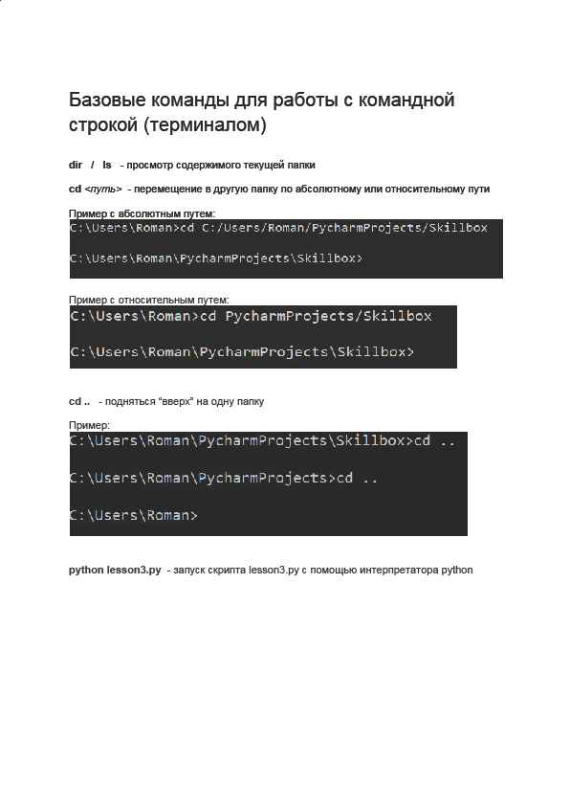

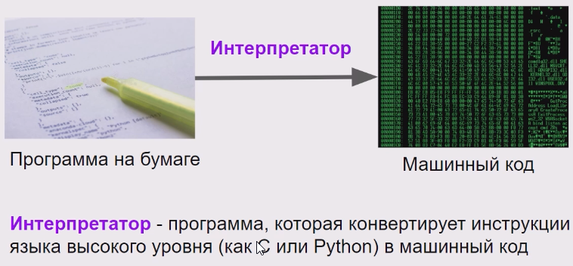

**IDE** – интегрированная среда разработки.

**CMD** – командная строка

**DIR** – просмотр содержимого в текущей папке

СD\_ - команда для перехода к указанной папке

\_.. – переход к предыдущей папке

### Задача 1. Таблица умножения: возвращение

Математик Паша постепенно начал становиться программистом Пашей, правда интернет ему не оплатили, а компьютер настолько древний, что просто не тянет никакие среды разработки. Поэтому он начал разбираться, как можно писать программы, используя только возможности операционной системы.

Напишите простую программу, которая выводит на экран таблицу умножения. Используйте только консоль и текстовый редактор.

for i in range(1, 11):

for j in range(1, 11):

print(i \* j, end='\t')

print()

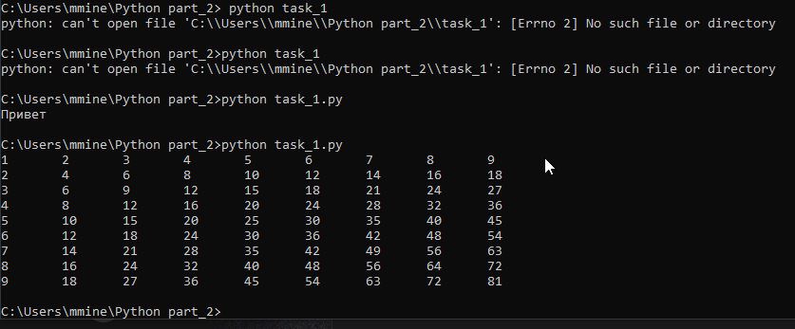

### Задача 2. Калькулятор

Напишите программу калькулятор. Пользователь вводит два числа A и B и действие X (плюс, минус, умножить, разделить). Программа выводит результат в виде A X B = C, где C — результат этого действия над числами A и B. Используйте только консоль и текстовый редактор. Обеспечьте контроль ввода.

Пример работы программы в консоли:

Выберите операцию: +

Введите первое число: 5

Введите второе число: 6

5 + 6 = 11

Пример работы программы в консоли 2:

Выберите операцию: №

Ошибка: такой операции не существует. Попробуйте ещё раз.

Выберите операцию: -

Введите первое число: 5

Введите второе число: 6

5 - 6 = -1

print("Калькулятор")

while True:

try:

a = float(input("Введите первое число: "))

b = float(input("Введите второе число: "))

break

except ValueError:

print("Вы ввели не число, попробуйте еще раз")

while True:

x = input("Выберите действие (+, -, \*, /): ")

if x in ['+', '-', '\*', '/']:

break

else:

print("Вы ввели неправильный символ, попробуйте еще раз")

if x == '+':

c = a + b

elif x == '-':

c = a - b

elif x == '\*':

c = a \* b

else:

while b == 0:

print("На ноль делить нельзя, попробуйте еще раз")

b = float(input("Введите второе число (отличное от нуля): "))

c = a / b

print(f"{a} {x} {b} = {c}")

или

while True:

command = input("Выберите операцию: ")

if command in "+-\*/":

break

print("Ошибка: такой операции не существует. Попробуйте ещё раз.")

first = int(input("Введите первое число: "))

second = int(input("Введите второе число: "))

result = 0

if command == "+":

result = first + second

elif command == "-":

result = first - second

elif command == "\*":

result = first \* second

elif command == "/":

result = first / second

print(first, command, second, '=', result)

### Задача 3. Калькулятор 2

Модифицируйте программу калькулятор из задачи 2 таким образом, чтобы пользователь мог вводить не два числа, а сколько он хочет. Теперь программа должна спрашивать действие и количество операндов (то есть чисел). После этого пользователь вводит то количество чисел, которое он заказал. Используйте только консоль и текстовый редактор.

Пример работы программы в консоли:

Выберите операцию: +

Сколько операндов? 4

Введите операнд 1: 6

Введите операнд 2: 43

Введите операнд 3: 11

Введите операнд 4: 0

6 + 43 + 11 + 0 = 60

operation = input("Введите операцию (+, -, \*, /): ")

num\_of\_operands = int(input("Введите количество операндов: "))

operands = [] даем понять, что operands является списком

for i in range(num\_of\_operands):

operand = float(input(f"Введите {i+1}-й операнд: "))

operands.append(operand) Методы append() и extend() позволяют добавить новый элемент в уже существующий список или объединить несколько list-объектов в один.

result = operands[0]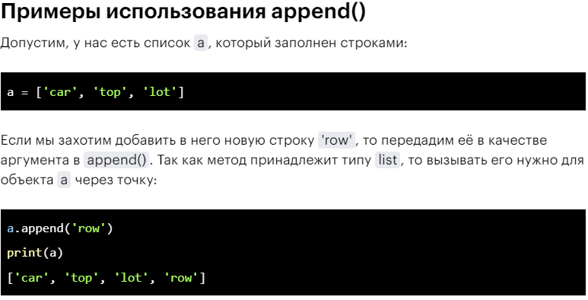

if operation == "+":

for i in range(1, num\_of\_operands):

result += operands[i]

elif operation == "-":

for i in range(1, num\_of\_operands):

result -= operands[i]

elif operation == "\*":

for i in range(1, num\_of\_operands):

result \*= operands[i]

elif operation == "/":

for i in range(1, num\_of\_operands):

result /= operands[i]

print("Результат:", result)

или

while True:

command = input("Выберите операцию: ")

if command in "+-\*/":

break

print("Ошибка: такой операции не существует. Попробуйте ещё раз.")

count = 1

number = int(input(f"Введите число {count}: "))

result\_str = str(number)

result = number

while number != 0:

count += 1

number = int(input(f"Введите число {count}: "))

if number != 0:

if command == "+":

result += number

elif command == "-":

result -= number

elif command == "\*":

result \*= number

elif command == "/":

result /= number

result\_str += " " + command + " " + str(number)

print(result\_str + " = " + str(result))

Исключения в python. Конструкция try - except для обработки исключений

**Исключения (exceptions)** - ещё один тип данных в python. Исключения необходимы для того, чтобы сообщать программисту об ошибках.

Первый пример применения этой конструкции:

>>>

**>>> try**:

**...**  k = 1 / 0

**... except** ZeroDivisionError:

**...**  k = 0

**...**

**>>>** print(k)

0

В блоке try мы выполняем инструкцию, которая может породить исключение, а в блоке except мы перехватываем их. При этом перехватываются как само исключение, так и его потомки. Например, перехватывая ArithmeticError, мы также перехватываем FloatingPointError, OverflowError и ZeroDivisionError.

>>>

**>>> try**:

**...**  k = 1 / 0

**... except** ArithmeticError:

**...**  k = 0

**...**

**>>>** print(k)

0

Также возможна инструкция except без аргументов, которая перехватывает вообще всё (и прерывание с клавиатуры, и системный выход и т. д.). Поэтому в такой форме инструкция except практически не используется, а используется except Exception. Однако чаще всего перехватывают исключения по одному, для упрощения отладки (вдруг вы ещё другую ошибку сделаете, а except её перехватит).

## 1.5 Работа в PyCharm. Отладка программ

### Задача 1. Настройка

Вы устроились Python-разработчиком, и на новом рабочем месте уже стоит PyCharm. Конечно же, прежде чем начать работать с кодом,

вы хотите настроить его под себя, чтобы чувствовать себя как дома.

Перейдите в настройки PyCharm (File — Settings — Editor) и настройте среду разработки:

Сделайте так, чтобы размер шрифта увеличивался при помощи комбинации Ctrl + колесо мыши.

В разделе Font выберите наиболее подходящий вам стиль текста.

В разделе Color Scheme выберите подходящий цвет IDE.

Найдите раздел, который отвечает за стиль кода в Python, и сравните с тем, что мы писали раньше.

### Задача 2. НОД

Помните, мы писали функцию, которая находит наибольший общий делитель двух чисел? Вот этот код:

def gcd(a, b):

while a != 0 and b != 0:

if a > b:

a = a % b

else:

b = b % a

print('Наибольший общий делитель:', a + b)

gcd(30, 18)

Теперь представьте ситуацию, что вам нужно объяснить другому человеку, как этот код работает, шаг за шагом.

Предположим, на вход подаются числа 4782 и 698. Используя только точку останова, определите,

чему будет равняться переменная а, когда переменная b станет равна двум.

### Задача 3. Сессия

Для сдачи зачёта студент Пётр написал программу, которая по координатам двух точек определяет уравнение прямой,

проходящей через эти две точки, в виде y = k \* x + b, где k и b — числа, означающие

угловой коэффициент и вертикальное смещение прямой. Вот текст этой программы

print("Введите первую точку")

x1 = float(input('X: '))

y1 = float(input('Y: '))

print("\nВведите вторую точку")

x2 = float(input('X: '))

y2 = float(input('Y: '))

x\_diff = x1 - x2

y\_diff = y1 - y2

k = y\_diff / x\_diff

b = y2 - k \* x2

print("Уравнение прямой, проходящей через эти точки:")

print("y = ", k, " \* x + ", b)

Пример работы программы (содержимое консоли):

Введите первую точку

X: 10

Y: 20

Введите вторую точку

X: 15

Y: 25

Уравнение прямой, проходящей через эти точки:

y = 1.0 \* x + 10.0

Однако вечером накануне сдачи Пётр обнаружил, что программа не всегда работает правильно.

Например, она не выдаёт корректное уравнение, если координаты первой точки равны (10, 20), а координаты второй точки равны (10, 45).

Отчаявшись и предвидя бессонную ночь, Пётр обратился к вам за помощью. Помогите ему найти и исправить ошибку в коде с

помощью брейк-поинтов, чтобы уравнение прямой составлялось правильно во всех случаях. Используйте PyCharm.

print("Введите первую точку")

x1 = float(input('X: '))

y1 = float(input('Y: '))

print("\nВведите вторую точку")

x2 = float(input('X: '))

y2 = float(input('Y: '))

print("Уравнение прямой, проходящей через эти точки:")

x\_diff = x1 - x2

y\_diff = y1 - y2

if x\_diff == 0:

print("x = ", x1)

elif y\_diff == 0:

print("y = ", y1)

else:

k = y\_diff / x\_diff

b = y2 - k \* x2

print("y = ", k, " \* x + ", b)

Точка останова ставится в режиме Debug. Rkmouse+

# Модуль\_15. Базовые коллекции 1 - list (списки)

## 2.1 Списки и их инициализация

**append()** добавляет в конец списка элемент, переданный ему в качестве аргумента. Как и все методы в Python, он вызывается через оператор . (точка).

list.append(item)

a.append('row')

print(a)

['car', 'top', 'lot', 'row']

Список - это упорядоченное хранилище объектов.

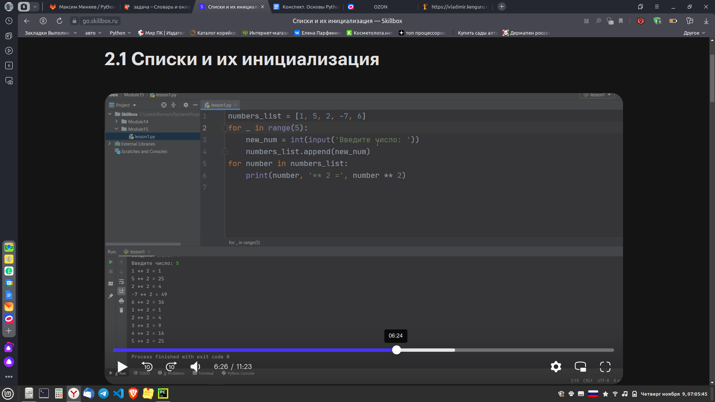

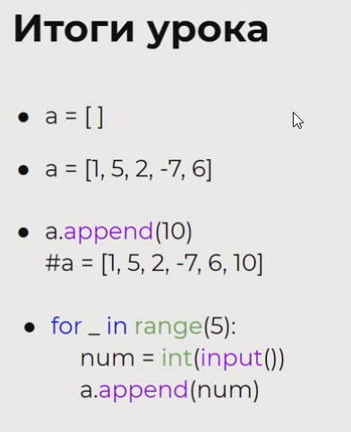

Задача 1. Таблица степеней

Аркадий как-то раз написал программу для вывода таблицы степеней для определённых чисел. Недавно он узнал про такую штуку,

как списки, и решил программу немного переписать, а заодно усовершенствовать её. По его задумке, вначале есть всего три числа:

3, 7 и 5, а затем с помощью бесконечного цикла программа запрашивает новое число, закидывает его

в конец текущего списка чисел и выводит вторую, третью и четвёртую степень каждого числа текущего списка.

Вот какая программа получилась у Аркадия:

numbers = 3,7,5

while True:

number = int(input('Новое число: '))

numbers.append(numbers)

print('Текущий список чисел:', numbers)

for \_ in number:

print(i \*\* 2, i \*\* 3, i \*\* 4)

print()

Однако, к сожалению, эта программа у него не заработала. Помогите Аркадию исправить ошибки в коде.

Убедитесь, что программа работает верно.

Пример верного результата:

Новое число: 1

Текущий список чисел: [3, 7, 5, 1]

9 27 81

49 343 2401

25 125 625

1 1 1

Новое число: 2

Текущий список чисел: [3, 7, 5, 1, 2]

9 27 81

49 343 2401

25 125 625

1 1 1

4 8 16

numbers = [3, 7, 5]

***while True:***

***number = int(input('Новое число: '))***

***numbers.append(number)***

***print('Текущий список чисел:', numbers)***

***for i in numbers:***

***print(i \*\* 2, i \*\* 3, i \*\* 4, sep="\t")***

***print()***

Задача 2. Очень простая задача

У вас есть список numbers. Напишите программу, которая заполняет список числами от 0 до 100 и выводит его на экран.

***numbers = []***

***for i in range(101):***

***numbers.append(i)***

***print(numbers)***

Задача 3. Контроль

В любой компании есть список сотрудников. Руководство одной компании хочет знать, на рабочем месте ли сейчас сотрудник.

У каждого сотрудника есть пропуск со своим ID-номером (это положительное число), список активных пропусков сотрудников известен заранее.

Напишите программу, которая сначала запрашивает у пользователя количество сотрудников в офисе,

ID их пропусков, а затем запрашивает ID пропуска, который нужно найти в этом списке. Если такой есть,

то вывести «Сотрудник на месте», а иначе «Сотрудник не работает!».

Пример:

Кол-во сотрудников в офисе: 4

ID сотрудника: 10

ID сотрудника: 20

ID сотрудника: 30

ID сотрудника: 40

Какой ID ищем? 35

Сотрудник не работает!

***count\_of\_workers = int(input("Кол-во сотрудников в офисе: "))***

***workers\_id = []***

***for \_ in range(count\_of\_workers):***

***worker\_id = int(input("ID сотрудника: "))***

***workers\_id.append(worker\_id)***

***search\_id = int(input("Какого сотрудника ищем? "))***

***search = False***

***for id in workers\_id:***

***if id == search\_id:***

***search = True***

***if search:***

***print("Сотрудник работает!")***

***else:***

***print("Сотрудник не работает!")***

***if search\_id not in workers\_id: Благодаря оператору in поиск можно упростить***

***print("Сотрудник не работает!")***

***else:***

***print("Сотрудник работает!")***

ИЛИ

***count\_of\_workers = int(input("Кол-во сотрудников в офисе: "))***

***workers\_id = []***

***for \_ in range(count\_of\_workers):***

***worker\_id = int(input("ID сотрудника: "))***

***workers\_id.append(worker\_id)***

***search\_id = int(input("Какого сотрудника ищем? "))***

***if search\_id not in workers\_id:***  *Благодаря оператору in поиск можно упростить*

***print("Сотрудник не работает!")***

***else:***

***print("Сотрудник работает!")***

***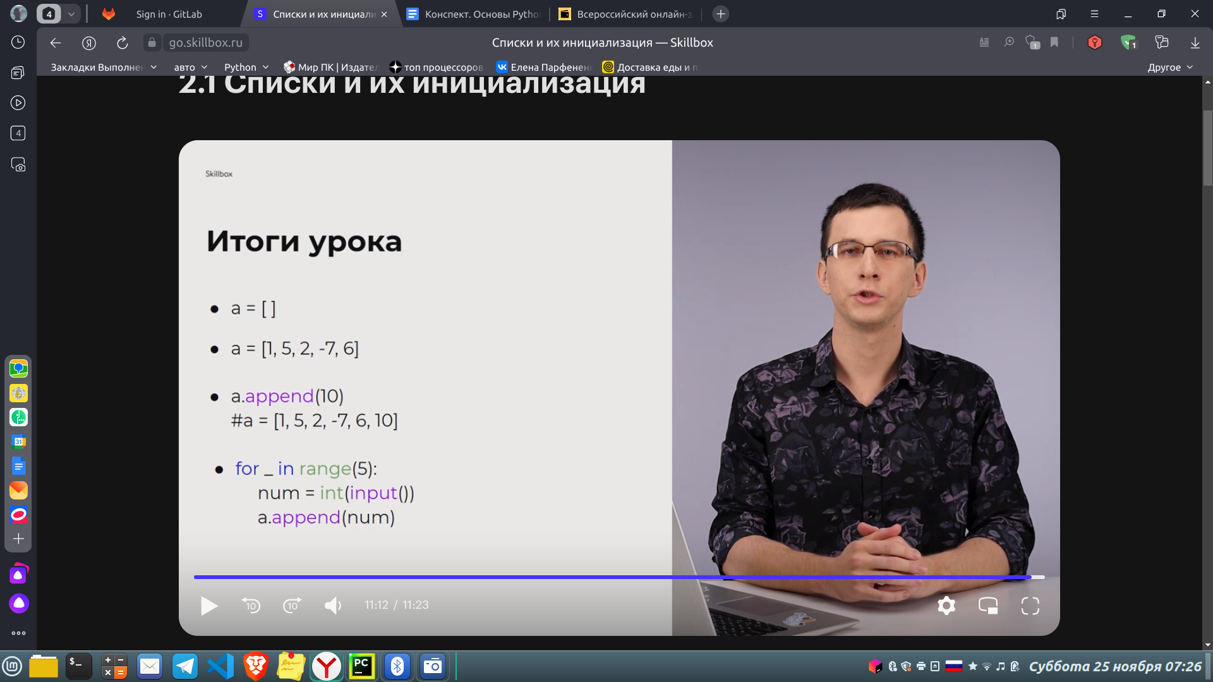***

## 2.2 Работа с элементами списка

**Список** - это упорядоченное хранилище элементов, они идут строго друг за другом и у каждого из них есть свой индекс.

**Индекс** - это номер позиции элемента в списке.

**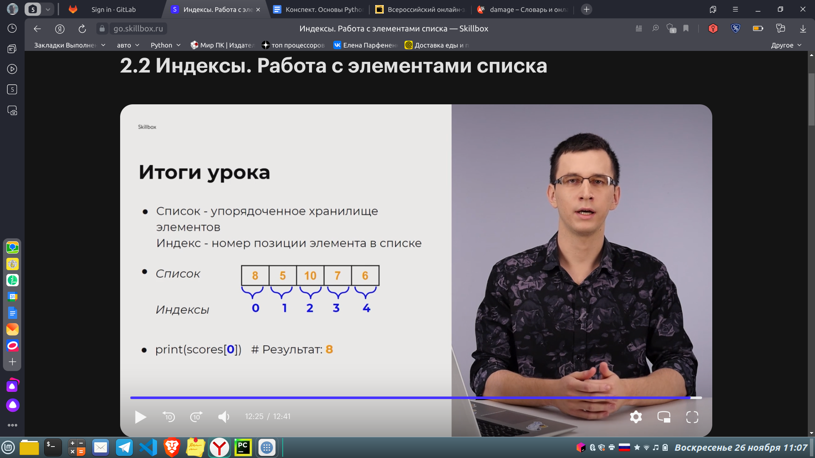**

### Задача 1. Гугл

Программисты постоянно гуглят ошибки и ищут уже готовый код, который можно использовать для своей программы, чтобы не изобретать велосипед. Андрей поступил также и нашёл для своего проекта код, который должен находить минимальное и максимальное числа в списке. Вот этот код:

nums\_list = []

N = int(input('Кол-во чисел в списке: '))

for \_ in range(N):

num = int(input('Очередное число: '))

nums\_list.append(num)

maximum = 0

minimum = -1

for i in nums\_list:

if maximum < i:

maximum = i

if minimum > i:

minimum = i

print('Максимальное число в списке:', maximum)

print('Минимальное число в списке:', minimum)

Однако он столкнулся с проблемой. Если брать, к примеру, количество чисел 5, то на тестах -1 -2 -3 -4 -5 и 1 2 3 4 5 программа выводит неверный результат.

Доработайте программу так, чтобы она выводила верный результат. Подсказка: для отладки используйте точки останова.

nums\_list = []

N = int(input('Кол-во чисел в списке: '))

for \_ in range(N):

num = int(input('Очередное число: '))

nums\_list.append(num)

maximum = 0

minimum = 1

for i in nums\_list:

if maximum < i:

maximum = i

if minimum > i:

minimum = i

print('Максимальное число в списке:', maximum)

print('Минимальное число в списке:', minimum)

**или**

nums\_list = []

N = int(input('Кол-во чисел в списке: '))

for \_ in range(N):

num = int(input('Очередное число: '))

nums\_list.append(num)

**if nums\_list:**

**maximum = nums\_list[0]**

**minimum = nums\_list[0]**

for i in nums\_list:

if maximum < i:

maximum = i

if minimum > i:

minimum = i

print('Максимальное число в списке:', maximum)

print('Минимальное число в списке:', minimum)

**else:**

**print('В списке нету чисел')**

### Задача 2. Кратность

Пользователь вводит список из N чисел и число K. Напишите код, выводящий на экран сумму индексов элементов списка, которые кратны K.

Пример:

Кол-во чисел в списке: 4

Введите 1 число: 1

Введите 2 число: 20

Введите 3 число: 30

Введите 4 число: 4

Введите делитель: 10

Индекс числа 20: 1

Индекс числа 30: 2

Сумма индексов: 3

n = int(input("Кол-во чисел в списке: "))

nums\_list = []

for i in range(n):

num = int(input(f"Введите {i + 1} число: "))

nums\_list.append(num)

k = int(input("\nВведите делитель: "))

print()

sum\_indexes = 0

for i in range(n):

if nums\_list[i] % k == 0:

print(f"Индекс числа {nums\_list[i]}: {i}")

sum\_indexes += i

print(f"Сумма индексов: {sum\_indexes}")

или

nums\_list = []

N = int(input('Кол-во чисел в списке: '))

for i in range(1, N + 1):

print("Введите ", i, "число: ")

num = int(input())

nums\_list.append(num)

divider = int(input('Введите делитель: '))

index = 0

sum\_indexes = 0

for number in nums\_list:

if number % divider == 0:

print("Индекс числа", number, ":", index)

sum\_indexes += index

index += 1

print("Сумма индексов:", sum\_indexes)

**Вариант с новыми инструментами (enumerate и f-strings)**

sum\_indexes = 0

**for index, number in enumerate(nums\_list):**  enumerate в таких случаях очень полезен

if number % divider == 0:

print(f"Индекс числа {number}: {index}")

sum\_indexes += index

Функция **Enumerate ()** добавляет счетчик к каждому элементу итерируемого объекта и возвращает перечисляемый объект. В перечислении в Python вы можете указать startIndex, то есть счетчик, с которого вы хотите, чтобы значения начинались. Enumerate можно использовать для перебора списка, кортежа, словаря и строки.

Пример:

mylist = ['A', 'B' ,'C', 'D']

e\_list = enumerate(mylist)

print(list(e\_list))

**Вывод:**

[(0, 'A'), (1, 'B'), (2, 'C'), (3, 'D')]

### Задача 3. Собачьи бега

В собачьих бегах участвует N собак, у каждой из них есть определённое количество очков за сезон. На огромном табло выводятся очки каждой собаки. Однако при выводе был обнаружен баг: собаки с наибольшим и наименьшим количеством очков поменялись местами! Нужно это исправить.

Дан список очков из N собак. Напишите программу, которая меняет местами наибольший и наименьший элементы в списке.

nums\_list = []

N = int(input('Кол-во чисел в списке: '))

for \_ in range(N):

num = int(input('Очередное число: '))

nums\_list.append(num)

if nums\_list:

maximum = nums\_list[0]

minimum = nums\_list[0]

minimum\_index = 0

maximum\_index = 0

for index, i in enumerate(nums\_list):

if maximum < i:

maximum = i

maximum\_index = index

if minimum > i:

minimum = i

minimum\_index = index

print('Максимальное число в списке:', maximum)

print('Минимальное число в списке:', minimum)

print(nums\_list)

nums\_list[minimum\_index], nums\_list[maximum\_index] = nums\_list[maximum\_index], nums\_list[minimum\_index]

print(nums\_list)

else:

print('В списке нету чисел')

minimum = 1

for i in nums\_list:

if maximum < i:

maximum = i

if minimum > i:

minimum = i

print(f'Наибольшее количество очков {maximum\_index+1} собаки: {maximum}')

print('Наименьшее количество очков:', nums\_list[maximum\_index])

**2 Вариант**

scores = [10, 20, 30, 40, 50]

min\_score = min(scores)

max\_score = max(scores)

min\_index = scores.index(min\_score)

max\_index = scores.index(max\_score)

scores[min\_index], scores[max\_index] = scores[max\_index], scores[min\_index]

print(scores) [50, 20, 30, 40, 10]

## 2.3 Списки: работа со строками

Чтобы получить из строки список символов можно использовать функцию ***list***

**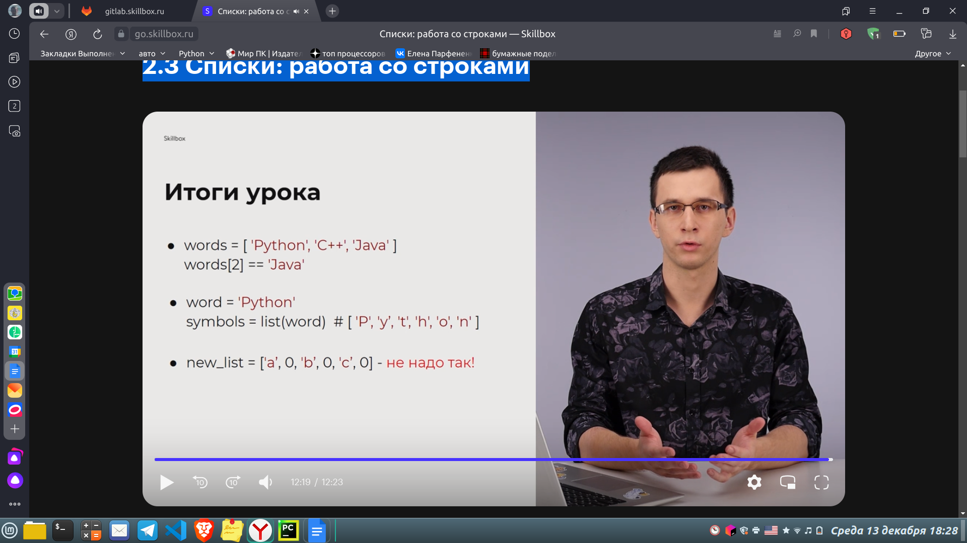**

**В Python есть ключевое слово list ().** Это функция, которая либо создает пустой список, либо приводит к списку итерируемый объект. Чтобы создать пустой объект списка с помощью функции, напишите: mylst = list ()

**Практика**

### Задача 1. Текстовый редактор: возвращение

Мы продолжаем участвовать в разработке нового текстового редактора и делать жизнь обычных пользователей чуть лучше. В этот раз у нас стоит задача сделать фишку с поиском и заменой символов в выделенной строчке. Например, человек что-то перечислял в тексте, но ошибся и вместо точек с запятой использовал двоеточия. Лингвисты негодуют.

Пользователь вводит строку S. Напишите программу, которая заменяет в строке все двоеточия (:) на точки с запятой (;). Также подсчитайте количество замен и выведите ответ на экран (и новую строку тоже). Для решения используйте список.

Пример:  
Введите строку: гвозди:шурупы:гайки  
Исправленная строка: гвозди;шурупы;гайки  
Кол-во замен: 2

s\_list = input(**'Введите строку: '**)

letters = list(s\_list)

what\_replace = **':'**

for\_what\_replace = **';'**

index = 0

replace\_count = 0

**for** letter **in** letters:

**if** letter == what\_replace:

letters[index] = for\_what\_replace

replace\_count += 1

index += 1

print(**"Исправленная строка:"**, end=**' '**)

**for** letter **in** letters:

print(letter, end=**''**)

print()

print(**"Кол-во замен:"**, replace\_count)

### Задача 2. Соседи

Дана строка S и номер позиции символа в строке. Напишите программу, которая выводит соседей этого символа и сообщение о количестве таких же символов среди этих соседей: их нет, есть ровно один или есть два таких же.

Пример 1:  
Введите строку: abbc  
Номер символа: 3

Символ слева: b  
Символ справа: c

Есть ровно один такой же символ.

Пример 2:  
Введите строку: abсd  
Номер символа: 3

Символ слева: b  
Символ справа: d

Таких же символов нет.

s\_list = input(**'Введите строку: '**)

sym\_num = int(input(**'Номер символа: '**)) - 1

letters = list(s\_list)

count = 0

**if** sym\_num > 0:

print(**'Символ слева '**, letters[sym\_num - 1])

**if** letters[sym\_num - 1] == letters[sym\_num]:

count += 1

**if** sym\_num < len(letters) - 1:

print(**'Символ справа '**, letters[sym\_num + 1])

**if** letters[sym\_num + 1] == letters[sym\_num]:

count += 1

**if** count == 0:

print(**'Таких символов нет.'**)

**elif** count == 1:

print(**'Есть ровно один такой же символ'**)

**elif** count == 2:

print(**'Таких символов два'**)

### Задача 3. Улучшенная лингвистика

Мы уже писали программу для лингвистов, которая считала количество определённых букв в тексте. Теперь эту программу нужно улучшить. Есть список из трёх слов, которые вводит пользователь. Затем вводится сам текст произведения строго по словам. Текст вводится до тех пор, пока не встретится слово end. Напишите программу, которая посчитает, сколько раз слова пользователя встречаются в тексте.

Пример:  
Введите 1 слово: я  
Введите 2 слово: год  
Введите 3 слово: лучший

Слово из текста: этот  
Слово из текста: год  
Слово из текста: -  
Слово из текста: лучший  
Слово из текста: год

Подсчёт слов в тексте  
я: 0   
год: 2  
лучший: 1

words\_list = []

counts = [0, 0, 0]

**for** i **in** range(3):

print(**"Введите"**, i + 1, **"слово"**, end=**' '**)

word = input()

words\_list.append(word)

text = input(**"Слово из текста: "**)

**while** text != **"end"**:

**for** index **in** range(3):

**if** words\_list[index] == text:

counts[index] += 1

text = input(**"Слово из текста: "**)

print(**"Подсчёт слов в тексте"**)

**for** i **in** range(3):

print(words\_list[i], **':'**, counts[i])

## 2.4 Базовые возможности при работе со списками

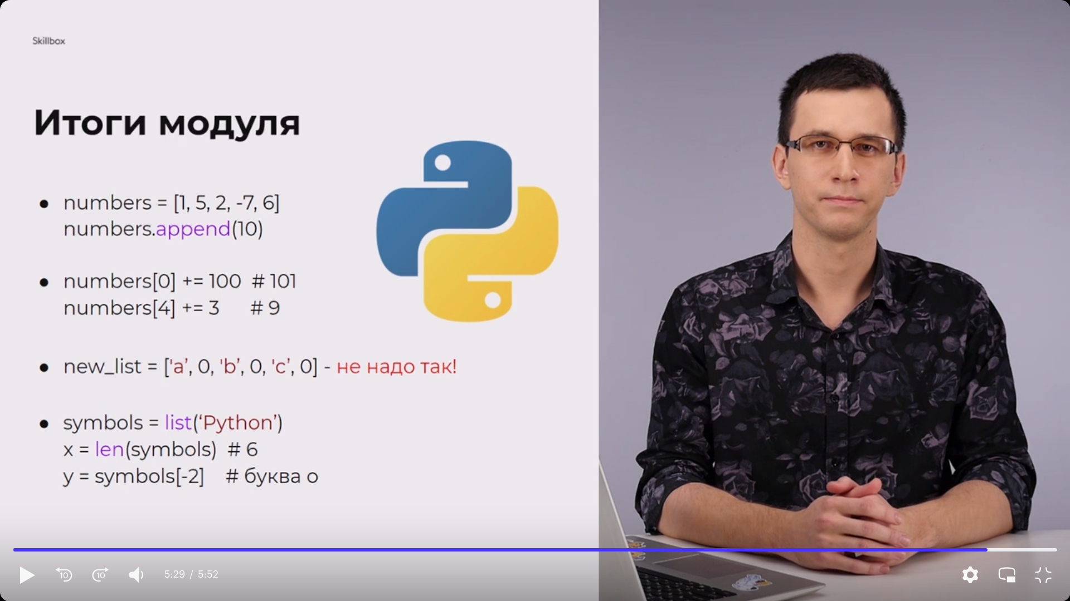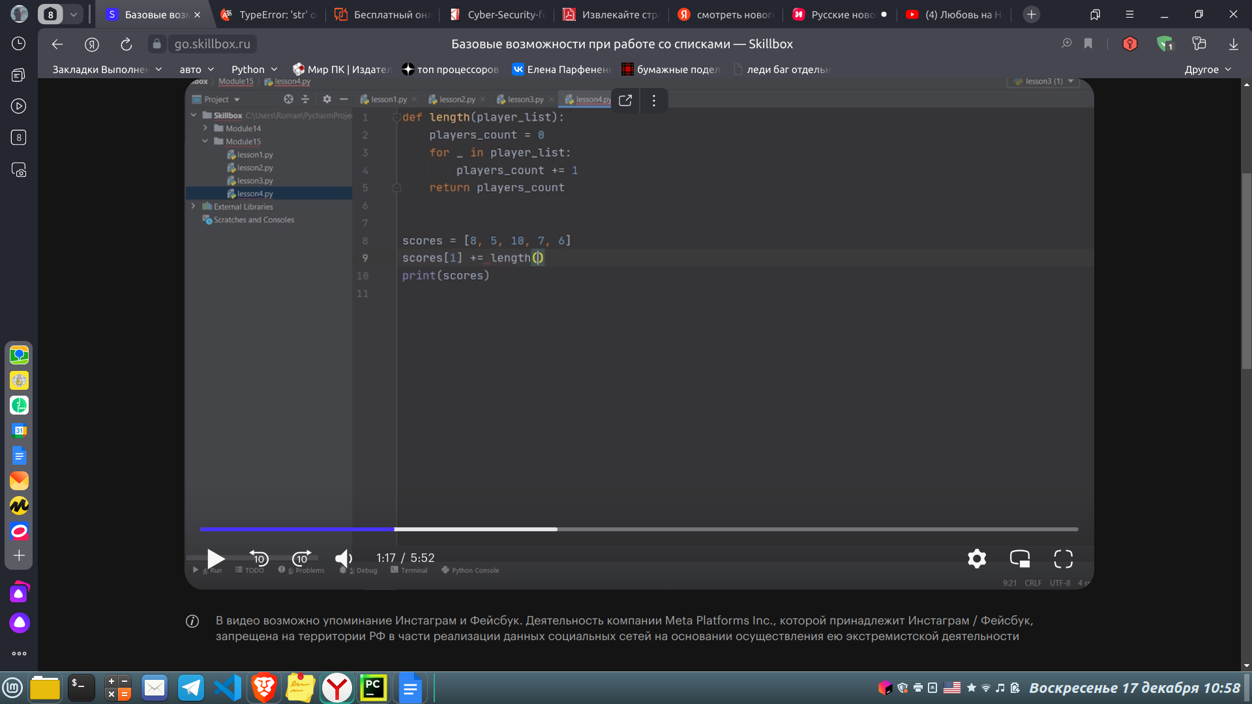

Вышеуказанная функция заменяется на <len()>

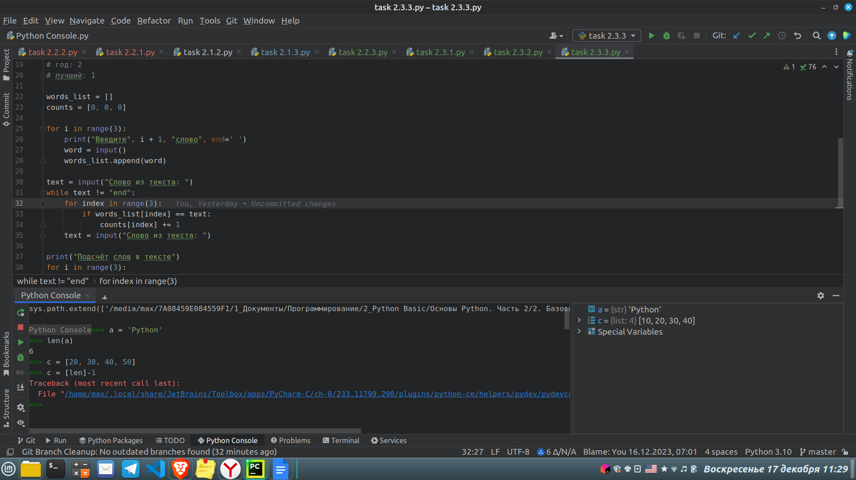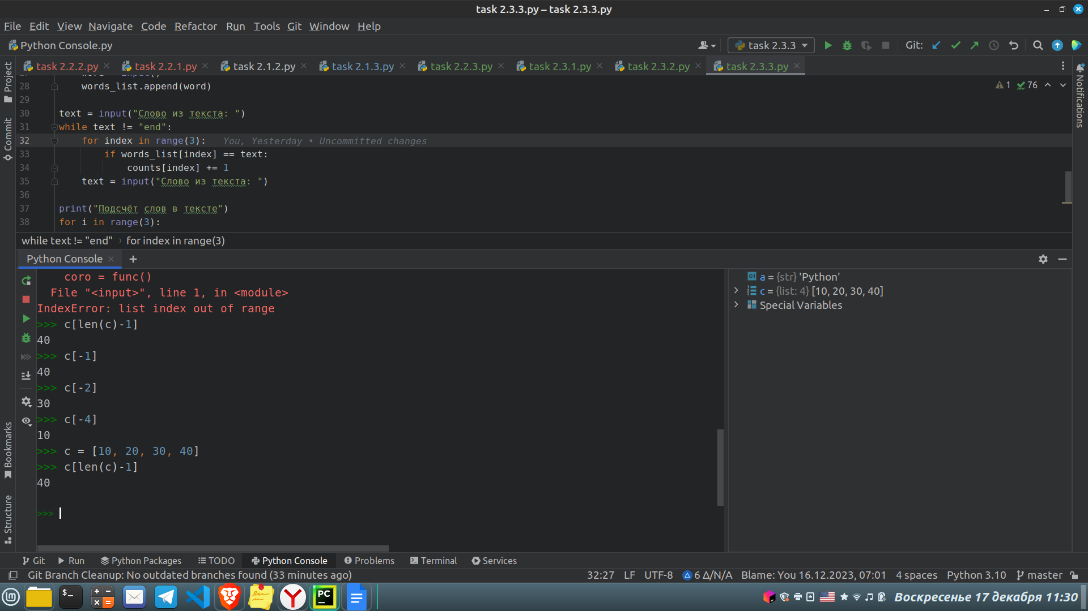

## 2.5 Практическая работа

* Пример двойного двоеточия в Python # 3
* step Параметр работает интересным образом. Он используется для указания последовательности, которой следует следовать при просмотре коллекции.
* Параметр step следует после второго двоеточия.
* Без указания значений для start и stop параметров у вас есть доступ ко всему списку. Ни один элемент не будет отрезан.
* Поскольку мы уже говорили о параметрах start и stop, мы не будем присваивать им никакого значения. Вы лучше поймете step параметр, если мы поработаем со всеми элементами в списке.
* number\_list = [2,4,6,8,10,12]
* print(number\_list[::2])
* # [2, 6, 10]
* Наконец-то у нас есть два двоеточия, близких друг к другу: number\_list[::2].
* Мы использовали step значение 2. Это означает, что список будет многократно переходить на два шага в течение итерации.
* Первый элемент равен 2. Два шага от 2 приводят нас к 6. Два шага от 6 приводят нас к 10. Два шага от: нигде не приводят нас, потому что нет другого элемента для завершения второго шага.
* Вы можете сравнить параметр step с подъемом по лестнице. В нашем примере кода вы останавливаетесь и распечатываете элемент каждый раз, когда делаете два шага.
* Краткие сведения
* Двойные двоеточия (::) в Python используются для указания того, как должна работать операция среза. Их можно использовать для среза некоторых наборов данных.
* В этой статье мы увидели, как использовать параметры start, stop и step для нарезки списка.

### Задание 1. Генерация списка

Что нужно сделать

Дано целое число N. Напишите программу, которая формирует список из нечётных чисел от одного до N.

**num = int(input('Введите число:'))**

**numbers = []**

**for i in range(1, num, 2):**

**numbers.append(i)**

**print(f'Список из нечётных чисел от одного до N: {numbers}')**

#### Задание 2. Турнир

Что нужно сделать

Для двух дней соревнований по волейболу необходимо сформировать турнирную сетку из восьми человек. На первый день из списка участников решили выбрать каждого второго.

Дан список из восьми имён: Артемий, Борис, Влад, Гоша, Дима, Евгений, Женя, Захар. Напишите программу, которая выводит элементы списка только с чётными индексами

**names = ['Артемий', 'Борис', 'Влад', 'Гоша', 'Дима', 'Евгений', 'Женя', 'Захар']**

**print('Первый день:', names[::2])**

#### Задание 3. Видеокарты

В базе магазина электроники есть список видеокарт компании NVIDIA разных поколений. Вместо полных названий хранятся только числа, которые обозначают модель и поколение видеокарты. Недавно компания выпустила новую линейку видеокарт. Самые старшие поколения разобрали за пару дней.

Напишите программу, которая удаляет наибольшие элементы из списка видеокарт.

**video\_cards = []**

**num\_cards = int(input('Количество видеокарт:'))**

**for i in range(1, num\_cards + 1):**

**num = int(input(f'Видеокарта {i}: '))**

**video\_cards.append(num)**

**print()**

**print(f'Старый список видео карт {video\_cards}')**

**max\_value = max(video\_cards)**

**while max\_value in video\_cards:**

**video\_cards.remove(max\_value)**

**print(f'Новый список видеокарт: {video\_cards}')**

#### Задание 4. Кино

Что нужно сделать

Илья зашёл на любительский киносайт, на котором пользователи оставляют рецензии на фильмы. Их список:

films = [‘Крепкий орешек’, ‘Назад в будущее’, ‘Таксист’, ‘Леон’, ‘Богемская рапсодия’, ‘Город грехов’, ‘Мементо’, ‘Отступники’, ‘Деревня’]

Илья на сайте в первый раз. Он хочет зарегистрироваться и сразу добавить часть фильмов в список любимых, чтобы позже прочитать рецензии на них.

Напишите программу, в которой пользователь вводит фильм. Если кинокартина есть в перечне, то добавляется в список любимых. Если её нет, то выводится ошибка. В конце выведите весь список любимых фильмов.

**films = ['Крепкий орешек', 'Назад в будущее', 'Таксист', 'Леон', 'Богемская рапсодия', 'Город грехов', 'Мементо', 'Отступники', 'Деревня']**

**favorite\_films = []**

**num\_films = int(input('Сколько фильмов хотите добавить? '))**

**for \_ in range(num\_films):**

**film = input('Введите название фильма: ')**

**if film in films:**

**favorite\_films.append(film)**

**else:**

**print(f'Ошибка: фильма {film} у нас нет :(')**

**print(f'Ваш список любимых фильмов:', ', '.join(favorite\_films))**

#### Задание 5. Контейнеры

Что нужно сделать

Контейнеры на складе лежат в ряд в порядке невозрастания (меньше либо равно) массы в килограммах. На склад привезли ещё один контейнер, который тоже нужно положить на определённое место.

Напишите программу, которая получает на вход невозрастающую последовательность натуральных чисел. Они означают массу каждого контейнера в ряду. После этого вводится число X — масса нового контейнера. Программа выводит номер, под которым будет лежать новый контейнер. Если в ряду есть контейнеры с массой, как у нового, то его нужно положить после них.

Обеспечьте контроль ввода: все числа не превышают 200.

**Пример:**

Количество контейнеров: 8

Введите вес контейнера: 165

Введите вес контейнера: 163

Введите вес контейнера: 160

Введите вес контейнера: 160

Введите вес контейнера: 157

Введите вес контейнера: 157

Введите вес контейнера: 155

Введите вес контейнера: 154

Введите вес нового контейнера: 162

Номер, который получит новый контейнер: 3

**def weight\_check(weight):**

**while weight > 200:**

**print(f'Вес контейнера превышает максимальный вес в 200 кг!')**

**weight = int(input(f'Введите вес контейнера еще раз: '))**

**return weight**

**num = int(input("Количество контейнеров: "))**

**containers = []**

**for \_ in range(num):**

**container\_weight = int(input(f"Введите вес контейнера: "))**

**check1 = weight\_check(container\_weight)**

**containers.append(check1)**

**# print(containers)**

**new\_containers = int(input("Введите вес нового контейнера: "))**

**check2 = weight\_check(new\_containers)**

**count = 1**

**for cont in containers:**

**if new\_containers <= cont:**

**count += 1**

**else:**

**break**

**print("Номер, который получит новый контейнер:", count)**

#### Задание 6. Бегущие цифры

Что нужно сделать

Вы пишете программу для маленького табло, в котором циклически повторяется один и тот же текст или числа, например как в метро, автобусах или трамваях.

Дан список из N элементов и целое число K. Напишите программу, которая циклически сдвигает элементы списка вправо на K позиций. Используйте минимально возможное количество операций присваивания.

**Пример 1:**

Сдвиг: 1

Изначальный список: [1, 2, 3, 4, 5]

Сдвинутый список: [5, 1, 2, 3, 4]

**Пример 2:**

Сдвиг: 3

Изначальный список: [1, 4, –3, 0, 10]

Сдвинутый список: [–3, 0, 10, 1, 4]

1. arr[-k:] - это часть списка, начиная с элемента, находящегося на позиции (-k), и до конца списка. В нашем случае это будут последние k элементов списка.

2. arr[:-k] - это часть списка, начиная с первого элемента и заканчивая элементом, находящимся на позиции (-k-1). Это будут все элементы до последних k элементов списка.

3. arr[-k:] + arr[:-k] - это операция конкатенации, которая объединяет два вышеупомянутых среза в один новый список.

Таким образом, результат этого выражения будет списком, в котором элементы сдвинуты вправо на k позиций.

#### Задание 7. Анализ слова — 2

Что нужно сделать

Продолжите писать анализаторы для текста. Теперь необходимо реализовать код, с помощью которого можно определять палиндромы, то есть слова, которые читаются одинаково слева направо и справа налево.

Напишите такую программу.

**Пример 1:**

Введите слово: мадам

Слово является палиндромом

**Пример 2:**

Введите слово: abccba

Слово является палиндромом

**Пример 3:**

Введите слово: abbd

Слово не является палиндромом

#### Задание 8. Сортировка

Что нужно сделать

Дан список из N чисел. Напишите программу, которая сортирует элементы списка по возрастанию и выводит их на экран. Дополнительный список **использовать нельзя**.

Постарайтесь придумать и написать как можно более эффективный алгоритм сортировки.

**Пример:**

Изначальный список: [1, 4, –3, 0, 10]

Отсортированный список: [–3, 0, 1, 4, 10]

*Сортировка пузырьком (Bubble Sort) - это один из самых простых алгоритмов сортировки, который работает путем последовательного сравнения и обмена соседних элементов, если они стоят в неправильном порядке. Вот как это работает:*

*1. Проходите по списку и сравнивайте пары соседних элементов.*

*2. Если порядок пары неправильный (меньший элемент стоит после большего), то меняйте их местами.*

*3. Повторяйте этот процесс до тех пор, пока не пройдете весь список без необходимости делать обмены.*

*Этот процесс напоминает "всплытие" больших элементов списка к его концу, как пузырьки воды во время кипения, откуда и происходит название "сортировка пузырьком".*

*Хотя сортировка пузырьком проста для понимания и реализации, она не всегда является эффективным методом сортировки, особенно на больших объемах данных. Однако она полезна для обучения алгоритмам сортировки и базовым понятиям о сортировке.*

*Сортировка выбором*

*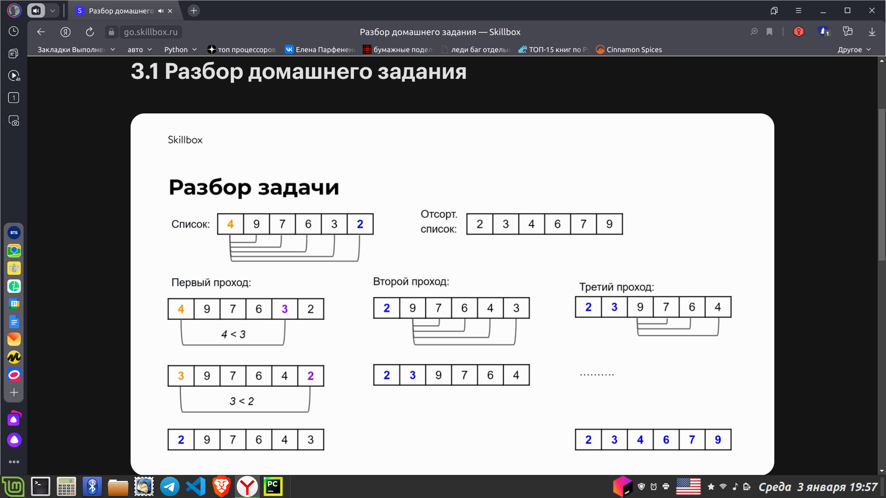*

**def** bubble\_sort(list\_of\_numbers):

list\_num = len(list\_of\_numbers)

**for** i **in** range(list\_num):

**for** j **in** range(0, list\_num-i-1):

**if** list\_of\_numbers[j] > list\_of\_numbers[j+1]:

list\_of\_numbers[j], list\_of\_numbers[j+1] = list\_of\_numbers[j+1], list\_of\_numbers[j]

list\_of\_numbers = [1, 4, -3, 0, 10]

print("Изначальный список:", list\_of\_numbers)

bubble\_sort(list\_of\_numbers)

print("Отсортированный список:", list\_of\_numbers)

Вариант №2

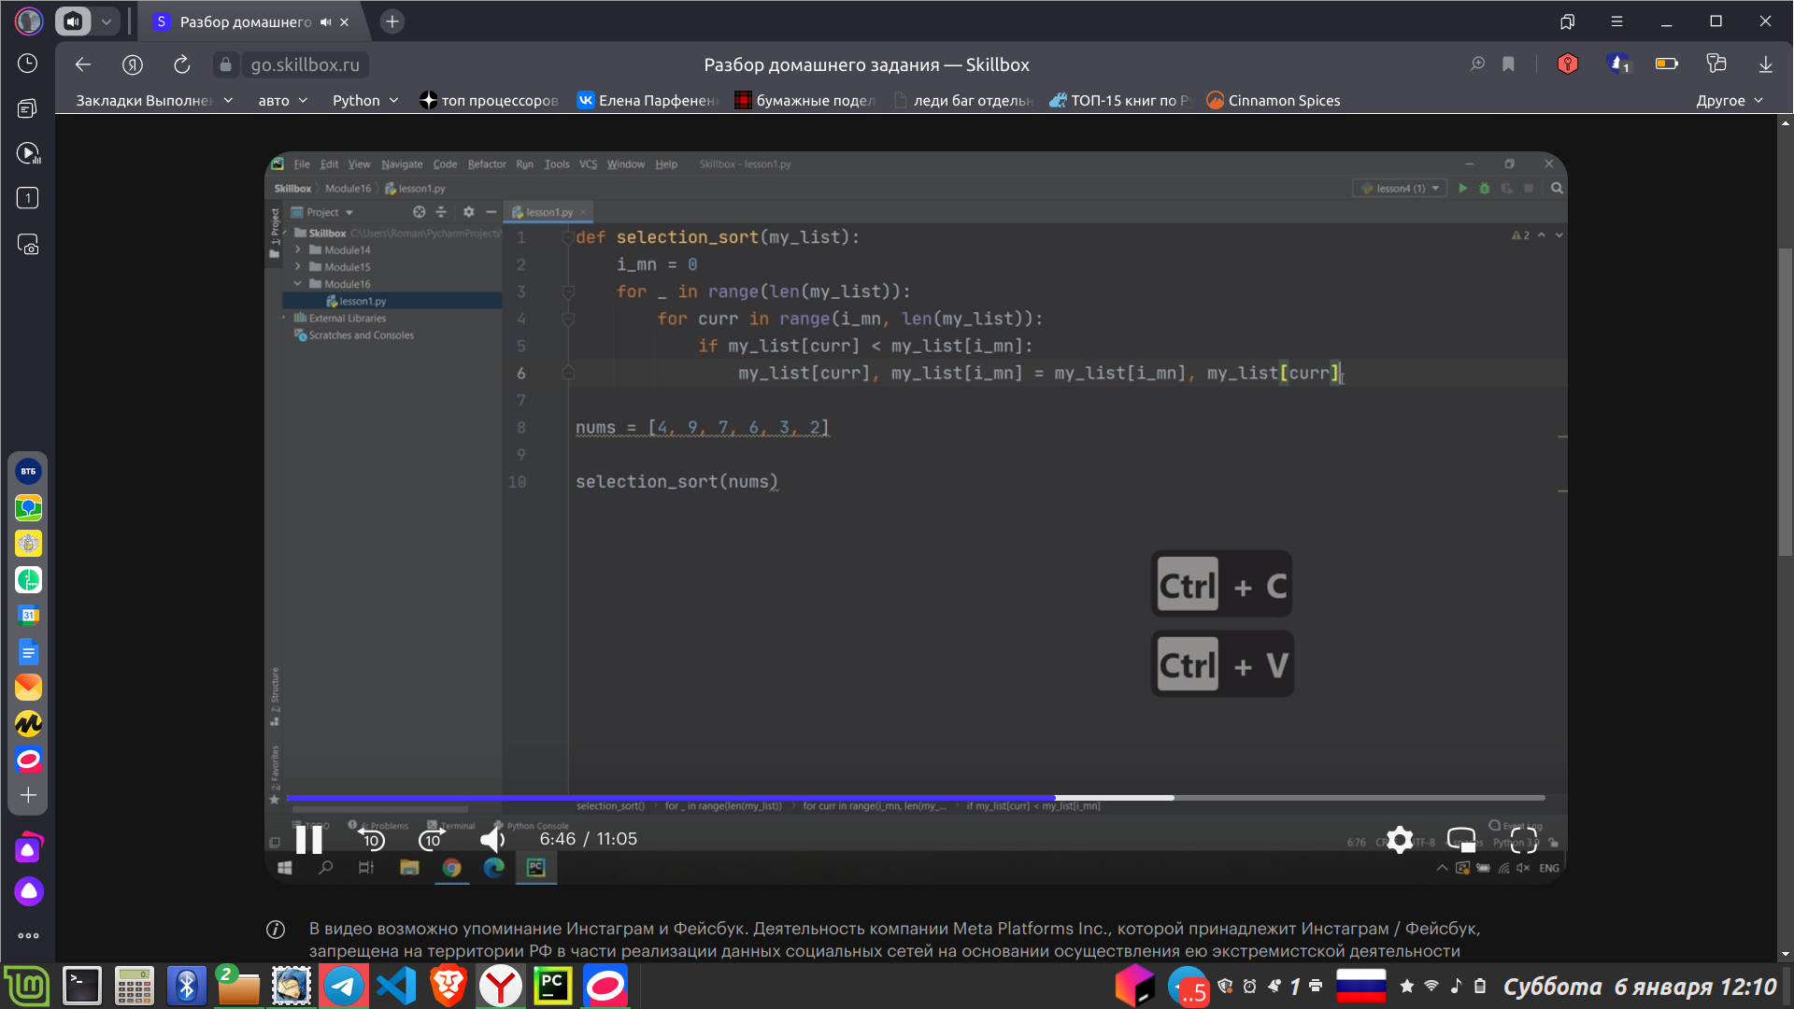

Цикл попарного сравнения элементов

Задание 9. Обратный анализ чётных чисел

Контекст

Вы работаете в научной лаборатории, в ней проводятся эксперименты и записываются результаты в виде списка целых чисел. Ваша задача — написать программу, которая поможет исследователям выделить чётные числа из списка результатов экспериментов. Они хотят анализировать эти числа в обратном порядке, чтобы исследовать особые закономерности, связанные с чётными значениями.

Задача

Напишите программу, которая считывает целые числа из списка и выводит из него только чётные в обратном порядке. Создавать дополнительные списки нельзя.r

Ограничения

Нельзя использовать:

* метод reverse,
* функцию reversed,
* разворот при помощи среза (список[::-1]).

Советы

* Вы можете управлять направлением перебора элементов в списке (можете перебирать элементы с начала до конца, а можете начать с конца и двигаться к началу). Это может стать основой решения задачи.
* Список является изменяемым типом данных, значит вы можете изменять положение элементов внутри списка. Это может стать основой ещё одного варианта решения задачи. Можете выбрать любой или решить обоими способами!
* Обратите внимание: некоторые операции со списками создают их копии, даже если вы не указываете на это явно. Простой пример, который это демонстрирует:

test = [1, 2, 3]

print(id(test)) # Здесь вы увидите один айди

test = test[::-1]

print(id(test)) # А здесь уже другой

# Ввод списка

input\_list = [int(x) for x in input("Введите целые числа через пробел: ").split()]

# Проход по списку в обратном порядке

for i in range(len(input\_list)-1, -1, -1):

if input\_list[i] % 2 == 0: # Если число четное

print(input\_list[i]) # Вывод четного числа

# Модуль\_16. Методы работы со списками.

## 3.2 Методы insert, remove, index

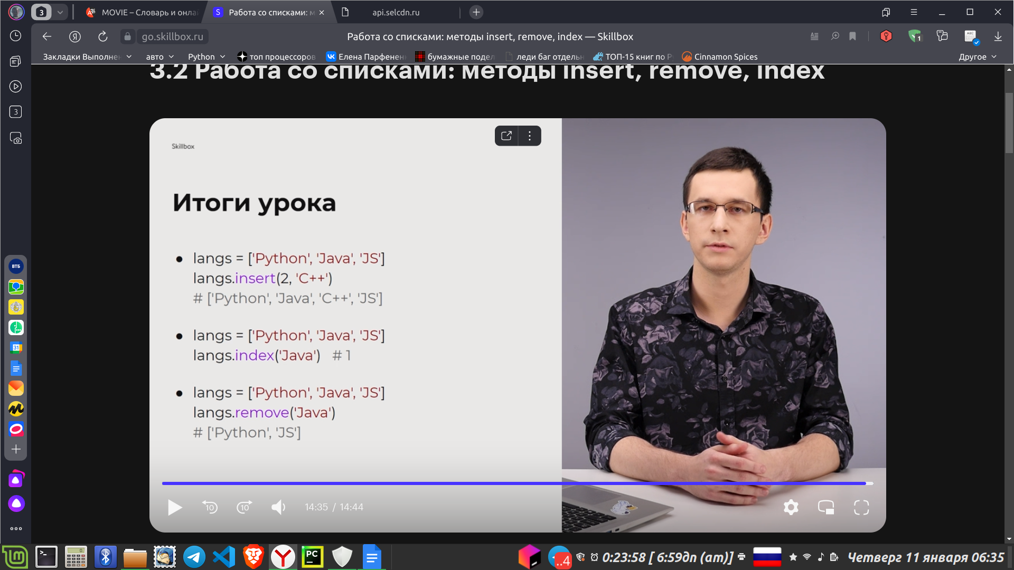

**Самое важное**

**Документация по спискам**

**Метод insert**

Метод позволяет вставить указанный объект на указанное место в списке.

Синтаксис

<список>.insert(<индекс>,<элемент>)

Пример

apples = [3, 4, 2]

apples.insert(1, 9)

apples → [3, 9, 4, 2]

Обратите внимание: элемент встал не после индекса 1, а на место под индексом 1,

при этом элемент, который находился там ранее, сдвинулся на +1 индекс. Это, в свою

очередь, привело к сдвигу и всех остальных элементов после него.

**Метод remove**

Позволяет найти и удалить элемент, который первым был найден по указанному

значению.

Синтаксис

<список>.remove(<элемент>)

Пример

apples = [3, 4, 2, 4]

apples.remove(4)

apples → [3, 2, 4]

Обратите внимание, что удалена была только одна четвёрка, та, которая встречается

раньше, если начинать поиск с начала.

**Метод index**

Позволяет найти указанный объект в списке. Этот метод возвращает индекс первого

найденного объекта по указанному значению.

Синтаксис

<список>.index(<элемент>)

Пример

apples = [3, 4, 2, 4]

print(apples.index(4)) → 1

Возвращён один индекс, хотя элементов в списке два, при этом возвращён опять был

индекс первого найденного элемента.

При желании мы можем уточнить, в какой части списка надо производить поиск:

sequence.index(x[, i[, j]]) — так выглядит описание параметров в документации.

apples = [3, 4, 2, 4]

print(apples.index(4, 2, 4)) — так мы можем указать границы,

2 — индекс, с которого надо начать поиск,

4 — индекс, на котором надо закончить поиск.

В этом случае ответ будет уже не 1, а 3, так как мы указали, что поиск надо вести,

начиная со второго индекса, и метод не проходил по первым двум числам с индексами

0 и 1.

#### Задача 1. Зоопарк

В маленьком зоопарке каждое животное сидит в отдельной клетке, всего этих животных четверо: лев, кенгуру, слон и обезьяна. В базе данных они хранятся в виде вот такого списка:

zoo = ['lion', 'kangaroo', 'elephant', 'monkey']

Сегодня в зоопарк завезли медведя (bear) и посадили его между львом и кенгуру. В итоге животных стало пять. А через неделю слона перевезли в другое место и в списке снова стало четверо животных.

Реализуйте эти действия в коде программы и выведите в консоль итоговый список животных, а также покажите, в какой клетке сидят лев и обезьяна. Для этого используйте методы списков.

Результат работы программы:

Зоопарк: ['lion', 'bear', 'kangaroo', 'monkey']

Лев сидит в клетке номер 1

Обезьяна сидит в клетке номер 4

Решение:

zoo = [**'lion'**, **'kangaroo'**, **'elephant'**, **'monkey'**]

*# Добавляем медведя (bear) между львом и кенгуру на позицию 1 (0,1,2,34)*

zoo.insert(1, **'bear'**)

print(**"Зоопарк после прибытия медведя:"**, zoo)

*# Удаляем слона (elephant)*

zoo.remove(**'elephant'**)

print(**"Зоопарк после отъезда слона:"**, zoo)

*# Выводим номера клеток для льва и обезьяны*

print(**"Лев сидит в клетке номер"**, zoo.index(**'lion'**) + 1)

print(**"Обезьяна сидит в клетке номер"**, zoo.index(**'monkey'**) + 1)

#### Задача 2. Сокращения

В одной компании наступили «тёмные времена», и сотрудников стали сокращать. Зарплаты сотрудников хранятся в списке из N этих самых зарплат. Зарплаты уже уволенных сотрудников обозначаются в списке числом 0.

Напишите программу, которая запрашивает у пользователя количество сотрудников и их зарплаты, затем удаляет все элементы списка со значением 0 и выводит в консоль, сколько сотрудников осталось, а также их зарплаты. Дополнительный список использовать нельзя.

Пример:

Кол-во сотрудников: 7

Зарплата 1 сотрудника: 10000

Зарплата 2 сотрудника: 25000

Зарплата 3 сотрудника: 0

Зарплата 4 сотрудника: 50000

Зарплата 5 сотрудника: 60000

Зарплата 6 сотрудника: 0

Зарплата 7 сотрудника: 17000

Осталось сотрудников: 5

Зарплаты: [10000, 25000, 50000, 60000, 17000]

Дополнительно: выведите на экран максимальную и минимальную зарплату оставшихся сотрудников. Для этого используйте функции max и min. Да, те самые, которыми нельзя называть переменные. В скобках функций просто укажите список.

Пример:

Максимальная зп: 60000

Минимальная зп: 10000

n = int(input(**"Кол-во сотрудников: "**))

salaries = []

**for** i **in** range(1, n+1):

salary = int(input(**f"Зарплата {**i**} сотрудника: "**))

salaries.append(salary)

print(**"Исходные зарплаты:"**, salaries)

salaries = [x **for** x **in** salaries **if** x != 0]

print(**"Осталось сотрудников:"**, len(salaries)) *# Это сам генератор списка, который создает новый список и заполняет его только теми элементами x, для которых условие x != 0 истинно.*

print(**"Зарплаты:"**, salaries)

print("Максимальная зп:", max(salaries))

print("Минимальная зп:", min(salaries))

#### Задача 3. Кино

Мы поддерживаем свой киносайт и хотим сделать так, чтобы пользователи после регистрации могли создать собственный рейтинг фильмов из тех, которые есть на сайте. Вот сам список фильмов (конечно же, можете брать свои):

films = [ 'Крепкий орешек', 'Назад в будущее', 'Таксист',

'Леон', 'Богемская рапсодия', 'Город грехов',

'Мементо', 'Отступники', 'Деревня',

'Проклятый остров', 'Начало', 'Матрица']

Напишите программу, которая позволяет добавлять в свой рейтинг фильмы, удалять их оттуда, а также вставлять на нужное пользователю место. Обеспечьте контроль ввода и сделайте так, чтобы в список нельзя было добавить один и тот же фильм несколько раз.

Пример:  
Ваш текущий топ фильмов: []  
Название фильма: Леон  
Команды: добавить, вставить, удалить  
Введите команду: добавить

Ваш текущий топ фильмов: [‘Леон’]  
Название фильма: Леон  
Команды: добавить, вставить, удалить  
Введите команду: добавить  
Этот фильм уже есть в вашем списке.

Ваш текущий топ фильмов: [‘Леон’]  
Название фильма: Матрица  
Команды: добавить, вставить, удалить  
Введите команду: добавить

Ваш текущий топ фильмов: [‘Леон’, ‘Матрица’]  
Название фильма: Леон  
Команды: добавить, вставить, удалить  
Введите команду: удалить

Ваш текущий топ фильмов: [‘Матрица’]  
Название фильма: …..

films = [

**'Крепкий орешек'**, **'Назад в будущее'**, **'Таксист'**,

**'Леон'**, **'Богемская рапсодия'**, **'Город грехов'**,

**'Мементо'**, **'Отступники'**, **'Деревня'**,

**'Проклятый остров'**, **'Начало'**, **'Матрица'**

]

user\_rating = []

**while True**:

print(**"Ваш текущий топ фильмов:"**, user\_rating)

film\_name = input(**"Название фильма: "**)

command = input(**"Команды: добавить, вставить, удалить\nВведите команду: "**)

**if** film\_name **in** user\_rating **and** command == **"добавить"**:

print(**"Этот фильм уже есть в вашем списке."**)

**else**:

**if** command == **"добавить"**:

user\_rating.append(film\_name)

**elif** command == **"вставить"**:

index = int(input(**"На какое место вставить фильм? (Нумерация с 1)\n"**)) - 1

user\_rating.insert(index, film\_name)

**elif** command == **"удалить"**:

user\_rating.remove(film\_name)

more = input(**"Продолжить? (да/нет) "**)

**if** more.lower() != **'да'**:

**break**

## 3.3 Методы extend и count

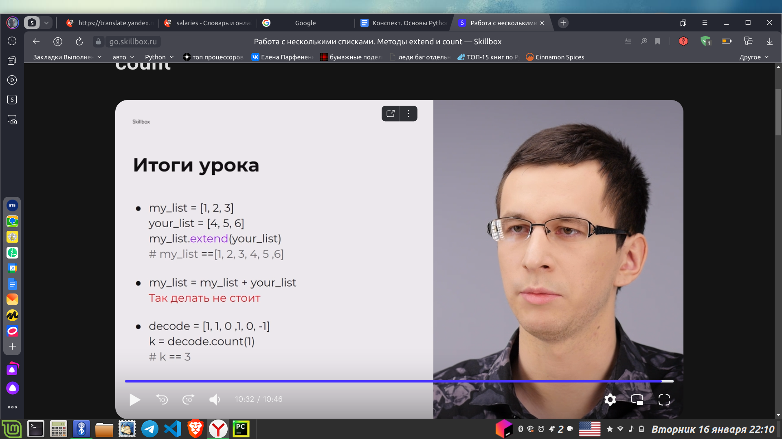

Метод **extend** работает с теми типами данных, которые можно перебирать, чтобы добавить сразу все элементы из одного списка в другой.

Mетод **count** работает, чтобы посчитать определенное количество элементов в списке используетс

**Метод extend**

С его помощью можно добавить элементы последовательности к текущему списку.

Синтаксис

<список>.extend(<элемент>)

Пример

apples = [3, 4, 2, 4]

bananas = [5, 2]

apples.extend(bananas)

apples → [3, 4, 2, 4, 5, 2]

Важно: этот метод изменяет текущий список, не создавая при этом новый.

Аналог такой операции — apples\_and\_bananas = apples + bananas. Но различие в том,

что суммирование будет создавать третий, новый, список с элементами двух списков.

В некоторых случаях это необходимо, но помните: новый список будет занимать

дополнительное место, и, если вам не нужны старые списки по отдельности,

эффективнее будет использовать extend().

**Метод count**

Возвращает количество элементов внутри вашего списка.

Синтаксис

<список>.count(<элемент>)

Пример

apples = [3, 4, 2, 4]

print(apples.count(4)) → результатом будет число 2.

Вложенные списки

Элементом списка может быть и другой список, что приведёт к усложнению структуры,

но позволит применять списки для решения большего количества задач.

Примерapples = [3, 4, 2, 4]

bananas = [9, 0]

apples.append(bananas)

print(apples) → [3, 4, 2, 4, [9, 0]]

Помните: хотя структура и усложнилась, правила работы со списком остались всё теми

же.

Шаги, позволяющие получить доступ к элементам вложенного списка:

1) надо обратиться к самому вложенному списку: apples[4] → [9, 0];

2) apples[4] уже будет ссылкой на простой список, а значит, к apples[4] мы можем

обращаться как к обычному списку.

Если добавляем ещё один индекс apples[4][0], то получаем элемент 9 из вложенного

списка. Мы также можем использовать методы списка:

apples[4].append(3)

[3, 4, 2, 4, [9, 0, 3]] — получим такой список.

Не допускай следующих ошибок!

Не забывайте, что append добавляет указанный элемент в конец списка в том виде, в

котором он находится на момент добавления:

apples = [3, 4, 2, 4]

bananas = [9, 0]

apples.append(bananas)

В результате такой операции мы получим [3, 4, 2, 4, [9, 0]], мы добавим вложенный

список, но не соединим элементы двух списков. Для объединения элементов нам

нужен метод extend(): apples.extend(bananas).

Задумывайтесь над сложностью операций:

● count() — будет проходить по всем элементам списка и проверять их, то есть

если у вас будет список с сотней элементов, count сделает как минимум 100

операций.

● insert() — не только вставляет элемент внутрь списка, но ещё и сдвигает все

элементы после вставленного на +1. Если у вас будет 200 элементов и вы через

insert решите вставить элемент в начало, то Python придётся выполнять 200

операций сдвига.

Помня об этом, старайтесь экономно использовать подобные операции.

#### Задача 1. Задачи компаний

Одна IT-компания решила расшириться и взяла под своё крыло ещё три таких же, но поменьше. Конечно же, все выполненные и невыполненные задачи этих компаний перетекли в основную компанию.

Даны четыре списка компаний, в которых для каждой задачи написано, выполнена (1) она или нет (0):

main = [1, 0, 1, 1, 1, 1, 0, 1, 0, 1, 1, 1, 0, 1]

first\_company = [0, 0, 0]

second\_company = [1, 0, 0, 1, 1]

third\_company = [1, 1, 1, 0, 1]

Напишите программу, которая расширяет список main элементами остальных списков, выведите итоговый список, а также выведите количество невыполненных задач.

Результат работы программы:

Общий список задач: [1, 0, 1, 1, 1, 1, 0, 1, 0, 1, 1, 1, 0, 1, 0, 0, 0, 1, 0, 0, 1, 1, 1, 1, 1, 0, 1]

Кол-во невыполненных задач: 10

main = [1, 0, 1, 1, 1, 1, 0, 1, 0, 1, 1, 1, 0, 1]

first\_company = [0, 0, 0]

second\_company = [1, 0, 0, 1, 1]

third\_company = [1, 1, 1, 0, 1]

main.extend(first\_company)

main.extend(second\_company)

main.extend(third\_company)

unfulfilled\_task = main.count(0)

print(**'Общий список задач:'**, main)

print(**'\nКоличество невыполненных задач:'**, unfulfilled\_task)

#### Задача 2. Вредоносное ПО

Гера решил попрактиковаться в программировании и захотел написать небольшой скрипт, который после двух сообщений отправляет ещё одно на основе первых двух.

Пользователь вводит две строки. В каждой из них есть какое-то количество специальных символов ! и ?. Напишите программу, которая считает количество этих символов отдельно в первой строке и отдельно во второй. Если в первой строке их больше, чем во второй, то на экран выводится первая строчка, объединённая со второй, а иначе — вторая с первой. При равном количестве символов в строках выводится «Ой».

Пример 1:

Первое сообщение: Привет!

Второе сообщение: Как дела? Что делаешь?

Третье сообщение: Как дела? Что делаешь? Привет!

Пример 2:

Первое сообщение: Хм!!

Второе сообщение: ?

Третье сообщение: Хм!!?

*message1 = input(****"Первое сообщение: "****)*

*message2 = input(****"Второе сообщение: "****)*

*count\_special\_characters =* ***lambda*** *s: (s.count(****'!'****), s.count(****'?'****))*

*symbols1 = count\_special\_characters(message1)*

*symbols2 = count\_special\_characters(message2)*

*output = []*

***if*** *sum(symbols1) > sum(symbols2):*

*output.extend([message1, message2])*

***elif*** *sum(symbols1) < sum(symbols2):*

*output.extend([message2, message1])*

***else****:*

*output.append(****"Ой"****)*

*print(****"Третье сообщение:"****,* ***' '****.join(output))*

*(lambda s в данном контексте представляет собой анонимную функцию в Python. Это способ создания функции без использования ключевого слова def. Формат lambda s: <выражение> создает функцию, которая принимает аргумент s и выполняет выражение, которое идет после двоеточия. В данном случае lambda s: (s.count('!'), s.count('?')) создает функцию, которая принимает строку s и возвращает кортеж, содержащий количество вхождений символов '!' и '?' в этой строке.)*

*(Метод join в Python используется для объединения элементов последовательности строк в одну строку. Этот метод вызывается от строки, которая будет разделителем между элементами, и принимает в себя последовательность строк, которую нужно объединить.*

*В контексте решения, которое я предложил ранее, строка ' '.join(output) используется для объединения элементов списка output с помощью пробела в качестве разделителя. Таким образом, все элементы списка объединяются в одну строку, разделенную пробелами.)*

*2 Вариант*

*first\_word = input(****"Первое сообщение: "****)*

*second\_word = input(****"Первое сообщение: "****)*

*first\_count = first\_word.count(****"!"****) + first\_word.count(****"?"****)*

*second\_count = second\_word.count(****"!"****) + second\_word.count(****"?"****)*

***if*** *first\_count < second\_count:*

*first\_word, second\_word = second\_word, first\_word # пусть первым словом будет то, в котором больше знаков*

*print(first\_word + second\_word)*

#### Задача 3. Пакеты

При работе с сервером мы кодируем сообщение и отправляем его в виде пакетов информации. Их количество равно N. Допустим, каждый пакет содержит четыре числа, каждое из которых равно нулю или единице. Эти числа называются битами. Иногда в кодировке сообщения встречаются ошибки, и в пакете эта ошибка обозначается числом -1. Если таких ошибок не больше одной, то этот пакет мы целиком добавляем в список для декодирования, а иначе отбрасываем.

Напишите программу, которая будет обрабатывать полученные пакеты и выведет на экран итоговое сообщение для декодирования, а также количество ошибок в нём и количество необработанных пакетов.

Пример:  
Кол-во пакетов: 3

Пакет номер 1  
1 бит: 1  
2 бит: 0  
3 бит: -1  
4 бит: 1

Пакет номер 2  
1 бит: -1  
2 бит: -1  
3 бит: 1  
4 бит: 1  
Много ошибок в пакете.

Пакет номер 3  
1 бит: 0  
2 бит: 1  
3 бит: 1  
4 бит: 1

Полученное сообщение: [1, 0, -1, 1, 0, 1, 1, 1]  
Кол-во ошибок в сообщении: 1  
Кол-во потерянных пакетов: 1

number\_of\_msgs = int(input(**"Количество пакетов: "**))

result\_msg = []

lost\_packages = 0

**for** \_ **in** range(number\_of\_msgs):

buffer = []

errors\_in\_package = 0

**for** i **in** range(1, 5):

bit = int(input(**f"{**i**} бит: "**))

buffer.append(bit)

**if** bit < 0:

errors\_in\_package += 1

**if** errors\_in\_package <= 1:

result\_msg.extend(buffer)

**else**:

lost\_packages += 1

print(**"Полученное сообщение:"**, result\_msg)

print(**"Кол-во ошибок в сообщении:"**, result\_msg.count(-1))

print(**"Кол-во потерянных пакетов:"**, lost\_packages)

## 3.4. Вложенные списки

Для генерации списка чисел можно использовать связку:

members = list(range(1, 10))

Эту же связку можно использовать для вложенных списков.

Чтобы получить конкретный элемент из вложенного списка, нужно сначала обратиться к этому списку как элементу т.е. через квадратные скобки, а затем обратиться еще раз уже к нужному нам элементу.

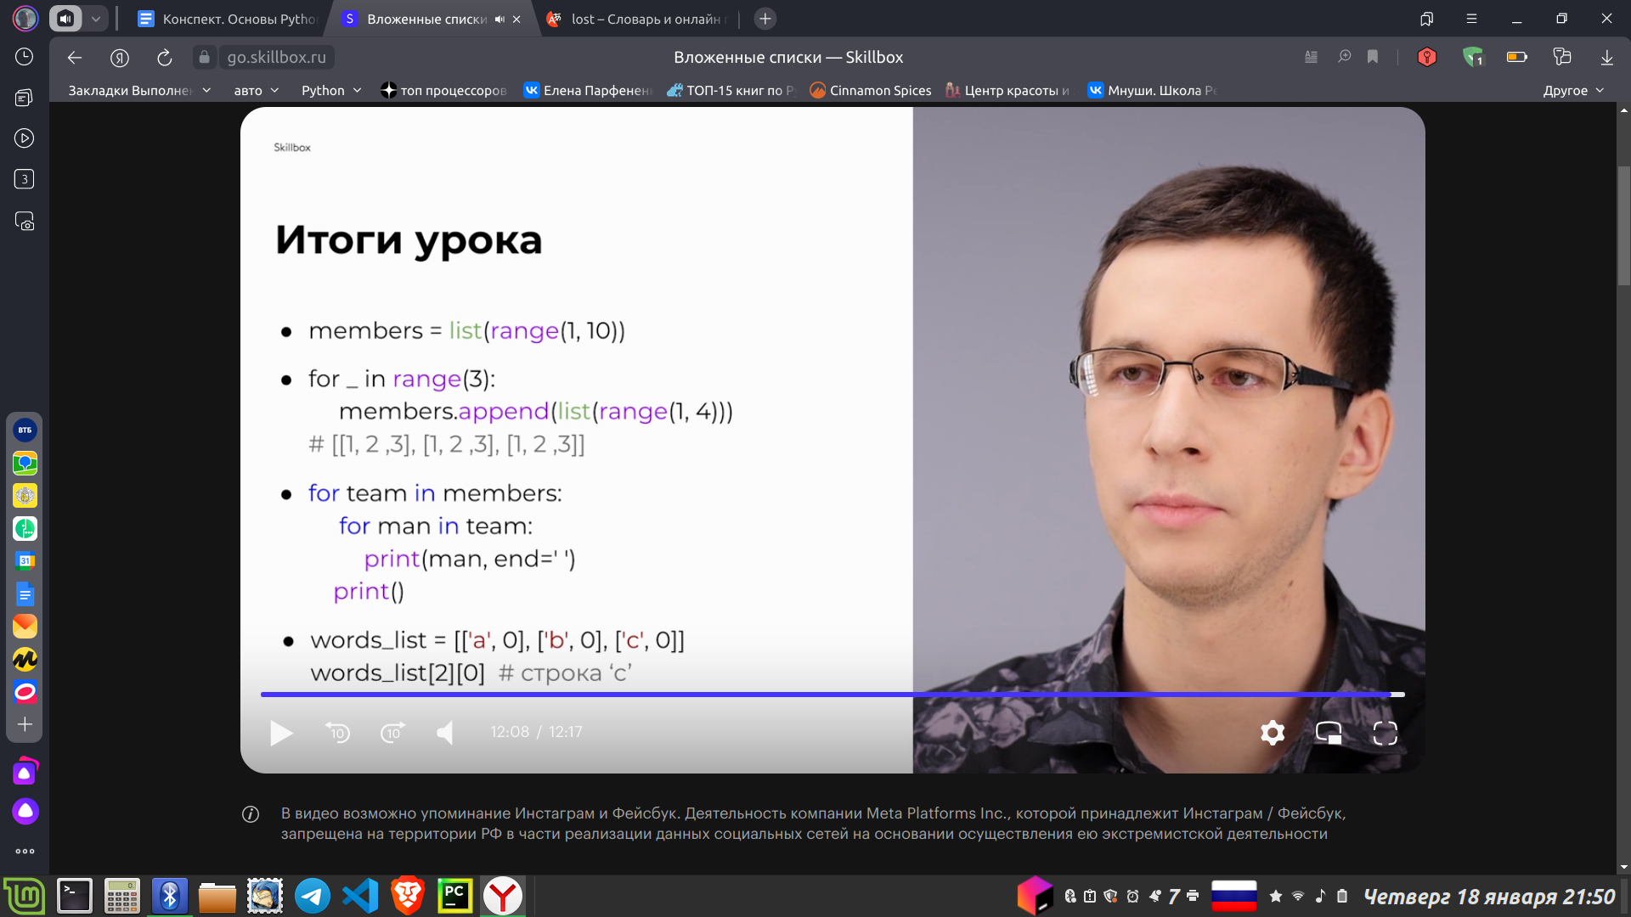

Вложенные списки

Элементом списка может быть и другой список, что приведёт к усложнению структуры,

но позволит применять списки для решения большего количества задач.

Пример

apples = [3, 4, 2, 4]

bananas = [9, 0]

apples.append(bananas)

print(apples) → [3, 4, 2, 4, [9, 0]]

Помните: хотя структура и усложнилась, правила работы со списком остались всё теми

же.

Шаги, позволяющие получить доступ к элементам вложенного списка:

1) надо обратиться к самому вложенному списку: apples[4] → [9, 0];

2) apples[4] уже будет ссылкой на простой список, а значит, к apples[4] мы можем

обращаться как к обычному списку.

Если добавляем ещё один индекс apples[4][0], то получаем элемент 9 из вложенного

списка. Мы также можем использовать методы списка:

apples[4].append(3)

[3, 4, 2, 4, [9, 0, 3]] — получим такой список.

Не допускай следующих ошибок!

Не забывайте, что append добавляет указанный элемент в конец списка в том виде, в

котором он находится на момент добавления:

apples = [3, 4, 2, 4]

bananas = [9, 0]

apples.append(bananas)

В результате такой операции мы получим [3, 4, 2, 4, [9, 0]], мы добавим вложенный

список, но не соединим элементы двух списков. Для объединения элементов нам

нужен метод extend(): apples.extend(bananas).

Задумывайтесь над сложностью операций:

● count() — будет проходить по всем элементам списка и проверять их, то есть

если у вас будет список с сотней элементов, count сделает как минимум 100

операций.

● insert() — не только вставляет элемент внутрь списка, но ещё и сдвигает все

элементы после вставленного на +1. Если у вас будет 200 элементов и вы через

insert решите вставить элемент в начало, то Python придётся выполнять 200

операций сдвига.

Помня об этом, старайтесь экономно использовать подобные операции.

#### **Задача 1. Матрица**

Дан вот такой список со списками:

Реализуйте программу, которая выводит элементы этого списка в виде привычной нам матрицы.

Результат работы программы:

1 2 3

4 5 6

7 8 9

**matrix = [[1, 2 ,3], [4, 5, 6], [7, 8, 9]]**

**for i\_num in matrix:**

**for i\_man in i\_num:**

**print(i\_man, end=" ")**

**print()**

#### **Задача 2. Олимпиада**

В олимпиаде по программированию участвует N человек, в списке участников они обозначаются под номерами 1, 2, 3, 4 и так далее до N. Эти участники поделены на команды по K человек.

Напишите программу, которая принимает на вход количество участников и количество человек в каждой команде, затем генерирует список таких команд и выводит его на экран.

Обеспечьте контроль ввода: в каждой команде должно быть ровно по K человек.

Пример 1:

Кол-во участников: 12

Кол-во человек в команде: 4

Общий список команд: [[1, 2 ,3, 4], [5, 6, 7, 8], [9, 10, 11, 12]]

Пример 2:

Кол-во участников: 12

Кол-во человек в команде: 5

12 участников невозможно поделить на команды по 5 человек!

**peoples = int(input('Количество участников: '))**

**comande = []**

**people\_in\_command = int(input('Кол-во человек в команде: '))**

**if peoples % people\_in\_command == 0:**

**num = 1**

**for \_ in range(peoples // people\_in\_command):**

**comande.append(list(range(num, num + people\_in\_command)))**

**num += people\_in\_command**

**print(comande)**

**else:**

**print(f'{peoples} участников невозможно поделить на команды по {people\_in\_command} человек!')**

#### **Задача 3. Лавка**

В небольшой фруктовой лавке у каждого фрукта есть название и цена. Эта информация хранится в одном большом списке, вот так:

goods = [["яблоки", 50], ["апельсины", 190], ["груши", 100], ["нектарины", 200], ["бананы", 77]]

Недавно в лавку привезли новый fruit\_name по цене price, а после этого случилось ужасное: повысили налоги. А значит, повысились и цены на фрукты, на целых 8%!

Реализуйте код, который добавляет в список goods ещё один список с новым фруктом и ценой (это запрашивается у пользователя), а затем увеличивает цены всех фруктов на 8%.

Пример:

Текущий ассортимент: [["яблоки", 50], ["апельсины", 190], ["груши", 100], ["нектарины", 200], ["бананы", 77]]

Новый фрукт: абрикосы

Цена: 150

Новый ассортимент: [["яблоки", 50], ["апельсины", 190], ["груши", 100], ["нектарины", 200], ["бананы", 77], ["абрикосы", 150]]

Новый ассортимент с увел. ценой: [['яблоки', 54.0], ['апельсины', 205.2], ['груши', 108.0], ['нектарины', 216.0], ['бананы', 83.16], ['абрикосы', 162.0]]

**goods = [["яблоки", 50], ["апельсины", 190], ["груши", 100], ["нектарины", 200], ["бананы", 77]]**

**print('Текущий ассортимент: \n[["яблоки", 50], ["апельсины", 190], ["груши", 100], ["нектарины", 200], ["бананы", 77]]')**

**fruit\_name = input('Новый фрукт: ')**

**price = int(input('Цена: '))**

**goods.append([fruit\_name, price])**

**print('Новый ассортимент: ', goods)**

**for good in goods:**

**good[1] = round(good[1] \* 1.08, 2)**

**print('Новый ассортимент с увел. ценой:', goods)**

**'''Создадим программу, которая будет получать на вход продукт,**

**а выводить в консоль цену за этот продукт, это и будет хеш-функцией'''**

**def price\_product():**

**price = {"сыр": 250, "молоко": 140, "яблоки": 80} #Создаём словарь**

**product = input("Введите интересующий вас продукт: ") #Вводимый пользователем продукт**

**return price[product]**

**print(price\_product())**

3.5 Практическая работа

Задание 1. Страшный код

Вашему другу, который тоже начал изучать Python, преподаватель дал такую задачу: есть один основной (‘a’) и два побочных списка (‘b’ и ‘c’), в основном лежат элементы [1, 5, 3], а в побочных — [1, 5, 1, 5] и [1, 3, 1, 5, 3, 3] соответственно.

Программа добавляет элементы побочного списка ‘b’ в основной, а затем считает количество цифр 5. Это число выводится на экран, и после этого цифры 5 удаляются из основного списка. Затем программа добавляет в основной список элементы списка ‘c’, считает количество цифр 3 и выводит это число на экран. В конце появляется и сам список.

Вот сам код:

a = [1, 5, 3]

b = [1, 5, 1, 5]

c = [1, 3, 1, 5, 3, 3]

for i in b:

a.append(i)

t = 0

for i in a:

if i == 5:

t += 1

print(t)

d = []

for i in a:

if i != 5:

d.append(i)

for i in c:

d.append(i)

t = 0

for i in d:

if i == 3:

t += 1

print(t)

print(d)

Используя знания о методах списков, а также о стиле программирования, помогите другу переписать программу. Не используйте дополнительные списки.

Результат работы программы:

Количество цифр 5 при первом объединении: 3

Количество цифр 3 при втором объединении: 4

Итоговый список: [1, 3, 1, 1, 1, 3, 1, 5, 3, 3]

**Решение:**

main\_list = [1, 5, 3]

first\_list= [1, 5, 1, 5]

second\_list = [1, 3, 1, 5, 3, 3]

main\_list.extend(first\_list)

decode\_1 = main\_list.count(5)

print('Результат работы программы:')

print(f'\nКол-во цифр 5 при первом объединении: {decode\_1}')

while 5 in main\_list:

main\_list.remove(5)

main\_list.extend(second\_list)

decode\_2 = main\_list.count(3)

print(f'\nКол-во цифр 3 при втором объединении: {decode\_2}')

print(f'\nИтоговый список: {main\_list}')

Задание 2. Уникальное объединение списков

Контекст

Вы работаете в команде разработки программного обеспечения для компании, которая занимается обработкой и анализом данных. Ваша команда получает данные из различных источников, вам нужно объединить их в один отсортированный список для дальнейшей обработки. Однако источники данных возвращают отсортированные списки с возможными дубликатами, и ваша задача — создать программу, которая объединит эти списки в один отсортированный список без дубликатов.

Задача

Напишите программу, которая объединяет два отсортированных списка целых чисел в один отсортированный список без дубликатов.

Пример:

list1 = [1, 3, 5, 7, 9]

list2 = [2, 4, 5, 6, 8, 10]

merged = merge\_sorted\_lists(list1, list2)

print(merged)

Вывод в консоли:

[1, 2, 3, 4, 5, 6, 7, 8, 9, 10]

Назад

3.5 Практическая работа

Задание 1. Страшный код

Что нужно сделать

Вашему другу, который тоже начал изучать Python, преподаватель дал такую задачу: есть один основной (‘a’) и два побочных списка (‘b’ и ‘c’), в основном лежат элементы [1, 5, 3], а в побочных — [1, 5, 1, 5] и [1, 3, 1, 5, 3, 3] соответственно.

Программа добавляет элементы побочного списка ‘b’ в основной, а затем считает количество цифр 5. Это число выводится на экран, и после этого цифры 5 удаляются из основного списка. Затем программа добавляет в основной список элементы списка ‘c’, считает количество цифр 3 и выводит это число на экран. В конце появляется и сам список.

Вот сам код:

a = [1, 5, 3]

b = [1, 5, 1, 5]

c = [1, 3, 1, 5, 3, 3]

for i in b:

a.append(i)

t = 0

for i in a:

if i == 5:

t += 1

print(t)

d = []

for i in a:

if i != 5:

d.append(i)

for i in c:

d.append(i)

t = 0

for i in d:

if i == 3:

t += 1

print(t)

print(d)

Используя знания о методах списков, а также о стиле программирования, помогите другу переписать программу. Не используйте дополнительные списки.

Результат работы программы:

Количество цифр 5 при первом объединении: 3

Количество цифр 3 при втором объединении: 4

Итоговый список: [1, 3, 1, 1, 1, 3, 1, 5, 3, 3]

Решение:

main\_list = [1, 5, 3]

first\_list= [1, 5, 1, 5]

second\_list = [1, 3, 1, 5, 3, 3]

main\_list.extend(first\_list)

decode\_1 = main\_list.count(5)

print('Результат работы программы:')

print(f'\nКол-во цифр 5 при первом объединении: {decode\_1}')

while 5 in main\_list:

main\_list.remove(5)

main\_list.extend(second\_list)

decode\_2 = main\_list.count(3)

print(f'\nКол-во цифр 3 при втором объединении: {decode\_2}')

print(f'\nИтоговый список: {main\_list}')

**3.5 Практическая работа**

**Задание 1. Страшный код**

Вашему другу, который тоже начал изучать Python, преподаватель дал такую задачу: есть один основной (‘a’) и два побочных списка (‘b’ и ‘c’), в основном лежат элементы [1, 5, 3], а в побочных — [1, 5, 1, 5] и [1, 3, 1, 5, 3, 3] соответственно.

Программа добавляет элементы побочного списка ‘b’ в основной, а затем считает количество цифр 5. Это число выводится на экран, и после этого цифры 5 удаляются из основного списка. Затем программа добавляет в основной список элементы списка ‘c’, считает количество цифр 3 и выводит это число на экран. В конце появляется и сам список.

Вот сам код:

a = [1, 5, 3]

b = [1, 5, 1, 5]

c = [1, 3, 1, 5, 3, 3]

for i in b:

a.append(i)

t = 0

for i in a:

if i == 5:

t += 1

print(t)

d = []

for i in a:

if i != 5:

d.append(i)

for i in c:

d.append(i)

t = 0

for i in d:

if i == 3:

t += 1

print(t)

print(d)

Используя знания о методах списков, а также о стиле программирования, помогите другу переписать программу. Не используйте дополнительные списки.

Результат работы программы:

Количество цифр 5 при первом объединении: 3

Количество цифр 3 при втором объединении: 4

Итоговый список: [1, 3, 1, 1, 1, 3, 1, 5, 3, 3]

**Решение:**

**Задание 2. Уникальное объединение списков**

Вы работаете в команде разработки программного обеспечения для компании, которая занимается обработкой и анализом данных. Ваша команда получает данные из различных источников, вам нужно объединить их в один отсортированный список для дальнейшей обработки. Однако источники данных возвращают отсортированные списки с возможными дубликатами, и ваша задача — создать программу, которая объединит эти списки в один отсортированный список без дубликатов.

Задача

Напишите программу, которая объединяет два отсортированных списка целых чисел в один отсортированный список без дубликатов.

Пример:

list1 = [1, 3, 5, 7, 9]

list2 = [2, 4, 5, 6, 8, 10]

merged = merge\_sorted\_lists(list1, list2)

print(merged)

Вывод в консоли:

[1, 2, 3, 4, 5, 6, 7, 8, 9, 10]

**Решение:**

**Задание 3. Детали**

Что нужно сделать

В базе данных магазина всякой всячины хранится список названий деталей и их стоимостей:

shop = [['каретка', 1200], ['шатун', 1000], ['седло', 300], ['педаль', 100], ['седло', 1500], ['рама', 12000], ['обод', 2000], ['шатун', 200], ['седло', 2700]]

Продавец решил, что неудобно вручную считать количество и стоимость деталей, поэтому решил попросить помощи у программиста, чтобы оптимизировать этот процесс.

Напишите программу, которая запрашивает у пользователя деталь, считает их количество и общую стоимость.

Пример:

Название детали: седло

Количество деталей: 3

Общая стоимость: 4500

**Решение:**

**Задание 4. Вечеринка**

В честь своего дня рождения Артём решил закатить вечеринку у себя на даче. Он не стал рассылать приглашения, а просто сообщил всем: «Если хотите — приходите и своих друзей тоже зовите». Во время вечеринки люди приходили и уходили, ночевать остались не все. К тому же на даче помещается всего шесть человек.

Дан изначальный список гостей — имена тех, кто пришёл к началу:

guests = [‘Петя’, ‘Ваня’, ‘Саша’, ‘Лиза’, ‘Катя’]

Напишите программу, которая спрашивает у пользователя, ушёл ли человек и пришёл ли новый гость, и, исходя из ответа, добавляет в список или удаляет из него нужное имя. При этом гостей может быть не больше шести. Имена запрашиваются до тех пор, пока пользователь не введёт сообщение «Пора спать».

Пример:

Сейчас на вечеринке 5 человек: [‘Петя’, ‘Ваня’, ‘Саша’, ‘Лиза’, ‘Катя’]

Гость пришёл или ушёл? пришёл

Имя гостя: Алекс

Привет, Алекс!

Сейчас на вечеринке 6 человек: [‘Петя’, ‘Ваня’, ‘Саша’, ‘Лиза’, ‘Катя’, ‘Алекс’]

Гость пришёл или ушёл? пришёл

Имя гостя: Гоша

Прости, Гоша, но мест нет.

Сейчас на вечеринке 6 человек: [‘Петя’, ‘Ваня’, ‘Саша’, ‘Лиза’, ‘Катя’, ‘Алекс’]

Гость пришёл или ушёл? ушёл

Имя гостя: Ваня

Пока, Ваня!

Сейчас на вечеринке 5 человек: [‘Петя’, ‘Саша’, ‘Лиза’, ‘Катя’, ‘Алекс’]

Гость пришёл или ушёл? Пора спать

Вечеринка закончилась, все легли спать.

**Решение:**

**Задача 5. Песни**

Что нужно сделать

Мы пишем приложение для удобного прослушивания музыки. У Вани есть список из девяти песен группы Depeche Mode. В информацию о каждом треке входит название и продолжительность с точностью до долей минут:

violator\_songs = [

['World in My Eyes', 4.86],

['Sweetest Perfection', 4.43],

['Personal Jesus', 4.56],

['Halo', 4.9],

['Waiting for the Night', 6.07],

['Enjoy the Silence', 4.20],

['Policy of Truth', 4.76],

['Blue Dress', 4.29],

['Clean', 5.83]

Из этого списка Ваня хочет выбрать N песен и добавить их в особый плейлист с другими треками. При этом ему важно, сколько времени в сумме эти N песен будут звучать.

Напишите программу, которая запрашивает у пользователя количество песен из списка и их названия, а на экран выводит общее время их звучания.

Пример:

Сколько песен выбрать? 3

Название 1-й песни: Halo

Название 2-й песни: Enjoy the Silence

Название 3-й песни: Clean

Общее время звучания песен — 14,93 минуты

Пример:

Сколько песен выбрать? 3

Название 1-й песни: Halo

Название 2-й песни: Enjoy the Silence

Название 3-й песни: Clean

Общее время звучания песен — 14,93 минуты

**Решение:**

violator\_songs = [

['World in My Eyes', 4.86],

['Sweetest Perfection', 4.43],

['Personal Jesus', 4.56],

['Halo', 4.9],

['Waiting for the Night', 6.07],

['Enjoy the Silence', 4.20],

['Policy of Truth', 4.76],

['Blue Dress', 4.29],

['Clean', 5.83]

]

num\_track = int(input('Сколько песен выбрать? '))

playlist[]

for num in range(1, num\_track):

track = input(f'Название {num}-й песни')

playlist.append(track)

print(track)

**Задание 6. Ролики**

#Частная контора даёт в прокат ролики самых разных размеров. Человек может надеть ролики только своего размера.

#Пользователь вводит два списка размеров: N размеров коньков и K размеров ног людей. Реализуйте код, который определяет, какое наибольшее число человек может одновременно взять ролики и пойти кататься.

#Не забывайте, что один человек может надеть только одну пару роликов!

#(и наоборот - одну пару роликов может надеть только один человек!)

#Пример:

#Кол-во коньков: 4

#Размер 1-й пары: 41

#Размер 2-й пары: 40

#Размер 3-й пары: 39

#Размер 4-й пары: 42

#Кол-во людей: 3

#Размер ноги 1-го человека: 42

#Размер ноги 2-го человека: 41

#Размер ноги 3-го человека: 42

#Наибольшее кол-во людей, которые могут взять ролики: 2

**Решение:**

def max\_people\_with\_skates(skates, feet):

skates.sort()

feet.sort()

max\_people = 0

i = 0

j = 0

while i < len(skates) and j < len(feet):

if skates[i] == feet[j]:

max\_people += 1

i += 1

j += 1

elif skates[i] < feet[j]:

i += 1

else:

j += 1

return max\_people

num\_roule = int(input('Кол-во коньков: '))

skates = []

for num in range(num\_roule):

size = int(input(f'Размер {num + 1}-й пары: '))

skates.append(size)

print()

num\_people = int(input('Кол-во людей: '))

feet = []

for numb in range(num\_people):

size = int(input(f'Размер ноги {numb + 1}-го человека: '))

feet.append(size)

result = max\_people\_with\_skates(skates, feet)

print(f"Наибольшее кол-во людей, которые могут взять ролики: {result}")

#**Задача 7. Считалка**

#Что нужно сделать

#N человек, пронумерованных числами от 1 до N, стоят в кругу. Они начинают играть в считалку на выбывание, где каждый K-й по счёту человек выбывает из круга, после чего счёт продолжается со следующего за ним человека.

#На вход подаётся количество человек N и номер K. Напишите программу, которая выводит число от 1 до N — это номер человека, который останется в кругу последним.

#Пример:

#Кол-во человек: 5

#Какое число в считалке? 7

#Значит, выбывает каждый 7-й человек

#Текущий круг людей: [1, 2, 3, 4, 5]

#Начало счёта с номера 1

#Выбывает человек под номером 2

#Текущий круг людей: [1, 3, 4, 5]

#Начало счёта с номера 3

#Выбывает человек под номером 5

#Текущий круг людей: [1, 3, 4]

#Начало счёта с номера 1

#Выбывает человек под номером 1

#Текущий круг людей: [3, 4]

#Начало счёта с номера 3

#Выбывает человек под номером 3

#Остался человек под номером 4

**Решение:**

def find\_last\_person(num\_people, num):

people = list(range(1, num\_people + 1))

index = 0

while len(people) > 1:

index = (index + num - 1) % len(people)

print(f'Текущий круг людей: {people}')

print(f'Начало счета с номера {people[index]}')

print(f'Выбывает человек под номером {people.pop(index)}')

print()

return people[0]

num\_people = int(input("Кол-во человек: "))

num = int(input("Какое число в считалке? "))

print(f'Значит выбывает каждый {num}-й человек')

print()

result = find\_last\_person(num\_people, num)

print(f"Остался человек под номером {result}")

#**Задание 8. Симметричная последовательность**

#Что нужно сделать

#Последовательность чисел называется симметричной, если она одинаково читается как слева направо, так и справа налево. Например, следующие последовательности являются симметричными:

#1 2 3 4 5 4 3 2 1

#1 2 1 2 2 1 2 1

#Пользователь вводит последовательность из N чисел. Напишите программу, которая определяет, какое минимальное количество и каких чисел нужно добавить в конец этой последовательности, чтобы она стала симметричной.

#Пример 1:

#Количество чисел: 5

#Число: 1

#Число: 2

#Число: 1

#Число: 2

#Число: 2

#Последовательность: [1, 2, 1, 2, 2]

#Нужно приписать чисел: 3

#Сами числа: [1, 2, 1]

#Пример 2:

#Количество чисел: 5

#Число: 1

#Число: 2

#Число: 3

#Число: 4

#Число: 5

#Последовательность: [1, 2, 3, 4, 5]

#Нужно приписать чисел: 4

#Сами числа: [4, 3, 2, 1]

**Решение:**

def find\_last\_person(num\_people, num):

people = list(range(1, num\_people + 1))

index = 0

while len(people) > 1:

index = (index + num - 1) % len(people)

print(f'Текущий круг людей: {people}')

print(f'Начало счета с номера {people[index]}')

print(f'Выбывает человек под номером {people.pop(index)}')

print()

return people[0]

num\_people = int(input("Кол-во человек: "))

num = int(input("Какое число в считалке? "))

print(f'Значит выбывает каждый {num}-й человек')

print()

result = find\_last\_person(num\_people, num)

print(f"Остался человек под номером {result}")

# Модуль\_17. List comprehensions (Представление списков).

## 4.2 List comprehensions (Представление списков).

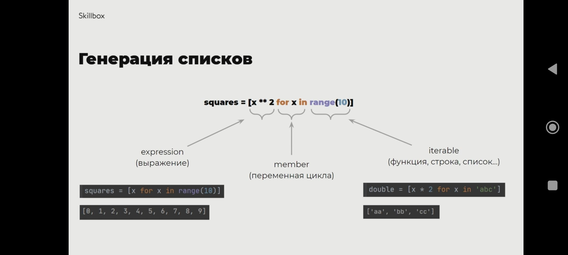

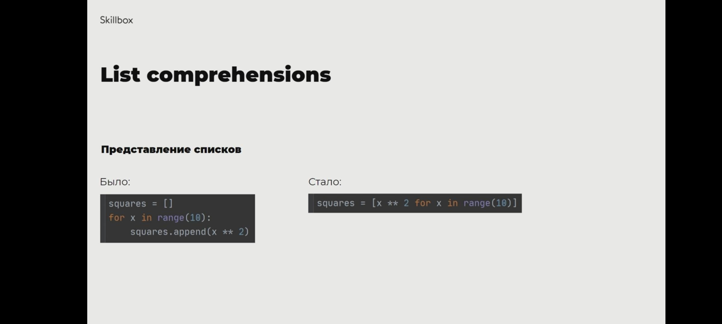

#### Задача 1. Кубы и квадраты

Пользователь вводит числа A и B. Напишите программу, которая генерирует два списка: в первом лежат кубы чисел в диапазоне от А до В, во втором — квадраты чисел в этом же диапазоне. Выведите списки на экран. Для генерации используйте list comprehensions (как и в следующих задачах).

Пример:

Левая граница: 5

Правая граница: 10

Список кубов чисел в диапазоне от 5 до 10: [125, 216, 343, 512, 729, 1000]

Список квадратов чисел в диапазоне от 5 до 10: [25, 36, 49, 64, 81, 100]

**Решение:**

cube\_list = []

square\_list = []

left\_border = int(input('Левая граница: '))

right\_border = int(input('Правая граница: '))

cube\_list = [left\_border \*\* 3 for left\_border in range(left\_border, right\_border + 1)]

square\_list = [right\_border \*\* 2 for right\_border in range(left\_border, right\_border + 1)]

print(f'\nСписок кубов чисел в диапазоне от {left\_border} до {right\_border}: {cube\_list}')

print(f'Сисок квадратов чисел в диапазоне от {left\_border} до {right\_border}: {square\_list}')

#### Задача 2. Сообщение

Илья решил безобидно подшутить над другом и написал программу для смартфона, которая при отправке сообщения удваивает каждый символ строки и заодно к каждому удвоенному добавляет ещё один дополнительный.

Пользователь вводит строку и дополнительный символ. Напишите программу, которая генерирует два списка: в первом списке каждый элемент — удвоенная буква первой строки, во втором списке каждый элемент — конкатенация элемента первого списка и дополнительного символа.

Пример:

Введите строку: привет

Введите дополнительный символ: !

Список удвоенных символов: ['пп', 'рр', 'ии', 'вв', 'ее', 'тт']

Склейка с дополнительным символом: ['пп!', 'рр!', 'ии!', 'вв!', 'ее!', 'тт!']

**Решение:**

**first\_list = []**

**second\_list = []**

**string = str(input('Введите строку: '))**

**symbol = str(input('Введите дополнительный символ: '))**

**first\_list = [i\_num \* 2 for i\_num in string]**

**second\_list = [j\_num + symbol for j\_num in first\_list]**

**print(f'Список удвоенных символов: {first\_list}')**

**print(f'Склейка с дополнительным символом: {second\_list}')**

#### Задача 3. Повышение цен

Дан список цен на пять товаров с точностью до копейки. Так как экономика даёт о себе знать, мы спрогнозировали, что через год придётся повышать цены на X процентов, а ещё через один год — ещё на Y процентов.

Напишите программу, которая получает на вход список цен на товары (вещественные числа, список генерируется также с помощью list comprehensions) и выводит в одну строку общую сумму стоимости товаров за каждый год.

Пример:

Цена на товар: 1.09

Цена на товар: 23.56

Цена на товар: 57.84

Цена на товар: 4.56

Цена на товар: 6.78

Повышение на первый год: 0

Повышение на второй год: 10

Сумма цен за каждый год: 93.83 93.83 103.21

## 4.3 List comprehensions с условиями. Модуль random

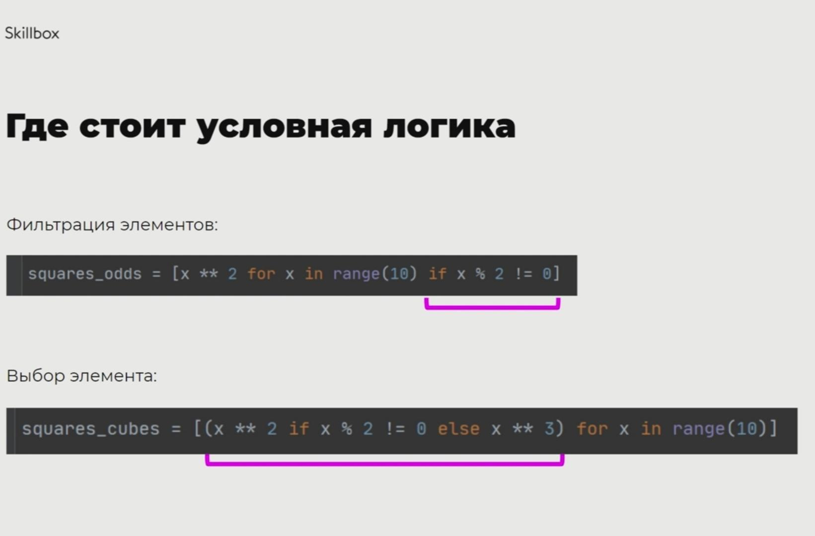

Если при генерации списка, необходимо только отфильтровать значение используя неполное ветвление, то проверяем условие в конце. Если нам нужно выбрать какой элемент вставить, т.е. мы дополнительно используем else, то условие ставится сразу после выражения, до цикла for. Таким образом, можно генерировать списки, используя одну строку.

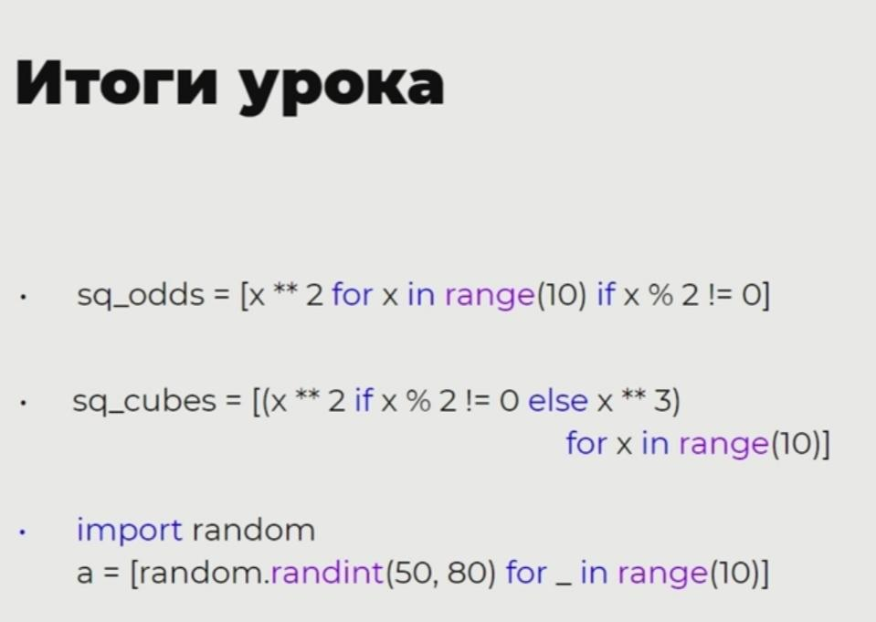

## 4.4 Срезы списков

num[1 : ] - означает срез от 1 до конца списка.

num[:5] - означает срез от начала списка до 5-ти.

num[2:5:2] - означает срез от 2 до 5 с шагом 2 (start, stop, step)

num[::-1] - вариант для переворачивания списка.

[:] или [::] — весь список

[::2] — нечетные по порядку элементы

[1::2] — четные по порядку элементы

[::-1] — все элементы в обратном порядке

[5:] — все элементы, начиная с шестого

[:5] — все элементы, не доходя до шестого

[-2:1:-1] — все элементы от предпоследнего до третьего в обратном порядке. Во всех случаях выборки от большего индекса к меньшему нужно указывать шаг

Срезы могут работать в двух режимах: собственно выборка и присваивание.

Выборка элементов

Срезы-выборки работают со списками, кортежами, строками. Результатом применения выборки всегда становится новое значение соответствующего типа — список, кортеж, строка:

'hello'[2:] *# 'llo'*

(1, "foo", True, None)[2:] *# (True, None)*

[1, 2, 3, 4, 5][2:] *# [3, 4, 5]*

Сразу сделаем несколько замечаний по использованию выборок:

* Кортежи чаще всего содержат разнородные элементы, поэтому срезы для них менее полезны, чем распаковка и перепаковка: тяжело удерживать в голове типы элементов вместе с индексами
* При выборке по срезу [:] создается новая копия списка, поэтому именно так обычно список и копируют
* Срез порождает новый список или кортеж, но для каждого выбранного элемента копируется только ссылка

Присваивание срезу

В отличие от строк и кортежей списки могут изменяться по месту. Одним из вариантов модификации является присваивание срезу. Срезу с указанным шагом можно присвоить список, содержащий соответствующее количество новых элементов:

l **=** [1, 2, 3, 4, 5, 6]

l[::2] **=** [0, 0, 0]

**print**(l) *# => [0, 2, 0, 4, 0, 6]*

Если вы попробуете присвоить срезу с шагом неверное количество элементов, то получите ошибку:

l **=** [1, 2, 3, 4]

l[::2] **=** [5, 6, 7]

*# Traceback (most recent call last):*

*# File "<stdin>", line 1, in <module>*

*# ValueError: attempt to assign sequence of size 3 to extended slice of size 2*

Если срез непрерывный, то есть шаг не указан и индексы идут подряд, то свободы нам дается больше. Такому срезу можно присвоить как больше элементов — тогда список вырастет, так и меньше, что приведет к урезанию списка:

l **=** [1, 2, 3]

l[2:] **=** [4, 5]

**print**(l) *# => [1, 2, 4, 5]*

l[1:**-**1] **=** [100]

**print**(l) *# => [1, 100, 5]*

l[:] **=** []

**print**(l) *# => []*

Сначала список растет, потом уменьшается, а под конец вообще становится пустым — и все с помощью компактного, но мощного синтаксиса срезов.

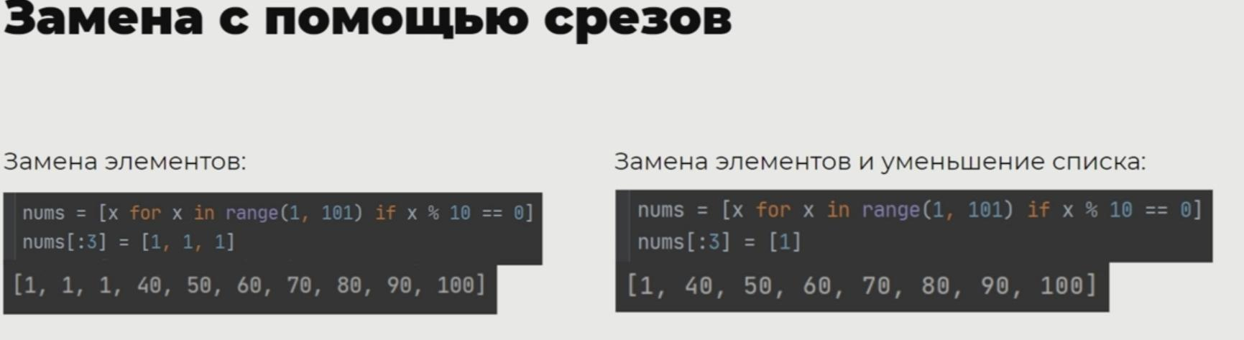

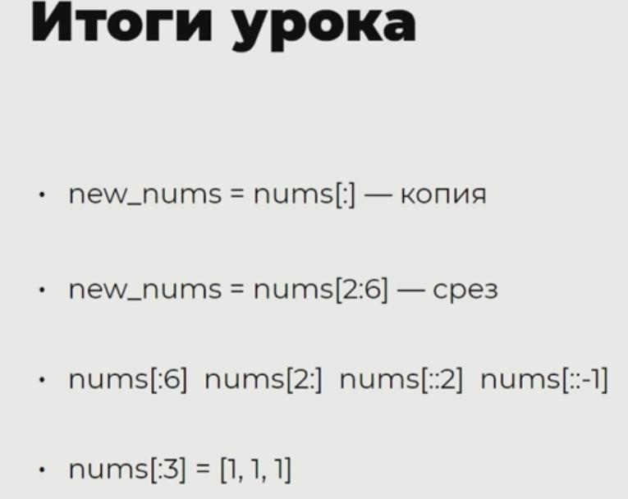

'''4.4 Срезы списков

Задача 1. Анализ цен

Нашему другу заказали написать программу, которая анализирует цены на бирже. Она получает этот пакет данных, но делать что-либо с ним нельзя. Для нормальной работы аналитической программы берётся новый список, который равен тому, что пришло. Затем идёт работа с новым списком: если есть отрицательные цены, то программа их зануляет и в конце выводит на экран, сколько денег мы по итогу потеряли. Получился вот такой код:'''

import random

original\_prices = [random.randint(-5, 23) for \_ in range(10)]

new\_prices = original\_prices[:]

new\_prices = [i for i in range(len(original\_prices)) if new\_prices[i] <= 0]

print("Мы потеряли: ", sum(original\_prices) - sum(new\_prices))

'''Однако при таких входных данных программа почему-то работает неправильно: она выводит ответ 0, когда правильный ответ 14. Помогите} другу исправить программу, а также сделайте так, чтобы список цен генерировался случайно (диапазон можно выбрать любой).'''

'''Задача 2. Срезы

Дан список чисел:

nums = [48, -10, 9, 38, 17, 50, -5, 43, 46, 12]

Напишите программу, которая выводит на экран шесть ответов:

В первой строке выведите первые пять элементов списка.

Во второй строке выведите весь список, кроме последних двух элементов.

В третьей строке выведите все элементы с чётными индексами.

В четвёртой строке выведите все элементы с нечётными индексами.

В пятой строке выведите все элементы в обратном порядке.

В шестой строке выведите все элементы списка через один в обратном порядке, начиная с последнего.

Для решения используйте только срезы (и без функции len).

Результат:

[48, -10, 9, 38, 17]

[48, -10, 9, 38, 17, 50, -5, 43]

[48, 9, 17, -5, 46]

[-10, 38, 50, 43, 12]

[12, 46, 43, -5, 50, 17, 38, 9, -10, 48]

[12, 43, 50, 38, -10]'''

nums = [48, -10, 9, 38, 17, 50, -5, 43, 46, 12]

answer\_1 = nums[:5]

answer\_2 = nums[:8]

answer\_3 = nums[::2]

answer\_4 = nums[1::2]

answer\_5 = nums[::-1]

answer\_6 = nums[::-2]

print(answer\_1)

print(answer\_2)

print(answer\_3)

print(answer\_4)

print(answer\_5)

print(answer\_6)

'''Задача 3. Удаление части

Дан список из N чисел, а также числа А и В (можно сгенерировать случайно, при этом А < B). Напишите программу, которая удаляет элементы списка с индексами от А до В. Не используйте дополнительные переменные и методы списков.'''

import random

num\_1 = 1

num\_2 = 50

list = [random.randint(num\_1, num\_2) for \_ in range(10)]

print(list[5:7:])

## 4.5 Строки: индексы и срезы

Строка - это отдельный тип данных. Они относятся к неизменяемым типам данных. Она имеет свои методы.

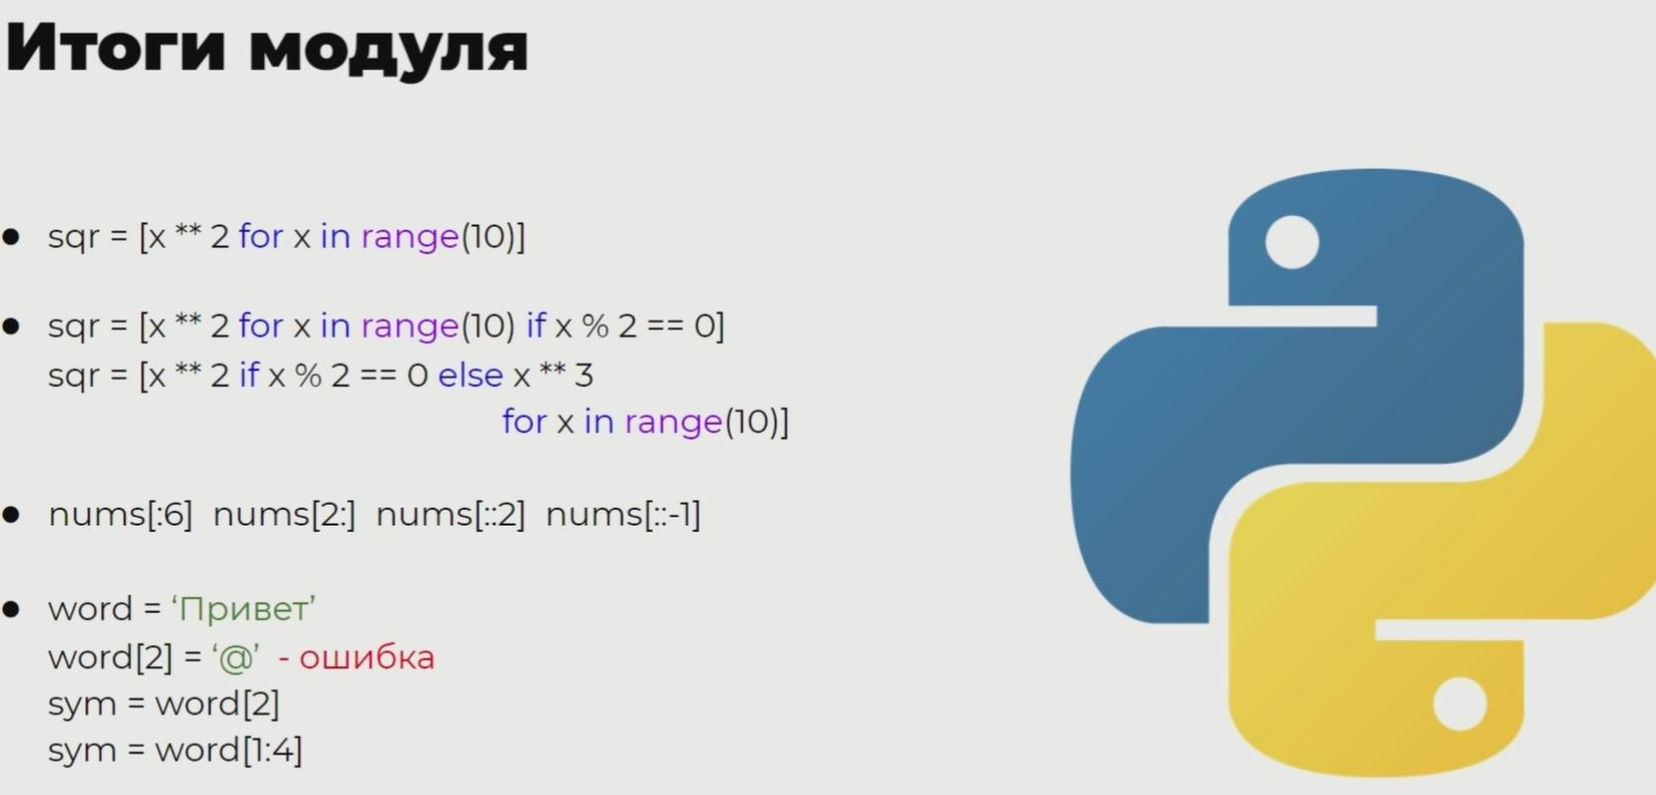

### Контрольная.

Задача 7. Список списков

Что нужно сделать

Дан многомерный список:

nice\_list = [[[1, 2, 3], [4, 5, 6], [7, 8, 9]], [[10, 11, 12], [13, 14, 15], [16, 17, 18]]]

ответ:

flat\_list = [num for sublist in nice\_list for inner\_list in sublist for num in inner\_list]

print(flat\_list)

Задча 8.

# Создаем таблицу трансляции, которая заменяет "a" на "b", "b" на "c" и т.д.

table = str.maketrans("abcdefghijklmnopqrstuvwxyz", "bcdefghijklmnopqrstuvwxyza")

# Исходная строка

plaintext = "hello world"

# Переводим строку с использованием таблицы трансляции

translated\_text = plaintext.translate(table)

# Выводим переведенный текст

print(translated\_text)

Вывод: ifmmp xpsme

В данном примере мы создаем таблицу трансляции, которая сдвигает каждую букву алфавита на одну позицию вперед. Затем мы переводим исходную строку "hello world" с использованием этой таблицы, что приводит к переведенному тексту "ifmmp xpsme".

Обратите внимание, что метод translate() не изменяет исходную строку, а возвращает новую переведенную строку.

# Модуль\_18. Базовые колекции: Строки

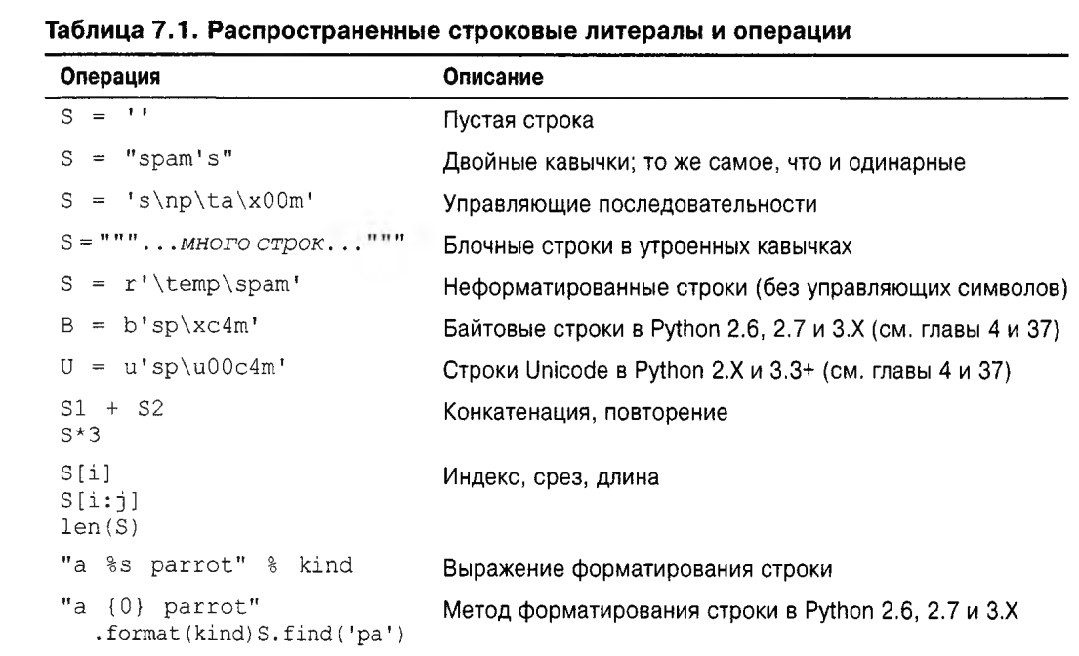

[Полезные методы для работы со строками](https://pyneng.readthedocs.io/ru/latest/book/04_data_structures/string_methods.html)

## 5.2 Форматирование строк: format и f-strings

**.format()** - этот метод используется для подстановки каких либо значений в строку, а в параметрах метода мы передаем необходимое количество значений.

Для определения места подстановки значения используют фигурные скобки {}

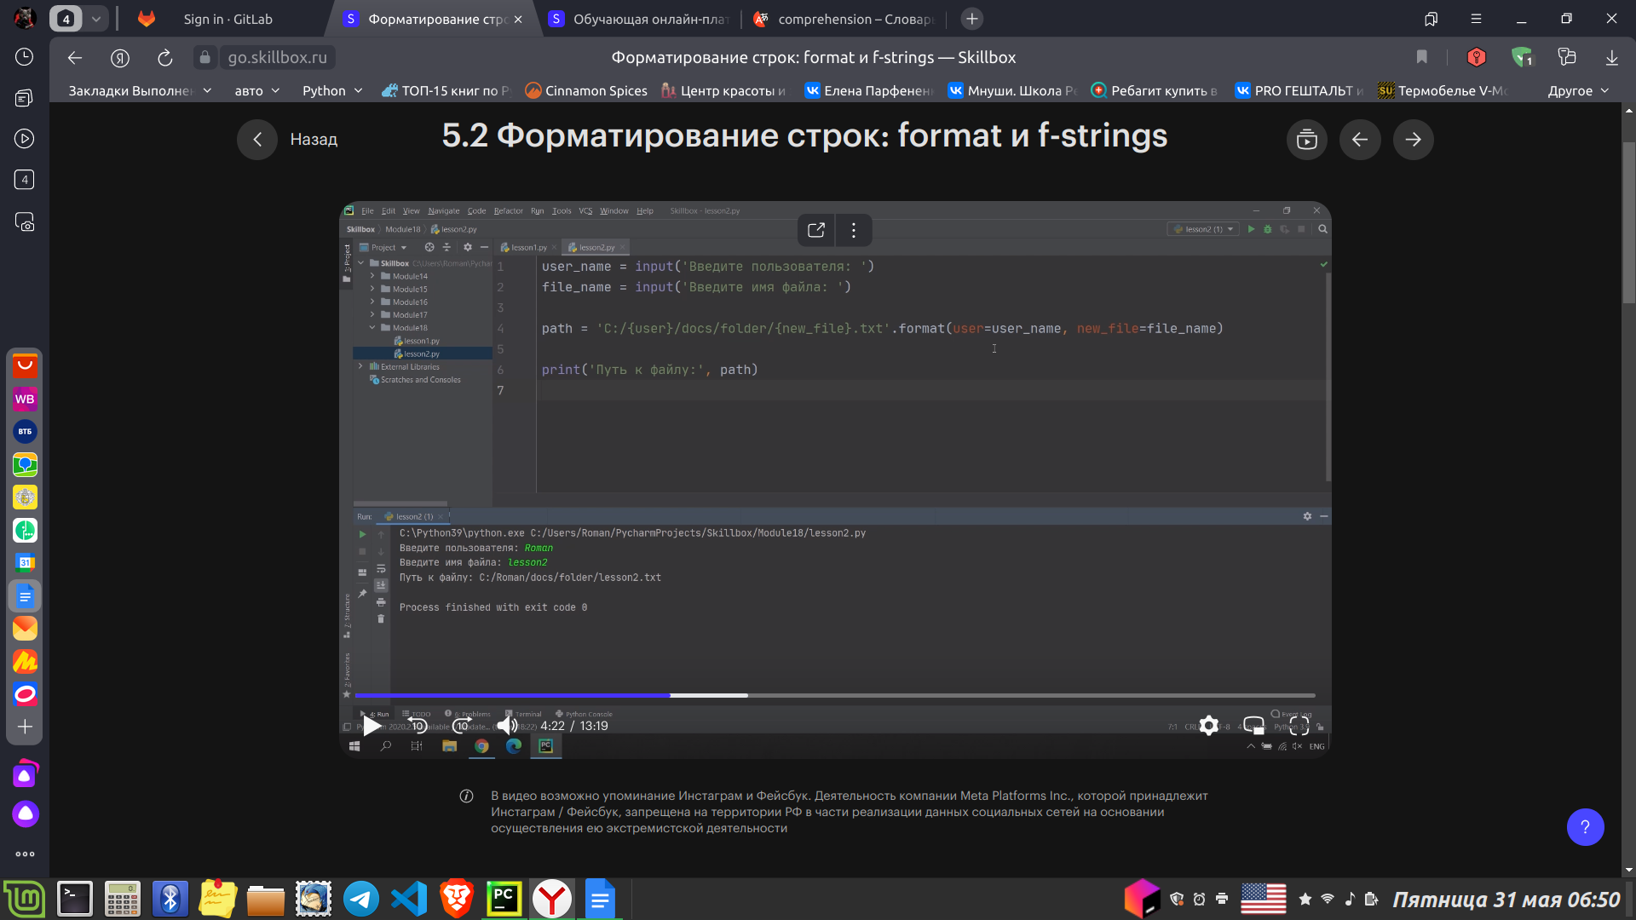

Если мы знаем порядок значений, то код можно сократить:

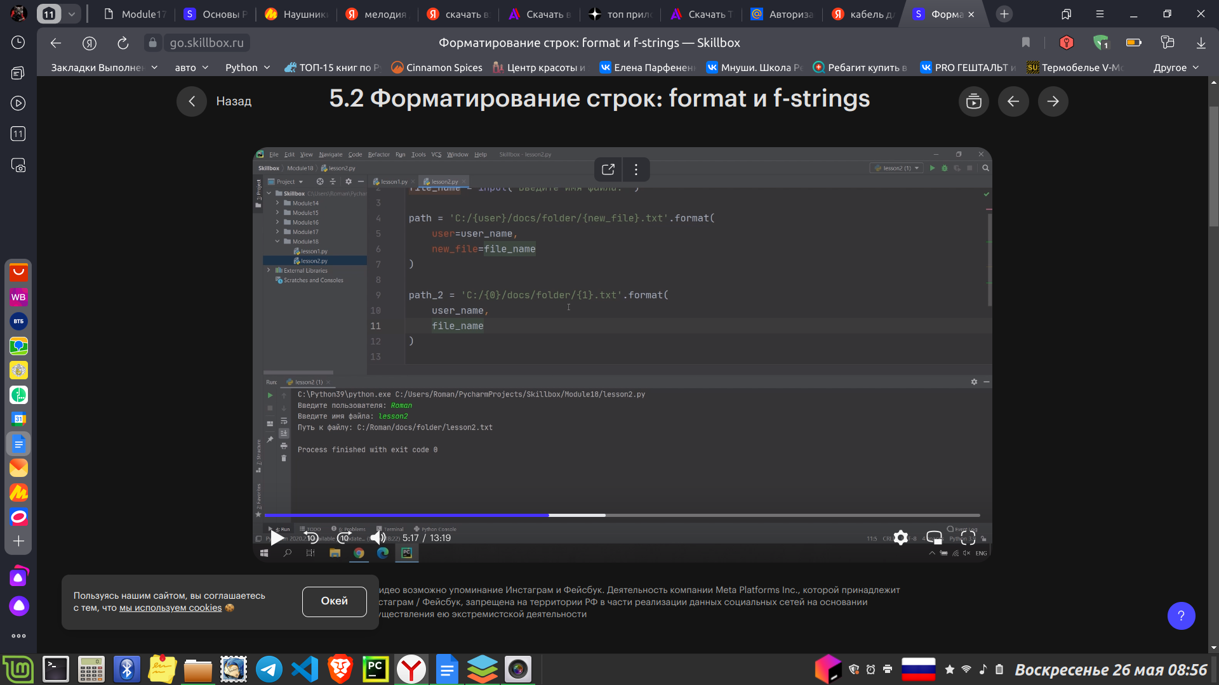

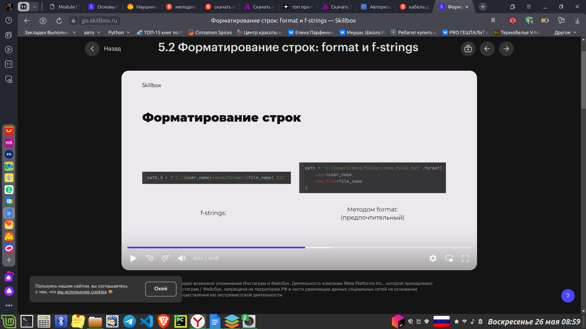



Методом format более предпочтительнее в настоящей разработке, даже несмотря на чуть меньшую скорость. Методом f-strings разбить на несколько строк не получится.

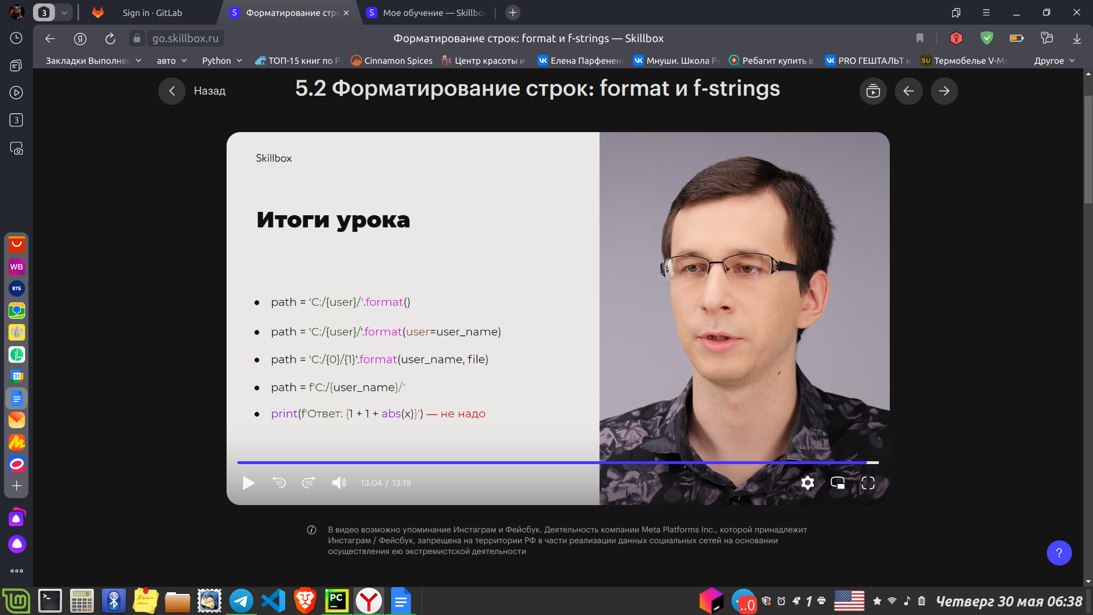

## 5.3 Методы строк: split и join

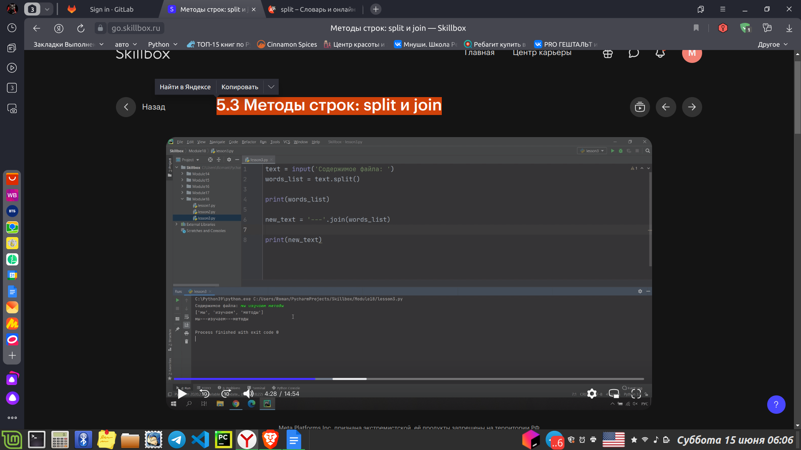

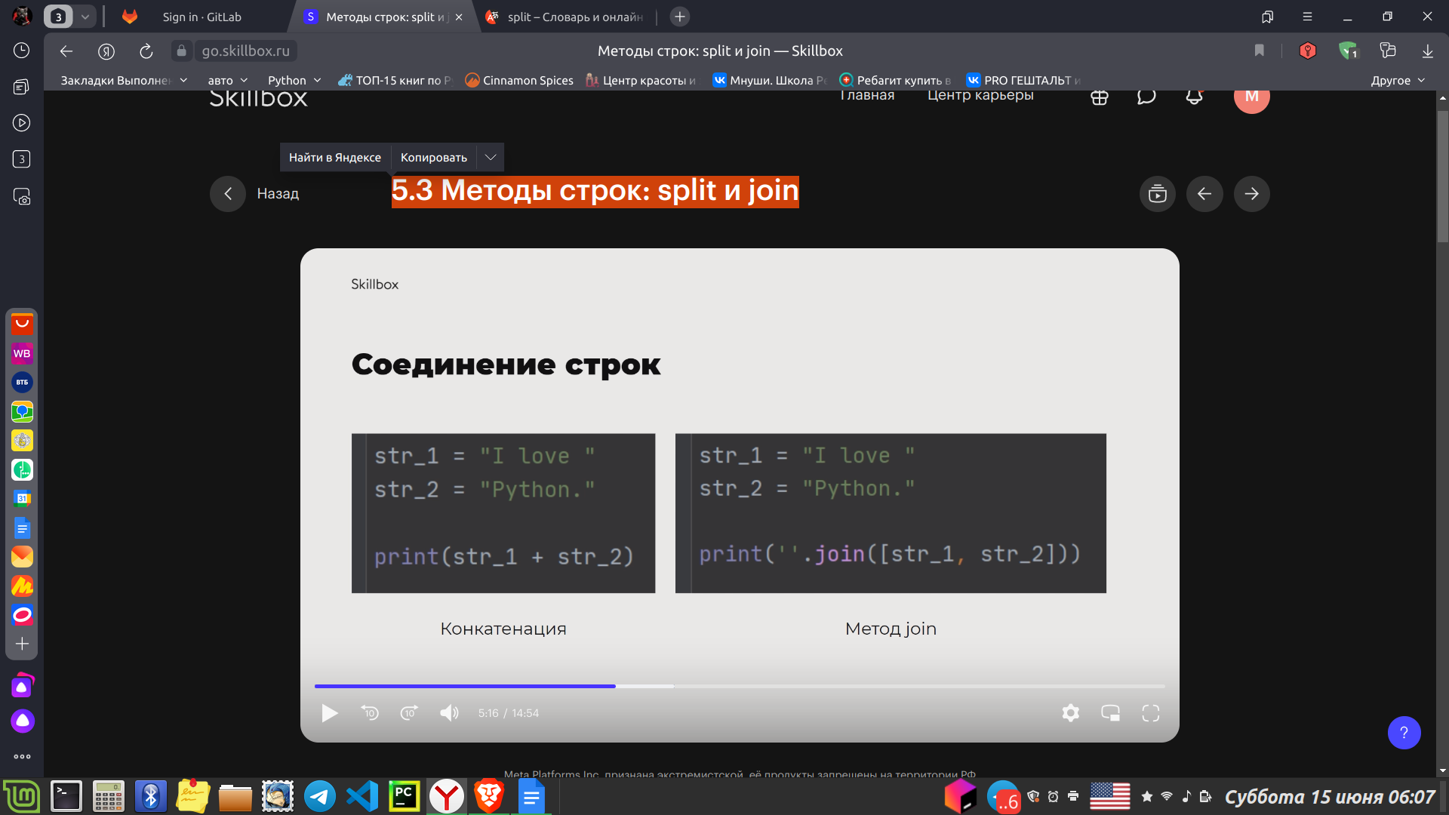

Что делает split в Python?

Функция split сканирует всю строку и разделяет ее в случае нахождения разделителя.  
В строке должен быть как минимум один разделитель. Им может выступать в том  
числе и символ пробела. Пробел — разделитель по умолчанию.

Синтаксис функции следующий:

string.split(separator\*, maxsplit\*)

Параметр separator — необязательный, но он позволяет задать разделитель вручную.

Параметр maxsplit определяет максимальное количество разделений. Значение по умолчанию — -1, будут выполнены все разделения.

Как разделить строку в Python

Метод .split() разделяет основную строку по разделителю и возвращает список строк.

my\_st = "Пример строки Python"

print(my\_st.split())

* В примере выше была объявлена строка my\_st. Она помещена в одинарные кавычки. Функция .split() разделяет ее на список таких строк:
* ['Пример', 'строки', 'Python']
* Вывод содержит список подстрок.

split - Работает только со строками, с числами не работает

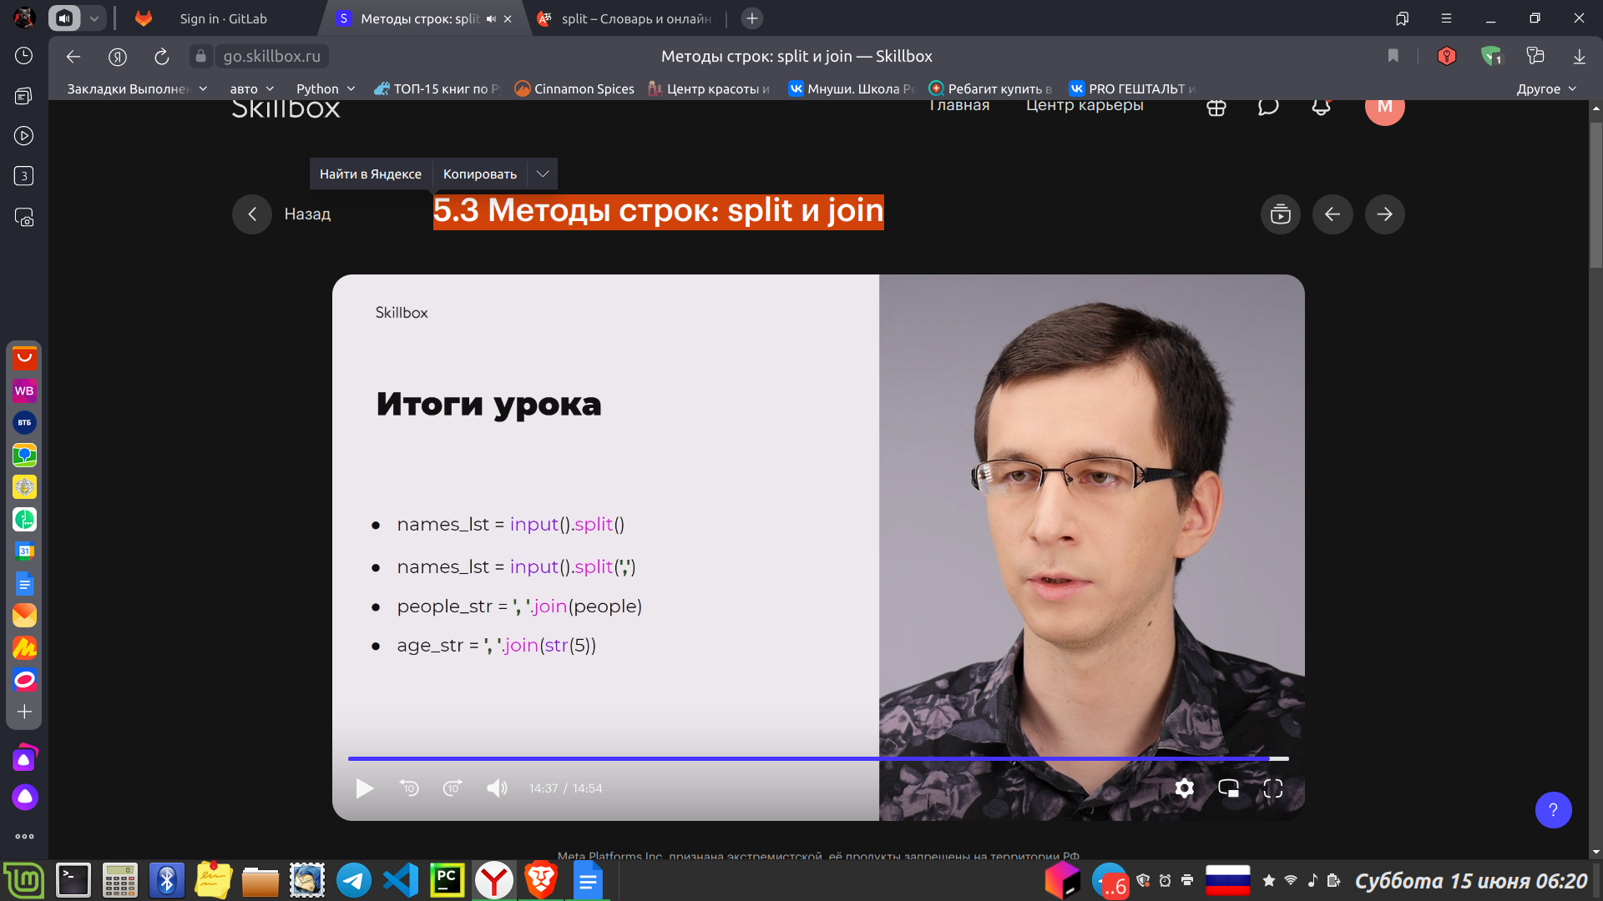

## 5.4 Методы строк: startswith, endswith, upper, lower, isupper, islower

Методы startswith, endswith

Проверка на то, начинается или заканчивается ли строка на определенные символы (методы startswith(), endswith()):

In [40]: string1 = 'FastEthernet0/1'

In [41]: string1.startswith('Fast')

Out[41]: True

In [42]: string1.startswith('fast')

Out[42]: False

In [43]: string1.endswith('0/1')

Out[43]: True

In [44]: string1.endswith('0/2')

Out[44]: False

Методам startswith() и endswith() можно передавать несколько значений (обязательно как кортеж):

In [1]: "test".startswith(("r", "t"))

Out[1]: True

In [2]: "test".startswith(("r", "a"))

Out[2]: False

In [3]: "rtest".startswith(("r", "a"))

Out[3]: True

In [4]: "rtest".endswith(("r", "a"))

Out[4]: False

In [5]: "rtest".endswith(("r", "t"))

Out[5]: True

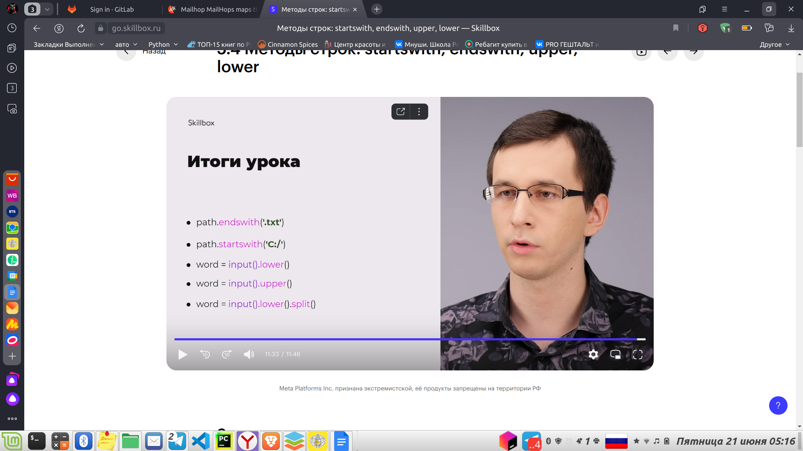

Методы upper, lower, swapcase, capitalize

Методы upper(), lower(), swapcase(), выполняют преобразование регистра строки:

In [25]: string1 = 'FastEthernet'

In [26]: string1.upper()

Out[26]: 'FASTETHERNET'

In [27]: string1.lower()

Out[27]: 'fastethernet'

In [28]: string1.swapcase()

Out[28]: 'fASTeTHERNET'

In [29]: string2 = 'tunnel 0'

In [30]: string2.capitalize()

Out[30]: 'Tunnel 0'

Очень важно обращать внимание на то, что часто методы возвращают преобразованную строку. И, значит, надо не забыть присвоить ее какой-то переменной (можно той же).

In [31]: string1 = string1.upper()

In [32]: print(string1)

FASTETHERNET

Метод **isupper()** проверяет, все ли символы в строке находятся в верхнем регистре. Синтаксис метода: string.isupper()

Метод **islower()** проверяет, все ли символы в строке находятся в верхнем регистре. Синтаксис метода: string.islower()

## 5.5 Форматирование строк: подстановки

{:d} - означает, что мы используем для подстановки целое число

{:f} - означает, что мы используем для подстановки вещественное число

{:.1%} - означает, что мы используем для подстановки процент. .1 - количество знаков псоле занятой

{:.0e} - означает, что мы используем для подстановки экспоненциальную форму представления

Итог:

Для форматирования строк и подстановки значений используется метод .format

Также при необходимости выводом значений, можно управлять плейсхолдером

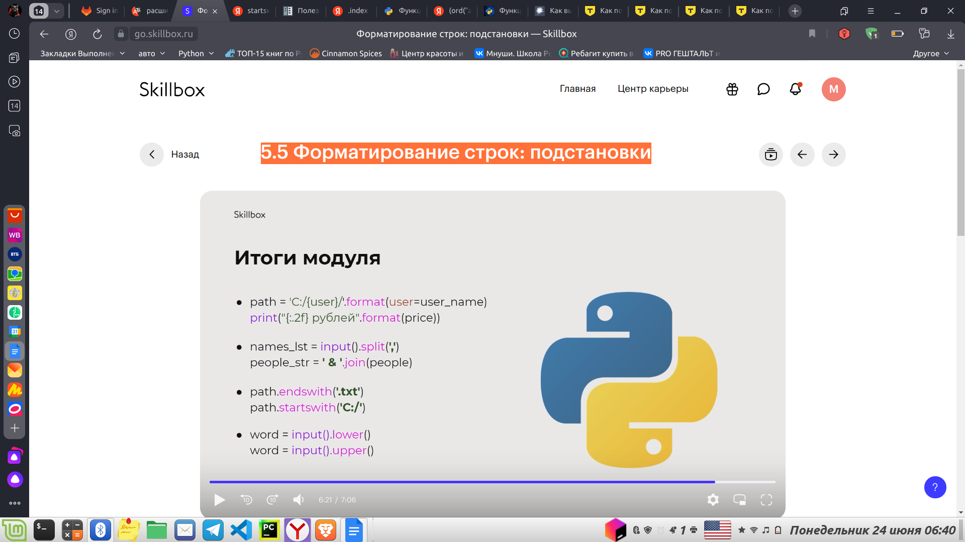

Для разделения строки по разделителю используется метод .split. Если нужно сделать наооборот собрать строку из списка разделителя, то используем метод .join



Если нужно проверить начало или конец строки на нужные нам символы, то , которые endswith и startwith возвращают значения True или False



Строку можно привести к верхнему или нижнему регистру с помощью методов .upper и lower



5.6 Цикл for: работа со строками

Big О нотация, или Как оценить сложность алгоритма

С этого материала начинается отдельный цикл по теме «Алгоритмы и структуры данных». Понимание алгоритмов — важный навык для решения задач, в том числе в тестовых заданиях и на технических собеседованиях. Серия материалов об алгоритмах поможет разобраться в основах и даст минимально необходимый объём знаний и умений — это базовый уровень понимания темы, однако дальнейшее профессиональное развитие может потребовать более глубокого погружения.

Зная основы, вы:

* начнёте задумываться об эффективности кода, который пишете;
* глубже поймёте работу стандартных структур данных (а значит, сможете правильно выбирать структуры для своих задач);
* познакомитесь с новыми структурами данных и узнаете об их преимуществах;
* станете более ценным соискателем, так как работодатели ценят людей, пишущих эффективный код;
* сможете улучшить свои навыки программирования на Python, анализируя реализации алгоритмов и структур данных, о которых пойдёт речь.

Что вы узнаете

В этом материале вы:

* разберёте базовые понятия темы «Алгоритмы и структуры данных»;
* узнаете, как принято измерять эффективность алгоритма и зачем это делать;
* на наглядных примерах рассмотрите разницу между эффективным и неэффективным алгоритмами.

Что такое алгоритм

Прежде чем приступить к оценке сложности алгоритма, стоит определиться, что именно мы называем алгоритмом.

Если говорить о повседневной жизни, то алгоритм — это просто набор действий, который нужно выполнить, чтобы получить задуманный результат. Захотели воды? Нужно пойти на кухню, взять стакан, ёмкость с водой и так далее.

В контексте программирования суть алгоритма остаётся той же, но добавляется важное уточнение: этот набор действий (инструкций) должен быть понятен исполнителю, то есть компьютеру.

Таким образом, алгоритм — набор действий, который компьютер может выполнить и который приведёт к нужному нам результату. Пожалуй, самый популярный пример алгоритма — сортировка, при этом любое из ваших решений тоже будет алгоритмом.

Как измерить сложность алгоритма

Перейдём к оценке сложности алгоритма. Если бы перед нами стояла такая задача, интуитивно мы могли бы измерить время выполнения двух алгоритмов и однозначно сказать, какой из них лучше. В некотором смысле мы были бы правы, но этот подход упускает принципиально важную деталь — алгоритм может обрабатывать разные объёмы данных.

Проблема заключается в том, что один алгоритм может быстрее обработать десять чисел, но в задаче с 1 млн чисел он окажется медленнее, так как второй алгоритм может быть лучше оптимизирован именно под работу с большим количеством чисел.

Что измерять вместо времени — количество выполненных действий? Тоже логичный вариант и тоже не совсем нам подходит, ведь для разных объёмов данных придётся указывать разное количество выполненных действий.

Так как простые и очевидные варианты не подходят, приходится придумывать вариант посложнее, который поможет оценить работу алгоритма с разными объёмами данных. Нужно описать связь между количеством операций и элементов. Если брать пример из математики, это позволяет сделать функция, в общем виде она может выглядеть так:

Y = f(X) — значение игрека будет зависеть от значения икса по определённому правилу.

Пример такого правила может быть простым:  
Y = 2 \* X — игрек будет всегда в два раза больше икса.

Пример может быть сложнее:  
Y = X \*\* 2 + 7 \* X – 5

Зависимость может быть любой — главное, что у нас появился инструмент, с помощью которого можно описать такую зависимость.

Например, мы можем сравнить:  
Y = 1 000 \* X  
и  
Y = 10 000 \* X

Если Y — это зарплата, а X — количество отработанных дней, мы и без калькулятора сможем сделать выбор между этими двумя предложениями :) В нашем случае Y — количество действий, которые алгоритм должен совершить, а X — количество элементов, которые он должен обработать.

Если возьмём простую зависимость:  
Y = 2 \* X,  
то по такому описанию поймём, что алгоритм на каждый элемент выполняет по два действия. А значит, если нам надо будет обработать 100 элементов, алгоритм сделает это за 200 действий.

Поговорим о том, как это должно выглядеть. X, Y и f(X) чаще используются в школьных задачах. Когда речь заходит об оценке сложности алгоритмов, принято использовать следующие обозначения:

* n — количество элементов;
* O(n) — функция от количества элементов [по сути, это и есть Y или f(X)].

Буквы другие, но суть остаётся той же — они сразу позволяют понять, что речь идёт о задаче оценки сложности алгоритмов.

Типичные примеры O-нотации (сложности алгоритмов)

Сразу хочется успокоить: никаких сложных точных уравнений писать не нужно. Есть несколько общих вариантов зависимости, которые позволяют примерно оценить скорость работы алгоритма (от быстрой к медленной). По сути, нам не столько важно конкретное количество действий алгоритма, сколько важен порядок роста. То есть мы отвечаем на вопросы вида: «Если алгоритм обработает 10 элементов за X действий, во сколько раз больше действий ему понадобится на 1 000 элементов?».

Рассмотрим по порядку возрастания сложности все варианты:

* О(1) — в этом случае у нас нет числа n, как нет и зависимости от количества элементов. Такая оценка может быть, например, у алгоритмов, которые выполняют действие над одним элементом, допустим извлекают одну букву из строки. В строке может быть миллиард букв, а может быть десять, но первую букву мы всегда сможем извлечь за одно действие.
* О(log n) — log может пугать, но достаточно просто запомнить, что эта оценка быстрее линейной зависимости. Если при линейной зависимости на 128 элементов мы потратим 128 действий, то при O(log n):  
  log 128 = 7 — нам понадобится всего семь действий.  
  Количество действий будет расти с количеством элементов, но происходить это будет гораздо медленнее.
* O(n) — линейная оценка, самая простая (но не самая эффективная, как мы видели ранее). Сколько элементов — столько и действий.
* О(n \* log n) — пожалуй, самая длинная из вариантов, она говорит о том, что алгоритм работает медленнее, чем при линейной оценке. Можем пересчитать пример со 128 элементами:  
  n \* log (n) = 128 \* 7 = 896.  
  Получается значительная разница (и чем больше элементов — тем она будет существеннее).
* О(n^2) — квадратичная зависимость, она ещё более медленная, чем предыдущая. Если там мы умножали 128 \* 7, здесь нам пришлось бы умножать 128 на 128 (128^2 = 128 \* 128 = 16 384).
* О(n!) — самая медленная оценка из базовых — факториал от числа элементов, который надо обработать. Для обработки 128 элементов пришлось бы считать следующую цепочку:  
  1 \* 2 \* 3 \* … \* 127 \* 128 ~ 3,85 \* 10 \*\* 215 — это число уже на много порядков больше даже предыдущего большого числа.

Пример

Допустим, наша задача — разделить лист бумаги на 16/256/1024 прямоугольников.

Пусть компьютер выполняет десять операций в секунду. Если мы выберем для решения задачи алгоритм со сложностью O(log n), то для получения 16 прямоугольников нам понадобится всего четыре операции, и они выполнятся за 0,4 с.

На изображении ниже можно увидеть, за какое время мы выполним эту же задачу с разным количеством прямоугольников разными алгоритмами:

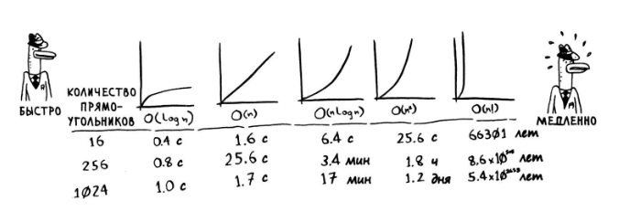

Изображение: иллюстрация из книги «Грокаем алгоритмы». Автор — Адитья Бхаргава

Ждать много лет лист с 16 прямоугольниками было бы крайне обидно — согласитесь?

Выводы

Вы узнали, как и зачем оценивать эффективность алгоритма. В будущем вы не раз встретите обозначения вида О(n), но теперь они не вызовут у вас недопонимания. И если на собеседовании зайдёт речь об оценке написанного вами алгоритма, вы сможете оценить его общепринятым способом.

Дополнительно рекомендуем прочитать статью Skillbox Media о Big O нотации, чтобы глубже разобраться в теме.

Алгоритмы, связанные со строками

Что вы узнаете

В этом материале мы разберём следующие алгоритмические действия:

* поиск символа в строке,
* поиск подстроки в строке,
* проверку палиндрома.

Также вы сможете оценить эффективность решения типовых алгоритмических задач.

Поиск символа в строке

Начнём с простого и попробуем реализовать линейный поиск символа в строке.

Так как нам необходимо найти один конкретный символ, а в строке — n символов, то проверить в худшем случае нужно будет все элементы. А значит, сложность будет равна O(n) — сколько элементов, столько и сравнений.

# Задаём исходные данные

target = "a"

text = "mhtirogla"

# Инициализируем переменную для проверки успеха поиска

success = False

# Запускаем цикл по каждому символу в тексте

for letter in text:

# Сравниваем текущую букву с искомой

if letter == target:

# Если совпадение найдено, обновляем статус и прерываем цикл

success = True

break

# Выводим результат поиска

if success:

print("Буква была найдена в строке")

else:

print("Буквы в строке нет")

В строке было девять букв, цикл сработал девять раз, и мы нашли нужную букву. Всё сходится, и сложность O(n) подтвердилась, но что, если бы мы выполняли поиск в строке “algorithm”? Тогда бы мы нашли букву а на первой же итерации, цикл бы завершился и, получается, сложность была бы O(1)?

Нет :) О большое говорит как раз о худшем случае для алгоритма. Когда мы пишем О(n), мы гарантируем, что, даже если всё будет плохо, мы найдём букву максимум за O(n). При этом полезно попробовать вычислить сложность для лучшего случая и крайне полезно — для среднего.

Поиск подстроки в строке

Усложним предыдущую задачу: попробуем найти не один символ в строке, а маленькую строку внутри большой (подстроку в строке).

Вернёмся к задаче:

main\_string = 'Hello world!' — основная строка.  
sub\_string = 'ow' — подстрока, которую алгоритм будет искать в основной строке.

Нужно узнать, есть ли в строке такая подстрока.

Для решения «в лоб», с перебором всех вариантов, нужно пройти почти по всем символам строки и проверить, не начинается ли с текущего символа искомая нами подстрока. Мы берём символ, а затем начинаем цикл, сравнивая этот символ и следующие с подстрокой.

Подготовим вспомогательные переменные:

# Нам нужны будут длины строки и подстроки

main\_length = len(main\_string)

sub\_length = len(sub\_string)

# И нужен будет указатель, который мы изменим, если строка будет найдена

success = False

# Мы можем проходить не по всей строке.

# Например, если мы ищем подстроку из шести букв в слове из десяти букв,

# то проверить нужно только первые четыре буквы, так как подстрока просто не поместится в остатке строки, если поиск будет начинаться с пятой буквы.

# Пример:

# “1122334455” — весь текст;

# “123456” — подстрока, которую ищем.

# Надо проверить следующие варианты:

# начинаем с первого символа и проверяем шесть символов (столько, сколько их в подстроке)

# “112233” == “123456”?

# строки не равны, берём второй символ

# “122334” == “123456”?

# тоже нет

# “223344” == “123456”?

# “233445” == “123456”?

# “334455” == “123456”?

# А вот дальше двигаться нет смысла, так как в строке осталось всего пять символов и они точно не могут быть равны подстроке из шести символов:

# “34455” != “123456”

# Значит, наш цикл должен был пройти от 0 до 4 (10 − 6 = 4) включительно.

# Тогда, чтобы найти количество итераций в коде, нам нужно посчитать:

# (длина главной строки − длина подстроки + 1).

# +1 нужен, чтобы range дошёл до полученного числа включительно

count = main\_length - sub\_length + 1

for i in range(count):

j = 0

# j — счётчик для подсчёта совпадений

while j < sub\_length and main\_string[i + j] == sub\_string[j]:

# Цикл продолжается, пока:

# 1) количество совпадений меньше длины подстроки (если они будут равны, то дальше проверку делать нет смысла);

# 2) взятые символы равны (с помощью j мы перебираем символы в строке, i используем как сдвиг, чтобы брать из главной строки срез, начиная с текущего символа).

j += 1

# Если после вложенного цикла число j равно длине подстроки,

# это значит, что мы нашли подстроку в нашей строке, цикл можно прерывать

if j == sub\_length:

success = True

break

# После цикла мы проверяем success и делаем итоговый вывод

if success:

print('Подстрока найдена!')

else:

print('Такой подстроки в строке нет :(')

Этот метод может быть неэффективным для длинных строк, так как его сложность составляет O(main\_length \* sub\_length), где main\_length — длина строки, а sub\_length — длина подстроки. Однако это простой и понятный способ реализовать поиск подстроки в строке.

В следующих модулях мы ещё вернёмся к этой задаче и разберём более эффективные и сложные алгоритмы для её решения.

Проверка палиндрома

Палиндром — слово, фраза или последовательность символов, которые читаются одинаково слева направо и справа налево. Например, слова «довод» и «комок» — палиндромы, потому что они читаются одинаково в обоих направлениях. Также палиндромами могут быть числа, такие как 121 или 12321. Палиндромы используют в криптографии, играх со словами и других приложениях, связанных со строками.

Если нам дают строку text и говорят проверить, является ли она палиндромом, нужно убедиться, что символы её первой половины равны символам второй. Сделать это можно разными способами — мы рассмотрим несколько самых простых, которые можно реализовать без изучения дополнительных инструментов (кроме разве что индексов).

Вариант 1 (без использования индексов)

text = 'довод'

reversed\_text = ''

# Проходим по всей строке

for letter in text:

# Каждый символ строки добавляем В НАЧАЛО новой строки

reversed\_text = letter + reversed\_text

# В итоге в reversed\_text мы получим перевёрнутую строку.

# Если строки равны, слово является палиндромом

if text == reversed\_text:

print('Это палиндром!')

else:

print('Не палиндром!')

Так как для этого алгоритма нам надо пройти по каждому элементу строки, сложность такого алгоритма будет равна O(n).

Вариант 2 (с использованием индексов)

# Возьмём тот же текст

text = 'довод'

# Нам понадобится узнать его длину

text\_length = len(text)

# И вспомогательный флаг

success = True

# За одну итерацию мы будем проверять два символа (с начала и с конца),

# поэтому итераций можно сделать в два раза меньше (text\_length // 2):

for i in range(text\_length // 2):

# На каждой итерации сравниваем два символа:

# символ с начала text[i] с символом с конца text[-i - 1]

if text[i] != text[-i - 1]:

# Если хотя бы одна пара символов не совпадёт, то меняем флаг и завершаем цикл

success = False

break

# Если все символы совпадают, то строка является палиндромом, иначе — нет

if success:

print('Это палиндром!')

else:

print('Не палиндром!')

Обратите внимание: здесь мы перебираем не все элементы строки, а половину (длина строки // 2). Делаем мы это, потому что за одну итерацию проверяем сразу два символа, один — с начала строки (индекс i), другой — с конца (-i - 1), а центральный символ нам вообще проверять нет необходимости.

Получается, что этот алгоритм эффективнее предыдущего — его сложность примерно равна O(n/2). Она не дотягивает до O(log n), но это всё же лучше, чем O(n).

Выводы

Вы познакомились с примерами наиболее популярных задач, которые возникают в работе со строками (в том числе в реальных задачах), а также узнали простые (но не самые эффективные) варианты решения этих задач.

# Модуль\_19. Базовые коллекции: словари и множества

## 6.1 Словарь: основы

Словарь – это не упорядоченная структура данных, соответственно индексация не возможна, но у нас есть ключи.

Словари (или dict) в Python — это, как и списки, способ хранения элементов. Но если в списке вы можете обращаться к элементам по их индексам, то в словаре доступ к элементам осуществляется с помощью ключей.

Словарь в Python — это набор элементов, доступ к которым осуществляется по определенным ключам, а не по индексам. Что это значит?

Представьте словарь в реальном мире. Когда вам нужно найти значение слова, вы ищете в словаре само слово, а не его возможный индекс. Словари в Python работают по тому же принципу. Слово, значение которого вы ищете, является ключом, а значение этого слова является искомым значением. Вам не нужно знать индекс слова в словаре, чтобы найти его значение.

***Примечание.*** Ключи в словаре должны быть хешируемыми.

Хеширование — это процесс прогона объекта через определенную функцию. Эта функция называется «хеш-функцией». Она возвращает уникальный результат для уникального входного значения.

Целые числа, числа с плавающей запятой, строки, кортежи и frozenset можно хэшировать. В то время как списки, словари и множества (кроме frozenset), не являются таковыми. Хеширование — довольно сложная тема, и это только основная концепция хеширования.

В словаре доступ происходит по ключам, которые заключаются в **квадратные скобки**.

**1 Способ:** Создание словаря: exsample = {}

**2 Способ:** Создание словаря пустыми скобками: exsample = dict().

**3 Способ:** с помощью метода fromkeys:

>>>**>>>** d = dict.fromkeys(['a', 'b'])

**>>>** d

{'a': None, 'b': None}

**>>>** d = dict.fromkeys(['a', 'b'], 100)

**>>>** d

{'a': 100, 'b': 100}

**4 Способ:** с помощью генераторов словарей, которые очень похожи на генераторы списков.

>>>**>>>** d = {a: a \*\* 2 **for** a **in** range(7)}

**>>>** d

{0: 0, 1: 1, 2: 4, 3: 9, 4: 16, 5: 25, 6: 36}

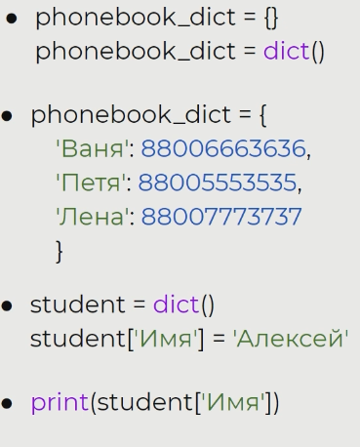**Итоги:**

1. В отличие от списков словарь инициализирутся **фигурными скобками**;
2. Для инициализации используется функция – **dict()**;
3. Каждый елемент словаря состоит из пары **ключ-значение**, при чем ключи не могут повторятться, а также они не могут быть словарями или списками;
4. Для добавления нового элемента в словарь, достаточно взять сам словарь, затем написать квадратные скобки, внутри квадратных скобок написать ключ, а затем присвоить ключу нужное значение.

**Задачи:**

**Задача\_1**

''' На вход программе поступает целое число num. Напишите программу создания словаря, который включает в себя ключи от

1 до num, а значениями соответствующего ключа будет значение ключа в квадрате.

**Пример:**

Введите целое число: 5

Результат: {1: 1, 2: 4, 3: 9, 4: 16, 5: 25} '''

**Решение:**

num = int(input('Введите целое число: '))  
  
num\_dict = {}  
for i in range(num+1):  
 num\_dict[i] = i\*\*2  
print('Результат: ', num\_dict)

**Объяснение:**

Этот код запрашивает у пользователя ввод целого числа и создает словарь, в котором ключами являются числа от 1 до введенного числа, а значениями — квадраты этих чисел. Давай разберем его по частям:

1. Ввод числа:

number = int(input("Введите целое число: "))

Здесь программа запрашивает у пользователя ввести целое число и преобразует его в тип int.

2. Создание словаря:

result = {}

Создается пустой словарь result, который будет заполняться.

3. Цикл for:

for i in range(1, number + 1):

result[i] = i \*\* 2

Цикл проходит по всем числам от 1 до введенного числа (включительно). Для каждого числа i вычисляется его квадрат (i \*\* 2) и добавляется в словарь result, где i — это ключ, а i \*\* 2 — значение.

4. Вывод результата:

print("Результат:", result)

После завершения цикла программа выводит содержимое словаря result.

**Задача\_2. Студент**

Пользователь вводит фамилию, имя студента, город проживания, вуз, в котором он учится, и все его оценки. Всё вводится в

одну строку через пробел. Напишите программу, которая по этой информации составит словарь и выведет его на экран.

**Пример:**

Введите информацию о студенте через пробел (имя, фамилия, город, место учёбы, оценки): Илья Иванов Москва МГУ 5 4 4 4 5

Результат:

Имя - Илья

Фамилия - Иванов

Город - Москва

Место учёбы - МГУ

Оценки - [5, 4, 4, 4, 5]'''

**Решение:**

student\_str = input('Введите информацию о студенте через пробел (имя, фамилия, город, место учёбы, оценки): ')  
  
student\_info = student\_str.split()  
student = dict()  
student['Имя'] = student\_info[0]  
student['Фамилия'] = student\_info[1]  
student['Город'] = student\_info[2]  
student['Место учебы'] = student\_info[3]  
student['Оценки'] = []  
for i\_grade in student\_info[4:]:  
 student['Оценки'].append(int(i\_grade))

**Задача\_3**

Энтузиаст Степан, купив новый телефон, решил написать для него свою собственную операционную

систему. И, конечно же, первое, что он захотел в ней реализовать, — это телефонная книга.

Напишите программу, которая запрашивает у пользователя имя контакта и номер телефона, добавляет их в

словарь и выводит на экран текущий словарь контактов. Запрос на добавление идёт бесконечно (но можно

задать своё условие для завершения программы). Обеспечьте контроль ввода: если это имя уже есть в

словаре, то выведите соответствующее сообщение.

**Пример:**

Текущие контакты на телефоне:

<Пусто>

Введите имя: Иван

Введите номер телефона: 100200300

Текущие контакты на телефоне:

Иван 100200300

Введите имя: Лена

Введите номер телефона: 8005555522

Текущие контакты на телефоне:

Иван 100200300

Лена 8005555522

Введите имя: Иван

Ошибка: такое имя уже существует.

**Решение:**

current\_contacts = {}  
while True:  
 print("Текущие контакты на телефоне:")  
 if current\_contacts:  
 for name in current\_contacts:  
 print(name, current\_contacts[name])  
 else:  
 print("<Пусто>")  
 new\_contact = input("Введите имя (для остановки введите пустую строку): ")  
 new\_telephone = int(input("Введите номер телефона: "))  
 if new\_contact in current\_contacts:  
 print("Ошибка: такое имя уже существует.")

else:  
 current\_contacts[new\_contact] = new\_telephone

## 6.2 Методы словарей

**dict.clear**() - очищает словарь.

**dict.copy**() - возвращает копию словаря.

classmethod **dict.fromkeys**(seq[, value]) - создает словарь с ключами из seq и значением value (по умолчанию None).

**dict.get**(key[, ]) - возвращает значение ключа, но если его нет, не бросает исключение, а возвращает default (по умолчанию None).

**dict.items**() - возвращает пары (ключ, значение).

**dict.keys**() - возвращает ключи в словаре.

**dict.pop**(key[, default]) - удаляет ключ и возвращает значение. Если ключа нет, возвращает default (по умолчанию бросает исключение).

**dict.popitem**() - удаляет и возвращает пару (ключ, значение). Если словарь пуст, бросает исключение KeyError. Помните, что словари неупорядочены.

**dict.setdefault**(key[, default]) - возвращает значение ключа, но если его нет, не бросает исключение, а создает ключ со значением default (по умолчанию None).

**dict.update**([other]) - обновляет словарь, добавляя пары (ключ, значение) из other. Существующие ключи перезаписываются. Возвращает None (не новый словарь!).

**dict.values**() - возвращает значения в словаре.

### Задача\_1

*У мебельного магазина есть два склада, на которых  
хранятся разные категории товаров по  
парам «название — количество»:  
small\_storage = {  
 'гвозди': 5000,  
 'шурупы': 3040,  
 'саморезы': 2000  
}  
big\_storage = {  
 'доски': 1000,  
 'балки': 150,  
 'рейки': 600  
}  
Магазин решил сократить аренду и скинуть все товары в большой  
склад (big\_storage). После этого нас  
попросили реализовать поиск по товарам.  
 Напишите программу, которая объединяет оба словаря в один  
 (в big\_storage), затем запрашивает у  
пользователя название товара и выводит на экран его количество.  
Если такого товара нет, то выводит  
об этом ошибку. Для получения значения используйте метод get.*

**Решение:**

small\_storage = {  
 'гвозди': 5000,  
 'шурупы': 3040,  
 'саморезы': 2000  
}  
big\_storage = {  
 'доски': 1000,  
 'балки': 150,  
 'рейки': 600  
}  
big\_storage.update(small\_storage)  
product = input('Введите название товара: ')  
print(big\_storage.get(product,'Ошибка. Данного товара нет на складе.'))

Задача\_2

### Задача\_2

*Мы работаем в одной небольшой торговой компании, где все  
данные о продажах фруктов за год сохранены  
в словаре в виде пар «название фрукта — доход»:  
incomes = { 'apple': 5600.20,  
 'orange': 3500.45,  
 'banana': 5000.00,  
 'bergamot': 3700.56,  
 'durian': 5987.23,  
 'grapefruit': 300.40,  
 'peach': 10000.50,  
 'pear': 1020.00,  
 'persimmon': 310.00,}  
В компании наступил небольшой кризис, и нам поручено провести  
 небольшой анализ дохода.  
Напишите программу, которая находит общий доход, затем выводит  
 фрукт с минимальным доходом и удаляет его из словаря. Выведите  
 итоговый словарь на экран.  
Результат работы программы:  
Общий доход за год составил 35419.34 рублей  
Самый маленький доход у grapefruit. Он составляет 300.4 рублей  
Итоговый словарь: {'apple': 5600.2, 'orange': 3500.45, 'banana':  
 5000.0, 'bergamot': 3700.56, 'durian': 5987.23, 'peach':  
 10000.5, 'pear': 1020.0, 'persimmon': 310.0}'''*incomes = {  
 'apple': 5600.20,  
 'orange': 3500.45,  
 'banana': 5000.00,  
 'bergamot': 3700.56,  
 'durian': 5987.23,  
 'grapefruit': 300.40,  
 'peach': 10000.50,  
 'pear': 1020.00,  
 'persimmon': 310.00,  
}  
  
result\_sum = 0  
min\_value = None  
min\_name = ""  
for name, value in incomes.items(): *# items() позволяет сразу обратиться и к ключам, и а к значениям словаря* result\_sum += value  
 if min\_value is None or min\_value > value:  
 min\_value = value  
 min\_name = name  
  
incomes.pop(min\_name)  
  
print(f"Общий доход за год составил {result\_sum} рублей")  
print(f"Самый маленький доход у {min\_name}. Он составляет {min\_value} рублей")  
print("Итоговый словарь:", incomes)  
  
*# Вариант решения с "магией":*incomes = {  
 'apple': 5600.20,  
 'orange': 3500.45,  
 'banana': 5000.00,  
 'bergamot': 3700.56,  
 'durian': 5987.23,  
 'grapefruit': 300.40,  
 'peach': 10000.50,  
 'pear': 1020.00,  
 'persimmon': 310.00,  
}  
  
  
def get\_value(x):  
 return x[1]  
  
  
result\_sum = sum(incomes.values())  
min\_name, min\_value = min(incomes.items(), key=get\_value)  
*# При помощи функции и параметра key мы говорим пайтону как именно надо сравнивать между собой элементы  
# Т.к. элементы записаны в таком виде - ('apple': 5600.20), а сравнивать мы хотим по значениям - то нам проосто надо брать для сравнения  
# элементы под индексом 1 (если бы сравнивали по ключам, то индекс надо было бы заменить на 0)*print(result\_sum, min\_name, min\_value)

### Задача\_3

*'''Лингвистам нужно собрать данные о частоте букв в тексте,  
 исходя из этих данных будет строиться гистограмма частоты букв.  
Напишите программу, которая получает сам текст и считает, сколько раз в  
строке встречается каждый символ. На экран нужно вывести содержимое в  
виде таблицы, отсортированное по алфавиту, а также максимальное значение  
частоты.  
Пример:  
Введите текст: Здесь что-то написано  
 : 2  
- : 1  
З : 1  
а : 2  
д : 1  
е : 1  
и : 1  
н : 2  
о : 3  
п : 1  
с : 2  
т : 2  
ч : 1  
ь : 1  
Максимальная частота: 3'''*

***Решение:***def histogram(string):  
 sym\_dict = dict()  
 for sym in string:  
 if sym in sym\_dict:  
 sym\_dict[sym] += 1 *# если символ есть в словаре, то увеличиваем на 1, иначе вписываем этот символ сл значением "1"* else:  
 sym\_dict[sym] = 1  
 return sym\_dict  
*# далее необходимо отсортировать ключи, чтобы вывести буквы в алфавитном порядке*text = input('Введите текст: ') *# Здесь что-то написано*hist = histogram(text)  
  
for i\_sym in sorted(hist.keys()): *# мы можем брать ключи, но изменять их нельзя. Список не отсортированный. Для сортировки  
# используем функцию сортировки (функция звучит так: для ключа в отсортированном списке ключей словаря hist)* print(i\_sym, ':', hist[i\_sym])  
print('Максимальная частота: ', max(hist.values()))

# Библиотеки и фреймворки Python: расширяем возможности языка

Python имеет богатую экосистему библиотек.

**NumPy** ускоряет научные вычисления.

**Pandas** упрощает работу с данными.

**Matplotlib** создает красивые графики.

**SciPy** предоставляет инструменты для научных расчетов.

**Django** – мощный фреймворк для веб-разработки.

**Flask** – легкий и гибкий веб-фреймворк.

**TensorFlow** и **PyTorch** используются в машинном обучении.

**Requests** упрощает работу с HTTP-запросами.

**Pillow** обрабатывает изображения.

**SQLAlchemy** работает с базами данных.

# Проверка символов в строке на Python

Можно использовать следующие методы:

if c.isdigit():  
 print('Цифра')  
if c.isalpha():  
 print('Буква')  
if c.islower():  
 print('Строчная буква')  
if c.isupper():  
 print('Заглавная буква')  
if c in ['a', 'б']:  
 print('Это а или б')

## 6.3 Вложенные словари и значения по умолчанию в get

if data.get('configuration').get('ssh').get('login'):  
 print('В структуре уже есть login')  
 .get возвращает значение None, и с ним другие .get не работают. Тогда вернем пустой словарь. Для этого передадим функции еще один параметр {}. Таким образом мы задали значение,которое нужно вернуть по умолчанию, если данного ключа нет в словаре. Оператор if вернул false, т.к. словарь пустой, а значит и сообщение не вывелось.

### Задача\_1

order **= {'apple':**2,  
 **'banana':**3,  
 **'pear':**1,  
 **'watermelon':**10,  
 **'chocolate':**5**}**incomes **= {  
 'apple':**5600.20,  
 **'orange':**3500.45,  
 **'banana':**5000.00,  
 **'bergamot':**3700.56,  
 **'durian':**5987.23,  
 **'grapefruit':**300.40,  
 **'peach':**10000.50,  
 **'pear':**1020.00,  
 **'persimmon':**310.00,**}**# order.update(incomes)  
# product = input('Введите название товара: ')  
# print(incomes.get(product, '0'))  
  
  
**def get\_value(**x**):  
 return** x**[**1**]**# При помощи функции и параметра key мы говорим пайтону как именно надо сравнивать между собой элементы  
# Т.к. элементы записаны в таком виде - ('apple': 5600.20), а сравнивать мы хотим по значениям - то нам проосто надо брать  
# для сравнения элементы под индексом 1 (если бы сравнивали по ключам, то индекс надо было бы заменить на 0)  
result\_incomes **=** sum**(**incomes.values**())**print**('Итоговая выручка компании по имеющимся товарам:'**, result\_incomes**)**total\_income **=** 0  
  
**for** item, quantity **in** order.items**():** price **=** incomes.get**(**item, 0**)** # Используем метод get для получения цены товара.  
 # Если товара нет на складе, цена будет равна 0.  
 print**(**price**)** item\_income **=** price **\*** quantity  
 total\_income **+=** item\_income  
  
print**("Итоговая выручка компании:"**, total\_income**)**

**# Или так**

result\_sum **=** 0  
**for** fruit\_name **in** order**:** cost **=** incomes.get**(**fruit\_name, 0**) \*** order**[**fruit\_name**]** result\_sum **+=** cost  
  
print**("Итоговая стоимость товаров из заказа составляет:"**, result\_sum**)**

### Задача\_2

**'''Задача 2. Игроки  
Есть готовый словарь игроков, у каждого игрока есть имя, команда, в которой  
он играет, а также его текущий статус, в котором указано, отдыхает он, тренируется  
 или путешествует:  
players\_dict = {  
 1: {'name': 'Vanya', 'team': 'A', 'status': 'Rest'},  
 2: {'name': 'Lena', 'team': 'B', 'status': 'Training'},  
 3: {'name': 'Maxim', 'team': 'C', 'status': 'Travel'},  
 4: {'name': 'Egor', 'team': 'C', 'status': 'Rest'},  
 5: {'name': 'Andrei', 'team': 'A', 'status': 'Training'},  
 6: {'name': 'Sasha', 'team': 'A', 'status': 'Rest'},  
 7: {'name': 'Alina', 'team': 'B', 'status': 'Rest'},  
 8: {'name': 'Masha', 'team': 'C', 'status': 'Travel'}  
}  
Напишите программу, которая выводит на экран следующие данные в разных строках:  
Все члены команды А, которые отдыхают.  
Все члены команды B, которые тренируются.  
Все члены команды C, которые путешествуют.'''**players\_dict **= {** 1**: {'name': 'Vanya'**, **'team': 'A'**, **'status': 'Rest'}**,  
 2**: {'name': 'Lena'**, **'team': 'B'**, **'status': 'Training'}**,  
 3**: {'name': 'Maxim'**, **'team': 'C'**, **'status': 'Travel'}**,  
 4**: {'name': 'Egor'**, **'team': 'C'**, **'status': 'Rest'}**,  
 5**: {'name': 'Andrei'**, **'team': 'A'**, **'status': 'Training'}**,  
 6**: {'name': 'Sasha'**, **'team': 'A'**, **'status': 'Rest'}**,  
 7**: {'name': 'Alina'**, **'team': 'B'**, **'status': 'Rest'}**,  
 8**: {'name': 'Masha'**, **'team': 'C'**, **'status': 'Travel'}  
}**# Чтобы не прописывать решение "в лоб", вручную подставляя статус и команду - попробуем сформировать дополнительные словарь и список,  
# чтобы автоматизировать этот процесс:  
help\_dict **= {"Rest": "отдыхают"**,  
 **"Training": "тренируются"**,  
 **"Travel": "путешествуют"}**team\_order **= ["A"**, **"B"**, **"C"]**# Запустим цикл по словарю состояний и одновременно будем вести счёт состояний, чтобы на каждой итерации выбирать одну из команд:  
index **=** 0  
**for** state **in** help\_dict**:** print**(f"Все члены команды из команды {**team\_order**[**index**]}, которые {**help\_dict**[**state**]}:")  
 for** player **in** players\_dict.values**():  
 if** player**["status"] ==** state **and** player**["team"] ==** team\_order**[**index**]:** print**(**player**["name"])** index **+=** 1

### 6.4 Множества. Функция set (<https://python-scripts.com/sets>)

[Статья про множество](https://ru.hexlet.io/blog/posts/teoriya-mnozhestv-osnovy-i-bazovye-operatsii-nad-mnozhestvami)

Множества в Python – это структура данных, которые содержат неупорядоченные элементы. Элементы также не является индексированным.

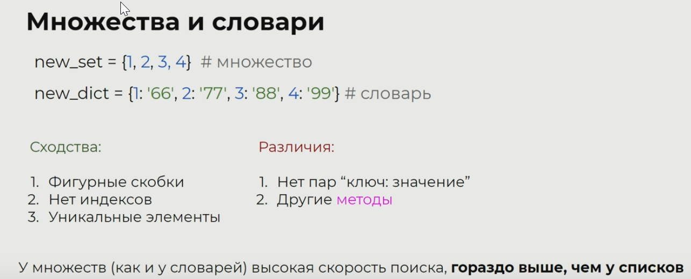

Операция set по поиску множества выполняется намного быстрее.

* Множество не содержит дубликаты элементов;
* Элементы множества являются неизменными (их нельзя менять), однако само по себе множество является изменяемым, и его можно менять;
* Так как элементы не индексируются, множества не поддерживают никаких операций **среза** и **индексирования**.

|  |  |
| --- | --- |
| **add()** | Добавляет указанный элемент в множество |
| **clear()** | Удаляет все элементы из множества |
| **copy()** | Создаёт копию существующего множества и сохраняет её в новом объекте |
| **difference()** | Возвращает множество, которое является разницей между двумя множествами |
| **difference\_update()** | Обновляет существующее множество разницей между двумя множествами |
| **discard()** | удаляет элемент из множества |
| **intersection() или & (амперсанд)** | Возвращает множество, которое является пересечением всех множеств |
| **isdisjoint()** | Проверяет, являются ли множества непересекающимися или нет |
| **issubset()** | озвращает True, если все элементы множества A присутствуют в другом множестве B |
| **issuperset()** | Возвращает True, если все элементы множества A занимают множество B |
| **pop()** | Возвращает и удаляет случайный элемент из множества |
| **remove()** | Удаляет элемент из множества |
| **symmetric\_difference()** | Возвращает множество, которое является симметричной разницей между двумя множествами |
| **union()** | Возвращает множество, которое является объединением всех множеств |
| **update()** | Добавляет элементы в множество |

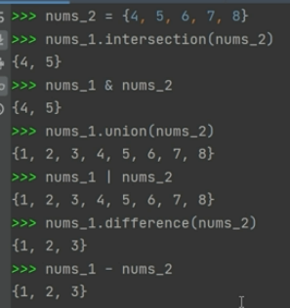

C помощью функции set, можно создать множество из списка или строки

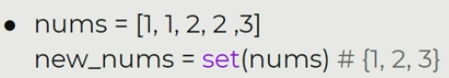

Для инициализации множества используются фигурные скобки, а внутри через запятую перечисляются нужные элементы:

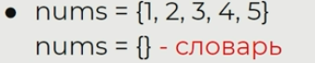

Т.к. множество это математическое понятие, то с ним можно выполнять математические действия такие как

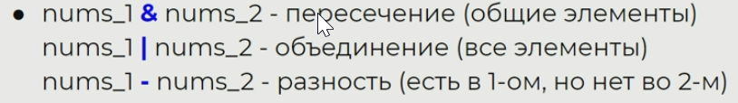

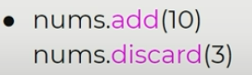Также у множеств есть и другие методы (добавление и удаление элемента и др. способы

### Множества

Множество (set) представляет собой неупорядоченную коллекцию уникальных элементов:

this\_set = {"apple", "banana", "cherry"}

Основное преимущество множеств — в том, что они помогают эффективно добавлять, удалять и проверять принадлежность элемента за константное время в среднем случае, то есть имеют временную сложность O(1). Такое преимущество становится возможным благодаря хеш-таблице.

Рассмотрим алгоритмические сложности основных методов множества в среднем и худшем случаях:

* Добавление элемента в множество (add):
  + средний случай: O(1);
  + худший случай: O(n), где n — размер множества.  
    Худший случай происходит, когда случается коллизия хешей и требуется перехеширование и перестроение множества.
* Поиск элемента в множестве (in):
  + средний случай: O(1);
  + худший случай: O(n), где n — размер множества.  
    В худшем случае поиск может пройти через все элементы множества.
* Удаление элемента из множества (remove, discard):
  + средний случай: O(1);
  + худший случай: O(n).  
    В худшем случае удаление может потребовать перестроения множества после завершения процесса.
* Объединение множеств (union):
  + средний случай: O(min(len(set1), len(set2))); set1 и set2 — размеры двух объединяемых множеств;
  + худший случай: O(len(set1) + len(set2)).
* Пересечение множеств (intersection):
  + средний случай: O(min(len(set1), len(set2)));
  + худший случай: O(min(len(set1), len(set2))).

Множества в Python используются в задачах, связанных с удалением дубликатов из коллекций, проверкой уникальности элементов, операциями над другими множествами и фильтрацией данных. Можно применять множества для оптимизации поиска и сравнения элементов в больших объёмах данных.

Множества требуют больше памяти, чем, например, списки (lists), потому что используют хеш-таблицу для хранения элементов и информации о хеш-значениях. Кроме того, при использовании множеств в операциях пересечения, объединения и других создаются новые множества, которые тоже требуют памяти.

Множества в Python — это изменяемые объекты. Существуют и неизменяемые множества (frozenset), которые не могут быть изменены после создания.

### Задача 1. Пунктуация

# Напишите программу, которая считает количество уникальных знаков пунктуации в символьной строке.  
# К знакам пунктуации относятся символы из набора ".,;:!?". Набор должен храниться в виде множества.  
# Пример:  
# Введите строку: Я! Есть. Грут?! Я, Грут и Есть.  
# Количество знаков пунктуации: 4  
  
string **=** set**(**input**('Введите строку:'))**sign **=** set**(".,;:!?")**print**(f'Количество уникальных знаков пунктуации в символьной строке: {**len**(**sign.intersection**(**string**))}.')**

### Задача 2. Семинар

# На одном семинаре по теории множеств нужно показать наглядный пример, как эти множества работают.  
# Для начала было сгенерировано два набора чисел:  
#  
# nums\_1 = [29, 17, 10, 15, 13, 22, 12, 22, 7, 24, 26, 3, 11, 2, 3, 16, 19, 21, 2, 3, 8, 27, 2, 17, 2, 20, 12, 21, 3, 1]  
#  
# nums\_2 = [16, 21, 30, 24, 5, 7, 23, 13, 11, 5, 21, 5, 19, 9, 12, 9, 15, 16, 29, 8, 16, 1, 22, 15, 16, 9, 1, 13, 21, 21]  
#  
# Вас попросили написать программу, которая будет наглядно демонстрировать работу со множествами с помощью этих чисел.  
#  
# Напишите программу, которая преобразует списки во множества и убирает повторяющиеся элементы.  
# Затем удаляет минимальный элемент из каждого множества и добавляет туда случайное число в диапазоне от 100 до 200. Затем выполните  
# следующие действия со множествами:  
#  
# Вывести все элементы множеств (объединение).  
# Вывести только общие элементы (пересечение).  
# Вывести элементы, входящие в nums\_2, но не входящие в nums\_1.  
**import** random  
  
nums\_1 **= [**29, 17, 10, 15, 13, 22, 12, 22, 7, 24, 26, 3, 11, 2, 3, 16, 19, 21, 2, 3, 8, 27, 2, 17, 2, 20, 12, 21, 3, 1**]**nums\_2 **= [**16, 21, 30, 24, 5, 7, 23, 13, 11, 5, 21, 5, 19, 9, 12, 9, 15, 16, 29, 8, 16, 1, 22, 15, 16, 9, 1, 13, 21, 21**]**nums\_set\_1 **=** set**(**nums\_1**)**nums\_set\_2 **=** set**(**nums\_2**)**print**('Преобразует списки во множества и убирает повторяющиеся элементы: '**, **'\n'**, nums\_set\_1, **'\n'**, nums\_set\_2, **'\n')**nums\_set\_1.discard**(**min**(**nums\_set\_1**))**nums\_set\_2.discard**(**min**(**nums\_set\_2**))**print**('Затем удаляет минимальный элемент:'**, **'\n'**, nums\_set\_1, **'\n'**, nums\_set\_2, **'\n')**nums\_set\_1.add**(**random.randint**(**100, 200**))**nums\_set\_2.add**(**random.randint**(**100, 200**))**print**('Добавляет туда случайное число:'**, **'\n'**, nums\_set\_1, **'\n'**, nums\_set\_2, **'\n')**unification **=** nums\_set\_1 **|** nums\_set\_2  
print**('Все элементы множеств (объединение):'**,**'\n'**, unification, **'\n')**intersection **=** nums\_set\_1 **&** nums\_set\_2  
print**('Только общие элементы (пересечение):'**,**'\n'**, intersection, **'\n')**difference **=** nums\_set\_2 **-** nums\_set\_1  
print**('Элементы, входящие в nums\_2, но не входящие в nums\_1:'**,**'\n'**, difference, **'\n')**

### Задача 3. Различные цифры

# Напишите программу, которая находит все различные цифры в символьной строке. Для решения используйте множество  
# (цифры будут различные, и поиск во множестве намного быстрее, чем в списке).  
# Подсказка: можно использовать вот такое сравнение '0'<=x<='9'  
# Пример:  
# Введите строку: ab1n32kz2  
# Различные цифры строки: 123  
  
text **=** input**("Введите строку: ")**text\_unique **=** set**(**text**)**result **=** text\_unique **&** set**("0123456789")**# # При помощи множества выделим из строки только общие элементы (цифры) и посчитаем длину множества  
print**(''**.join**(**result**)**# Решение через цикл и сравнение:  
new\_result **=** set**()  
for** symbol **in** text**:  
 if '0' <=** symbol **<= '9':** new\_result.add**(**symbol**)**print**(''**.join**(**new\_result**))**

6.5 Генерация словарей

Словари (или dict) в Python — это, как и списки, способ хранения элементов. Но если в списке вы можете обращаться к элементам по их индексам, то в словаре доступ к элементам осуществляется с помощью ключей.

Генераторы словарей (dict comprehension) — это метод преобразования одного словаря в другой. Во время этого преобразования элементы исходного словаря, соответствующие заданным условиям, включаются в новый словарь. При этом каждый элемент может быть преобразован по мере необходимости.

Хороший генератор (списка, словаря, множества) может сделать ваш код более точным и, следовательно, более легким для чтения. При этом главное — не позволять им становиться слишком сложными. У вас не должно возникать проблем с пониманием того, что они делают. Придерживайтесь принципа «Хорошо то, что легко читается».

Работа с генераторами словарей в Python базируется на возможности доступа к ключам и значениям. А для доступа к ним в Python есть специальные строенные методы:

**dict1 = {'a': 1, 'b': 2, 'c': 3, 'd': 4}**

**# Поместить все ключи `dict1` в список и вернуть этот список**

**dict1.keys()**

**# dict\_keys(['c', 'd', 'a', 'b'])**

**# Поместить все значения, сохраненные в `dict1`, в список и вернуть этот список**

**dict1.values()**

**# dict\_values([3, 4, 1, 2])**

Итак, теперь вы знаете, как получить доступ ко всем ключам и их значениям в словаре. Вы также можете получить доступ ко всем парам ключей и значений в словаре, используя метод items():

**dict1.items()**

**# dict\_items([('c', 3), ('d', 4), ('a', 1), ('b', 2)])**

Общий шаблон генераторов словарей в Python:

**dict\_variable = {key:value for (key,value) in dictonary.items()}**

Это самый простой вариант генератора. При добавлении условий код усложнится.

Давайте начнем с простого примера:

**dict1 = {'a': 1, 'b': 2, 'c': 3, 'd': 4, 'e': 5}**

**# Удвоить каждое значение в словаре**

**double\_dict1 = {k:v\*2 for (k,v) in dict1.items()}**

**print(double\_dict1)**

**# {'e': 10, 'a': 2, 'c': 6, 'b': 4, 'd': 8}**

В приведенном выше коде генератор создает новый словарь double\_dict1 из словаря dict1, просто удваивая каждое значение в нем.

Менять можно не только значения, но и ключи. Например, давайте создадим такой же словарь, что и выше, но изменим имена ключей. Выглядеть это будет так:

**dict1\_keys = {k\*2:v for (k,v) in dict1.items()}**

**print(dict1\_keys)**

**# {'dd': 4, 'ee': 5, 'aa': 1, 'bb': 2, 'cc': 3}**

**Зачем использовать генераторы словарей?**

Генератор словарей — мощная концепция, которую можно использовать для замены циклов и лямбда-функций. При этом не все циклы for могут быть записаны как генератор словаря, но любой генератор можно переписать с использованием цикла for.

Рассмотрим следующую задачу. Вы хотите создать новый словарь, где ключами будут четные числа в диапазоне от 0 до 10, а значениями — квадраты этих чисел.

Давайте посмотрим, как можно решить эту проблему, используя цикл for и генератор словарей:

**numbers = range(10)**

**new\_dict\_for = {}**

**# Добавляем значения в `new\_dict` с помощью цикла for**

**for n in numbers:**

**if n%2==0:**

**new\_dict\_for[n] = n\*\*2**

**print(new\_dict\_for)**

**# {0: 0, 8: 64, 2: 4, 4: 16, 6: 36}**

**# Используем генератор словаря**

**new\_dict\_comp = {n:n\*\*2 for n in numbers if n%2 == 0}**

**print(new\_dict\_comp)**

**# {0: 0, 8: 64, 2: 4, 4: 16, 6: 36}**

Альтернатива **циклам for**

[Циклы for](https://pythonist.ru/czikl-for-v-python-tonkosti-napisaniya/) используются для повторения определенной операции или блока инструкций в программе заданное количество раз. Однако вложенные циклы for (цикл for внутри другого цикла for) могут стать запутанными и сложными. В таких ситуациях лучше подходят генераторы словарей. Они могут упростить чтение и понимание кода.

**Альтернатива лямбда-функциям**

[Лямбда-функции](https://pythonist.ru/lyambda-funkczii-v-python-primery/) — это небольшие анонимные функции. Т.е. функции без имени. Они являются одноразовыми функциями, которые нужны только там, где были созданы. Лямбда-функции в основном используются в сочетании с функциями filter(), map() и reduce().

Давайте рассмотрим применение лямбда-функции вместе с функцией map(). Допустим, нам нужно преобразовать словарь с температурой по Фаренгейту в словарь с температурой по Цельсию.

**# Инициализируем словарь `fahrenheit`**

**fahrenheit = {'t1':-30, 't2':-20, 't3':-10, 't4':0}**

**# Получаем соответствующие значения `celsius`**

**celsius = list(map(lambda x: (float(5)/9)\*(x-32), fahrenheit.values()))**

**# Создаем словарь `celsius`**

**celsius\_dict = dict(zip(fahrenheit.keys(), celsius))**

**print(celsius\_dict)**

**# {'t2': -28.88888888888889, 't3': -23.333333333333336, 't1': -34.44444444444444, 't4': -17.77777777777778}**

Давайте разберем код. Во-первых, вам нужно определить математическую формулу, которая выполняет преобразование из градусов Фаренгейта в градусы Цельсия. В коде это делается с помощью лямбда-функции. Затем вы передаете эту функцию в качестве аргумента функции map(), которая применяет операцию к каждому элементу в списке fahrenheit.values().

Помните функцию values()? Она возвращает список, содержащий значения, хранящиеся в словаре.

Теперь у вас есть список, содержащий значение температуры в градусах Цельсия. Однако условие требует, чтобы это был словарь.

В Python есть встроенная функция zip(), которая перебирает элементы итераторов и объединяет их. Подробнее о функции zip() можно прочитать в статье [«Используем zip() для парной итерации»](https://pythonist.ru/ispolzuem-zip-dlya-parnoj-iteraczii/).

В приведенном выше примере функция zip() объединяет элементы из fahrenheit.keys() и списка градусов Цельсия, создавая пары ключ-значение, которые вы можете поместить в словарь с помощью функции dict, что и является желаемым результатом.

Теперь давайте попробуем решить ту же задачу, используя генератор словаря:

**# Инициализируем словарь `fahrenheit`**

**fahrenheit = {'t1': -30,'t2': -20,'t3': -10,'t4': 0}**

**# Получаем соответствующие значения в градусах Цельсия и создаем новый словарь `celsius`**

**celsius = {k:(float(5)/9)\*(v-32) for (k,v) in fahrenheit.items()}**

**print(celsius\_dict)**

**# {'t2': -28.88888888888889, 't3': -23.333333333333336, 't1': -34.44444444444444, 't4': -17.77777777777778}**

Как видите, с использованием генератора словаря задача может быть решена с помощью одной строки кода. А в первой реализации потребовался двухэтапный процесс и понимание работы трех функций (лямбда, map() и zip()).

Кроме того, благодаря генератору словаря решение становится интуитивно понятным и простым для чтения. Следовательно, генераторы словарей могут служить хорошей альтернативой лямбда-функциям.

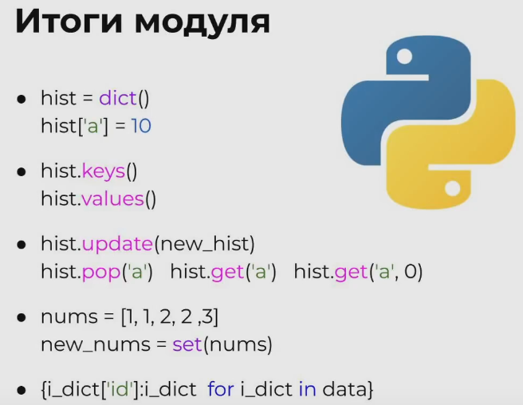

PS:

Квадратные скобки []

**1.** Доступ к элементам последовательностей: К элементам списков, кортежей и строк в Python обращаются с помощью квадратных скобок, указывая индекс элемента (нумерация начинается с 0).

my\_list = [10, 20, 30]

print(my\_list[0]) # Выведет 10 (первый элемент)

my\_string = "Hello"

print(my\_string[1]) # Выведет 'e' (второй символ)

**2.** Срезы (slices): Квадратные скобки также используются для извлечения срезов (подпоследовательностей) из списков, кортежей и строк. Синтаксис: [start:stop:step].

my\_list = [10, 20, 30, 40, 50]

print(my\_list[1:4]) # Выведет [20, 30, 40] (элементы с индекса 1 до 3)

print(my\_list[::2]) # Выведет [10, 30, 50] (каждый второй элемент)

**3.** Создание списков: Квадратные скобки используются для создания новых списков.

empty\_list = [] # Пустой список

numbers = [1, 2, 3, 4, 5]

**4.** Доступ к элементам словарей: Хотя словари используют фигурные скобки {} для определения, квадратные скобки используются для доступа к значениям по ключам.

my\_dict = {"a": 1, "b": 2, "c": 3}

print(my\_dict["a"]) # Выведет 1 (значение по ключу "a")

**В общем, квадратные скобки — это универсальный инструмент в Python для работы с упорядоченными коллекциями данных и доступом к элементам по индексу или ключу.**

## Практическая работа

### Задача 1.

## Задача 1. Песни 2  
### Что нужно сделать  
Продолжим писать приложение для удобного прослушивания музыки, но теперь песни хранятся в виде словаря, а не в виде вложенных списков. Каждая песня состоит из названия и продолжительности с точностью до долей минут.  
  
```*python*violator\_songs = {  
 'World in My Eyes': 4.86,  
 'Sweetest Perfection': 4.43,  
 'Personal Jesus': 4.56,  
 'Halo': 4.9,  
 'Waiting for the Night': 6.07,  
 'Enjoy the Silence': 4.20,  
 'Policy of Truth': 4.76,  
 'Blue Dress': 4.29,  
 'Clean': 5.83  
}```  
Напишите программу, которая запрашивает у пользователя количество песен из списка и названия этих песен, а на экран выводит общее время их звучания.  
  
Пример:  
  
```  
Сколько песен выбрать? 3  
Название первой песни: Halo  
Название второй песни: Enjoy the Silence  
Название третьей песни: Clean  
Общее время звучания песен: 14.93 минуты  
```  
### Что оценивается  
- Результат вычислений корректен.  
- input содержит корректные приглашения для ввода.   
- Формат вывода соответствует примеру.  
- Переменные и функции имеют значащие имена, не только a, b, c, d (подробнее об этом в видео 2.3).

**Решение:**

violator\_songs = {  
 'World in My Eyes': 4.86,  
 'Sweetest Perfection': 4.43,  
 'Personal Jesus': 4.56,  
 'Halo': 4.9,  
 'Waiting for the Night': 6.07,  
 'Enjoy the Silence': 4.20,  
 'Policy of Truth': 4.76,  
 'Blue Dress': 4.29,  
 'Clean': 5.83  
}  
  
num\_songs = int(input("Сколько песен выбрать? "))  
total\_time = 0  
for i in range(num\_songs):  
 song\_name = input(f"Название {i + 1} песни: ")  
 if song\_name in violator\_songs:  
 total\_time += violator\_songs[song\_name]  
 else:  
 print("Такой песни нет в списке.")  
print(f"Общее время звучания песен: {round(total\_time, 2)} минуты")

### Задача 2.

## Задача 2. Криптовалюта  
### Что нужно сделать  
При работе с API (application programming interface) сайта биржи по криптовалюте вы получили вот такие данные в виде словаря:  
  
```*python*data = {  
 "address": "0x544444444444",  
 "ETH": {  
 "balance": 444,  
 "totalIn": 444,  
 "totalOut": 4  
 },  
 "count\_txs": 2,  
 "tokens": [  
 {  
 "fst\_token\_info": {  
 "address": "0x44444",  
 "name": "fdf",  
 "decimals": 0,  
 "symbol": "dsfdsf",  
 "total\_supply": "3228562189",  
 "owner": "0x44444",  
 "last\_updated": 1519022607901,  
 "issuances\_count": 0,  
 "holders\_count": 137528,  
 "price": False  
 },  
 "balance": 5000,  
 "totalIn": 0,  
 "total\_out": 0  
 },  
 {  
 "sec\_token\_info": {  
 "address": "0x44444",  
 "name": "ggg",  
 "decimals": "2",  
 "symbol": "fff",  
 "total\_supply": "250000000000",  
 "owner": "0x44444",  
 "last\_updated": 1520452201,  
 "issuances\_count": 0,  
 "holders\_count": 20707,  
 "price": False  
 },  
 "balance": 500,  
 "totalIn": 0,  
 "total\_out": 0  
 }  
 ]  
}```  
Теперь вам предстоит немного обработать эти данные.  
  
Напишите программу, которая выполняет следующий алгоритм действий:  
  
1. Вывести списки ключей и значений словаря.  
2. В `ETH` добавить ключ `total\_diff` со значением `100`.  
3. Внутри `fst\_token\_info` значение ключа `name` поменять с `fdf` на `doge`.  
4. Удалить `total\_out` из словарей внутри списка `tokens` и присвоить сумму этих значений в `total\_out` внутри `ETH`.  
5. Внутри `sec\_token\_info` изменить название ключа `price` на `total\_price`.  
  
После выполнения алгоритма выводить результат (словарь) не нужно.  
### Что оценивается  
- Результат вычислений корректен.  
- В коде соблюдается порядок действий алгоритма.  
- Не используется других переменных, кроме data.  
  
### Советы и рекомендации  
- Если вы достали из словаря список по ключу, то можете применять к нему методы списка.   
 - Например, `словарь['список'].append(123)`   
 Python возьмёт из словаря объект по ключу «список» и применит к нему метод `append`. Эта же логика работает с другими типами данных. Например, если вы достали из словаря словарь, то к нему можно применять методы словаря, а если достали строку — методы строк.  
- Чтобы не запутаться, распечатывайте объект, который получаете в данный момент.   
 - Также можно распечатать тип объекта:  
 ```*python* print(data)  
 print(data['ключ'], type(data['ключ']))  
 print(data['ключ'][0], type(data['ключ'][0])) ```  
 и так далее. Так вы всегда будете понимать, над каким объектом работаете в данный момент.  
**Решение:**

data = {  
 "address": "0x544444444444",  
 "ETH": {  
 "balance": 444,  
 "total\_in": 444,  
 "total\_out": 4  
 },  
 "count\_txs": 2,  
 "tokens": [  
 {  
 "fst\_token\_info": {  
 "address": "0x44444",  
 "name": "fdf",  
 "decimals": 0,  
 "symbol": "dsfdsf",  
 "total\_supply": "3228562189",  
 "owner": "0x44444",  
 "last\_updated": 1519022607901,  
 "issuances\_count": 0,  
 "holders\_count": 137528,  
 "price": False  
 },  
 "balance": 5000,  
 "totalIn": 0,  
 "total\_out": 0  
 },  
 {  
 "sec\_token\_info": {  
 "address": "0x44444",  
 "name": "ggg",  
 "decimals": "2",  
 "symbol": "fff",  
 "total\_supply": "250000000000",  
 "owner": "0x44444",  
 "last\_updated": 1520452201,  
 "issuances\_count": 0,  
 "holders\_count": 20707,  
 "price": False  
 },  
 "balance": 500,  
 "totalIn": 0,  
 "total\_out": 0  
 }  
 ]  
}  
  
  
*# TODO здесь писать код. +Вывести списки ключей и значений словаря+*print('1.')  
for key in data:  
 print(key, data[key])  
data['ETH']['total\_diff'] = 100  
print('2. ', data['ETH'])  
data['tokens'][0]['fst\_token\_info']['name'] = 'doge'  
print('3. ', data['tokens'][0]['fst\_token\_info'])  
total\_out\_sum = 0  
for token\_data in data['tokens']:  
 total\_out\_sum += token\_data['total\_out']  
 del token\_data['total\_out']  
data['ETH']['total\_out'] += total\_out\_sum  
print('4. ', data)  
data['tokens'][1]['sec\_token\_info']['total\_price'] = data['tokens'][1]['sec\_token\_info'].pop('price')  
print('5. ', data['tokens'][1]['sec\_token\_info'])

### Задача 3.

Что нужно сделать  
В базе данных магазина вся необходимая информация по товарам делится на два словаря: первый отвечает за коды товаров, второй — за списки количества разнообразных товаров на складе:  
  
```*python*goods = {  
 'Лампа': '12345',  
 'Стол': '23456',  
 'Диван': '34567',  
 'Стул': '45678',  
}  
store = {  
 '12345': [  
 {'quantity': 27, 'price': 42},  
 ],  
 '23456': [  
 {'quantity': 22, 'price': 510},  
 {'quantity': 32, 'price': 520},  
 ],  
 '34567': [  
 {'quantity': 2, 'price': 1200},  
 {'quantity': 1, 'price': 1150},  
 ],  
 '45678': [  
 {'quantity': 50, 'price': 100},  
 {'quantity': 12, 'price': 95},  
 {'quantity': 43, 'price': 97},  
 ],  
}```  
Каждая запись второго словаря отображает, сколько и по какой цене закупалось товаров (цена указана за одну штуку).  
  
Напишите программу, которая рассчитывает, на какую сумму лежит каждого товара на складе, и выводит эту информацию на экран.  
  
Результат работы программы:  
  
```  
Лампа — 27 штук, стоимость 1134 рубля  
Стол — 54 штуки, стоимость 27860 рублей  
Диван — 3 штуки, стоимость 3550 рублей  
Стул — 105 штук, стоимость 10311 рублей  
```  
### Что оценивается  
- Результат вычислений корректен.  
- Формат вывода соответствует указанному в задаче.  
- Переменные и функции имеют значащие имена, не только a, b, c, d (подробнее об этом в видео 2.3).

**Решение:**

goods = {  
 'Лампа': '12345',  
 'Стол': '23456',  
 'Диван': '34567',  
 'Стул': '45678',  
}  
  
store = {  
 '12345': [  
 {'quantity': 27, 'price': 42},  
 ],  
 '23456': [  
 {'quantity': 22, 'price': 510},  
 {'quantity': 32, 'price': 520},  
 ],  
 '34567': [  
 {'quantity': 2, 'price': 1200},  
 {'quantity': 1, 'price': 1150},  
 ],  
 '45678': [  
 {'quantity': 50, 'price': 100},  
 {'quantity': 12, 'price': 95},  
 {'quantity': 43, 'price': 97},  
 ],  
}  
  
*# TODO здесь писать код*goods = {  
 'Лампа': '12345',  
 'Стол': '23456',  
 'Диван': '34567',  
 'Стул': '45678',  
}  
  
store = {  
 '12345': [  
 {'quantity': 27, 'price': 42},  
 ],  
 '23456': [  
 {'quantity': 22, 'price': 510},  
 {'quantity': 32, 'price': 520},  
 ],  
 '34567': [  
 {'quantity': 2, 'price': 1200},  
 {'quantity': 1, 'price': 1150},  
 ],  
 '45678': [  
 {'quantity': 50, 'price': 100},  
 {'quantity': 12, 'price': 95},  
 {'quantity': 43, 'price': 97},  
 ],  
}  
  
*# Цикл по всем товарам в словаре goods*for good\_name, good\_code in goods.items():  
 total\_quantity = 0 *# Общее количество товара* total\_cost = 0 *# Общая стоимость товара  
 # Проверяем, есть ли код товара в словаре store* if good\_code in store:  
 *# Цикл по всем записям о товаре в словаре store* for item in store[good\_code]:  
 total\_quantity += item['quantity']  
 total\_cost += item['quantity'] \* item['price']  
  
 *# Выводим информацию о товаре* print(f"{good\_name} — {total\_quantity} штук, стоимость {total\_cost} рубля")  
 else:  
 print(f"Товар {good\_name} отсутствует на складе.")

### Задача 4.

## Задача 4. Гистограмма частоты 2  
### Что нужно сделать  
Вы уже писали программу для лингвистов, которая получала на вход текст и считала, сколько раз каждый символ встречается в строке. Теперь задание изменилось: максимальную частоту выводить не нужно, но необходимо написать функцию, которая будет инвертировать полученный словарь. То есть в качестве ключа будет частота, а в качестве значения — список символов с этой частотой.   
  
По итогу нужно реализовать следующие подзадачи:  
 1. Получить текст и создать из него оригинальный словарь частот;  
 2. Создать новый словарь и заполнить его данными из оригинального словаря частот, используя количество повторов в качестве ключей, а буквы — в качестве значений, добавляя их в список для хранения.  
  
Пример:  
  
```  
Введите текст: здесь что-то написано  
Оригинальный словарь частот:  
 : 2  
- : 1  
З : 1  
а : 2  
д : 1  
е : 1  
и : 1  
н : 2  
о : 3  
п : 1  
с : 2  
т : 2  
ч : 1  
ь : 1  
Инвертированный словарь частот:  
1 : ['З', 'д', 'е', 'ь', 'ч', '-', 'п', 'и']  
2 : ['с', ' ', 'т', 'н', 'а']  
3 : ['о']  
```  
### Что оценивается  
- Результат вычислений корректен.  
- input содержит корректные приглашения для ввода.   
- Формат вывода соответствует примеру.  
- Основной функционал описан в отдельных функциях.  
- Переменные и функции имеют значащие имена, не только a, b, c, d (подробнее об этом в видео 2.3).

**Решение:**

*# TODO здесь писать код*def create\_frequency\_dict(text):  
 *"""Создает словарь частот символов для заданного текста."""* frequency\_dict = {}  
 for char in text:  
 if char in frequency\_dict:  
 frequency\_dict[char] += 1  
 else:  
 frequency\_dict[char] = 1  
 return frequency\_dict  
def invert\_frequency\_dict(frequency\_dict):  
 *"""Инвертирует словарь частот, делая частоты ключами, а символы - значениями."""* inverted\_dict = {}  
 for char, frequency in frequency\_dict.items():  
 if frequency in inverted\_dict:  
 inverted\_dict[frequency].append(char)  
 else:  
 inverted\_dict[frequency] = [char]  
 return inverted\_dict  
*# Запрашиваем текст у пользователя*text = input("Введите текст: ")  
  
*# Создаем оригинальный словарь частот*original\_frequency\_dict = create\_frequency\_dict(text)  
  
*# Выводим оригинальный словарь частот*print("Оригинальный словарь частот:")  
for char, frequency in sorted(original\_frequency\_dict.items()):  
 print(f"{char} : {frequency}")  
  
*# Инвертируем словарь частот*inverted\_frequency\_dict = invert\_frequency\_dict(original\_frequency\_dict)  
  
*# Выводим инвертированный словарь частот*print("\nИнвертированный словарь частот:")  
for frequency, chars in sorted(inverted\_frequency\_dict.items()):  
 print(f"{frequency} : {chars}")

### Задача 5.

## Задача 5. Словарь синонимов  
### Что нужно сделать  
Одна библиотека поручила вам написать программу для оцифровки словарей синонимов. На вход в программу подаётся N пар слов. Каждое слово является синонимом к своему парному слову.   
  
Реализуйте код, который составляет словарь синонимов (все слова в словаре `различны`), затем запрашивает у пользователя слово и выводит на экран его синоним. Обеспечьте контроль ввода: если такого слова нет, то выведите ошибку и запросите слово ещё раз. При этом проверка `не` должна зависеть от регистра символов.  
  
Пример:  
  
```  
Введите количество пар слов: 3  
Первая пара: Привет — Здравствуйте  
Вторая пара: Печально — Грустно  
Третья пара: Весело — Радостно  
Введите слово: интересно  
Такого слова в словаре нет.  
Введите слово: здравствуйте  
Синоним: Привет  
```  
### Что оценивается  
- Результат вычислений корректен.  
- input содержит корректные приглашения для ввода.   
- Формат вывода соответствует примеру.  
- Переменные и функции имеют значащие имена, не только a, b, c, d (подробнее об этом в видео 2.3).  
**Решение:**

*# TODO здесь писать код*def create\_synonym\_dict(num\_pairs):  
 *"""Создает словарь синонимов из введенных пар слов."""* synonyms = {}  
 for i in range(num\_pairs):  
 pair = input(f"{i + 1} пара: ").lower().split(" — ")  
 *# Добавляем обе пары слов в словарь, делая их ключами друг для друга* synonyms[pair[0]] = pair[1]  
 synonyms[pair[1]] = pair[0]  
 return synonyms  
def find\_synonym(word, synonym\_dict):  
 *"""Находит синоним для заданного слова в словаре синонимов."""* word\_lower = word.lower() *# Приводим введенное слово к нижнему регистру* if word\_lower in synonym\_dict:  
 return synonym\_dict[word\_lower]  
 else:  
 return None *# Возвращаем None, если синонима нет  
# Запрашиваем количество пар слов*num\_pairs = int(input("Введите количество пар слов: "))  
  
*# Создаем словарь синонимов*synonym\_dict = create\_synonym\_dict(num\_pairs)  
  
*# Ищем синоним, пока не найдем или пользователь не введет корректное слово*while True:  
 word = input("Введите слово: ")  
 synonym = find\_synonym(word, synonym\_dict)  
 if synonym:  
 print(f"Синоним: {synonym}")  
 break *# Выходим из цикла, если синоним найден* else:  
 print("Такого слова в словаре нет.")

### Задача 6.

## Задача 6. Пицца  
### Что нужно сделать  
В базе данных интернет-магазина PizzaTime хранятся данные о том, кто, что и сколько заказывал у них в определённый период. Вам нужно структурировать эту информацию, а также понять, сколько всего пицц купил каждый заказчик.  
  
На вход в программу подаётся N заказов. Каждый заказ представляет собой строку вида «Покупатель — название пиццы — количество заказанных пицц». Реализуйте код, который выводит список покупателей и их заказов по алфавиту. Учитывайте, что один человек может заказать одно и то же несколько раз.  
  
Пример:  
  
```  
Введите количество заказов: 6  
Первый заказ: Иванов Пепперони 1  
Второй заказ: Петров Де-Люкс 2  
Третий заказ: Иванов Мясная 3  
Четвёртый заказ: Иванов Мексиканская 2  
Пятый заказ: Иванов Пепперони 2  
Шестой заказ: Петров Интересная 5  
Иванов:   
 Мексиканская: 2  
 Мясная: 3  
 Пепперони: 3  
Петров:  
 Де-Люкс: 2  
 Интересная: 5  
```  
Прежде чем писать код, подумайте, где удобнее хранить данные:  
- в словаре, значения которого — списки:   
 ```  
 {  
 'Клиент': [['название\_пиццы', количество]],  
 'Клиент\_2': [['название\_пиццы', количество]],  
 }  
 ```  
- или в словаре, значения которого — словари:  
 ```  
 {  
 'Клиент': {'название\_пиццы': количество},  
 'Клиент\_2': {'название\_пиццы': количество}  
 }  
 ```  
   
*### Что оценивается*- Результат вычислений корректен.  
- input содержит корректные приглашения для ввода.   
- Формат вывода соответствует примеру (перед названием пиццы пять пробелов).  
- Переменные и функции имеют значащие имена, не только a, b, c, d (подробнее об этом в видео 2.3).  
**Решение:**

*# TODO здесь писать код*def process\_orders(num\_orders):  
 *"""Обрабатывает заказы и возвращает структурированные данные."""* orders = {}  
 for i in range(num\_orders):  
 order = input(f"{i + 1} заказ: ").split()  
 customer = order[0]  
 pizza\_name = order[1]  
 quantity = int(order[2])  
  
 *# Добавляем заказ в словарь* if customer in orders:  
 if pizza\_name in orders[customer]:  
 orders[customer][pizza\_name] += quantity  
 else:  
 orders[customer][pizza\_name] = quantity  
 else:  
 orders[customer] = {pizza\_name: quantity}  
 return orders  
def print\_orders(orders):  
 *"""Выводит структурированные заказы в отсортированном виде."""  
 # Сортируем покупателей по алфавиту* for customer in sorted(orders.keys()):  
 print(f"{customer}:")  
 *# Сортируем пиццы по алфавиту для каждого покупателя* for pizza\_name in sorted(orders[customer].keys()):  
 print(f" {pizza\_name}: {orders[customer][pizza\_name]}")  
  
*# Запрашиваем количество заказов*num\_orders = int(input("Введите количество заказов: "))  
  
*# Обрабатываем заказы*orders\_data = process\_orders(num\_orders)  
  
*# Выводим результаты*print\_orders(orders\_data)

### Задача 7.

## Задача 7. Три списка  
### Что нужно сделать  
Даны три списка.   
```*python*array\_1 = [1, 5, 10, 20, 40, 80, 100]  
array\_2 = [6, 7, 20, 80, 100]  
array\_3 = [3, 4, 15, 20, 30, 70, 80, 120]```  
Нужно выполнить две задачи:  
1) Найти элементы, которые есть в каждом списке;  
2) Найти элементы из первого списка, которых нет во втором и третьем списках.  
  
Каждую задачу нужно выполнить двумя способами:  
1) Без использования множеств;  
2) С использованием множеств.  
  
Пример выполнения на других данных:  
```*python*array\_1 = [1, 2, 3, 4]  
array\_2 = [2, 4]  
array\_3 = [2, 3]```  
Вывод:   
Задача 1:  
- Решение без множеств: 2  
- Решение с множествами: 2  
  
  
Задача 2:  
- Решение без множеств: 1  
- Решение с множествами: 1  
  
### Что оценивается  
- Результат вычислений корректен.  
- Обе задачи решены двумя предложенными способами. Один из способов — обязательно с использованием множеств и операций над множествами.  
- Формат вывода соответствует примеру.  
- Основной функционал описан в отдельной функции.  
- Переменные и функции имеют значимые имена, не только a, b, c, d.  
  
**Решение:**

*# TODO здесь писать код*def find\_common\_elements(list1, list2, list3, use\_sets=False):  
 *"""Находит общие элементы в трех списках."""* if use\_sets:  
 *# Используем множества для быстрого пересечения* common = set(list1) & set(list2) & set(list3)  
 return sorted(list(common)) *# Преобразуем обратно в список и сортируем* else:  
 *# Без использования множеств (менее эффективно)* common = []  
 for item1 in list1:  
 if item1 in list2 and item1 in list3:  
 if item1 not in common: *# Избегаем дубликатов* common.append(item1)  
 return common  
def find\_unique\_elements(list1, list2, list3, use\_sets=False):  
 *"""Находит элементы первого списка, которых нет во втором и третьем."""* if use\_sets:  
 *# Используем множества* unique = set(list1) - (set(list2) | set(list3))  
 return sorted(list(unique))  
 else:  
 *# Без использования множеств* unique = []  
 for item1 in list1:  
 if item1 not in list2 and item1 not in list3:  
 if item1 not in unique: *#Избегаем дубликатов* unique.append(item1)  
 return unique  
*# Заданные списки*array\_1 = [1, 5, 10, 20, 40, 80, 100]  
array\_2 = [6, 7, 20, 80, 100]  
array\_3 = [3, 4, 15, 20, 30, 70, 80, 120]  
  
*# Задача 1: Общие элементы*print("Задача 1:")  
common\_no\_sets = find\_common\_elements(array\_1, array\_2, array\_3)  
print(f"- Решение без множеств: {', '.join(map(str, common\_no\_sets))}")  
common\_with\_sets = find\_common\_elements(array\_1, array\_2, array\_3, use\_sets=True)  
print(f"- Решение с множествами: {', '.join(map(str, common\_with\_sets))}")  
  
*# Задача 2: Уникальные элементы первого списка*print("\nЗадача 2:")  
unique\_no\_sets = find\_unique\_elements(array\_1, array\_2, array\_3)  
print(f"- Решение без множеств: {', '.join(map(str, unique\_no\_sets))}")  
unique\_with\_sets = find\_unique\_elements(array\_1, array\_2, array\_3, use\_sets=True)  
print(f"- Решение с множествами: {', '.join(map(str, unique\_with\_sets))}")

### Задача 8.

## Задача 8. Снова палиндром  
### Что нужно сделать  
Пользователь вводит строку. Необходимо написать программу, которая определяет, существует ли у этой строки такая перестановка, при которой она станет палиндромом.   
Затем она должна выводить соответствующее сообщение.  
  
Пример 1:  
  
```  
Введите строку: aab  
Можно сделать палиндромом  
```  
Пример 2:  
  
```  
Введите строку: aabc  
Нельзя сделать палиндромом  
```  
### Что оценивается  
- Результат вычислений корректен.  
- input содержит корректные приглашения для ввода.   
- Формат вывода соответствует примеру.  
- Основной функционал описан в отдельной функции(-ях)  
- Переменные и функции имеют значащие имена, не только a, b, c, d (подробнее об этом в видео 2.3).  
  
**Решение:**

*# TODO здесь писать код*def can\_be\_palindrome(text):  
 *"""Проверяет, можно ли сделать из строки палиндром перестановкой."""* char\_counts = {} *# Словарь для подсчета количества каждого символа* for char in text:  
 char\_counts[char] = char\_counts.get(char, 0) + 1  
 odd\_count = 0 *# Счетчик символов, встречающихся нечетное количество раз* for count in char\_counts.values():  
 if count % 2 != 0:  
 odd\_count += 1  
 *# Палиндром можно сделать, если нечетных счетчиков не больше одного* return odd\_count <= 1  
*# Запрашиваем строку у пользователя*text = input("Введите строку: ")  
  
*# Проверяем, можно ли сделать палиндром*if can\_be\_palindrome(text):  
 print("Можно сделать палиндромом")  
else:  
 print("Нельзя сделать палиндромом")

## 7. Базовые коллекции: Кортежи

## 7.2 Кортежи

### Хеширование

Простота кортежей, с одной стороны, даёт преимущества (кортежи занимают мало памяти), но с другой — у неё есть и недостатки.

Например, если мы захотим проверить, есть ли какой-то объект внутри кортежа, Python пройдёт по всем объектам, сравнивая их с целевым. Соответственно, в худшем случае сложность такой операции будет равна О(n).

При этом у словарей и множеств такая операция будет иметь сложность О(1). Выходит, сколько бы элементов ни добавляли в словарь, время поиска ключа почти не будет увеличиваться. В чём магия? Чтобы в этом разобраться, нужно познакомиться с тремя понятиями:

* хеш;
* хеш-функция;
* хеш-таблица.

**Хеш, или хеш-значение,** — результат применения хеш-функции к каким-либо данным (в нашем случае к неизменяемым). Это число фиксированной длины, служащее «подписью» для входных данных, к которым применена хеш-функция.

**Хеш-функция** — функция, которая преобразует входные данные произвольной длины в выходное хеш-значение фиксированной длины. Грубо говоря, хеш-функция кодирует (шифрует) данные.

**Например:**

В Python встроена реализация хеш-функции — hash. Попробуем её использовать:

tuple = (1, 2, 3) *# Есть неизменяемый объект (кстати, попробуйте потом повторить этот код с изменяемым объектом)*  
hash\_value = hash(tuple) *# Применим к этому объекту функцию hash*  
print(hash\_value) *# Проверим, что получилось (бессмысленный набор чисел)*  
hash\_value\_2 = hash(tuple) *# Попробуем ещё раз*  
print(hash\_value\_2) *# Опять набор чисел*  
print(hash\_value == hash\_value\_2) *# И он в точности равен первому*

В идеале при работе с одинаковыми объектами получаются одинаковые хеш-значения, а с разными объектами — разные хеш-значения. Но иногда бывают коллизии: два разных объекта возвращают одно и то же хеш-значение.

Чем лучше реализована хеш-функция, тем меньше с ней возникает коллизий.

При желании вы можете сами реализовать такую хеш-функцию. Один из самых простых примеров:

def simple\_hash(input\_string): # На вход получаем строку  
    hash\_value = 0  
    for char in input\_string: # Запускаем цикл по символам строки  
        hash\_value += ord(char) # Суммируем код каждого символа  
    return hash\_value # На выходе получаем сумму — некое числовое значение

Эта хеш-функция будет не очень хорошей, так как разные символы часто будут совпадать по суммам и приводить к коллизиям. При этом вы вольны добавлять любые преобразования. Главное, чтобы на выходе у вас получилось число (в некоторых случаях существует ещё требование к количеству цифр в числе).

Зная, что такое хеш-значение и как его получать, подумаем, как его применять.

**Хеш-таблица**— структура данных, используемая для реализации ассоциативного массива или словаря. Позволяет эффективно хранить пары «ключ — значение» и обеспечивает быстрый доступ к значениям по ключу.

Самостоятельно такую таблицу вы, возможно, никогда не создавали, но каждый раз, когда вы использовали словарь, она создавалась автоматически.

Основная идея хеш-таблицы — в том, чтобы преобразовать ключи в хеш-значения с помощью хеш-функции. Хеш-функция принимает на вход ключ и возвращает числовое значение, которое потом используется для определения индекса во внутреннем массиве хеш-таблицы. После пара «ключ — значение» сохраняется в соответствующей корзине.

Другими словами, когда вы создаёте словарь (или множество), Python создаёт список, в котором индексы — это хеш-значения, а значения — это ваши данные («ключ — значение» — для словаря; значение — для множества).

**Пример:**

tuple = (1, 2, 3) # Возьмём тот же кортеж  
print(hash(tuple)) # Его хеш при каждом запуске может отличаться  
# При моём запуске хеш был равен числу 529344067295497451  
hash\_dict = {(1, 2, 3): 'hello'} # Если я захочу создать словарь с этим кортежем,  
# то «под капотом» будет создан массив, в котором по индексу 529344067295497451   
# будет храниться пара (1, 2, 3) и 'hello'

Такой массив будет отличаться от привычного списка. В нём не обязательно будут индексы от 0 до 529344067295497451, но если мы возьмём этот массив и используем индекс 529344067295497451, то он вернёт пару «ключ — значение»:

(1, 2, 3), 'hello'

Что это даёт? Когда мы захотим проверить, есть ли ключ в словаре, Python вместо перебора всех ключей возьмёт хеш искомого объекта и проверит, существует ли по такому индексу элемент в его хеш-таблице.

Если элемент есть, мы сможем, например, получить значение по этому ключу. Если элемента нет, то и искать его в других местах не придётся: если бы он был, он бы вернул точно такой же хеш и лежал бы именно на этом месте.

Вот и вся магия.

Поговорим ещё немного о недостатках (коллизиях).

Для коллизий — ситуаций, где двум ключам соответствует одно хеш-значение, — в хеш-таблице предусмотрен механизм решения.

Одно из распространённых решений — использование списков (цепочек): для каждого ключа хранится список пар «ключ — значение». При коллизии новая пара добавляется в список соответствующего ключа.

То есть все элементы, которые по ошибке получили одинаковые хеши, будут храниться в отдельном списке, а уже из списка их можно будет получать обычным перебором.

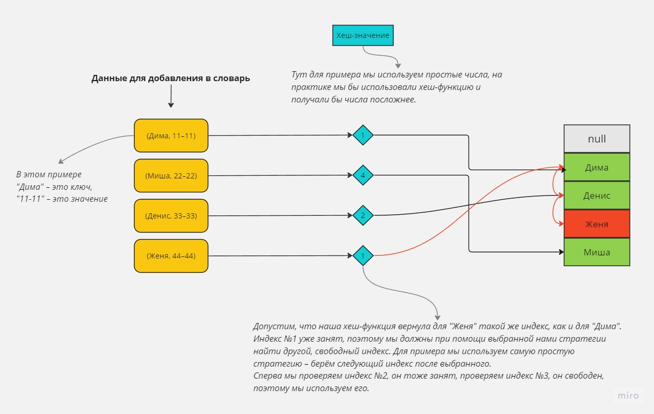

### Особенности кортежей

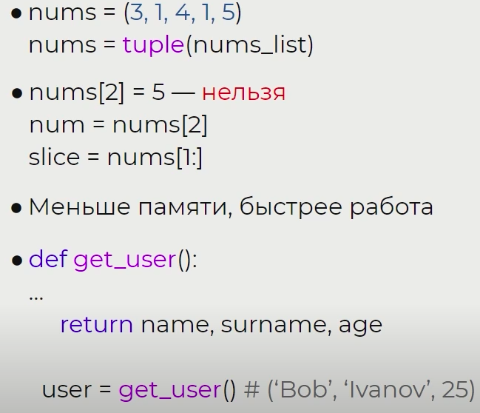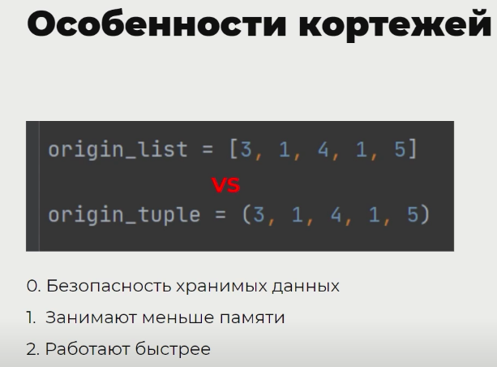

Кортеж можно превратить в список и наоборот.

some\_list = [1, 2, 3, 4, 5]

some\_tuple = tuple(some\_list)

some\_tuple

(1, 2, 3, 4, 5)

Также в кортежах могут храниться не только числа или строки, но и кортежи.

nums = (10, 20, 30, some\_list)

nums (10, 20, 30, [1, 2, 3, 4, 5])

Значения списка можно менять

nums[3][2] = 200

nums (10, 20, 30, [100, 2, 200, 4, 5])

**user = 'Vova', 'Petrov', 25**

**user**

**('Vova', 'Petrov', 25)**

**name, surname, age = user**

**name**

**'Vova'**

**surname**

**'Petrov'**

**age**

**25**

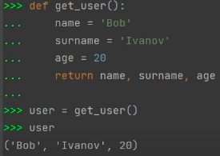

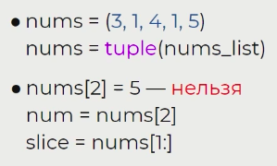

### Словари

Словарь (dict) в Python — это изменяемая упорядоченная (начиная с Python 3.7, до этого словарь не хранил порядок добавляемых элементов) коллекция элементов, которая состоит из пар «ключ — значение».

Ключи в словаре должны быть уникальными, а значения могут принадлежать любому типу данных. Словари в Python реализованы с использованием хеш-таблиц — это обеспечивает эффективный доступ к элементам.

Главное преимущество словарей — в быстром доступе к элементам по ключу. Вместо целочисленного индекса, как в случае с массивами, словари позволяют использовать произвольные объекты (но только неизменяемые) в качестве ключей.

Это делает словари очень удобными для решения задач, где необходимо быстро находить, вставлять и удалять элементы на основе их уникальных идентификаторов.

Словари используют в следующих случаях:

* **Индексирование и поиск.**Словари позволяют находить значение по ключу. Это хороший инструмент для создания ассоциативных массивов, где каждому ключу соответствует своё значение.
* **Кеш и кеширование.** Словари могут использоваться для хранения промежуточных результатов вычислений или уже обработанных данных. Это позволяет избежать повторных вычислений и ускоряет работу программы.
* **Группировка данных.** Словари позволяют группировать данные по признакам. Например, можно создать словарь, где ключами будут категории товаров, а значениями — списки товаров, принадлежащих каждой категории.
* **Создание конфигурационных файлов.**Словари могут использоваться для представления конфигурационных данных, где ключи — настройки, а значения — соответствующие параметры настроек.

Словари потребляют больше памяти, чем списки или кортежи. При использовании словаря следует учитывать это, особенно при работе с большими объёмами данных.

Стоит сделать важный вывод: нет универсальной структуры данных, но для разных задач есть наиболее подходящие структуры и важно уметь правильно выбирать их. Если в приоритете скорость поиска — словарь будет лучше кортежа. Если важна компактность хранения данных — кортеж будет выгоднее.

Посмотрим на оценки алгоритмической сложности некоторых основных методов словаря:

* Вставка элемента (dict[key] = value):
  + средний случай: O(1);
  + худший случай: O(n), где n — количество элементов в словаре.   
    В худшем случае может возникнуть необходимость в перехешировании словаря.
* Получение значения по ключу (dict[key]):
  + средний случай: O(1);
  + худший случай: O(n).  
    В худшем случае может возникнуть коллизия хешей, требующая прохода по цепочке элементов с одинаковыми хешами.
* Удаление элемента по ключу (del dict[key]):
  + средний случай: O(1);
  + худший случай: O(n).  
    В худшем случае может потребоваться удаление и перехеширование элементов.
* Проверка наличия ключа (key in dict):
  + средний случай: O(1);
  + худший случай: O(n).  
    В худшем случае может понадобиться проверка всех элементов.

В лучшем случае, когда словарь содержит небольшое количество элементов или когда операция выполняется на элементе, который находится близко к началу цепочки с одинаковыми хешами, сложность может быть ближе к O(1).

### Кортежи, множества, словари

### Множества

Множество (set) представляет собой неупорядоченную коллекцию уникальных элементов:

this\_set = {"apple", "banana", "cherry"}

Основное преимущество множеств — в том, что они помогают эффективно добавлять, удалять и проверять принадлежность элемента за константное время в среднем случае, то есть имеют временную сложность O(1). Такое преимущество становится возможным благодаря хеш-таблице.

Рассмотрим алгоритмические сложности основных методов множества в среднем и худшем случаях:

* Добавление элемента в множество (add):
  + средний случай: O(1);
  + худший случай: O(n), где n — размер множества.  
    Худший случай происходит, когда случается коллизия хешей и требуется перехеширование и перестроение множества.
* Поиск элемента в множестве (in):
  + средний случай: O(1);
  + худший случай: O(n), где n — размер множества.  
    В худшем случае поиск может пройти через все элементы множества.
* Удаление элемента из множества (remove, discard):
  + средний случай: O(1);
  + худший случай: O(n).  
    В худшем случае удаление может потребовать перестроения множества после завершения процесса.
* Объединение множеств (union):
  + средний случай: O(min(len(set1), len(set2))); set1 и set2 — размеры двух объединяемых множеств;
  + худший случай: O(len(set1) + len(set2)).
* Пересечение множеств (intersection):
  + средний случай: O(min(len(set1), len(set2)));
  + худший случай: O(min(len(set1), len(set2))).

Множества в Python используются в задачах, связанных с удалением дубликатов из коллекций, проверкой уникальности элементов, операциями над другими множествами и фильтрацией данных. Можно применять множества для оптимизации поиска и сравнения элементов в больших объёмах данных.

Множества требуют больше памяти, чем, например, списки (lists), потому что используют хеш-таблицу для хранения элементов и информации о хеш-значениях. Кроме того, при использовании множеств в операциях пересечения, объединения и других создаются новые множества, которые тоже требуют памяти.

Множества в Python — это изменяемые объекты. Существуют и неизменяемые множества (frozenset), которые не могут быть изменены после создания.

### Словари

Словарь (dict) в Python — это изменяемая упорядоченная (начиная с Python 3.7, до этого словарь не хранил порядок добавляемых элементов) коллекция элементов, которая состоит из пар «ключ — значение».

Ключи в словаре должны быть уникальными, а значения могут принадлежать любому типу данных. Словари в Python реализованы с использованием хеш-таблиц — это обеспечивает эффективный доступ к элементам.

Главное преимущество словарей — в быстром доступе к элементам по ключу. Вместо целочисленного индекса, как в случае с массивами, словари позволяют использовать произвольные объекты (но только неизменяемые) в качестве ключей.

Это делает словари очень удобными для решения задач, где необходимо быстро находить, вставлять и удалять элементы на основе их уникальных идентификаторов.

Словари используют в следующих случаях:

* **Индексирование и поиск.**Словари позволяют находить значение по ключу. Это хороший инструмент для создания ассоциативных массивов, где каждому ключу соответствует своё значение.
* **Кеш и кеширование.** Словари могут использоваться для хранения промежуточных результатов вычислений или уже обработанных данных. Это позволяет избежать повторных вычислений и ускоряет работу программы.
* **Группировка данных.** Словари позволяют группировать данные по признакам. Например, можно создать словарь, где ключами будут категории товаров, а значениями — списки товаров, принадлежащих каждой категории.
* **Создание конфигурационных файлов.**Словари могут использоваться для представления конфигурационных данных, где ключи — настройки, а значения — соответствующие параметры настроек.

Словари потребляют больше памяти, чем списки или кортежи. При использовании словаря следует учитывать это, особенно при работе с большими объёмами данных.

Стоит сделать важный вывод: нет универсальной структуры данных, но для разных задач есть наиболее подходящие структуры и важно уметь правильно выбирать их. **Если в приоритете скорость поиска — словарь будет лучше кортежа. Если важна компактность хранения данных — кортеж будет выгоднее.**

Посмотрим на оценки алгоритмической сложности некоторых основных методов словаря:

* Вставка элемента (dict[key] = value):
  + средний случай: O(1);
  + худший случай: O(n), где n — количество элементов в словаре.   
    В худшем случае может возникнуть необходимость в перехешировании словаря.
* Получение значения по ключу (dict[key]):
  + средний случай: O(1);
  + худший случай: O(n).  
    В худшем случае может возникнуть коллизия хешей, требующая прохода по цепочке элементов с одинаковыми хешами.
* Удаление элемента по ключу (del dict[key]):
  + средний случай: O(1);
  + худший случай: O(n).  
    В худшем случае может потребоваться удаление и перехеширование элементов.
* Проверка наличия ключа (key in dict):
  + средний случай: O(1);
  + худший случай: O(n).  
    В худшем случае может понадобиться проверка всех элементов.

В лучшем случае, когда словарь содержит небольшое количество элементов или когда операция выполняется на элементе, который находится близко к началу цепочки с одинаковыми хешами, сложность может быть ближе к O(1).

### Алгоритм Рабина — Карпа

Алгоритм поиска подстроки с использованием хеш-таблицы (алгоритм Рабина — Карпа) состоит из следующих шагов:

1. Вычисление хеш-значения искомой подстроки.
2. Прохождение по тексту с помощью скользящего окна, равного по размеру подстроке, для вычисления хеш-значения каждого окна.
3. Если хеш-значение окна совпадает с хеш-значением подстроки, каждый символ окна сравнивается с символами подстроки, чтобы убедиться в совпадении.
4. Если символы совпадают, подстрока найдена. Если нет — нужно продолжить проверять следующие окна.

Звучит, возможно, не слишком просто, но вы уже рассматривали похожий алгоритм, когда выполняли поиск при помощи цикла и вложенного цикла.

Циклом мы проходили по символам строки, а вложенным циклом проверяли, что подстрока, которая начинается с текущего символа, равна подстроке, которую ищем.

Сложность алгоритма с циклами была:

O(main\_length \* sub\_length),

где main\_length — длина строки, а sub\_length — длина подстроки.

**Алгоритм Рабина — Карпа** использует ту же основу, но вместо сравнения двух строк по символам выполняется сравнение по хеш-значениям.

Алгоритм может иметь среднюю сложность:

O(n + m),

где n — длина текста, а m — длина подстроки.

Однако сложность может достигать O(n \* m), если все хеш-значения окон совпадут с хеш-значением подстроки, требуя полной проверки каждого символа. То есть в худшем случае алгоритм будет равен по сложности алгоритму с вложенным циклом, который мы рассматривали ранее, а в среднем будет гораздо быстрее.

Важно отметить, что при использовании хеш-таблицы для поиска подстроки может возникнуть коллизия хешей, и в этом случае потребуется дополнительная проверка символов, чтобы избежать ложных срабатываний.

Также при использовании хеш-таблицы нужна предварительная обработка текста и подстроки для эффективного вычисления хеш-значений.

**Вариант реализации:**

def rabin\_karp\_search(text, pattern):  
    # Проверяем случаи, когда текст или подстрока пустые  
    if not text or not pattern:  
        return []  
  
    # Вычисляем хеш-значение для подстроки и первого окна текста  
    pattern\_hash = hash(pattern)  
    window\_hash = hash(text[:len(pattern)])  
  
    matches = [] # Список индексов совпадений  
  
    # Проходим по тексту с помощью скользящего окна  
    for i in range(len(text) - len(pattern) + 1):  
        # Если хеш-значения совпадают, сравниваем каждый символ окна с подстрокой  
        if pattern\_hash == window\_hash and text[i:i + len(pattern)] == pattern:  
            # Стоит уточнить, что благодаря ленивому выполнению Python, если первое условие в связке AND вернёт False, то второе не будет запускаться вообще  
            matches.append(i)  
  
        # Обновляем хеш-значение для следующего окна  
        window\_hash = hash(text[i + 1:i + len(pattern) + 1])  
  
    return matches  
  
# Пример использования  
text = "abracadabra"  
pattern = "cad"  
matches = rabin\_karp\_search(text, pattern)  
print(f"Совпадения найдены на позициях: {matches}")

В этом примере функция rabin\_karp\_search принимает текст и подстроку в качестве аргументов и возвращает список индексов, где найдены совпадения. Если совпадений нет, возвращается пустой список.

Обратите внимание: хеш-значения вычисляются с использованием встроенной функции hash(), которая генерирует хеш-код для объекта. В реальных ситуациях можно использовать более сложные алгоритмы хеширования для получения наиболее сбалансированной вероятности получения каждого возможного хеш-кода и снижения вероятности коллизий.

Стоит также отметить, что рассмотренный код реализует простейший вариант алгоритма Рабина — Карпа и его можно улучшить для более эффективной обработки коллизий и предварительной обработки текста и подстроки.

## 7.3 Enumerate

Если нужно отслеживать значение и его индекс. Позволяет перебирать все элементы списка.

Enumerate это функция которая - генерирует кортежи из списка, элемента и его значения – значение. Если менять значение, то в самом списке значение меняться не будет.

Функция enumerate не просто генерирует кортежи - она создает отдельный объект с этой генерацией.

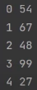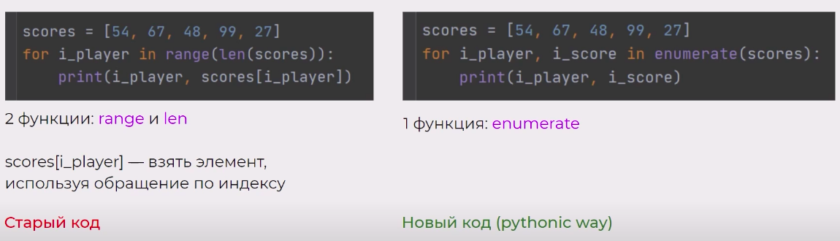

Если нужно работать и с индексами и со значениями (их отслеживать), то лучше использовать функцию **Enumerate**. Чтобы взять индекс и значение элемента, используются две переменные цикла. Важно помнить, что переменные цикла лишь перебирают индексы и значения. С ними можно делать что угодно, однако без прямого обращения функция менятся не будет.

Генерация произойдет, т.е. питон будет выводить эти элементы только тогда, когда питон их запросит. Можно применять для работы со строками.

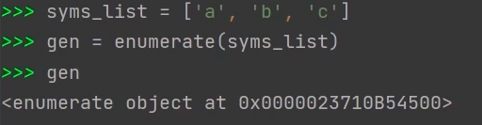

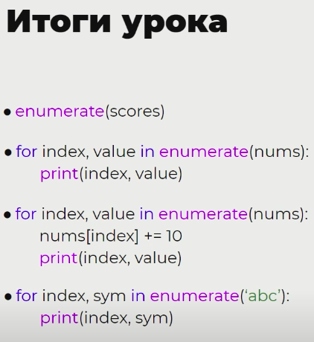

### Задача 1. Саботаж!

# Какой-то нехороший человек решил подпортить жизнь frontend-разработчикам и добавил в код сайта символ ~ (тильда).

# Но программисты быстро решили эту проблему, пройдясь по всему коду маленькой программой.

# Пользователь вводит строку. Напишите программу, которая проходит по строке и выводит в консоль индексы символа ~.

# Для решения этой задачи (и остальных тоже) используйте функцию enumerate.

# Пример:

# Строка: so~mec~od~e

# Ответ: 2 6 9

**Решение:**

import random  
  
def get\_indexes(where\_to\_search, what\_to\_search):  
 return [str(index) for index, letter in enumerate(where\_to\_search) if letter == what\_to\_search]  
  
text = input("Введите текст: ")  
print("Ответ:", " ".join(get\_indexes(text, "~")))

### Задача 2. Словари из списков

# Создайте два списка, в каждом из которых лежит 10 случайных букв алфавита (могут повторяться).

# Затем для каждого списка создайте словарь из пар «индекс — значение» и выведите оба словаря на экран.

# Подсказка: random

# Пример:

# Первый список: ['й', 'р', 'с', 'г', 'а', 'а', 'т', 'ж', 'е', 'к']

# Второй список: ['д', 'а', 'а', 'в', 'т', 'ж', 'р', 'б', 'й', 'р']

# Первый словарь: {0: 'й', 1: 'р', 2: 'с', 3: 'г', 4: 'а', 5: 'а', 6: 'т', 7: 'ж', 8: 'е', 9: 'к'}

# Второй словарь: {0: 'д', 1: 'а', 2: 'а', 3: 'в', 4: 'т', 5: 'ж', 6: 'р', 7: 'б', 8: 'й', 9: 'р'}

# Так как у нас нет функции, которая генерирует случайную букву, то нам надо либо создасть список всех букв и выбирать из них случайные

# Либо нам нужно генерировать случайное число, которое можно преобразовать в букву по таблице Unicodе.

# Первый вариант проще, можете реализовать его самостоятельно, второй посложнее, реализуем его вместе:

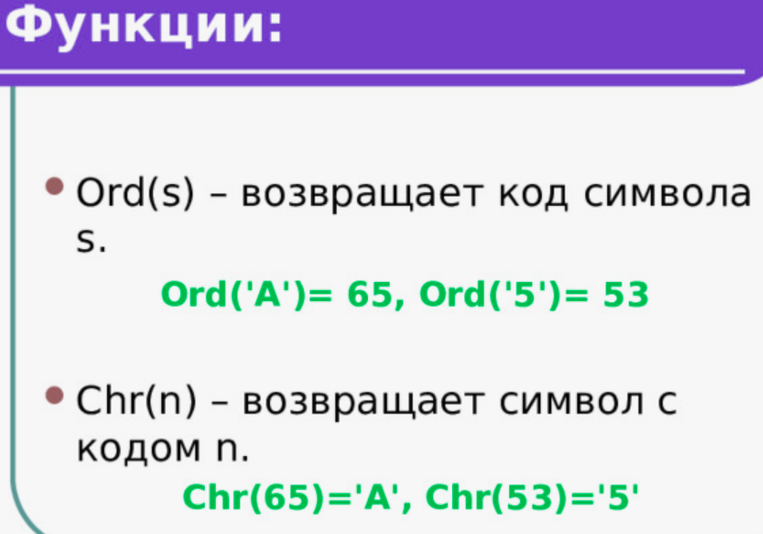print(ord("а"), ord("я")) # посмотрим с какого числа начинаются русские буквы и где заканчиваются (ё искать не будем)

**Решение:**

import random  
def get\_random\_letter(n):

*# Создаем список русских букв от 'а' до 'я'*

return random.choices([chr(i) for i in range(ord("а"), ord("я") + 1)] , k=n)  
*# Выбираем n случайных букв с возможностью повторений*

*# Метод choices выбирает элементы с возможностью повторений*  
first\_letters = get\_random\_letter(10)  
second\_letters = get\_random\_letter(10)  
print(first\_letters)  
print(second\_letters)  
  
first\_dictionary = dict(enumerate(first\_letters))  
second\_dictionary = dict(enumerate(second\_letters))  
print(first\_dictionary)  
print(second\_dictionary)

## Преобразование букв в цифры в Python

**Используйте функцию ord() для преобразования буквы в число, например number = ord('a').**

**Функция ord() принимает строку, представляющую один символ Юникода, и возвращает целое число, представляющее кодовую точку Юникода для данного символа.**

number = ord('a')print(number) *# 👉️ 97*

one\_based = ord('a') - 96print(one\_based) *# 👉️ 1#*

## Функция isinstance

**Да, функцию isinstance() в Python можно использовать для определения целых чисел.**

**Синтаксис: isinstance(число, int).**

Функция принимает два аргумента: объект и тип данных, и возвращает логические выходные данные — True или False в зависимости от того, принадлежит ли объект к определённому типу данных или нет.

**Позволяет проверить принадлежность экземпляра к классу**

**Синтаксис:**

isinstance(object, classinfo)

**Параметры:**

object - объект, требующий проверки,

classinfo - [класс](https://docs-python.ru/tutorial/klassy-jazyke-python/obekt-klassa/), [кортеж](https://docs-python.ru/tutorial/osnovnye-vstroennye-tipy-python/tip-dannyh-tuple-kortezh/) с классами или рекурсивный кортеж кортежей или с версии Python 3.10 может быть объединением нескольких типов (например int | str).

**Возвращаемое значение:**

bool.

**Описание:**

Функция [isinstance()](https://docs-python.ru/tutorial/vstroennye-funktsii-interpretatora-python/funktsija-isinstance/" \o "Функция isinstance() в Python, принадлежность экземпляра к классу.) вернет True, если проверяемый объект object является **экземпляром** любого указанного в classinfo класса (классов) или его подкласса (прямого, косвенного или виртуального).

Если объект object не является экземпляром данного типа, то функция всегда возвращает False.

Функцией isinstance() можно проверить класс, [кортеж](https://docs-python.ru/tutorial/osnovnye-vstroennye-tipy-python/tip-dannyh-tuple-kortezh/) с классами (с Python 3.10 может быть записью, объединяющей нескольких типов, например, int | str), либо рекурсивный кортеж кортежей. Другие типы последовательностей аргументом classinfo не поддерживаются.

Если аргумент classinfo не является классом, либо кортежем с классами (с Python 3.10 может быть записью, объединяющей нескольких типов, например, int | str), то возбуждается [исключение TypeError](https://docs-python.ru/tutorial/vstroennye-iskljuchenija-interpretator-python/vstroennye-iskljuchenija/).

*Изменено в Python 3.10: аргумент classinfo может иметь*[*тип Union*](https://docs-python.ru/tutorial/osnovnye-vstroennye-tipy-python/tip-union/)*и записываться как побитовое или - |.*

>>> isinstance(1, int | str)*# True*>>> isinstance("", int | str)*# True*

Доступ к пользовательскому типу для объекта union можно получить из types.UnionType и использовать для проверок [isinstance()](https://docs-python.ru/tutorial/vstroennye-funktsii-interpretatora-python/funktsija-isinstance/" \o "Функция isinstance() в Python, принадлежность экземпляра к классу.). Невозможно создать экземпляр объекта из типа:

>>> **import** **types**>>> isinstance(int | str, types.UnionType)*# True*>>> types.UnionType()*# Traceback (most recent call last):# File "<stdin>", line 1, in <module># TypeError: cannot create 'types.UnionType' instances*

**Примеры проверок принадлежности экземпляра к классу.**

Взгляните на следующий код:

>>> a = 3>>> isinstance(a, object)*# True*>>> type(a) == object*# False*>>> issubclass(type(a), object)*# True*

Молодые программисты часто не понимают что здесь происходит. Давайте разбираться...

[Функция type()](https://docs-python.ru/tutorial/vstroennye-funktsii-interpretatora-python/klass-type/) с одним аргументом object возвращает тип объекта - **точный класс**, из которого был создан переданный аргумент object. Мы знаем, что все [целые числа в Python](https://docs-python.ru/tutorial/osnovnye-vstroennye-tipy-python/tip-dannyh-int-tselye-chisla/) являются типом int. Это означает, что проверка объекта type(3) == object в точности эквивалентна проверке объекта int == object, что однозначно неверно.

В Python, как это известно - все является объектом, следовательно дочерний класс (в данном случае [int](https://docs-python.ru/tutorial/osnovnye-vstroennye-tipy-python/tip-dannyh-int-tselye-chisla/" \o "Целые числа int в Python.)) наследуется от родительского (в данном случае object) и считается, что такое поведение имеет отношение is a. Отношение is a - это то, что проверяет [функция isinstance()](https://docs-python.ru/tutorial/vstroennye-funktsii-interpretatora-python/funktsija-isinstance/).

Существует аналогичная [функция issubclass()](https://docs-python.ru/tutorial/vstroennye-funktsii-interpretatora-python/funktsija-issubclass/) для проверки того же отношения, только **для класса** вместо **экземпляра этого класса**. В большинстве случаев isinstance(x, y) == issubclass(type(x), y).

Классы всегда имеют одну и ту же ссылку в ​​одной сессии интерпретатора, поэтому можно использовать [оператор is](https://docs-python.ru/tutorial/operator-identichnosti-is-is-not-python/) вместо оператора == для сравнения. Таким образом, type(3) is int будет истинным.

### **Задача 3. Универсальная программа**

# Один заказчик попросил нас написать небольшой скрипт для своих криптографических нужд.

# При этом он заранее предупредил, что скрипт должен уметь работать с любым итерируемым типом данных.

# Напишите функцию, которая возвращает список из элементов итерируемого объекта (кортежа, строки, списка, словаря), у которых индекс чётный.

# Пример 1:

# Допустим, есть такая строка: 'О Дивный Новый мир!'

# Результат: ['О', 'Д', 'в', 'ы', ' ', 'о', 'ы', ' ', 'и', '!']

# Пример 2:

# Допустим, есть такой список: [100, 200, 300, 'буква', 0, 2, 'а']

# Результат: [100, 300, 0, 'а']

# Примечание: для проверки типа можно использовать функцию

# isinstance(<элемент>, <тип данных>), которая возвращает True, если элемент принадлежит к этому типу данных,

# и возвращает False в противном случае.

**Решение:**

def return\_even\_elements(data):  
 result = []  
 if isinstance(data, dict):  
 data = data.values()  
 for index, value in enumerate(data):  
 if index % 2 == 0:  
 result.append(value)  
 return result  
print(return\_even\_elements('О Дивный Новый мир!'))  
print(return\_even\_elements([100, 200, 300, 'буква', 0, 2, 'а']))  
print(return\_even\_elements({0: 'е', 1: 'о', 2: 'ч', 3: 'ы', 4: 'в', 5: 'н', 6: 'д', 7: 'а', 8: 'ш', 9: 'ц'}))

## 7.4 Перебор ключей и значений в словаре. Метод items

### Задача 1. Кризис миновал

*'''Закупки грейпфрутов прекратились, и кризис в торговой компании закончился.  
И теперь можно вернуться к обыденным делам. Однако внезапно вы обнаружили, что  
старый скрипт, который выводит данные о фруктах, куда-то потерялся. Необходимо  
его восстановить.  
Дан словарь с парами «название фрукта — цена»:'''*incomes = {  
 **'apple'**: 5600.20,  
 **'orange'**: 3500.45,  
 **'banana'**: 5000.00,  
 **'bergamot'**: 3700.56,  
 **'durian'**: 5987.23,  
 **'peach'**: 10000.50,  
 **'pear'**: 1020.00,  
 **'persimmon'**: 310.00,  
}  
*# Вывести на экран словарь в следующем виде:  
# apple -- 5600.2  
# orange -- 3500.45  
# banana -- 5000.0  
# bergamot -- 3700.56  
# durian -- 5987.23  
# peach -- 10000.5  
# pear -- 1020.0  
# persimmon -- 310.0  
# Не используйте обращение по ключу словаря.***for** i\_frut, i\_price **in** incomes.items():  
 print(i\_frut, **'--'**, i\_price)

### Задача 2. Сервер

*'''У вас есть данные о сервере, которые хранятся в виде вот такого словаря:'''*server\_data = {  
 **"server"**: {  
 **"host"**: **"127.0.0.1"**,  
 **"port"**: **"10"** },  
 **"configuration"**: {  
 **"access"**: **"true"**,  
 **"login"**: **"Ivan"**,  
 **"password"**: **"qwerty"** }  
}  
*# Напишите программу, которая выводит для пользователя эти данные так же красиво и понятно, как они представлены в словаре.  
# Результат работы программы:  
# server:  
# host: 127.0.0.1  
# port: 10  
# configuration:  
# access: true  
# login: Ivan  
# password: qwerty***for** tag, info **in** server\_data.items():  
 print(tag + **':'**)  
 **for** key, value **in** info.items():  
 print(**'\t'**+ key + **':'**, value)

### Задача 3. В одну строчку

*'''Нашему другу дали задачу: «Есть словарь, в котором ключи — это числа от 0 до 4, а значения ключей — числа 0, 100,  
 144, 20 и 19 соответственно. Нужно написать программу, которая выводит список тех значений, у которых ключ делится  
 на 2. Причём программа должна быть в одну строчку.» Программа у друга работает, но её не приняли, так как в ней не  
 используется правило «не повторяйся» — это когда части кода не повторяются. Помогите другу исправить решение задачи  
 так, чтобы код в строчке не повторялся.  
  
Решение друга:  
print([{0: 0, 1: 100, 2: 144, 3: 20, 4: 19}[i\_key] for i\_key in {0: 0, 1: 100, 2: 144, 3: 20, 4: 19} if i\_key % 2 == 0])'''*print([i\_value **for** i\_key, i\_value **in** {0: 0, 1: 100, 2: 144, 3: 20, 4: 19}.items() **if** i\_key % 2 == 0])

## 7.5 Составные ключи

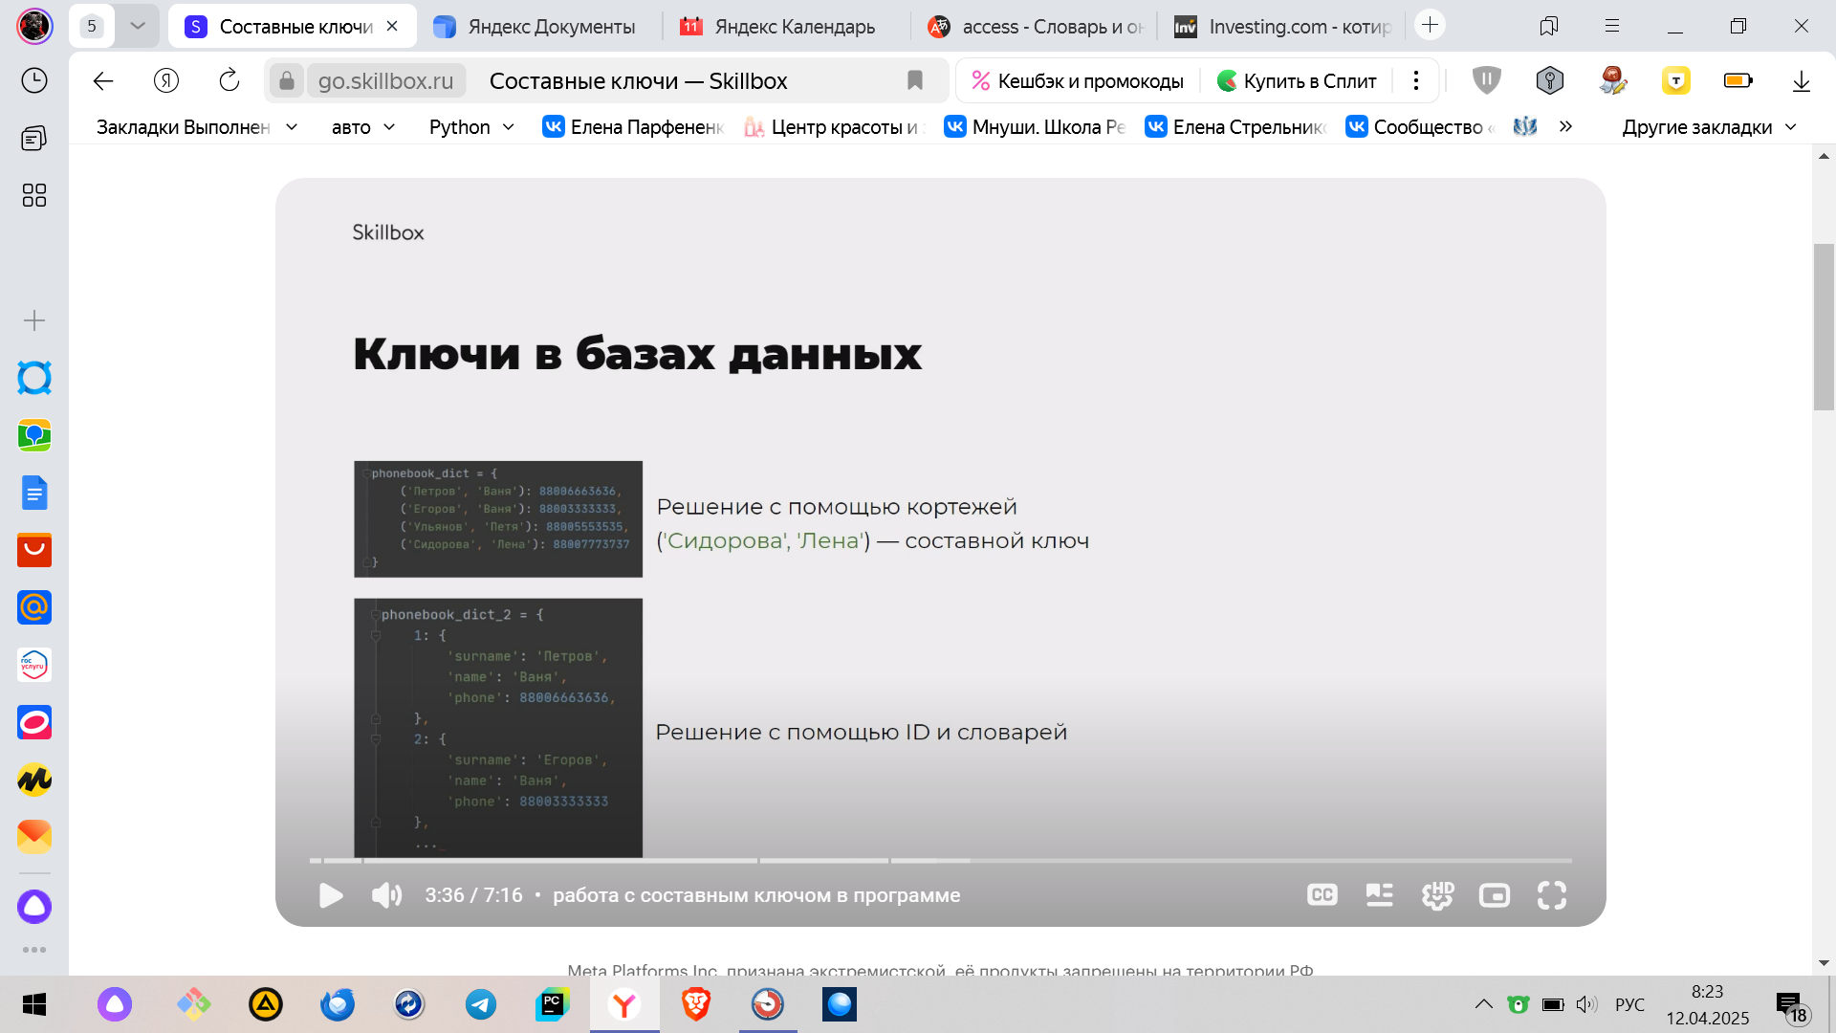

### Задача 1. Паспортные данные

*'''В базе данных поликлиники хранятся паспортные данные людей. Хранение реализовано с помощью словаря, состоящего  
из пар «Серия и номер паспорта — фамилия и имя». Серия и номер — составной ключ, а фамилия и имя — составное значение.  
Реализуйте функцию, которая по номеру и серии паспорта выдаёт имя и фамилию человека.'''*data = {  
(5000, 123456): (**'Иванов'**, **'Василий'**),  
(6000, 111111): (**'Иванов'**, **'Петр'**),  
(7000, 222222): (**'Медведев'**, **'Алексей'**),  
(8000, 333333): (**'Алексеев'**, **'Георгий'**),  
(9000, 444444): (**'Георгиева'**, **'Мария'**)  
}  
series\_id = int(input(**'Введите серию паспорта: '**))  
number\_id = int(input(**'Введите номер паспорта: '**))  
  
series\_id\_and\_number\_id = (series\_id, number\_id)  
**if** series\_id\_and\_number\_id **in** data:  
 print(data[series\_id, number\_id])  
**else**:  
 print(**'Неправильные данные. Таких сведений нет.'**)

### Задача 2. Контакты 2

*'''  
Мы уже реализовывали телефонную книгу для Степана, однако её проблема была в том, что туда нельзя было добавить людей с  
одинаковыми именами. Надо это исправить.  
Напишите программу, которая запрашивает у пользователя имя контакта, фамилию и номер телефона, добавляет их в словарь  
и выводит на экран текущий словарь контактов. Словарь состоит из пар «Ф. И. — телефон», где Ф. И. — это составной ключ.  
Запрос на добавление идёт бесконечно (но можно задать своё условие для завершения программы). Обеспечьте контроль ввода:  
 если этот человек уже есть в словаре, то выведите соответствующее сообщение.'''*

current\_contacts = {}  
**while True**:  
 print(**"Текущие контакты на телефоне:"**)  
 **if** current\_contacts:  
 **for** name **in** current\_contacts:  
 print(name, current\_contacts[name])  
 **else**:  
 print(**"<Пусто>"**)  
 new\_name = input(**"Введите имя (для остановки введите пустую строку): "**)  
 new\_surname = input(**"Введите фамилию: "**)  
 new\_telephone = int(input(**"Введите номер телефона: "**))  
 new\_contact = (new\_name, new\_surname)  
 **if** new\_contact **in** current\_contacts:  
 print(**"Ошибка: такое имя уже существует."**)  
 **else**:  
 current\_contacts[new\_contact] = new\_telephone

*# Или:*contacts = {}  
  
**while True**:  
 name = input(**"Введите имя: "**)  
 surname = input(**"Введите фамилию: "**)  
 name\_n\_surname = (name, surname)  
 **if** name\_n\_surname **not in** contacts:  
 contacts[name\_n\_surname] = int(input(**"Введите номер телефона: "**))  
 **else**:  
 print(**"Такой контакт уже есть!"**)  
 print(contacts)

## 7.6 Функция zip

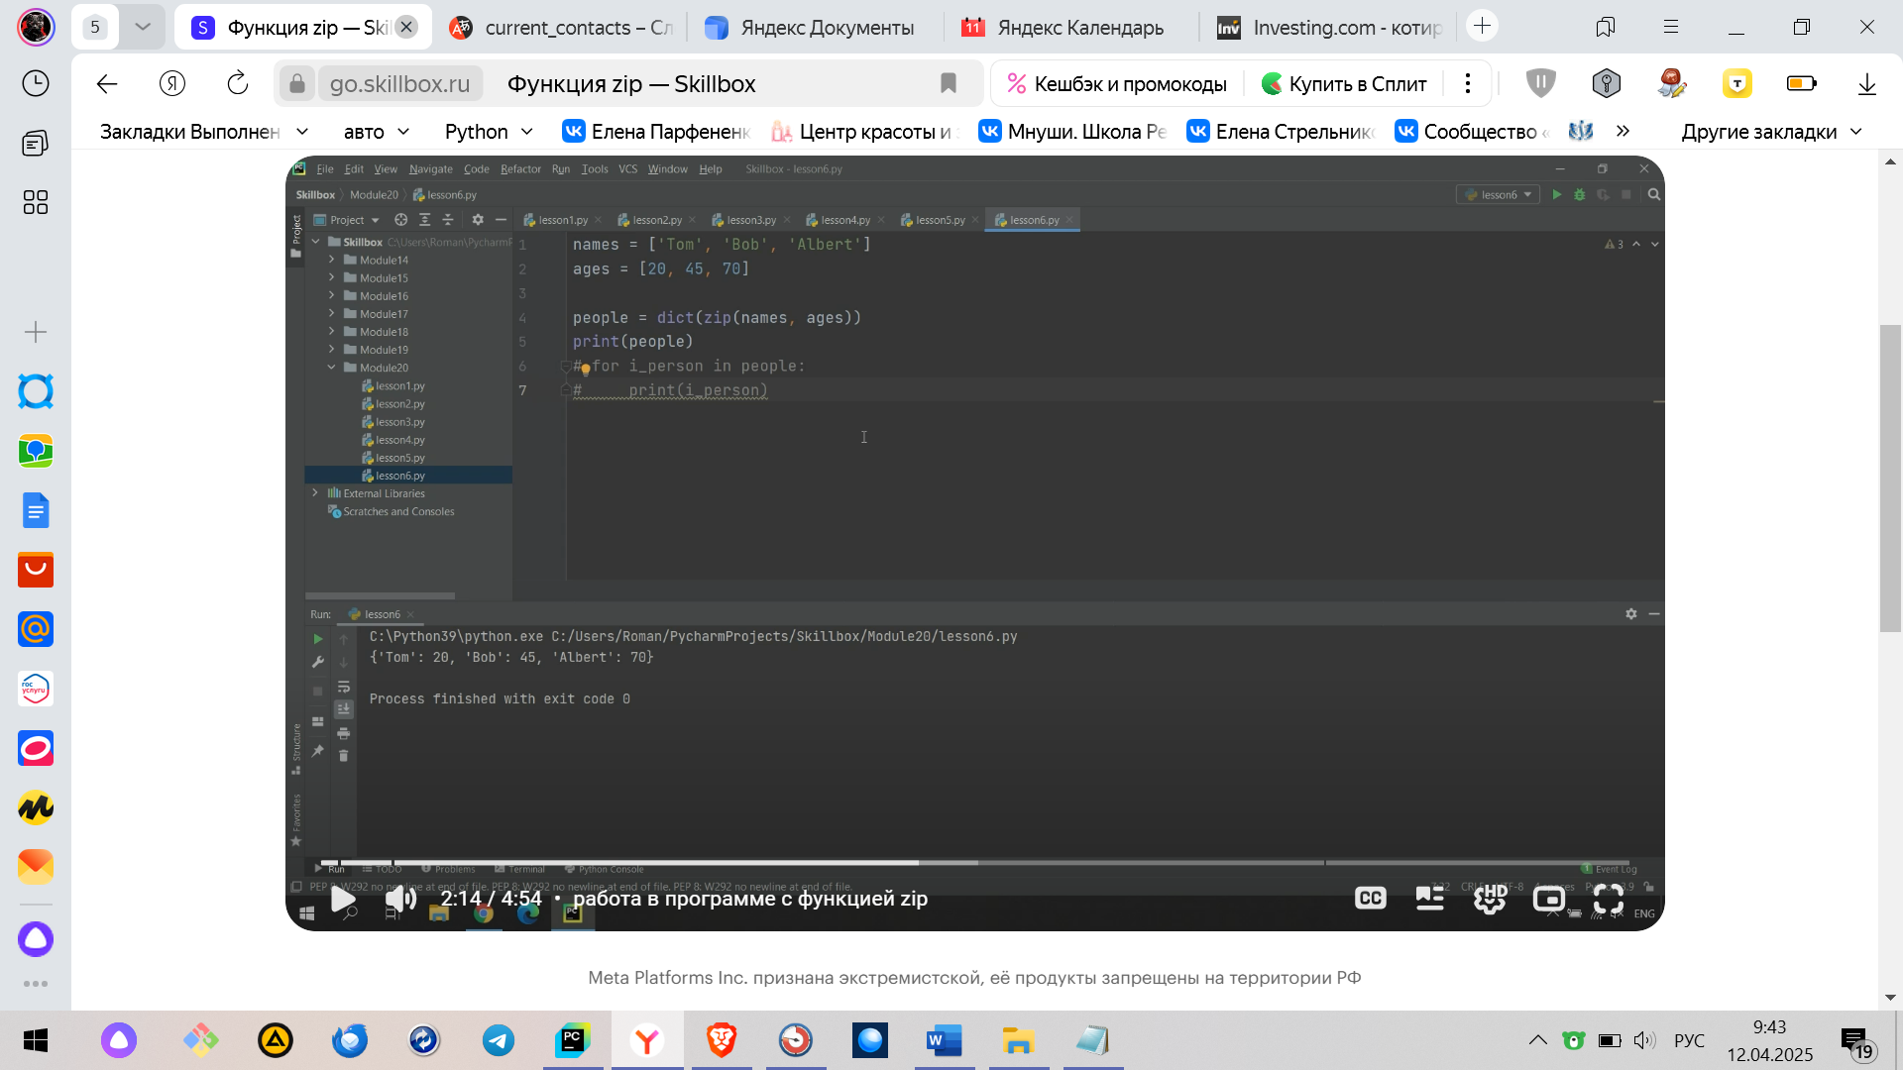

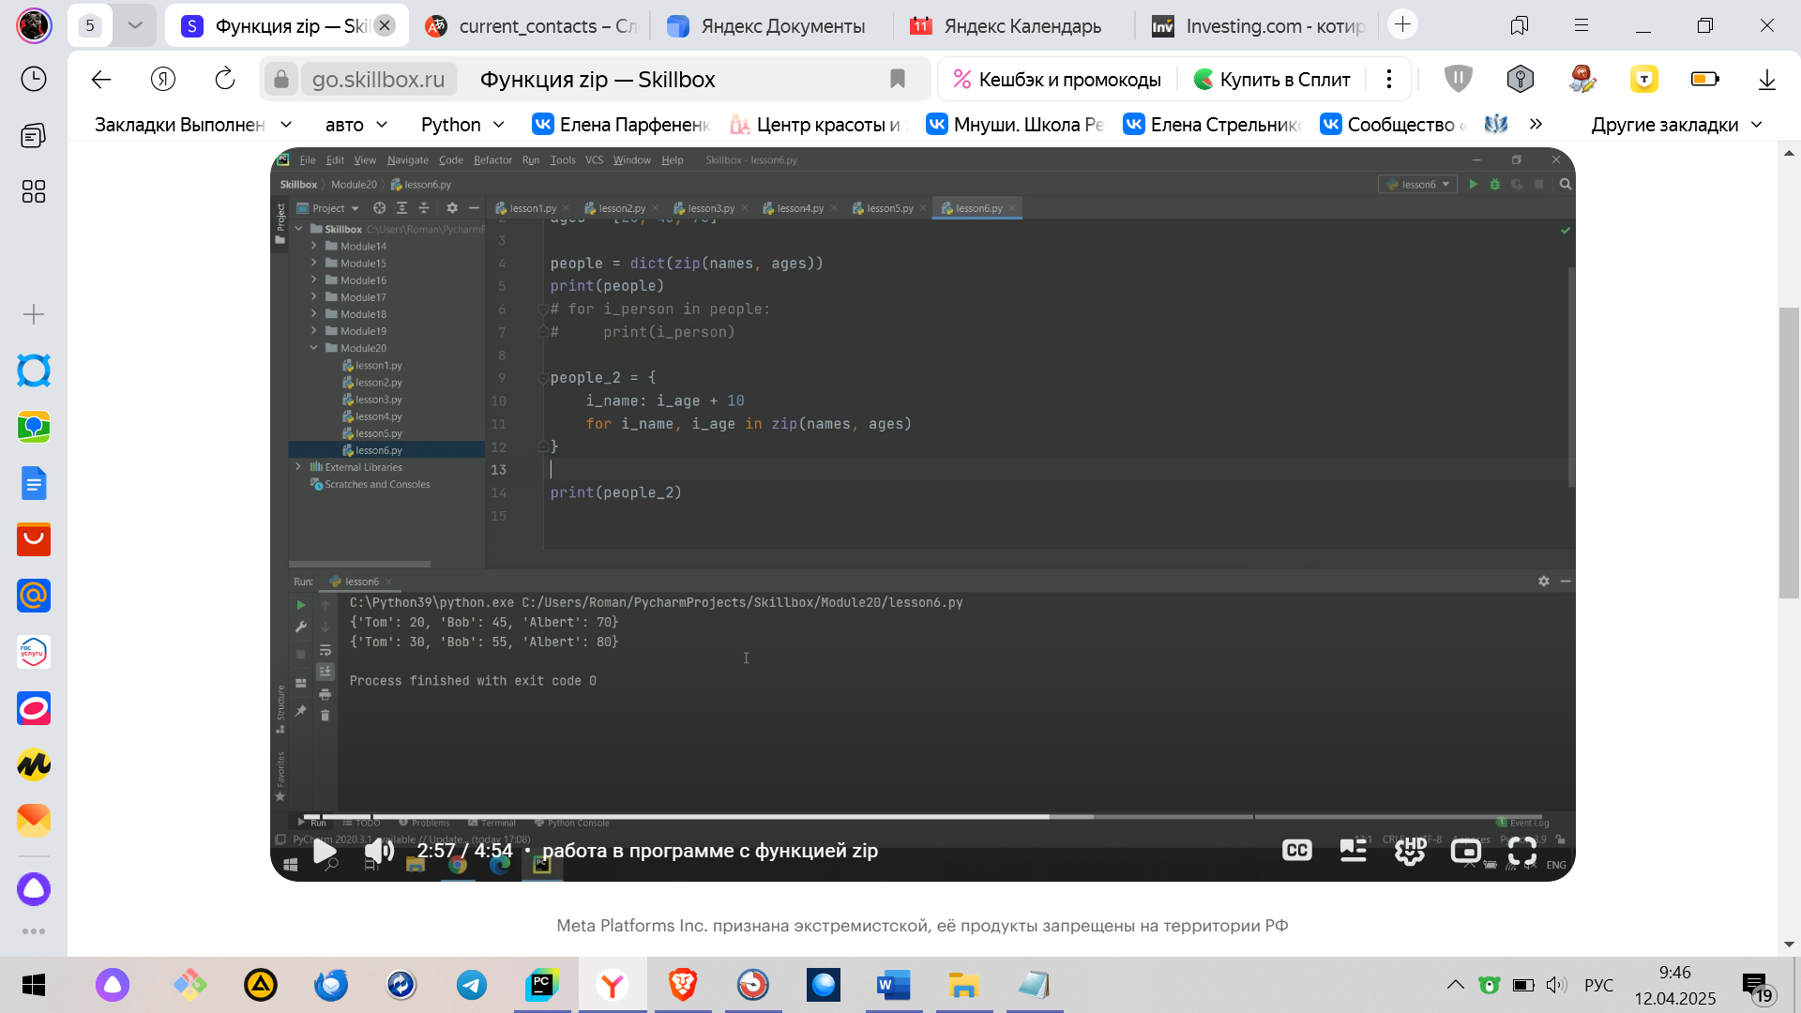

Если нужно защитить данные от изменений можно использовать кортежи. Они легче и быстрее чем списки

Если нужно отслеживать индекс и его значение то используем - enumerate.

Items – возвращает отображение кортежей

Если нужно объединить элементы двух списков в один общий список или словарь, то для этого можно использовать функцию – zip

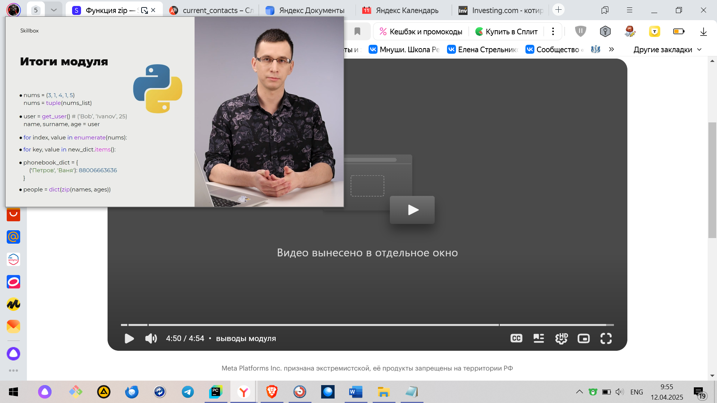

if \_\_name\_\_ == "\_\_main\_\_": main()

if \_\_name\_\_ == "\_\_main\_\_":

main()

является очень распространенным и важным идиоматическим выражением. Давайте разберем его, чтобы понять, что он делает и почему используется:

Понимание частей:

• if: Это стандартное условное выражение в Python. Оно проверяет, является ли условие True (истинным), и если да, то выполняет блок кода, расположенный с отступом под ним.

• \_\_name\_\_: Это специальная встроенная переменная в Python. Она автоматически устанавливается интерпретатором Python. Ее значение зависит от того, как вы запускаете свой скрипт Python:

\* Когда вы запускаете файл Python напрямую: Если вы запускаете файл Python, например python my\_script.py, переменная \_\_name\_\_ в файле my\_script.py устанавливается в строку "\_\_main\_\_". Это означает, что этот скрипт является "главной" программой, которая выполняется.

\* Когда вы импортируете файл Python как модуль: Если вы импортируете файл Python (скажем, my\_script.py) в другой файл Python с помощью import my\_script, то в my\_script.py переменная \_\_name\_\_ устанавливается в имя модуля, которое обычно является именем файла без расширения .py (например, "my\_script").

• == "\_\_main\_\_": Это условие, которое проверяется. Оно сравнивает значение переменной \_\_name\_\_ со строкой "\_\_main\_\_".

• main(): Это вызов функции. Предполагается, что вы определили функцию с именем main() где-то в своем файле Python. Эта функция обычно содержит основную логику вашего скрипта – код, который вы хотите выполнить, когда скрипт запускается напрямую.

Собираем все вместе:

Вся строка if \_\_name\_\_ == "\_\_main\_\_": main() является условным выражением, которое проверяет:

"Запускается ли этот скрипт напрямую как главная программа?"

Если ответ да, то условие \_\_name\_\_ == "\_\_main\_\_ является True (истинным), и код внутри блока if, который в данном случае является main(), будет выполнен.

Если ответ нет (то есть этот скрипт импортируется как модуль в другой скрипт), то условие является False (ложным), и функция main() не будет выполнена при импорте модуля.

Почему это важно?

Этот идиоматический прием крайне важен для того, чтобы сделать ваши файлы Python многократно используемыми двумя способами:

1. Исполняемые скрипты: Вы можете запустить файл непосредственно из командной строки (например, python my\_script.py) и выполнить код внутри функции main(). Здесь вы размещаете основные действия, которые ваш скрипт должен выполнять при прямом запуске.

2. Импортируемые модули: Вы можете импортировать файл в другие скрипты Python в качестве модуля. При импорте код внутри блока if \_\_name\_\_ == "\_\_main\_\_": не будет выполняться. Это позволяет вам определять функции, классы и переменные в вашем файле, которые могут использоваться другими скриптами без автоматического выполнения основной логики скрипта.

Пример:

Давайте создадим файл с именем my\_module.py:

def greet(name):

print(f"Привет, {name}!")

def main():

print("Это главная функция my\_module.")

greet("Мир")

if \_\_name\_\_ == "\_\_main\_\_":

main()

Теперь давайте посмотрим, что произойдет, когда мы запустим это разными способами:

1. Запуск my\_module.py напрямую:

python my\_module.py

Вывод:

Это главная функция my\_module.

Привет, Мир!

Когда вы запускаете my\_module.py напрямую, \_\_name\_\_ устанавливается в "\_\_main\_\_", поэтому условие if истинно, и main() выполняется.

2. Импорт my\_module.py в другой скрипт (скажем, another\_script.py):

import my\_module

my\_module.greet("Алиса")

print("Это другой скрипт, импортирующий my\_module.")

Теперь запустите another\_script.py:

python another\_script.py

Вывод:

Привет, Алиса!

Это другой скрипт, импортирующий my\_module.

Когда my\_module.py импортируется, \_\_name\_\_ внутри my\_module.py устанавливается в "my\_module" (имя модуля), а не в "\_\_main\_\_". Поэтому условие if \_\_name\_\_ == "\_\_main\_\_": в my\_module.py ложно, и функция main() внутри my\_module.py не выполняется при импорте. Однако мы по-прежнему можем получить доступ и использовать функции, определенные в my\_module.py, такие как greet(), в нашем another\_script.py.

В заключение:

Идиоматическое выражение if \_\_name\_\_ == "\_\_main\_\_": main() является лучшей практикой в Python, которая позволяет вам:

• Структурировать ваши файлы Python: Отделить код, который должен выполняться, когда файл запускается как скрипт, от кода, который определяет многократно используемые компоненты (функции, классы) для модулей.

• Создавать многократно используемые модули: Сделать ваши файлы Python импортируемыми и пригодными для использования в других скриптах без непреднамеренного выполнения логики, специфичной для скрипта.

• Поддерживать ясность: Сделать понятным, какая часть вашего кода предназначена быть "точкой входа", когда скрипт запускается напрямую.

Это фундаментальная концепция для написания хорошо организованного и универсального кода Python.

## 7.9 Практическая работа

### Задача 1. Ревью кода

Что нужно сделать

Ваня работает middle-разработчиком на Python в IT-компании. Один кандидат на позицию junior-разработчика прислал ему код тестового задания.

В задании был словарь из трёх студентов.  
Необходимо:

1. Вывести на экран список пар «ID студента — возраст».
2. Написать функцию, которая принимает в качестве аргумента словарь и возвращает два значения: полный список интересов всех студентов и общую длину всех фамилий студентов.

Далее в основном коде вызывается функция, значения присваиваются отдельным переменным и выводятся на экран.

Ваня — очень придирчивый программист, и после просмотра кода он понял, что этого кандидата на работу не возьмёт, хотя он выдаёт верный результат. Вот код кандидата:

students = {

1: {

'name': 'Bob',

'surname': 'Vazovski',

'age': 23,

'interests': ['biology, swimming']

},

2: {

'name': 'Rob',

'surname': 'Stepanov',

'age': 24,

'interests': ['math', 'computer games', 'running']

},

3: {

'name': 'Alexander',

'surname': 'Krug',

'age': 22,

'interests': ['languages', 'health food']

}

}

def f(dict):

lst = []

string = ''

for i in dict:

lst += (dict[i]['interests'])

string += dict[i]['surname']

cnt = 0

for s in string:

cnt += 1

return lst, cnt

pairs = []

for i in students:

pairs += (i, students[i]['age'])

my\_lst = f(students)[0]

l = f(students)[1]

print(my\_lst, l)

Перепишите этот код так, чтобы он был максимально pythonic и Ваня мало к чему мог придраться (только если очень захочется). Убедитесь, что программа верно работает Проверки на существование записей в словаре не обязательны, но приветствуются.

Результат работы программы:

Список пар "ID студента — возраст": [(1, 23), (2, 24), (3, 22)]

Полный список интересов всех студентов: {'running', 'computer games', 'math', 'languages', 'biology, swimming', 'health food'}

Общая длина всех фамилий студентов: 20

Что оценивается

* Результат вычислений корректен.
* Формат вывода соответствует примеру.
* Переменные и функции имеют значащие имена, не только a, b, c, d (подробнее об этом — в видео 2.3).
* Новый код более оптимизирован и чист по стилю программирования (pythonic), чем старый.

Советы и рекомендации

* Обратите внимание на нейминг — имена переменных и функций должны быть полезными и понятными (не стоит использовать одиночные буквы, непонятные сокращения). Названия не должны пересекаться с уже существующими в Python объектами (например, лучше не называть свою переменную print или list).
* Попробуйте найти лишние действия в коде. Если вы сможете получить нужный результат меньшим количеством действий, то не нужно заставлять Python выполнять лишние действия. Также нет необходимости заставлять Python выполнять одни и те же действия над одним и тем же объектом (например, вызывать функцию с одними и теми же входными данными несколько раз).

Решение:

students = {  
 1: {  
 'name': 'Bob',  
 'surname': 'Vazovski',  
 'age': 23,  
 'interests': ['biology, swimming']  
 },  
 2: {  
 'name': 'Rob',  
 'surname': 'Stepanov',  
 'age': 24,  
 'interests': ['math', 'computer games', 'running']  
 },  
 3: {  
 'name': 'Alexander',  
 'surname': 'Krug',  
 'age': 22,  
 'interests': ['languages', 'health food']  
 }  
}  
  
  
def hobby(dict\_in):  
 lst = []  
 string = ''  
 for i in dict\_in:  
 if 'interests' in dict\_in[i]:  
 lst.extend(dict\_in[i]['interests'])  
 if 'surname' in dict\_in[i]:  
 string += dict\_in[i]['surname']  
  
 cnt = 0  
 for s in string:  
 cnt += 1  
 return lst, cnt  
  
  
pairs = [(i, students[i]['age']) for i in students] *# list comprehension*print(pairs )  
  
my\_lst = hobby(students)[0]  
total\_length = hobby(students)[1]  
print(my\_lst, total\_length)

### Задача 2. Универсальная программа 2

Что нужно сделать

Напишите функцию, возвращающую список элементов итерируемого объекта (кортежа, строки, списка, словаря), у которых индекс — это простое число.

Для проверки на простое число напишите отдельную функцию is\_prime.

Необязательное усложнение: сделайте так, чтобы основная функция состояла только из оператора return и так же возвращала список.

Пример вызова функции:

Пример вызова функции:

print(crypto([0, 1, 2, 3, 4, 5, 6, 7, 8, 9, 10]))

Ответ в консоли: [2, 3, 5, 7]

Пример вызова функции:

print(crypto('О Дивный Новый мир!'))

Ответ в консоли: ['Д', 'и', 'н', 'й', 'в', 'й', 'р']

Что оценивается

* Результат вычислений корректен.
* Весь функционал программы описан в функциях.
* Переменные и функции имеют значащие имена, не только a, b, c, d (подробнее об этом — в видео 2.3).

Советы и рекомендации

* Для нумерации элементов используйте функцию [enumerate](https://pythonz.net/references/named/enumerate/). Это позволит работать одинаково со всеми структурами данных.

Решение:

*# TODO здесь писать код*def is\_prime(data):  
 result = []  
 if isinstance(data, dict):  
 data = data.values()  
 for index, value in enumerate(data):  
 if index % 2 == 0:  
 result.append(value)  
 return result  
print(is\_prime([0, 1, 2, 3, 4, 5, 6, 7, 8, 9, 10]))

### Задача 3. Игроки

Что нужно сделать

У вас есть словарь игроков, которые участвовали в трёх видах спорта. В словаре хранятся пары «ФИ — очки»:

players = {

("Ivan", "Volkin"): (10, 5, 13),

("Bob", "Robbin"): (7, 5, 14),

("Rob", "Bobbin"): (12, 8, 2)

}

Один программист попросил нас для его базы прислать другой вариант хранения этой информации.

Напишите программу, которая объединяет ключ словаря со значением в один кортеж, и выведите результат на экран. Постарайтесь использовать как можно более эффективное решение.

Результат работы программы:

[('Ivan', 'Volkin', 10, 5, 13), ('Bob', 'Robbin', 7, 5, 14), ('Rob', 'Bobbin', 12, 8, 2)]

Что оценивается

* Результат вычислений корректен.
* Формат вывода соответствует указанному в задаче.
* Переменные и функции имеют значащие имена, не только a, b, c, d (подробнее об этом — в видео 2.3).

Советы и рекомендации

* Не забывайте, что кортежи можно складывать (а + b). Это приведёт к объединению всех элементов двух кортежей.
* Для упрощения кода хорошо подходят генераторы списка.

Решение:

players = {  
 ("Ivan", "Volkin"): (10, 5, 13),  
 ("Bob", "Robbin"): (7, 5, 14),  
 ("Rob", "Bobbin"): (12, 8, 2)  
}  
  
*# TODO здесь писать код*result\_list = [name + points for name, points in players.items()]  
print(result\_list)

### Задача 4. По парам

Что нужно сделать

Напишите программу, которая инициализирует список из 10 случайных целых чисел, а затем делит эти числа на пары кортежей внутри списка. Выведите результат на экран.

Дополнительно: решите задачу несколькими способами.

Пример:

Оригинальный список: [0, 1, 2, 3, 4, 5, 6, 7, 8, 9]

Новый список: [(0, 1), (2, 3), (4, 5), (6, 7), (8, 9)]

Что оценивается

* Результат вычислений корректен.
* Формат вывода соответствует примеру.
* Переменные и функции имеют значащие имена, не только a, b, c, d (подробнее об этом — в видео 2.3).
* Для решения используются list comprehensions.

Решение:

import random  
  
def generate\_random\_list(count = 10):  
 random\_list = [random.randint(0, 99) for \_ in range(count)]  
 return random\_list  
  
def create\_pairs(original\_list):  
 paired\_list = [(original\_list[i], original\_list[i+1]) for i in range(0, len(original\_list), 2) if i + 1 < len(original\_list)]  
 return paired\_list  
  
  
random\_list = generate\_random\_list()  
print("Оригинальный список:", random\_list)  
  
paired\_list = create\_pairs(random\_list)  
print("Новый список:", paired\_list)

### Задача 5. Функция сортировки

Что нужно сделать

Напишите функцию, которая сортирует по возрастанию кортеж, состоящий из целых чисел, и возвращает его отсортированным. Если хотя бы один элемент не является целым числом, то функция возвращает исходный кортеж.

Основной код оставьте пустым или закомментированным (используйте его только для тестирования).

Пример вызова функции:

tpl = (6, 3, -1, 8, 4, 10, -5)

print(tpl\_sort(tpl))

Ответ в консоли: (-5, -1, 3, 4, 6, 8, 10)

Решение:

*# TODO здесь писать код*def tpl\_sort(tpls):  
 if not isinstance(tpls, tuple):  
 return "Ошибка: на вход нужно передать кортеж"  
 sorted\_list = sorted(tpls)  
 return sorted\_list  
  
tpl = (6, 3, -1, 8, 4, 10, -5)  
print('Ответ в консоли:', tpl\_sort(tpl))

### Задача 6. Контакты 3

Что нужно сделать

Мы уже помогали Степану с реализацией телефонной книги на телефоне, однако внезапно оказалось, что книге не хватает ещё одной полезной функции — поиска.

Напишите программу, которая бесконечно запрашивает у пользователя действие, которое он хочет совершить: добавить контакт или найти человека в списке контактов по фамилии.

Действие добавить контакт: программа запрашивает имя и фамилию контакта, затем номер телефона, добавляет их в словарь и выводит на экран текущий словарь контактов. Если этот человек уже есть в словаре, то выводится соответствующее сообщение.

Действие поиск человека по фамилии: программа запрашивает фамилию и выводит все контакты с такой фамилией и их номера телефонов. Поиск не должен зависеть от регистра символов.

Пример работы программы:

Введите номер действия:

1. Добавить контакт

2. Найти человека

1

Введите имя и фамилию нового контакта (через пробел): Иван Сидоров

Введите номер телефона: 888

Текущий словарь контактов: {('Иван', 'Сидоров'): 888}

Введите номер действия:

1. Добавить контакт

2. Найти человека

1

Введите имя и фамилию нового контакта (через пробел): Иван Сидоров

Такой человек уже есть в контактах.

Текущий словарь контактов: {('Иван', 'Сидоров'): 888}

Введите номер действия:

1. Добавить контакт

2. Найти человека

1

Введите имя и фамилию нового контакта (через пробел): Алиса Петрова

Введите номер телефона: 999

Текущий словарь контактов: {('Иван', 'Сидоров'): 888, ('Алиса', 'Петрова'): 999}

Введите номер действия:

1. Добавить контакт

2. Найти человека

2

Введите фамилию для поиска: Сидоров

Иван Сидоров 888

Введите номер действия:

1. Добавить контакт

2. Найти человека

…….

Решение:

*# TODO здесь писать код*def add\_contact(contacts):  
 name\_surname = input("Введите имя и фамилию нового контакта (через пробел): ").split()  
 if len(name\_surname) != 2:  
 print("Некорректный ввод. Введите имя и фамилию через пробел.")  
 return contacts  
 name, surname = name\_surname  
 contact\_key = (name, surname)  
 if contact\_key in contacts:  
 print("Такой человек уже есть в контактах.")  
 else:  
 phone = input("Введите номер телефона: ")  
 contacts[contact\_key] = phone  
 print("Текущий словарь контактов:", contacts)  
 return contacts  
  
def find\_contact(contacts):  
 surname = input("Введите фамилию для поиска: ").lower()  
 found = False  
 for (name, s\_name), phone in contacts.items():  
 if s\_name.lower() == surname:  
 print(name, s\_name, phone)  
 found = True  
 if not found:  
 print("Контакты с такой фамилией не найдены.")  
  
def main():  
 contacts = {}  
 while True:  
 print("Введите номер действия:")  
 print(" 1. Добавить контакт")  
 print(" 2. Найти человека")  
 action = input().strip()  
 if action == '1':  
 contacts = add\_contact(contacts)  
 elif action == '2':  
 find\_contact(contacts)  
 else:  
 print("Некорректный ввод. Пожалуйста, введите 1 или 2.")  
  
if \_\_name\_\_ == "\_\_main\_\_":  
 main()

### Задача 7. Своя функция zip

Что нужно сделать

В самом конце собеседования вас неожиданно спросили: «Расскажите, что делает функция zip». Чтобы произвести впечатление, вы решили не только рассказать про неё, но и написать её аналог.

Даны строка и кортеж из чисел. Напишите программу, которая создаёт генератор из пар кортежей «символ — число». Затем выведите на экран сам генератор и кортежи.

Пример:

Строка: abcd

Кортеж чисел: (10, 20, 30, 40)

Результат:

<generator object <genexpr> at 0x00000204A4234048>

('a', 10)

('b', 20)

('c', 30)

('d', 40)

Дополнительно: создайте полный аналог функции zip — сделайте так, чтобы программа работала с любыми итерируемыми типами данных.

Что оценивается

* Результат вычислений корректен.
* Формат вывода соответствует примеру.
* Основной функционал описан в отдельной функции(-ях).
* Переменные и функции имеют значащие имена, не только a, b, c, d (подробнее об этом — в видео 2.3).

Подсказка

* Ранее мы проходили List comprehensions — по сути, генератор списка. В этом случае, чтобы создать генератор, попробуйте поэкспериментировать с генератором списка.
  + Пример:

print([i for i in range(10)])

print((i for i in range(10)))

Решение:

*# TODO здесь писать код*def my\_zip(\*iterables):  
 min\_length = min(len(iterable) for iterable in iterables)  
 return (  
 tuple(iterable[i] for iterable in iterables)  
 for i in range(min\_length)  
 )  
  
  
my\_string = "abcd"  
my\_tuple = (10, 20, 30, 40)  
print(f"Исходная строка: {my\_string}")  
print(f"Исходный кортеж чисел: {my\_tuple}")  
  
my\_zip\_generator = my\_zip(my\_string, my\_tuple)  
print("\nСозданный генератор:", my\_zip\_generator)  
print("\nСгенерированные кортежи:")  
  
for pair in my\_zip\_generator:  
 print(pair)

## 8. Функции — Рекурсия

## 8.2 Рекурсия

Рекурсия - это когда функция вызывает сама себя.

Факториал – это произведение всех натуральных чисел от 1 до 5.

5! = 1\*2\*3\*4\*5; 5! =5\*4\*3\*2\*1

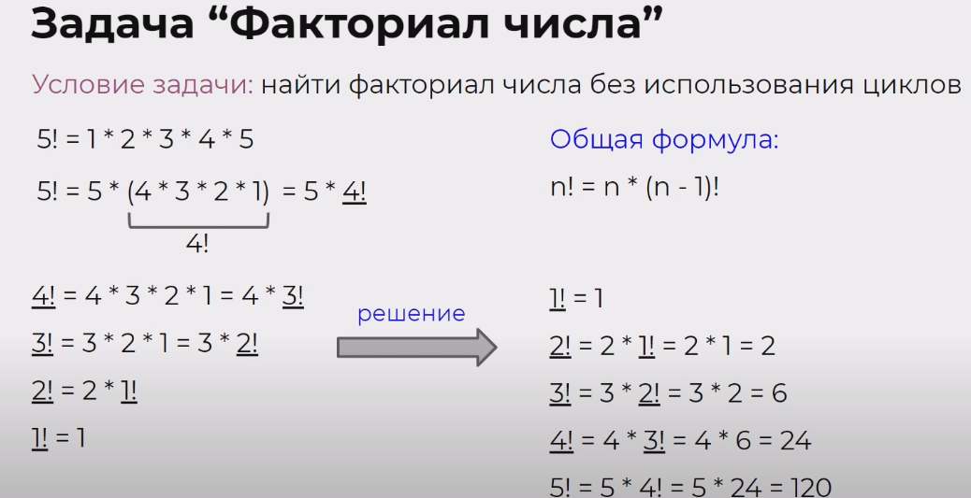

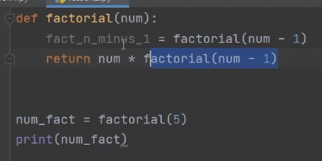

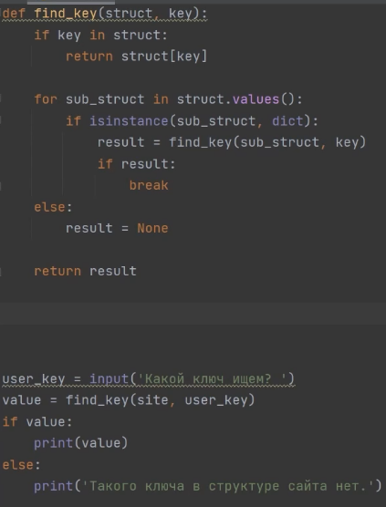

### Подробнее о рекурсии

В первую очередь надо понять, что рекурсия не использует новые инструменты и незнакомые особенности языка. Если откинуть лишнее, то рекурсия — это просто вызов функции.

Привычная простая функция без рекурсии:

def foo(x):  
     print(x)

Функция с рекурсией:

def foo(x):  
     foo(x)

Первая функция распечатает x, вторая будет бесконечно вызывать себя же и вызовет исключение. Результат их работы разный, но принцип — одинаковый.

И там, и там функция foo вызывает новую функцию (в первом случае print, во втором — foo).

И там, и там пайтон приостановит выполнение текущей функции foo, чтобы полностью выполнить вызов вложенной функции, а после завершения — продолжит выполнение текущей функции.

И там, и там, когда пайтон дойдёт до выполнения print(x) или foo(x), он возьмёт имя переменной (print или foo) и будет искать в памяти то, что хранится под этими именами. Далее найдёт функцию, а внутри функции найдёт код и выполнит его. Пайтон не различает, та же самая это функция или новая, он просто видит имя функции и выполняет код внутри этой функции.

Система с приостановлением выполнения текущей функции для выполнения новой называется стеком вызовов и работает примерно так:

Пример с простой функцией:  
def foo(x):  
    print(x)

foo(5)

|  |  |
| --- | --- |
| Пайтон доходит до вызова foo(5) и foo(5), помещается внутрь стека вызовов.  Далее пайтон выполняет код функции, которая находится на вершине стека (у нас в стеке сейчас одна функция, она и выполняется).  Внутри функции пайтон встречает вызов другой функции:  print(x) |  |
| Она тоже добавляется в стек.  Сразу две функции пайтон выполнять не может, поэтому foo(5) приостанавливается, а print(5) запускается (запускается всегда та функция, которая выше в стеке вызовов). |  |
| Код внутри print(5) выполняется, число 5 выводится на консоль, функция print завершается и, при завершении, удаляется из стека. |  |

Управление возвращается к функции foo(5).  
Так как кода в этой функции больше нет, то и foo(5) завершается и удаляется из стека.

Таким образом стек помогает пайтону создать очередь из функций, которые надо выполнить. Только, в отличие от обычной очереди, то, что пришло раньше всего (foo(5) в нашем примере), уйдёт позже всего (foo(5) будет полностью выполнен только после того как будет выполнена функция print). Вот такая несправедливая очередь получается. Кто позже пришёл — тот быстрее выполняется.



Рекурсия встречается и в реальной жизни.

### **К изменяемым объектам относятся** списки (list), словари (dict) и множества (set),

### **К неизменяемым — числа (int и float),** строки (str), логические переменные (bool) и кортежи (tuple).

## Лонгрид «Передача данных в функцию».

В Python **важен не сам тип данных, а их изменяемость (mutability)**.

## Основное правило

**Python передает аргументы в функцию по присваиванию (call by assignment)**. Это значит, что:

* **Формальный параметр** функции становится **новым именем (ссылкой)** для переданного объекта
* Если объект **изменяемый** — изменения через этот параметр видны снаружи
* Если объект **неизменяемый** — изменения создают новый объект, и внешняя ссылка не меняется

## 1. Неизменяемые (immutable) типы

К ним относятся: **числа (int, float), строки (str), кортежи (tuple), frozenset, bool, None, bytes**

python

def modify\_immutable(x):

print(f"До изменения внутри: id(x) = {id(x)}, x = {x}")

x = x \* 2 *# Создается НОВЫЙ объект!*

print(f"После изменения внутри: id(x) = {id(x)}, x = {x}")

return x

*# Пример с int*

num = 5

print(f"До вызова: id(num) = {id(num)}, num = {num}")

result = modify\_immutable(num)

print(f"После вызова: id(num) = {id(num)}, num = {num}")

print(f"Результат функции: {result}")

*# Пример со строкой*

text = "hello"

print(f"\nДо вызова: text = {text}")

modify\_immutable(text)

print(f"После вызова: text = {text}")

**Вывод:**

text

До вызова: id(num) = 140735217781984, num = 5

До изменения внутри: id(x) = 140735217781984, x = 5

После изменения внутри: id(x) = 140735217782080, x = 10

После вызова: id(num) = 140735217781984, num = 5

Результат функции: 10

**Что произошло:**

1. Параметр x стал еще одним именем для объекта 5
2. При операции x = x \* 2 создался новый объект 10
3. Параметр x теперь ссылается на новый объект
4. Исходная переменная num продолжает ссылаться на старый объект 5

## 2. Изменяемые (mutable) типы

К ним относятся: **списки (list), словари (dict), множества (set), пользовательские классы, bytearray**

python

def modify\_mutable(lst):

print(f"До изменения внутри: id(lst) = {id(lst)}, lst = {lst}")

lst.append(100) *# Изменяем существующий объект!*

lst[0] = 999 *# Еще одно изменение*

print(f"После изменения внутри: id(lst) = {id(lst)}, lst = {lst}")

def reassign\_mutable(lst):

print(f"До переназначения внутри: id(lst) = {id(lst)}")

lst = [7, 8, 9] *# Переназначение - создаем новую ссылку*

print(f"После переназначения внутри: id(lst) = {id(lst)}, lst = {lst}")

*# Пример 1: Изменение объекта*

my\_list = [1, 2, 3]

print(f"До вызова modify\_mutable: id(my\_list) = {id(my\_list)}, my\_list = {my\_list}")

modify\_mutable(my\_list)

print(f"После вызова modify\_mutable: id(my\_list) = {id(my\_list)}, my\_list = {my\_list}")

*# Пример 2: Переназначение ссылки*

print("\n" + "="\*50)

my\_list2 = [4, 5, 6]

print(f"До вызова reassign\_mutable: id(my\_list2) = {id(my\_list2)}, my\_list2 = {my\_list2}")

reassign\_mutable(my\_list2)

print(f"После вызова reassign\_mutable: id(my\_list2) = {id(my\_list2)}, my\_list2 = {my\_list2}")

**Вывод:**

text

До вызова modify\_mutable: id(my\_list) = 140262103073088, my\_list = [1, 2, 3]

До изменения внутри: id(lst) = 140262103073088, lst = [1, 2, 3]

После изменения внутри: id(lst) = 140262103073088, lst = [999, 2, 3, 100]

После вызова modify\_mutable: id(my\_list) = 140262103073088, my\_list = [999, 2, 3, 100]

**Ключевой момент:** Когда мы изменяем содержимое изменяемого объекта (добавляем элементы, меняем значения), **внешняя переменная "видит" эти изменения**, потому что обе ссылки (my\_list и lst) указывают на один и тот же объект.

## 3. Практические последствия и ловушки

### Ловушка 1: Изменение изменяемых аргументов по умолчанию

python

*# ОПАСНО: изменяемый аргумент по умолчанию*

def dangerous\_func(data=[]): *# [] создается ОДИН раз при определении функции!*

data.append("new\_item")

return data

print(dangerous\_func()) *# ['new\_item']*

print(dangerous\_func()) *# ['new\_item', 'new\_item'] - ОЙ!*

print(dangerous\_func()) *# ['new\_item', 'new\_item', 'new\_item']*

*# БЕЗОПАСНО: неизменяемый аргумент по умолчанию*

def safe\_func(data=None):

if data is None:

data = [] *# Новый список при каждом вызове*

data.append("new\_item")

return data

print(safe\_func()) *# ['new\_item']*

print(safe\_func()) *# ['new\_item'] - корректно*

### Ловушка 2: "Копирование" изменяемых объектов

python

def modify\_with\_copy(original):

*# Создаем копию для работы*

working\_copy = original.copy() *# или list(original), или original[:]*

working\_copy.append("modified")

return working\_copy

original\_list = [1, 2, 3]

new\_list = modify\_with\_copy(original\_list)

print(f"Original: {original\_list}") *# [1, 2, 3]*

print(f"New: {new\_list}") *# [1, 2, 3, 'modified']*

### Ловушка 3: Неглубокое (shallow) копирование

python

def shallow\_copy\_problem():

original = [[1, 2], [3, 4]]

shallow\_copy = original.copy() *# или list(original)*

*# Изменение верхнего уровня - работает*

shallow\_copy.append([5, 6])

print(f"После append: original={original}, copy={shallow\_copy}")

*# Изменение вложенного объекта - затрагивает оба списка!*

shallow\_copy[0][0] = 999

print(f"После вложенного изменения: original={original}, copy={shallow\_copy}")

shallow\_copy\_problem()

**Вывод:**

После append: original=[[1, 2], [3, 4]], copy=[[1, 2], [3, 4], [5, 6]]

После вложенного изменения: original=[[999, 2], [3, 4]], copy=[[999, 2], [3, 4], [5, 6]]

## 4. Как работать правильно: лучшие практики

### Правило 1: Документируйте побочные эффекты

python

def process\_data(data):

"""

Обрабатывает данные.

ВНИМАНИЕ: функция изменяет переданный список data!

Если нужно сохранить оригинал, передайте копию.

"""

*# ... код, изменяющий data ...*

return result

### Правило 2: Возвращайте новые объекты вместо изменения

python

*# ПЛОХО: изменяет входные данные*

def add\_item\_bad(shopping\_list, item):

shopping\_list.append(item)

return shopping\_list

*# ХОРОШО: возвращает новый список*

def add\_item\_good(shopping\_list, item):

return shopping\_list + [item] *# Создает новый список*

*# ИЛИ явно создавайте копию*

def add\_item\_safe(shopping\_list, item):

new\_list = shopping\_list.copy()

new\_list.append(item)

return new\_list

### Правило 3: Используйте аннотации типов для ясности

python

from typing import List, Dict, Any

def process\_items(items: List[str]) -> List[str]:

"""Принимает список строк, возвращает новый список."""

return [item.upper() for item in items]

def update\_config(config: Dict[str, Any]) -> None:

"""Изменяет переданный словарь, ничего не возвращает."""

config["last\_updated"] = "2024-01-15"

## 5. Идиоматические паттерны

Паттерн 1: Аккумулятор

python

def collect\_results(data, accumulator=None):

"""Собирает результаты в аккумулятор."""

if accumulator is None:

accumulator = []

for item in data:

accumulator.append(process(item))

return accumulator

Паттерн 2: Защита от нежелательных изменений

python

def safe\_operation(data):

"""Не изменяет входные данные."""

if isinstance(data, (list, dict, set)):

*# Работаем с копией для изменяемых типов*

data = data.copy()

*# ... операции с data ...*

return data

### Краткая шпаргалка

| Тип | Пример | Передается как | Можно изменить исходный? |
| --- | --- | --- | --- |
| **Неизменяемый** | int, str, tuple | Значение | Нет (создается новый объект) |
| **Изменяемый** | list, dict, set | Ссылка | Да (если менять содержимое) |
| **Переназначение** | param = новое\_значение | Всегда | Нет (создается новая ссылка) |

### Золотое правило

**Если функция должна изменить данные и это ожидаемо — изменяйте переданный объект.  
Если функция не должна иметь побочных эффектов — возвращайте новый объект и документируйте это.**

Понимание этой модели поможет вам избежать множества трудноуловимых ошибок и писать более предсказуемый код!

## Задача 1. Ошибка

В одном проекте на 10 000 строк кода произошла критическая ошибка. Хорошо, что старший разработчик быстро её нашёл и исправил. Он решил проверить, смогли бы вы её исправить, если бы его не было на месте. Поэтому он написал для вас код с аналогичной ошибкой:

import random  
   
def change\_dict(dct):  
    num = random.randint(1, 100)  
    for i\_key, i\_value in dct.items():  
        if isinstance(i\_value, list):  
            i\_value.append(num)  
        if isinstance(i\_value, dict):  
            i\_value[num] = i\_key  
        if isinstance(i\_value, set):  
            i\_value.add(num)  
   
   
nums\_list = [1, 2, 3]  
some\_dict = {1: 'text', 2: 'another text'}  
uniq\_nums = {1, 2, 3}  
common\_dict = {1: nums\_list, 2: some\_dict, 3: uniq\_nums, 4: (10, 20, 30)}  
   
change\_dict(common\_dict)  
print(common\_dict)

Суть кода в том, что у вас есть общий словарь из нескольких ключей, значения которых равны ранее объявленным переменным. Затем вызывается функция, которая должна изменять значения словаря, добавляя к значениям случайное число, в зависимости от типа данных. Но при этом меняются и ранее объявленные переменные. Исправьте эту ошибку и убедитесь, что nums\_list, some\_dict и uniq\_nums не меняются.

**Подсказка.**Для копирования объектов есть несколько способов:

1. Встроенный метод copy. [Пример для словаря](https://docs-python.ru/tutorial/operatsii-slovarjami-dict-python/metod-dict-copy/).
2. Встроенный в Python модуль [copy](https://docs-python.ru/standart-library/modul-copy-python/" \t "_blank)и функции copy.copy() и copy.deepcopy().

Решение:

**import** random  
  
**def** change\_dict(dct):  
 num = random.randint(1, 100)  
 dct\_1 = dct.copy()  
 **for** i\_key, i\_value **in** dct\_1.items():  
 **if** isinstance(i\_value, list):  
 new\_i\_value = i\_value.copy()  
 new\_i\_value.append(num)  
 *# return i\_value + [i\_key] - 2 вариант (всего одна строка).* **if** isinstance(i\_value, dict):  
 new\_i\_value = i\_value.copy()  
 new\_i\_value[num] = i\_key  
 **if** isinstance(i\_value, set):  
 new\_i\_value = i\_value.copy()  
 new\_i\_value.add(num)  
  
  
nums\_list = [1, 2, 3]  
some\_dict = {1: **'text'**, 2: **'another text'**}  
uniq\_nums = {1, 2, 3}  
common\_dict = {1: nums\_list, 2: some\_dict, 3: uniq\_nums, 4: (10, 20, 30)}  
  
change\_dict(common\_dict)  
print(common\_dict)

## Задача 2. Непонятно!

Друг никак не может понять эту тему с изменяемыми и неизменяемыми типами, ссылками, объектами и их id. Видя, как он мучается, вы решили помочь ему и объяснить эту тему наглядно.

Пользователь вводит любой объект. Напишите программу, которая выводит на экран тип введённых данных, информацию о его изменяемости, а также id этого объекта.

Помните, что через input можно получить только строку, что бы вы ни вводили. В данном случае ввод можно выполнить вручную, просто вписав нужный объект в переменную, без использования функции input.

Пример 1:

data\_input = "привет"

Тип данных: <class 'str'> (строка)

Неизменяемый (immutable)

id объекта: 140013695242560

Пример 2:

data\_input  = {"a": 10, "b": 20}

Тип данных: <class 'dict'> (словарь)

Изменяемый (mutable)

id объекта: 140005763835136

Решение:

*# Вместо input() можно просто вручную присвоить значение переменной data\_input*

*# Пользователь (или вы, объясняя тему) можете менять эту строчку для разных примеров:*

*# ПРИМЕРЫ ДЛЯ ТЕСТИРОВАНИЯ (раскомментируйте одну строку):*

*# 1. Неизменяемые типы*

*# data\_input = "привет" # строка*

*# data\_input = 42 # целое число*

*# data\_input = 3.14 # число с плавающей точкой*

*# data\_input = True # булево значение*

*# data\_input = (1, 2, 3) # кортеж*

*# data\_input = frozenset([1, 2, 3]) # неизменяемое множество*

*# 2. Изменяемые типы*

data\_input = {"a": 10, "b": 20} *# словарь*

*# data\_input = [1, 2, 3] # список*

*# data\_input = {1, 2, 3} # множество*

*# data\_input = bytearray(b"hello") # массив байт*

*# Определяем тип объекта*

obj\_type = type(data\_input)

type\_name = obj\_type.\_\_name\_\_

*# Создаем словарь с читаемыми именами типов*

type\_translations = {

'str': 'строка',

'int': 'целое число',

'float': 'число с плавающей точкой',

'bool': 'булево значение',

'tuple': 'кортеж',

'frozenset': 'неизменяемое множество',

'dict': 'словарь',

'list': 'список',

'set': 'множество',

'bytearray': 'массив байт'

}

*# Получаем человеко-читаемое имя типа*

readable\_type = type\_translations.get(type\_name, type\_name)

*# Определяем, изменяемый ли тип*

*# Основные неизменяемые типы в Python*

immutable\_types = (int, float, str, tuple, bool, frozenset, bytes)

if isinstance(data\_input, immutable\_types):

mutability = "Неизменяемый (immutable)"

else:

mutability = "Изменяемый (mutable)"

*# Получаем id объекта*

obj\_id = id(data\_input)

*# Выводим результат*

print(f"Тип данных: {obj\_type} ({readable\_type})")

print(mutability)

print(f"id объекта: {obj\_id}")

*# ДОПОЛНИТЕЛЬНАЯ ДЕМОНСТРАЦИЯ (для объяснения)*

print("\n" + "="\*50)

print("ДЕМОНСТРАЦИЯ РАЗНИЦЫ МЕЖДУ ИЗМЕНЯЕМЫМИ И НЕИЗМЕНЯЕМЫМИ ТИПАМИ:")

print("="\*50)

*# Создаем копии для демонстрации*

print(f"\n1. Создаем переменную copy\_var и присваиваем ей тот же объект:")

copy\_var = data\_input

print(f" data\_input id: {id(data\_input)}")

print(f" copy\_var id: {id(copy\_var)}")

print(f" id совпадают? {id(data\_input) == id(copy\_var)}")

print(f"\n2. Пробуем 'изменить' объект (операция зависит от типа):")

if isinstance(data\_input, immutable\_types):

print(f" До изменения: data\_input = {data\_input}")

print(f" Пытаемся изменить data\_input...")

if isinstance(data\_input, str):

*# Для строк покажем конкатенацию*

print(f" data\_input += '!' (конкатенация)")

data\_input += '!'

elif isinstance(data\_input, (int, float)):

*# Для чисел - арифметическую операцию*

print(f" data\_input += 1")

data\_input += 1

elif isinstance(data\_input, tuple):

*# Для кортежей - попытку конкатенации*

print(f" data\_input += (4,)")

data\_input += (4,)

print(f" После 'изменения': data\_input = {data\_input}")

print(f" id data\_input теперь: {id(data\_input)}")

print(f" id copy\_var: {id(copy\_var)}")

print(f" Вывод: Создался НОВЫЙ объект, copy\_var остался прежним!")

else:

print(f" До изменения: data\_input = {data\_input}")

print(f" Пытаемся изменить data\_input...")

if isinstance(data\_input, dict):

print(f" data\_input['c'] = 30 (добавляем новый ключ)")

data\_input['c'] = 30

elif isinstance(data\_input, list):

print(f" data\_input.append(4) (добавляем элемент)")

data\_input.append(4)

elif isinstance(data\_input, set):

print(f" data\_input.add(4) (добавляем элемент)")

data\_input.add(4)

print(f" После изменения: data\_input = {data\_input}")

print(f" id data\_input теперь: {id(data\_input)}")

print(f" id copy\_var: {id(copy\_var)}")

print(f" copy\_var = {copy\_var}")

print(f" Вывод: Изменился СУЩЕСТВУЮЩИЙ объект, copy\_var тоже изменился!")

Эта программа не только показывает тип, изменяемость и id объекта, но и включает наглядную демонстрацию разницы между изменяемыми и неизменяемыми типами.

**Как использовать для объяснения:**

1. **Покажите неизменяемый тип** (например, строку или число):

python

data\_input = "привет"

Запустите программу и обратите внимание, что при "изменении" строки создается новый объект с новым id.

1. **Покажите изменяемый тип** (например, список или словарь):

python

data\_input = [1, 2, 3]

Запустите программу и покажите, что при изменении списка id остается прежним, и все переменные, ссылающиеся на этот объект, видят изменения.

1. **Объясните ключевые моменты**:
   * **id** — это уникальный идентификатор объекта в памяти
   * **Неизменяемые объекты** при "изменении" создают новый объект
   * **Изменяемые объекты** изменяются "на месте"
   * **Присваивание** (a = b) создает новую ссылку на тот же объект, а не копирует его

Эта наглядная демонстрация поможет вашему другу понять разницу между изменяемыми и неизменяемыми типами и как работают ссылки в Python.

## 8.5 Передача данных в функцию

### А что такое переменные?

Перед тем как приступить к рассмотрению изменяемых и неизменяемых типов данных, стоит вникнуть в работу Python с переменными, которая выполняется «под капотом».

Для начала возможный шок-контент: если мы напишем x = 5, то это совершенно не значит, что х хранит в себе число 5.

Число 5 «физически» хранится на диске, а переменная с названием x содержит только ссылку на ту область памяти, в которой хранится это число. Например, число 5 записано в ячейку памяти №123.

Источник: Марк Лутц «Изучаем Python»

Если мы напишем   
x = 5  
и   
y = x,  
то и х и y будут хранить адрес ячейки памяти №123, и, только пройдя по этой ссылке,  Python сможет узнать информацию о типе объекта и его содержании.

Так, например, происходит, когда мы пытаемся выполнить над переменной действие, которое нельзя выполнить с объектом, на который ссылается переменная.

Например, нельзя вызвать число как функцию:  
x = 5  
x() — Python даст выполнить эту строку.  
TypeError: 'int' object is not callable — но при выполнении вызовет ошибку.

Кстати, если мы изменим переменную x после этого:  
x = 10,  
то переменная y продолжит ссылаться на число 5,  
а переменная x будет ссылаться на число 10,  
то есть, когда мы пишем y = x, это значит, что мы добавляем в переменную y такую же ссылку, какая была в переменной x.  
Но дальше эти переменные не будут зависеть друг от друга.

Из этого всего стоит запомнить три понятия:

* переменная — по сути, это имя,
* объекты — это области памяти для хранения значений,
* ссылки — указатели от имени к области памяти.

### Работа с объектами. Начало

Что происходит с объектами посложнее?

L1 = [22, 33, 44]

L1 будет именем, которое содержит указатель на область памяти со списком,  
но числа внутри списка — это тоже отдельные объекты, которые хранятся в своих ячейках.

Автор Максим Л.В

Если мы напишем  
L2 = L1,  
то создадим ещё одно имя, которое будет ссылаться на этот же список.

Автор Максим Л.В

Если мы напишем  
L1[0] = 55,  
то, по сути, мы изменим ссылку на объект, который был внутри списка на первом месте.

Автор Максим Л.В

Если мы проверим после этого, что хранится в L2, то увидим те же самые числа:  
[55, 33, 44],  
так как L1[0] = 55 изменило не сам список, а объект внутри списка.

Такое поведение характерно для изменяемых объектов вроде списков или словарей. Это их особенность, которой можно и нужно пользоваться. Но правильно её использовать можно, только если вы знаете, как оно работает изнутри.

### Работа с объектами. Продолжение

С неизменяемыми объектами сделать так не получится.

Например:  
x = (1, 2, 3)  
x[0] = 5 — попытка изменения кортежа приведёт к ошибке:

TypeError: 'tuple' object does not support item assignment

Но это не значит, что неизменяемые объекты хуже. Так как они не поддерживают такой довольно сложный механизм, они затрачивают меньше памяти на хранение тех же самых данных.

import sys

test\_list = list()  
test\_tuple = tuple()

print(sys.getsizeof((test\_list)))  
print(sys.getsizeof((test\_tuple))) — кортеж будет весить меньше.

Вернёмся к изменяемым объектам.

Что делать, если мы захотим получить отдельный список в новую переменную?  
Нам поможет копирование.

Сделать это можно разными способами.  
L2 = L1[:] — популярный метод копирования, при котором мы, по сути, создаём новый объект из среза со всеми элементами старого списка.

В итоге L2 будет ссылаться уже на новый список, не связанный с оригинальным списком L1.

Такой приём сработает со списками, но не сработает, например, со словарями (у него и индексов нет для среза).

Поэтому более универсальный способ — использование метода copy().  
  
dist = {1: 2, 3: 4}  
x = dist.copy()  
x[1] = 5  
print(x, dist) — значение по ключу 1 будет разным в этих двух объектах.

Сам метод встроен в объекты, поэтому можно использовать его напрямую, но также существует и подключаемая стандартная библиотека copy.

Ссылки на официальную документацию и русский сайт с примерами работы с этой библиотеки:

* [copy — Shallow and deep copy operations (англ.)](https://docs.python.org/3/library/copy.html)
* [Модуль copy — поверхностное и глубокое копирование объектов](https://pythonworld.ru/moduli/modul-copy.html)

Использовать её можно так:  
import copy

dist = {1: 2, 3: 4}  
x = copy.copy(dist)  
x[1] = 5  
print(x, dist)

По сути, эти вызовы будут эквивалентны (разве что в первом варианте будет меньше символов). Но в модуле copy есть ещё одна полезная функция, которая называется deepcopy.

Чтобы понять всю её прелесть, надо сперва поговорить о сложных составных структурах данных.

Это те структуры, которые хранят в себе не просто числа, как в примерах выше, а другие структуры данных. Например, список списков:  
list\_of\_lists = [[1, 2, 3], 4, [5, 6, 7]]

или словарь списков:  
dict\_of\_lists = {1: [1, 2, 3], 2: [4, 5, 6]}

(Кстати, попробуйте использовать список в качестве ключа у словаря — вылезет ошибка, которая скажет вам о том, что изменяемые типы данных не могут быть использованы в качестве ключей.)

В целом, структура может быть совершенно любой комбинацией, так как каждый вложенный список/словарь и тому подобное может хранить в себе другие вложенные списки/словари и тому подобное.

Эта особенность настолько удобна и популярна, что, по сути, выросла в отдельный формат данных — JSON. Этот формат очень распространён и используется практически со всеми языками программирования, а суть его проста: в словаре хранятся ключи и значения, значениями могут быть другие словари/списки/строки/числа…

И это позволяет собирать информацию хоть и в сложные, но понятные и хорошо структурированные блоки данных.

### Работа с вложенными объектами

Но при работе с подобным мощным инструментом стоит помнить и о его особенностях.

Важно понять, какую роль играют ссылки в структуре такого объекта.

list\_of\_lists = [[1, 2, 3], 4, [5, 6, 7]]

Автор Максим Л.В

list\_of\_lists будет ссылаться на оригинал, у которого внутри есть ссылки на три любых объекта.

Первая ссылка будет ссылаться на другой список, у которого внутри тоже лежат три ссылки, которые, в свою очередь, ведут к числам 1, 2 и 3.

Вторая ссылка ведёт к числу 4.

Третья ссылка ведёт к списку с тремя ссылками внутри, а они ведут к числам 5, 6, 7.

Обращение к элементам.  
По сути, нам надо выстраивать цепочку из ссылок:  
list\_of\_lists[0] — ссылка на первую ссылку внутри списка.  
list\_of\_lists[0][0] — ссылка на число внутри списка, который лежит внутри оригинального списка.

Если мы напишем  
list\_of\_lists[0][0] = 10,  
то эти изменения будут отражены в каждом объекте, который ссылался на список внутри list\_of\_lists.

С текущим примером всё легко, но это также значит, что вложенный список может быть и в других списках.

Например, мы можем вынести один простой список в переменную:

x = [1, 2, 3].

list\_of\_lists = [x, 4, [5, 6, 7]] — а дальше добавлять его в другие списки через переменную.

list\_of\_lists\_2 = [x, [8], [9, 10, 11]]

list\_of\_lists[0][0] = 10 — изменив элемент в этом списке:

print(x, list\_of\_lists\_2, list\_of\_lists, sep='\n'), мы увидим, что это изменение коснулось и x, и list\_of\_lists\_2.

Похожая особенность касается и копирования.  
Сперва давайте определимся с тем, что такое копирование — copy().  
По сути, это создание объекта с теми же вложенными объектами.

В Python copy() буквально копирует объект, и, если в объекте есть ссылки, они тоже копируются.

list\_of\_lists = [[1, 2, 3], 4, [5, 6, 7]]  
list\_of\_lists\_2 = list\_of\_lists.copy()

Автор Максим Л.В

Возможно, вы уже увидели проблему, которая кроется в таком подходе.  
list\_of\_lists[0][0] = 10 — изменение во вложенном списке.  
print(list\_of\_lists)  
print(list\_of\_lists\_2)  
[[10, 2, 3], 4, [5, 6, 7]]  
[[10, 2, 3], 4, [5, 6, 7]] — будут отражаться и в копии списка, так как копия имеет точно такие же ссылки, какие были в оригинале.  
В итоге мы как будто получаем не полную копию, а только поверхностную копию списка.

Именно эту проблему решает функция deepcopy из модуля copy.

list\_of\_lists = [[1, 2, 3], 4, [5, 6, 7]]  
list\_of\_lists\_2 = copy.deepcopy(list\_of\_lists)

Автор Максим Л.В

list\_of\_lists[0][0] = 10  
print(list\_of\_lists)  
print(list\_of\_lists\_2)  
[[10, 2, 3], 4, [5, 6, 7]]  
[[1, 2, 3], 4, [5, 6, 7]] — теперь изменения не отражаются в копии.

Deepcopy, по сути, рекурсивно прошла по всем вложенным спискам и к каждому применила copy(), создав копии всех вложенных объектов.

### Резюме

##### **Основные моменты**

1. Переменные — это ссылки на область памяти с объектом, а не сам объект.
2. На один объект может ссылаться несколько переменных.
3. Если мы вносим какие-то правки в изменяемый объект, то это будет отражено во всех переменных, которые ссылались на этот объект.
4. Чтобы изменения в одной переменной не касались другой переменной, нужно использовать копирование объектов (чтобы каждая переменная ссылалась на свой объект).
5. Копирование можно выполнять при помощи срезов (сделать срез со всеми элементами) или при помощи специального метода copy (или deepcopy из модуля copy).

## 8.6 Именованные аргументы и значения по умолчанию

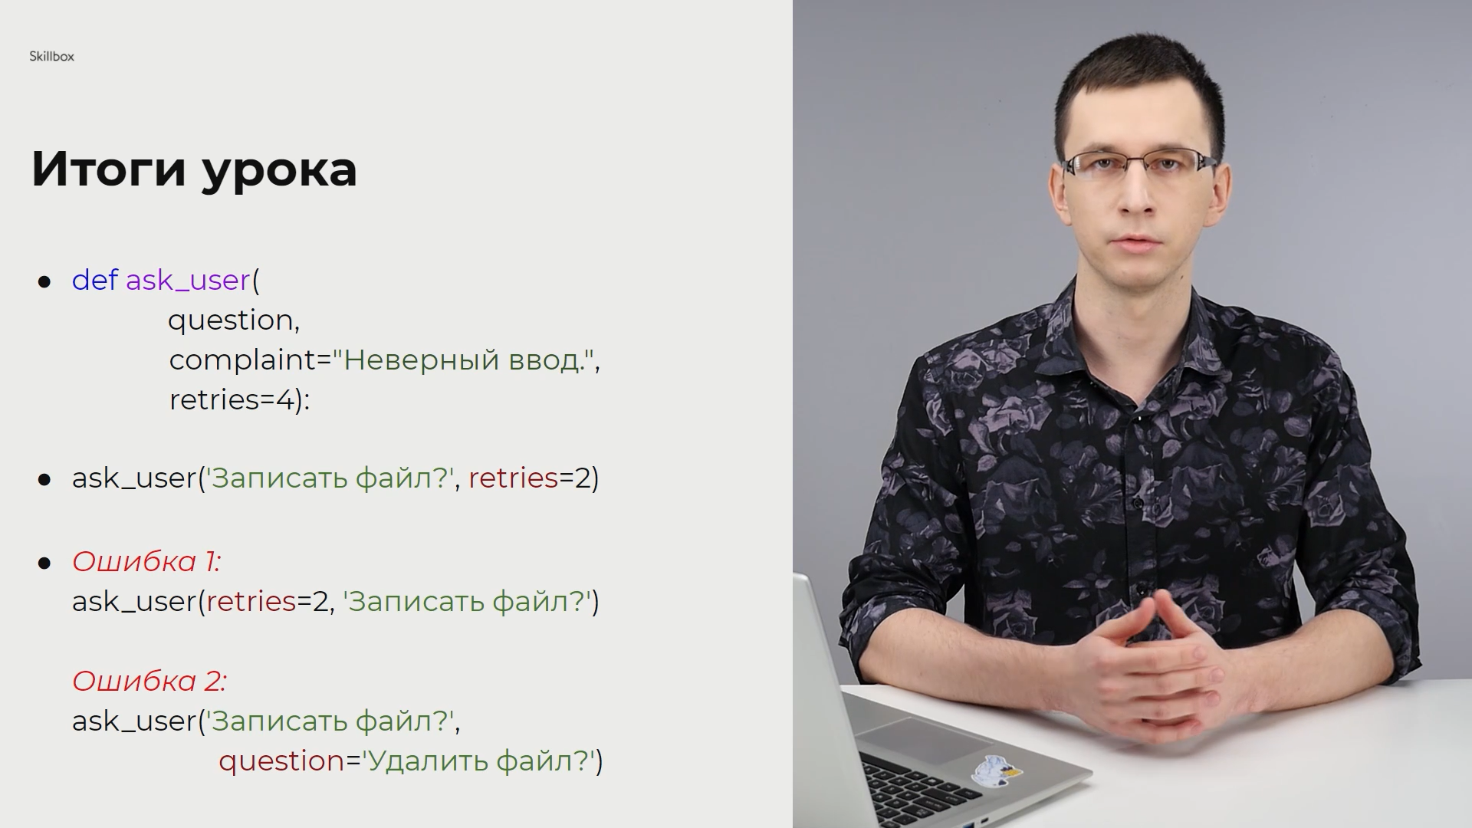

Практика:

***'''Задача 1. Работа с файлом*** *Вы пишете небольшое приложение для работы с файлами. Реализуйте функцию, которая может  
принимать на вход три аргумента: вопрос пользователю (на который нужно ответить да или нет),  
 сообщение о неправильном вводе и количество попыток. Вопрос — обязательный позиционный аргумент,  
 остальные — со значениями по умолчанию. При корректном ответе функция может возвращать что угодно  
 — например, число 1 при ответе «да» или 0 при ответе «нет».  
В основной программе вызовите функцию минимум три раза: только с вопросом, с вопросом и сообщением  
 об ошибке, с вопросом и количеством попыток.  
  
Пример работы программы:  
Вы действительно хотите выйти? что  
Неверный ввод. Пожалуйста, введите 'да' или 'нет'.  
 Осталось попыток: 3  
 Вы действительно хотите выйти? да  
 Удалить файл? не знаю  
 Так удалить или нет?  
 Осталось попыток: 3  
 Удалить файл? нет  
 Записать файл? ага  
 Неверный ввод. Пожалуйста, введите 'да' или 'нет'.  
 Осталось попыток: 1  
 Записать файл? да'''*def question(who, where = 'В огороде', retries = 3):  
 while True:  
 answer = input(who).lower()  
 if answer == 'да':  
 return 1  
 if answer == 'нет':  
 return 0  
 retries -= 1  
 if retries == 0:  
 print('Количество попыток истекло.')  
 break  
 print(where)  
 print('Осталось попыток', retries)  
  
  
question('Кто украл сосиску? ')  
question('Это точно? ')  
question('Не может быть? ')

Задача 2. Накопление значений

При работе со значениями по умолчанию и изменяемыми типами данных нужно знать и остерегаться ещё одной интересной штуки.

Напишите функцию с двумя аргументами: первый — число num, позиционный аргумент; второй — список lst, по умолчанию он пустой. В теле функции в список добавляется число num и сам список выводится на экран.

В основной программе вызовите функции три раза только с одним аргументом (числом), например так:

add\_num(5)

add\_num(10)

add\_num(15)

И посмотрите, что произойдёт.

После этого сделайте значение lst по умолчанию None и поправьте функцию, чтобы она работала правильно.

Задача 3. Помощь другу.

*'''Нашего друга попросили написать функцию, которая на вход принимает список всякого мусора.  
Ему нужно подготовить из этого списка список словарей, чтобы его коллеги смогли дальше продолжить  
обработку данных. Вот список правил, что нужно сделать с изначальным списком:  
Если в списке встретился словарь, то оставляем его.  
Если в списке встретилась строка, то из неё нужно сделать словарь и положить его в итоговый список,  
 например “abc” → {“abc”: “abc”}.  
С числами нужно сделать то же самое, что и со строками.  
Всё остальное выкидываем из нашего списка.  
Друг написал программу, но в ней ошибка, так как она что-то не то выводит:( Нужна ваша помощь,  
вот сама программа:'''*def create\_dict(data, template = None):  
 if isinstance(data, dict):  
 return data  
 if isinstance(data, (int, float, str)):  
 template = template or dict()  
 template[data] = data  
 return template  
 else:  
 return None  
  
def data\_preparation(old\_list):  
 new\_list = []  
 for i\_element in old\_list:  
 new\_elem = create\_dict(i\_element)  
 if new\_elem:  
 new\_list.append(new\_elem)  
 return new\_list  
  
data = ['sad', {'sds': 23}, {43}, [12, 42, 1], 2323]  
data = data\_preparation(data)  
print(data)  
*# Исправьте программу и убедитесь, что всё работает верно.*

## 8.7 Аргументы \*args и \*\*kwargs

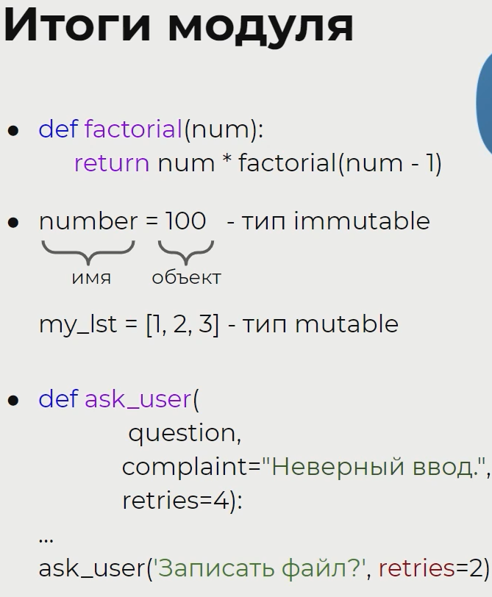

## 8.8 Алгоритмы, использующие рекурсию

Рекурсия — это мощный инструмент в программировании, позволяющий решать сложные задачи путём разбиения на более простые подзадачи.

В этом материале вы узнаете о популярных алгоритмах на языке Python, основанных на использовании рекурсии: факториале, числах Фибоначчи, бинарном поиске и глубоком копировании.

В материале представлены решения задач, к каждому действию дан комментарий.

### Факториал

Факториал числа n (обозначается как n!) определяется как произведение всех натуральных чисел от 1 до n.

##### **Пример**

5! = 5 \* 4 \* 3 \* 2 \* 1 = 120.

Можно реализовать вычисление факториала с помощью рекурсии так:

def factorial(number):  
    if number == 1:  
        # Если number равно 1, то возвращаем 1, так как факториал 1 равен 1.  
        return 1  
    else:  
        # Если number больше 1, то вычисляем факториал (number - 1) и умножаем на number.  
        return number \* factorial(number - 1)

##### **Пример использования**

print(factorial(5)) *# 120*

### Числа Фибоначчи

Числа Фибоначчи — это последовательность чисел, где каждое следующее число равно сумме двух предыдущих. Например, первые несколько чисел Фибоначчи: 0, 1, 1, 2, 3, 5, 8, 13, 21, 34, 55 и так далее.

[Статья о числах Фибоначчи в «Википедии»](https://ru.wikipedia.org/wiki/%D0%A7%D0%B8%D1%81%D0%BB%D0%B0_%D0%A4%D0%B8%D0%B1%D0%BE%D0%BD%D0%B0%D1%87%D1%87%D0%B8)

Вычисление чисел Фибоначчи с помощью рекурсии:

def fibonacci(number):  
    if number <= 1:  
        # Если число меньше или равно 1, то возвращаем его.  
        return number  
    else:  
        # Если число больше 1, то вычисляем сумму двух предыдущих чисел Фибоначчи.  
        return fibonacci(number - 1) + fibonacci(number - 2)

Разберём подробнее последнюю строку: fibonacci(number−1) + fibonacci(number−2). В ней мы рекурсивно вызываем функцию fibonacci для двух предыдущих чисел Фибоначчи, пока не достигнем базового случая (когда число меньше или равно 1). Каждое число в последовательности — это сумма двух предыдущих. Когда мы достигли базового случая, возвращаем число, а рекурсивные вызовы суммируются, чтобы получилось число Фибоначчи для исходного числа number.

##### **Пример использования**

print(fibonacci(3))

Попробуем пройти по алгоритму вручную:

fibonacci(3)

Изначально вызов запускается с числом 3. Это число больше единицы, поэтому срабатывает блок else.

fibonacci(number − 1) + fibonacci(number − 2)

Учитывая, что number — это наше число 3, то мы получаем:

fibonacci(2) + fibonacci(1)

Запомним это как первый рекурсивный вызов из оригинального вызова функции (1). Далее рассмотрим каждый из них отдельно.

fibonacci(2) — в этом вызове функция получает число 2, оно больше 1, значит, опять сработает блок else.

fibonacci(1) + fibonacci(0) — эти вызовы запомним как второй рекурсивный вызов (2).

fibonacci(1) — функция получит число 1, которое не больше 1, поэтому сработает первый блок кода.

return number — вернётся число 1.

fibonacci(0) — тут число тоже не больше 1, поэтому опять сработает первый блок кода, но теперь вернётся число 0 (так как number = 0).

Получается, новых вызовов рекурсии не было, а эти два числа (1 и 0) вернутся в то место, где мы вызывали эти функции (2).

В итоге:

return fibonacci(1) + fibonacci(0) → return 1 + 0 (или return 1, если выполнить сложение).

Вызов fibonacci(2) закончился тем, что мы посчитали сумму двух предыдущих элементов, которые были равны 1 и 0, значит, второй элемент тоже равен 1:

fibonacci(2) + fibonacci(1) → 1 + fibonacci(1).

Далее срабатывает fibonacci(1), мы такой же вызов уже рассматривали, он вернёт 1. Значит:

fibonacci(2) + fibonacci(1) → 1 + 1 → 2.

Получается, самый первый вызов рекурсии закончился тем, что мы посчитали, чему равны второй и первый элементы.

return fibonacci(2) + fibonacci(1) → return 2.

Так как все рекурсивные вызовы завершились, управление вернулось к оригинальной функции. В ней сработал return 2, что завершило и оригинальный вызов.

Если бы мы следили за стеком вызовов, то он бы изменялся так:

fibonacci(3) добавляется в стек

fibonacci(2) добавляется в стек

fibonacci(1) добавляется в стек

fibonacci(1) удаляется из стека

fibonacci(0) добавляется в стек

fibonacci(0) удаляется из стека

fibonacci(2) удаляется из стека

fibonacci(1) добавляется в стек

fibonacci(1) удаляется из стека

fibonacci(3) удаляется из стека

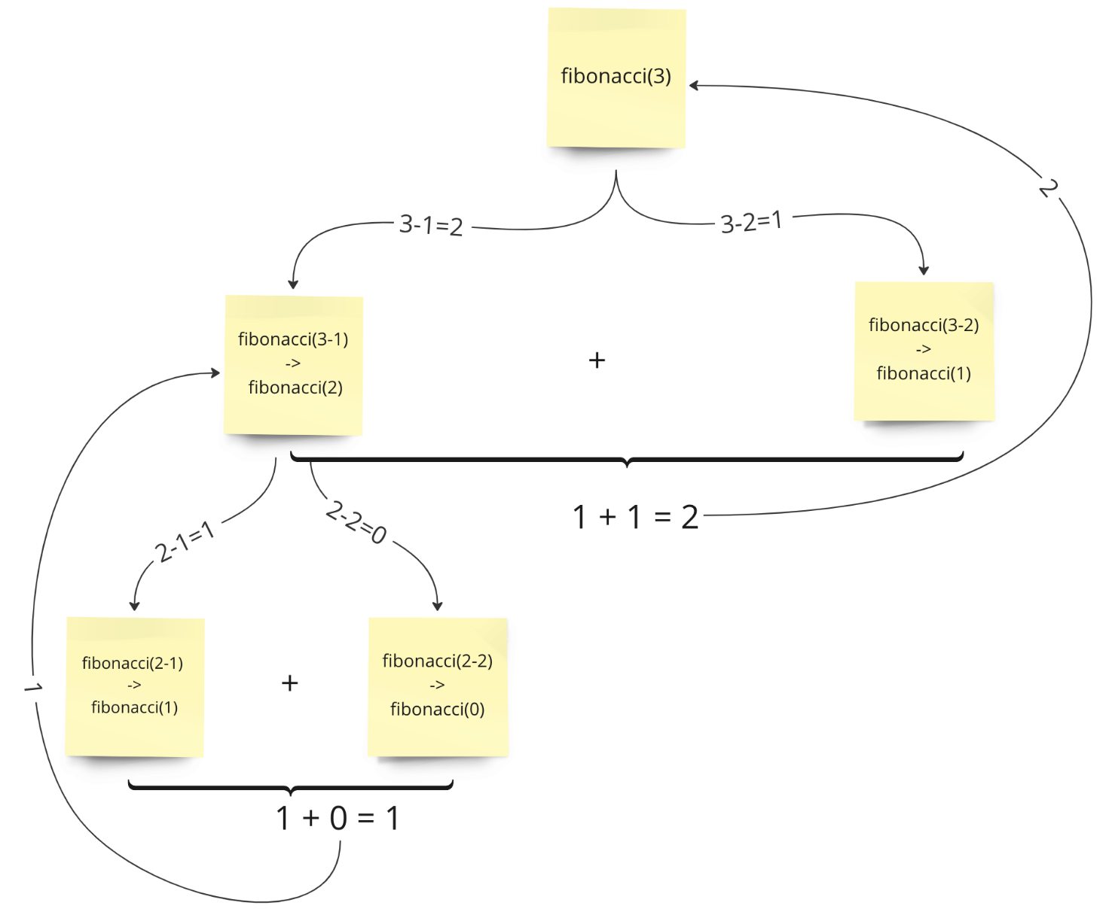Рекурсивное вычисление чисел Фибоначчи может быть довольно медленным для больших значений n, так как каждое число вычисляется многократно. Чтобы повысить эффективность, можно использовать итеративный подход или мемоизацию (сохранение промежуточных результатов вычисления, чтобы не начинать каждый раз с 0).

### Бинарный поиск

Бинарный поиск — это алгоритм поиска элемента в отсортированной последовательности путём её разделения на две равные части и поиска элемента в соответствующей половине. Если элемент не найден, то поиск повторяется в половине, в которой может быть элемент.

Эту идею мы уже реализовали в задаче «Угадай число», где надо было отгадать загаданное число за семь попыток. Также бинарный поиск можно реализовать при помощи рекурсии:

def binary\_search(arr, x, start, end):  
    # arr — список всех элементов;  
    # x — элемент, который мы ищем;  
    # start — первый индекс;  
    # end — последний индекс;  
    # то есть start/end — границы поиска внутри списка.  
    if start > end:  
        # Если начальный индекс больше конечного, то элемент не найден, возвращаем -1.  
        # Это будет значить, что мы не нашли нужное число.  
        return - 1  
    # Иначе находим индекс среднего элемента.  
    mid = (start + end) // 2  
    if arr[mid] == x:  
        # Если средний элемент равен искомому элементу, то возвращаем его индекс.  
        return mid  
    elif arr[mid] < x:  
        # Если средний элемент меньше искомого элемента, то ищем элемент во второй половине списка (после среднего элемента).  
        return binary\_search(arr, x, mid + 1, end)  
    else:  
        # Если средний элемент больше искомого элемента, то ищем элемент в первой половине списка (до среднего элемента).  
        return binary\_search(arr, x, start, mid - 1)

Пример использования:

arr = [2, 3, 4, 10, 40]  
x = 10  
result = binary\_search(arr, x, 0, len(arr) - 1)  
if result != -1:  
    print(f"Элемент найден в индексе {result}")  
else:  
    print("Элемент не найден")

Одно из главных преимуществ бинарного поиска заключается в том, что он имеет логарифмическую сложность O(log n), где n — размер массива. Это значит, что время выполнения алгоритма не увеличивается пропорционально размеру массива, а растёт значительно медленнее. Поэтому бинарный поиск эффективен для поиска элемента в больших массивах.

Например, если массив содержит 1000 элементов, то линейный поиск (когда мы просто перебираем элементы в массиве, пока не найдём искомый) может потребовать до 1000 операций, в то время как бинарный поиск потребует не более 10 операций.

Ещё одно преимущество бинарного поиска заключается в том, что он может быть легко реализован с помощью рекурсии, что делает код более читаемым и лёгким для понимания.

Важно отметить, что перед использованием бинарного поиска необходимо убедиться, что массив отсортирован по возрастанию или убыванию, иначе алгоритм может работать некорректно.

### Глубокое копирование

Глубокое копирование (deep copy) — это процесс создания нового объекта, который является копией другого объекта, но при этом все вложенные объекты внутри него также копируются, а не просто ссылаются на исходные объекты.

Работать со вложенными объектами обычными способами довольно непросто (мы заранее можем и не знать, сколько в объекте будет уровней вложенности). Но рекурсия как раз отлично подходит для решения таких задач, так как для каждой вложенной структуры мы можем сделать свой рекурсивный вызов функции, а он при необходимости (если в этом объекте будут вложенные элементы) вызовет для каждого объекта ещё по рекурсивному вызову. В итоге мы обработаем все уровни вложенности вне зависимости от того, сколько их будет.

Реализация алгоритма для разных типов данных может выглядеть так:

import copy  
def deep\_copy(obj):  
    if isinstance(obj, (int, float, bool, str)):  
        # Если объект относится к простому типу данных (число, строка, булевое значение), то он возвращается как есть, так как не может иметь вложенных объектов.  
        return obj  
    elif isinstance(obj, list):  
        # Если объект представляет собой список, то создаётся новый список, содержащий копии всех элементов исходного списка.  
        # При этом для каждого элемента списка рекурсивно вызывается функция deep\_copy(), чтобы скопировать его содержимое.  
        return [deep\_copy(item) for item in obj]  
    elif isinstance(obj, dict):  
        # Если объект — это словарь, то создаётся новый словарь, содержащий копии всех элементов исходного словаря, так же с вызовом deep\_copy для каждого вложенного объекта.  
        return {key: deep\_copy(value) for key, value in obj.items()}  
    else:  
        # Если объект не относится к базовому типу и не является списком или словарём, используется метод copy.deepcopy() из стандартной библиотеки Python, чтобы создать глубокую копию.  
        return copy.deepcopy(obj)

Применение рекурсии в этом алгоритме позволяет обрабатывать вложенные объекты разных типов и создавать полную глубокую копию исходного объекта, включая все его вложенные элементы.

Важно отметить, что встроенная функция deepcopy() из стандартной библиотеки Python также позволяет создать глубокую копию объекта. Однако, если мы используем эту функцию для создания копии объекта, который содержит сложные вложенные структуры, это может привести к проблемам с памятью и производительностью. Поэтому использование рекурсивного алгоритма глубокого копирования может быть предпочтительнее в таких случаях, так как у нас будет больше контроля над процессом (мы можем добавить дополнительные проверки и ограничить копирование по своему желанию).

Выводы

Вы познакомились с четырьмя популярными алгоритмами, использующими рекурсию, и разобрали варианты их реализации на Python.

В дальнейшем вы сможете использовать эти инструменты, чтобы решать сложные задачи в программировании путём их разбиения на более простые.

## Что означает if \_\_name\_\_ == "\_\_main\_\_":?

Это конструкция, которая проверяет, запущен ли текущий файл как **основная программа** или он **импортирован как модуль** в другой файл.

Как это работает:

1. **Когда файл запускается напрямую:**

python

python my\_script.py

Переменной \_\_name\_\_ автоматически присваивается значение "\_\_main\_\_", поэтому:

* \_\_name\_\_ == "\_\_main\_\_" → True
* Код внутри блока if выполняется
* Вызывается функция main()

2. **Когда файл импортируется как модуль:**

python

*# В другом файле:*

import my\_script

Переменной \_\_name\_\_ присваивается **имя модуля** (например, "my\_script"), поэтому:

* \_\_name\_\_ == "\_\_main\_\_" → False
* Код внутри блока if НЕ выполняется
* Функция main() НЕ вызывается

Зачем это нужно?

**Пример без**if \_\_name\_\_ == "\_\_main\_\_"**:**

python

*# calculator.py*

def add(a, b):

return a + b

print("Результат:", add(5, 3)) *# Этот код выполнится ВСЕГДА*

*# Если я импортирую этот модуль в другой файл:*

*# import calculator # Напечатает "Результат: 8" сразу при импорте!*

**Пример с**if \_\_name\_\_ == "\_\_main\_\_"**:**

python

*# calculator.py*

def add(a, b):

return a + b

if \_\_name\_\_ == "\_\_main\_\_":

print("Результат:", add(5, 3)) *# Выполнится ТОЛЬКО при прямом запуске*

*# Теперь если я импортирую этот модуль:*

*# import calculator # Ничего не печатается автоматически!*

*# result = calculator.add(10, 20) # Могу использовать функции когда нужно*

Преимущества:

1. **Модульность:** Один файл можно использовать и как самостоятельную программу, и как библиотеку
2. **Тестирование:** Можно писать тесты в том же файле, которые не будут мешать при импорте
3. **Организация:** Четкое разделение между определением функций и их использованием
4. **Производительность:** При импорте модуля не выполняются ненужные вычисления

Практический пример:

**Файл**my\_module.py**:**

python

def greeting(name):

return f"Привет, {name}!"

def calculate\_sum(a, b):

return a + b

*# Этот код выполнится ТОЛЬКО если файл запущен напрямую*

if \_\_name\_\_ == "\_\_main\_\_":

print("Этот модуль запущен как программа:")

print(greeting("Иван"))

print(f"Сумма: {calculate\_sum(10, 20)}")

**Файл**another\_file.py**:**

python

import my\_module

*# Используем функции из модуля*

print(my\_module.greeting("Мария")) *# Привет, Мария!*

print(my\_module.calculate\_sum(5, 7)) *# 12*

*# При импорте НЕ выводится текст из блока if \_\_name\_\_ == "\_\_main\_\_":*

Эта конструкция - **стандарт Python-разработки**, и её используют в большинстве проектов для создания чистого, переиспользуемого кода.

## 8.9 Практическая работа

### Задача №1. Сhallenge-2.

Вдохновившись мотивацией Антона, ваш друг тоже решил поставить перед собой задачу, но не напрямую связанную с математикой, а именно: написать функцию, которая выводит все числа от 1 до num без использования циклов. Помогите другу реализовать такую функцию.

Пример работы программы

Введите num: 10

1

2

3

4

5

6

7

8

9

10

*# Вариант 1: Рекурсия (прямой порядок)*def without\_a\_cycle(num):  
 if num > 0:  
 without\_a\_cycle(num-1)  
 print(num)  
  
  
number = int(input('Введите число: '))  
without\_a\_cycle(number)  
  
  
*# Вариант 2: Рекурсия с одним аргументом python*def print\_numbers(num):  
 if num > 1:  
 print\_numbers(num - 1)  
 print(num)  
  
  
*# Вариант 3: Использование range и map python*def print\_numbers(num):  
 list(map(print, range(1, num + 1)))  
  
print\_numbers(10)  
  
  
*# Вариант 4: Использование \* оператора распаковки python*def print\_numbers(num):  
 print(\*range(1, num + 1), sep='\n')  
  
print\_numbers(10)  
  
  
*# Вариант 5: Генератор списка (технически без явного цикла for/while ) python*def print\_numbers(num):  
 [print(i) for i in range(1, num + 1)]  
  
print\_numbers(10)  
  
  
*# Вариант 6: Рекурсия с аккумулятором python*def print\_numbers(num, current=1):  
 if current <= num:  
 print(current)  
 print\_numbers(num, current + 1)  
  
print\_numbers(10)

### Задача №2. Item\_search — 2.

Задача 2. Поиск элемента — 2

Что нужно сделать Пользователь вводит искомый ключ. Если он хочет, то может ввести максимальную глубину — уровень, до которого будет просматриваться структура.

Напишите функцию, которая находит заданный пользователем ключ в словаре и выдаёт значение этого ключа на экран. По умолчанию уровень не задан. В качестве примера можно использовать такой словарь:

site = { 'html': { 'head': { 'title': 'Мой сайт' }, 'body': { 'h2': 'Здесь будет мой заголовок', 'div': 'Тут, наверное, какой-то блок', 'p': 'А вот здесь новый абзац' } } }

Пример 1

Введите искомый ключ: head

Хотите ввести максимальную глубину? Y/N: n

Значение ключа: {'title': 'Мой сайт'}

Пример 2

Введите искомый ключ: head

Хотите ввести максимальную глубину? Y/N: y

Введите максимальную глубину: 1

Значение ключа: None

Что оценивается Результат вычислений корректен. Формат вывода соответствует примеру. Input содержит корректные приглашения для ввода. Основной функционал описан в отдельной функции(-ях). Переменные и функции имеют значимые имена, не только a, b, c, d.

def find\_key(data, target\_key, max\_depth=None, current\_depth=0):  
 *"""  
 Рекурсивно ищет ключ в словаре с возможным ограничением по глубине.  
  
 Args:  
 data (dict): Словарь для поиска  
 target\_key (str): Искомый ключ  
 max\_depth (int, optional): Максимальная глубина поиска. None - без ограничений.  
 current\_depth (int): Текущая глубина рекурсии  
  
 Returns:  
 Любой тип: Значение найденного ключа или None  
 """  
 # Проверяем, не превышена ли максимальная глубина* if max\_depth is not None and current\_depth > max\_depth:  
 return None  
  
 *# Если ключ найден на текущем уровне* if target\_key in data:  
 return data[target\_key]  
  
 *# Рекурсивно ищем во вложенных словарях* for key, value in data.items():  
 if isinstance(value, dict):  
 result = find\_key(value, target\_key, max\_depth, current\_depth + 1)  
 if result is not None:  
 return result  
  
 return None  
  
  
def main():  
 *# Исходный словарь* site = {  
 'html': {  
 'head': {  
 'title': 'Мой сайт'  
 },  
 'body': {  
 'h2': 'Здесь будет мой заголовок',  
 'div': 'Тут, наверное, какой-то блок',  
 'p': 'А вот здесь новый абзац'  
 }  
 }  
 }  
  
 *# Ввод искомого ключа* search\_key = input("Введите искомый ключ: ")  
  
 *# Запрос о максимальной глубине* depth\_choice = input("Хотите ввести максимальную глубину? Y/N: ").strip().lower()  
  
 max\_depth = None  
 if depth\_choice == 'y':  
 try:  
 max\_depth = int(input("Введите максимальную глубину: "))  
 except ValueError:  
 print("Ошибка: введите целое число. Установлена максимальная глубина по умолчанию.")  
 max\_depth = None  
  
 *# Поиск ключа* result = find\_key(site, search\_key, max\_depth)  
  
 *# Вывод результата* print(f"Значение ключа: {result}")  
  
  
if \_\_name\_\_ == "\_\_main\_\_":  
 main()

### Задача №3. Deep\_copying.

Задача 3. Глубокое копирование Что нужно сделать Вы сделали для заказчика структуру сайта по продаже телефонов:

site = { 'html': { 'head': { 'title': 'Куплю/продам телефон недорого' }, 'body': { 'h2': 'У нас самая низкая цена на iPhone', 'div': 'Купить', 'p': 'Продать' } } } Заказчик рассказал своим коллегам на рынке, и они захотели такой же сайт для своих товаров. Вы посчитали, что это лёгкая задача, и быстро принялись за работу.

Напишите программу, которая запрашивает у клиента количество сайтов, затем названия продуктов, а после каждого запроса выводит на экран активные сайты.

Условия:

учтите, что функция должна уметь работать с разными сайтами (иначе вам придётся переделывать программу под каждого заказчика заново); вы должны получить список, хранящий сайты для разных продуктов (а значит, для каждого продукта нужно будет первым делом выполнить глубокое копирование сайта). Подсказка

Чтобы заменить элемент, его нужно найти. Для поиска можете использовать рекурсивный алгоритм из задачи по поиску элемента.

Пример вывода

Сколько сайтов: 2

Введите название продукта для нового сайта: iPhone

Сайт для iPhone:

site = { 'html': { 'head': { 'title': 'Куплю/продам iPhone недорого' }, 'body': { 'h2': 'У нас самая низкая цена на iPhone', 'div': 'Купить', 'p': ‘Продать' } } } Введите название продукта для нового сайта: Samsung

Сайт для iPhone:

site = { 'html': { 'head': { 'title': 'Куплю/продам iPhone недорого' }, 'body': { 'h2': 'У нас самая низкая цена на iPhone', 'div': 'Купить', 'p': ‘Продать' } } } Сайт для Samsung:

site = { 'html': { 'head': { 'title': 'Куплю/продам Samsung недорого' }, 'body': { 'h2': 'У нас самая низкая цена на Samsung', 'div': 'Купить', 'p': ‘Продать' } } } Обратите внимание, что на первой итерации выводится только один сайт (для iPhone), а на второй итерации — оба сайта (и для iPhone и для Samsung). Чтобы это реализовать, нужно сохранять сайты в списке и каждый раз печатать все его элементы.

Что оценивается Результат вычислений корректен. Формат вывода соответствует примеру. Input содержит корректные приглашения для ввода. Основной функционал описан в отдельной функции(-ях). Переменные и функции имеют значимые имена, не только a, b, c, d.

import copy  
  
  
def deep\_copy\_and\_replace(site\_template, product\_name):  
 *"""Создает глубокую копию сайта и заменяет название продукта"""  
 # Создаем глубокую копию сайта* site\_copy = copy.deepcopy(site\_template)  
  
 *# Рекурсивная функция для поиска и замены значений* def replace\_value(data):  
 if isinstance(data, dict):  
 for key, value in data.items():  
 if isinstance(value, str):  
 *# Заменяем слово 'телефон' на название продукта* if 'телефон' in value.lower():  
 data[key] = value.replace('телефон', product\_name)  
 *# Заменяем 'iPhone' на название продукта* elif 'iPhone' in value:  
 data[key] = value.replace('iPhone', product\_name)  
 elif isinstance(value, dict):  
 replace\_value(value)  
  
 replace\_value(site\_copy)  
 return site\_copy  
  
  
def print\_site(site\_dict, product\_name):  
 *"""Выводит структуру сайта в нужном формате"""* print(f"Сайт для {product\_name}:")  
 print("site = {", end="")  
 \_print\_dict\_recursive(site\_dict, 1)  
 print("}")  
  
  
def \_print\_dict\_recursive(data, indent\_level):  
 *"""Рекурсивно выводит словарь с отступами"""* indent = " " \* indent\_level  
 items = list(data.items())  
  
 for i, (key, value) in enumerate(items):  
 if isinstance(value, dict):  
 print(f"\n{indent}'{key}': {{", end="")  
 \_print\_dict\_recursive(value, indent\_level + 1)  
 if i == len(items) - 1:  
 print(f"\n{indent}}}", end="")  
 else:  
 print(f"\n{indent}}},", end="")  
 else:  
 if i == len(items) - 1:  
 print(f"\n{indent}'{key}': '{value}'", end="")  
 else:  
 print(f"\n{indent}'{key}': '{value}',", end="")  
  
  
def main():  
 *"""Основная функция программы"""  
 # Исходный шаблон сайта* site\_template = {  
 'html': {  
 'head': {  
 'title': 'Куплю/продам телефон недорого'  
 },  
 'body': {  
 'h2': 'У нас самая низкая цена на iPhone',  
 'div': 'Купить',  
 'p': 'Продать'  
 }  
 }  
 }  
  
 *# Запрашиваем количество сайтов* try:  
 num\_sites = int(input("Сколько сайтов: "))  
 except ValueError:  
 print("Ошибка: введите число!")  
 return  
  
 *# Список для хранения всех сайтов* all\_sites = []  
  
 *# Создаем сайты для каждого продукта* for \_ in range(num\_sites):  
 product\_name = input("\nВведите название продукта для нового сайта: ")  
  
 *# Создаем глубокую копию и заменяем названия* new\_site = deep\_copy\_and\_replace(site\_template, product\_name)  
 all\_sites.append((product\_name, new\_site))  
  
 *# Выводим все созданные сайты* print()  
 for product, site in all\_sites:  
 print\_site(site, product)  
 print()  
  
  
if \_\_name\_\_ == "\_\_main\_\_":  
 main()

### Задача №4. advance\_dsum\_function

Как вы знаете, в Python есть полезная функция sum, которая умеет находить сумму элементов списков. Иногда базовых возможностей функций не хватает для работы и приходится их усовершенствовать.

Напишите свою функцию sum, которая должна быть более гибкой, чем стандартная. Она должна уметь складывать числа:

из списка списков, набора параметров. Основной код оставьте пустым или закомментированным (используйте его только для тестирования).

Примеры вызовов функции

sum([[1, 2, [3]], [1], 3])

Ответ в консоли: 10

sum(1, 2, 3, 4, 5)

Ответ в консоли: 15

def flatten(items):  
 *"""Рекурсивно раскладывает вложенные списки в плоский список."""* result = []  
 for item in items:  
 if isinstance(item, (list, tuple)):  
 result.extend(flatten(item))  
 else:  
 result.append(item)  
 return result  
  
  
def custom\_sum(\*args):  
 *"""  
 Суммирует числа из:  
 1) вложенных списков ([[1, 2], [3, [4]]])  
 2) набора параметров (1, 2, 3, 4, 5)  
 3) комбинации обоих вариантов  
 """  
 # Если передан один аргумент и это список/кортеж, обрабатываем его содержимое* if len(args) == 1 and isinstance(args[0], (list, tuple)):  
 items = flatten(args[0])  
 else:  
 *# Иначе обрабатываем все аргументы как отдельные элементы* items = flatten(args)  
  
 *# Суммируем все числовые элементы* total = 0  
 for item in items:  
 if isinstance(item, (int, float)):  
 total += item  
 *# Можно добавить обработку других типов, если нужно:  
 # elif isinstance(item, (complex, decimal.Decimal)):  
 # total += item* return total  
  
  
*# Примеры использования (для тестирования):*if \_\_name\_\_ == "\_\_main\_\_":  
 *# Тест 1: Вложенные списки* print(custom\_sum([[1, 2, [3]], [1], 3])) *# Ожидаемый результат: 10  
  
 # Тест 2: Набор параметров* print(custom\_sum(1, 2, 3, 4, 5)) *# Ожидаемый результат: 15  
  
 # Тест 3: Комбинация* print(custom\_sum([1, 2], 3, [4, [5]])) *# Ожидаемый результат: 15  
  
 # Тест 4: Один плоский список* print(custom\_sum([1, 2, 3, 4])) *# Ожидаемый результат: 10  
  
 # Тест 5: Пустой ввод* print(custom\_sum()) *# Ожидаемый результат: 0* print(custom\_sum([])) *# Ожидаемый результат: 0*

### Задача №5. list\_of \_ists — 2

Вы уже работали с многомерными списками и решали задачи, где с помощью list comprehensions «выпрямляли» многомерные списки в один. Это не получится, если списков неограниченное количество и у элементов разные уровни вложенности.

Дан такой список:

nice\_list = [1, 2, [3, 4], [[5, 6, 7], [8, 9, 10]], [[11, 12, 13], [14, 15], [16, 17, 18]]]

Напишите рекурсивную функцию, которая раскрывает все вложенные списки, то есть оставляет только внешний список.

Ответ: [1, 2, 3, 4, 5, 6, 7, 8, 9, 10, 11, 12, 13, 14, 15, 16, 17, 18]

Функция должна получать список и возвращать его раскрытую версию (не нужно добавлять элементы в список, записанный в глобальную переменную, созданную снаружи функции).

Подсказка

Можно возвращать списки и срезы списков.

Что оценивается Результат вычислений корректен. Формат вывода соответствует примеру. Основной функционал описан в отдельной функции(-ях). Переменные и функции имеют значимые имена, не только a, b, c, d.

def list\_of\_list(nums):  
 result = []  
 for num in nums:  
 if isinstance(num, list):  
 result.extend(list\_of\_list(num))  
 else:  
 result.append(num)  
 return result  
  
  
  
nice\_list = [1, 2, [3, 4], [[5, 6, 7], [8, 9, 10]], [[11, 12, 13], [14, 15], [16, 17, 18]]]  
print(list\_of\_list(nice\_list))

### Задача №6. quick\_sorting

Что нужно сделать

Реализуйте алгоритм быстрой сортировки (её называют сортировкой Хоара).

За один шаг алгоритма выполните следующие действия:

Выберите один элемент списка (его иногда называют опорным элементом). Сделать это можно разными способами, но важно придерживаться одного принципа. В нашем случае опорным элементом всегда будет крайний правый (например, в списке [1, 2, 3] это 3). Разбейте текущий список на три части: элементы меньше опорного, равные опорному и больше опорного. В списке [5, 8, 9, 4, 2, 9, 1, 8] опорным элементом будет число 8 (крайнее правое), а получить надо три списка: [5, 4, 2, 1]; [8, 8]; [9, 9]. Для списка с элементами меньше опорного ([5, 4, 2, 1]) и списка с элементами больше опорного ([9, 9]) выполните те же шаги заново — запустите рекурсию. результат\_1 = рекурсия([5, 4, 2, 1]). результат\_2 = [8, 8]. результат\_3 = рекурсия([9, 9]). Сложите результаты вызова рекурсий и получите отсортированный список: отсортированный\_список = результат\_1 + результат\_2 + результат\_3. Пример с разбором алгоритма выше (как сработала рекурсия)

С [9, 9] всё просто. Элементов меньше или больше опорного нет, поэтому рекурсия не пойдёт глубже, а вызов рекурсии по списку [9, 9] быстро завершится и вернёт этот же список (его и не нужно было сортировать).

С [5, 4, 2, 1] рекурсия пойдёт вглубь:

Первый шаг— [5, 4, 2, 1]: опорным элементом выбирается число 1; меньше 1 элементов нет (значит, рекурсия по ним продолжаться не будет); помимо опорного элемента, других равных нет, получаем список [1]; больше 1 все остальные элементы [5, 4, 2] — с этим списком будет вызвана рекурсия. Второй шаг— [5, 4, 2]: опорный элемент — 2; меньше опорного — []; равные опорному — [2]; больше опорного — [5, 4]. Третий шаг— [5, 4]: опорный элемент — 4; меньше — []; равны — [4]; больше — [5]. Четвёртый шаг — [5]: меньше — []; равны — [5]; больше — []. Тут вызовы завершаются, мы соединяем списки и возвращаем список [5] на уровень выше (в вызов с числами [5, 4]).

Там мы соединяем списки [] + [4] + [5] и получаем [4, 5]. Этот список возвращаем ещё на уровень выше (в вызов с числами [5, 4, 2]).

Опять складываем списки:

[ ] + [2] + [4, 5] = [2, 4, 5].

Этот список возвращаем в вызов на уровень выше (тот, который был запущен с [5, 4, 2, 1]).

Складываем списки:

[ ] + [1] + [2, 4, 5] = [1, 2, 4, 5].

Возвращаем [1, 2, 4, 5] в самый первый вызов, где мы выполняли следующие вызовы:

результат\_1 = рекурсия([5, 4, 2, 1]).

результат\_2 = [8, 8].

результат\_3 = рекурсия([9, 9]).

В итоге после выполнения всех рекурсий получаем:

результат\_1 = [1, 2, 4, 5].

результат\_2 = [8, 8].

результат\_3 = [9, 9].

Складываем все списки:

[1, 2, 4, 5] + [8, 8] + [9, 9] = [1, 2, 4, 5, 8, 8, 9, 9].

Этот полный список возвращается наружу — туда, где функция была вызвана изначально.

Напишите функцию, которая реализует этот алгоритм. Для удобства добавьте вспомогательную функцию, пусть она принимает на вход список, а возвращает три списка (с элементами меньше, равными и больше опорного).

Пример работы такой функции:

числа = [4, 9, 2, 7, 5]

вспомогательная\_функция(числа) → [4, 2], [5], [9, 7]

Эту функцию можно будет использовать в основной-рекурсивной, чтобы код основной функции стал проще и понятнее.

Что оценивается Результат вычислений корректен. Формат вывода соответствует примеру. Основной функционал описан в отдельной функции(-ях). Переменные и функции имеют значимые имена, не только a, b, c, d.

def partition(nums):  
 *"""  
 Вспомогательная функция для разделения списка на три части:  
 элементы меньше опорного, равные опорному и больше опорного.  
 Опорный элемент - последний элемент списка.  
  
 Args:  
 nums (list): Исходный список для разделения  
  
 Returns:  
 tuple: Три списка (меньшие, равные, большие)  
 """* if not nums:  
 return [], [], []  
  
 pivot = nums[-1] *# Опорный элемент - крайний правый* '''  
 Мы используем nums[-1], потому что в условии задачи сказано:   
"опорным элементом всегда будет крайний правый (например, в списке [1, 2, 3] это 3)."  
В Python отрицательные индексы позволяют обращаться к элементам с конца списка:  
nums[-1] - последний элемент,  
nums[-2] - предпоследний и так далее.  
 Таким образом, nums[-1] - это компактный и понятный способ выбрать   
последний элемент списка в качестве опорного.  
 '''  
 less = []  
 equal = []  
 greater = []  
  
 for num in nums:  
 if num < pivot:  
 less.append(num)  
 elif num == pivot:  
 equal.append(num)  
 else:  
 greater.append(num)  
  
 return less, equal, greater  
  
  
def quick\_sort(nums):  
 *"""  
 Основная функция быстрой сортировки (сортировки Хоара).  
 Рекурсивно сортирует список по возрастанию.  
  
 Args:  
 nums (list): Исходный список для сортировки  
  
 Returns:  
 list: Отсортированный список  
 """  
 # Базовый случай рекурсии: список из 0 или 1 элемента уже отсортирован* if len(nums) <= 1:  
 return nums  
  
 *# Разделяем список на три части* less, equal, greater = partition(nums)  
  
 *# Рекурсивно сортируем части с меньшими и большими элементами* sorted\_less = quick\_sort(less)  
 sorted\_greater = quick\_sort(greater)  
  
 *# Объединяем отсортированные части* return sorted\_less + equal + sorted\_greater  
  
  
def main():  
 *"""Основная функция для демонстрации работы алгоритма"""  
 # Тестовые примеры из задания* test\_cases = [  
 [5, 8, 9, 4, 2, 9, 1, 8],  
 [4, 9, 2, 7, 5],  
 [1, 2, 3],  
 [9, 9],  
 [5, 4, 2, 1],  
 []  
 ]  
  
 for i, test\_case in enumerate(test\_cases, 1):  
 print(f"Тест {i}:")  
 print(f" Исходный список: {test\_case}")  
  
 *# Демонстрация работы вспомогательной функции* less, equal, greater = partition(test\_case)  
 print(f" Результат partition: меньше {less}, равны {equal}, больше {greater}")  
  
 *# Сортировка* sorted\_list = quick\_sort(test\_case)  
 print(f" Отсортированный список: {sorted\_list}")  
 print()  
  
  
if \_\_name\_\_ == "\_\_main\_\_":  
 main()

## 9.Работа с файлами

### 9.1 Модуль os: генерация путей и метод listdir

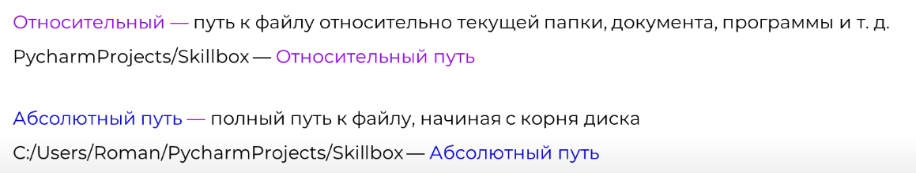

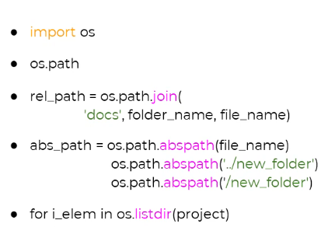

Задача 1. Сисадмин

# ''' Вы работаете системным администратором в одной компании. На диске каждого сотрудника  
# компании в специальной папке access лежит файл admin.bat. Этот файл предназначен для вас,  
# и вам нужен путь до этого файла, причём как относительный, так и абсолютный. Недолго думая,  
# вы решили написать небольшой скрипт, который закинете по сети к этому файлу.  
# Напишите программу, которая выводит на экран относительный и абсолютный пути до файла admin.bat.  
# Пример результата:  
# Абсолютный путь до файла: C:\Users\Roman\PycharmProjects\Skillbox\access\admin.bat  
# Относительный путь до файла: Skillbox\access\admin.bat'''  
  
import os  
  
my\_file = 'user.bat'  
  
abspath = os.path.abspath(my\_file)  
getcwd = os.getcwd()  
relpath = os.path.join('Основы Python. Часть 2\9. Модуль\_22/access', 'user.bat')  
  
print('Абсолютный путь до файла: ', abspath)  
print('Путь к текущей директории:', getcwd)  
print('Относительный путь до файла: ', relpath)

Задача 2. Содержимое

import os  
  
for path in os.listdir('C:/7\_Hyundai Creta'):  
 print(os.path.join(os.path.abspath('C:/7\_Hyundai Creta'), path))

Задача 3. Корень диска

# '''Напишите программу, которая выводит на экран только корень диска, на котором  
# запущен скрипт. Учтите, что скрипт может быть запущен где угодно и при любой вложенности папок.  
# Результат программы на примере диска G:  
# Корень диска: G:\\'''  
  
# C:\7\_Hyundai Creta\AvtoCameraHyndai\F  
import os  
  
print('Корень диска:', os.path.abspath(os.sep))

### 9.2 Модуль os проверки

# '''Андрей для себя хочет сделать экспериментальный сайт, где будет красиво  
# отображаться вся структура его диска: папки одними иконками, файлы — другими.  
# Поэтому ему нужен код, который поможет определить, какой тип иконки вставить.  
# Напишите программу, которая по заданному абсолютному пути определяет, на что  
# указывает этот путь (на директорию, файл, или же путь является ссылкой), и  
# выведите соответствующее сообщение. Если путь указывает на файл, то также  
# выведите его размер (сколько он весит в байтах). Обеспечьте контроль ввода:  
# проверка пути на существование.  
#  
# Подсказка: для вывода размера файла поищите соответствующий метод.  
#  
# Пример 1:  
# Путь: C:\Users\Roman\PycharmProjects\Skillbox\Module17\lesson2.py  
# Это файл  
# Размер файла: 605 байт'''  
  
import os  
path = os.path.abspath(\_\_file\_\_)  
# path = os.path.abspath('C:\Программирование\Основы Python. Часть 2\9. Модуль\_22\9.2 Модуль os проверки\Лист Microsoft Excel.xlsx')  
print('Путь:', path)  
if os.path.isfile(path):  
 print('Это файл')  
 size\_file = os.path.getsize(path)  
 print('Размер файла:', size\_file, 'байт')  
elif os.path.isdir(path):  
 print('Это директория')  
elif os.path.islink(path):  
 print('Это ссылка')  
else:  
 print('Указанного пути не существует.')

# '''В уроке мы написали функцию, которая ищет нужный нам файл во всех  
# подкаталогах указанной директории. Однако, как мы понимаем, файлов с  
# таким названием может быть несколько.  
# Напишите функцию, которая принимает на вход абсолютный путь до директории  
# и имя файла, проходит по всем вложенным файлам и папкам и выводит на экран все абсолютные пути с этим именем.  
#  
# Пример:  
# Ищем в: C:/Users/Roman/PycharmProjects/Skillbox  
# Имя файла: lesson2  
# Найдены следующие пути:  
# C:/Users/Roman/PycharmProjects/Skillbox\Module15\lesson2.py  
# C:/Users/Roman/PycharmProjects/Skillbox\Module16\lesson2.py  
# C:/Users/Roman/PycharmProjects/Skillbox\Module17\lesson2.py  
# C:/Users/Roman/PycharmProjects/Skillbox\Module18\lesson2.py  
# C:/Users/Roman/PycharmProjects/Skillbox\Module19\lesson2.py  
# C:/Users/Roman/PycarmProjects/Skillbox\Module20\lesson2.py  
# C:/Users/Roman/PycharmProjects/Skillbox\Module21\lesson2.py  
# C:/Users/Roman/PycharmProjects/Skillbox\Module22\lesson2.py'''  
import os  
  
def find\_file(cur\_path, file\_name):  
 print("Запуск поиска в папке", os.path.join(os.path.abspath(cur\_path)))  
 for i\_elem in os.listdir(cur\_path):  
 path = os.path.join(cur\_path, i\_elem)  
 print("Проверяется путь", path)  
 if file\_name == i\_elem:  
 print(os.path.abspath(path))  
 elif os.path.isdir(path):  
 result = find\_file(path, file\_name)  
 if result:  
 break  
 else:  
 result = None  
  
 return result  
  
find\_file('..', 'test.py')

### 9.3 Базовые операции с файлами: open, close, read

#### **Задача 1. Результаты**

Одному программисту дали задачу для обработки неких результатов тестирования двух групп людей. Файл первой группы (group\_1.txt) находится в папке task, файл второй группы (group\_2.txt) — в папке Additional\_info.

**Содержимое файла group\_1.txt**

Бобровский Игорь **10**

Дронов Александр **20**

Жуков Виктор **30**

**Содержимое файла group\_2.txt**

Павленко Геннадий **20**

Щербаков Владимир **35**

Marley Bob **15**

На экран нужно было вывести сумму очков первой группы, затем разность очков опять же первой группы и напоследок — произведение очков уже второй группы.

Программист оказался не очень опытным, писал код наобум и даже не стал его проверять. И оказалось, этот код просто не работает. Вот что он написал:

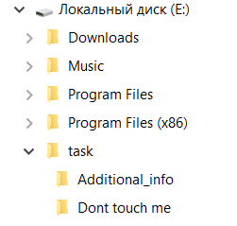

file = open('E:\task\group\_1.txt', 'read')

summa = 0

for i\_line in file:

    info = i\_line.split()

    summa += info[2]

file = open('E:\task\group\_1.txt', 'read')

diff = 0

for i\_line in file:

    info = i\_line.split()

    diff -= info[2]

file\_2 = open('E:\task\group\_2.txt', 'read')

compose = 0

for i\_line in file:

    info = i\_line.split()

    compose \*= info[2]

print(summa)

print(diff)

print(compose)

Исправьте код для решения поставленной задачи. Для проверки результата создайте необходимые папки (task, Additional\_info, Dont touch me) на своём диске в соответствии с картинкой и также добавьте файлы group\_1.txt и group\_2.txt.

#### **Задача 2. Поиск файла 2**

Как мы помним, скрипты — это просто куча строк текста, хоть они и понятны только программисту. Таким образом, с ними можно работать точно так же, как и с обычными текстовыми файлами.

Используя функцию поиска файла из предыдущего урока, реализуйте программу, которая находит внутри указанного пути все файлы с искомым названием и выводит на экран текст одного из них (выбор можно сгенерировать случайно).

Подсказка: можно использовать, например, список для сохранения найденного пути.

import os  
  
  
def find\_files(cur\_path, file\_name):  
 *"""Рекурсивно находит все файлы с заданным именем"""* found\_files = []  
  
 # Проверяем все элементы в текущей папке  
 for item in os.listdir(cur\_path):  
 full\_path = os.path.join(cur\_path, item)  
  
 # Если это файл и имя совпадает - добавляем в список  
 if os.path.isfile(full\_path) and item == file\_name:  
 found\_files.append(full\_path)  
  
 # Если это папка - рекурсивно ищем внутри  
 elif os.path.isdir(full\_path):  
 found\_files.extend(find\_files(full\_path, file\_name))  
  
 return found\_files  
  
  
def read\_random\_file(files\_list):  
 *"""Читает содержимое случайного файла из списка"""* if not files\_list:  
 print("Файлы не найдены!")  
 return  
  
 # Выбираем случайный файл  
 selected\_file = random.choice(files\_list)  
 print(f"Выбран файл: {selected\_file}")  
 print("-" \* 50)  
  
 # Читаем и выводим содержимое файла  
 try:  
 with open(selected\_file, 'r', encoding='utf-8') as file:  
 content = file.read()  
 print(content)  
 except UnicodeDecodeError:  
 # Если не получается прочитать как текст, пробуем бинарный режим  
 try:  
 with open(selected\_file, 'rb') as file:  
 content = file.read()  
 print(f"Файл содержит бинарные данные. Размер: {len(content)} байт")  
 except Exception as e:  
 print(f"Ошибка при чтении файла: {e}")  
 except Exception as e:  
 print(f"Ошибка при чтении файла: {e}")  
  
  
def main():  
 # Получаем входные данные  
 search\_path = input("Введите путь для поиска (по умолчанию текущая папка): ").strip()  
 if not search\_path:  
 search\_path = '.'  
  
 file\_name = input("Введите имя файла для поиска: ").strip()  
  
 if not file\_name:  
 print("Имя файла не указано!")  
 return  
  
 # Проверяем существование пути  
 if not os.path.exists(search\_path):  
 print(f"Путь '{search\_path}' не существует!")  
 return  
  
 # Ищем файлы  
 print(f"\nПоиск файлов '{file\_name}' в '{search\_path}'...")  
 found\_files = find\_files(search\_path, file\_name)  
  
 # Выводим результаты  
 print(f"Найдено файлов: {len(found\_files)}")  
  
 if found\_files:  
 for i, file\_path in enumerate(found\_files, 1):  
 print(f"{i}. {file\_path}")  
  
 print("\n" + "=" \* 50)  
 read\_random\_file(found\_files)  
  
  
if \_\_name\_\_ == "\_\_main\_\_":  
 main()

### 9.4 Метод write. Режимы записи

# '''Задача 1. Сумма чисел  
# Во входном файле numbers.txt записано N целых чисел,  
# каждое в отдельной строке. Напишите программу, которая  
# выводит их сумму в выходной файл answer.txt.  
# Пример:  
# Содержимое файла numbers.txt:  
# 1  
# 2  
# 3  
# 4  
# 10  
## Содержимое файла answer.txt  
# 20'''  
  
numbers\_sum = 0  
file\_from = open("numbers.txt", "r", encoding="utf8")  
print('Содержимое файла numbers.txt:')  
for line in file\_from:  
 clear\_line = line.rstrip()  
 print(line, end='' )  
 if clear\_line:  
 numbers\_sum += int(clear\_line)  
file\_from.close()  
file\_in = open("answer.txt", "w", encoding="utf8")  
file\_in.write(str(numbers\_sum))  
file\_in.close()  
  
print('\nСодержимое файла answer.txt\n', numbers\_sum)

# Задача 2. Всё в одном  
# Ваш друг, который тоже проходит курс Python Basic, поехал с ноутбуком  
# в другой город, и там у него случилась беда: его диск пришлось отформатировать,  
# а доступ в интернет отсутствует. Остался только телефон с мобильным интернетом.  
# Так как со связью (и с памятью) проблемы, друг попросил вас скинуть одним файлом  
# все решения и скрипты, которые у вас сейчас есть.  
# Напишите программу, которая копирует код каждого скрипта в папке проекта python  
# \_basic в файл scripts.txt, разделяя код строкой из 40 символов \*.  
#  
# Пример содержимого файла scripts.txt:  
# import platform  
# import sys  
# info = 'OS info is \n{}\n\nPython version is {} {}'.format(  
# platform.uname(),  
# sys.version,  
# platform.architecture(),  
# )  
# print(info)  
# with open('os\_info.txt', 'w', encoding='utf8') as file:  
# file.write(info)  
# \*\*\*\*\*\*\*\*\*\*\*\*\*\*\*\*\*\*\*\*\*\*\*\*\*\*\*\*\*\*\*\*\*\*\*\*\*\*\*\*  
# print("Введите первую точку")  
# x1 = float(input('X: '))  
# y1 = float(input('Y: '))  
# print("\nВведите вторую точку")  
# x2 = float(input('X: '))  
# y2 = float(input('Y: '))  
# print("Уравнение прямой, проходящей через эти точки:")  
# x\_diff = x1 - x2  
# y\_diff = y1 - y2  
# if x\_diff == 0:  
# print("x = ", x1)  
# elif y\_diff == 0:  
# print("y = ", y1)  
# else:  
# k = y\_diff / x\_diff  
# b = y2 - k \* x2  
# print("y = ", k, " \* x + ", b)  
  
# Задача 1. Сумма чисел  
#  
# Во входном файле numbers.txt записано N целых чисел, каждое в отдельной строке.  
# Напишите программу, которая выводит их сумму в выходной файл answer.txt.  
#  
#  
#  
# Пример:  
#  
# Содержимое файла numbers.txt:  
#  
# 1  
#  
# 2  
#  
# 3  
#  
# 4  
#  
# 10  
#  
#  
#  
# Содержимое файла answer.txt  
#  
# 20  
#  
#  
#  
import os  
  
numbers\_sum = 0  
file\_from = open("numbers.txt", "r", encoding="utf8")  
for line in file\_from:  
 clear\_line = line.rstrip()  
 if clear\_line:  
 numbers\_sum += int(clear\_line)  
file\_from.close()  
  
file\_in = open("answer.txt", "w", encoding="utf8")  
file\_in.write(str(numbers\_sum))  
file\_in.close()  
  
  
# Задача 2. Всё в одном  
#  
# Ваш друг, который тоже проходит курс Python Basic, поехал с ноутбуком в другой город,  
# и там у него случилась беда: его диск пришлось отформатировать, а доступ в интернет отсутствует.  
# Остался только телефон с мобильным интернетом. Так как со связью (и с памятью) проблемы, друг попросил вас скинуть одним файлом  
# все решения и скрипты, которые у вас сейчас есть.  
#  
#  
#  
# Напишите программу, которая копирует код каждого скрипта в папке проекта python\_basic  
# в файл scripts.txt, разделяя код строкой из 40 символов \*.  
#  
#  
#  
# Пример содержимого файла scripts.txt:  
#  
# import platform  
#  
# import sys  
#  
#  
#  
# info = 'OS info is \n{}\n\nPython version is {} {}'.format(  
#  
# platform.uname(),  
#  
# sys.version,  
#  
# platform.architecture(),  
#  
# )  
#  
# print(info)  
#  
#  
#  
# with open('os\_info.txt', 'w', encoding='utf8') as file:  
#  
# file.write(info)  
#  
# \*\*\*\*\*\*\*\*\*\*\*\*\*\*\*\*\*\*\*\*\*\*\*\*\*\*\*\*\*\*\*\*\*\*\*\*\*\*\*\*  
#  
# print("Введите первую точку")  
#  
# x1 = float(input('X: '))  
#  
# y1 = float(input('Y: '))  
#  
# print("\nВведите вторую точку")  
#  
# x2 = float(input('X: '))  
#  
# y2 = float(input('Y: '))  
#  
#  
#  
# print("Уравнение прямой, проходящей через эти точки:")  
#  
# x\_diff = x1 - x2  
#  
# y\_diff = y1 - y2  
#  
# if x\_diff == 0:  
#  
# print("x = ", x1)  
#  
# elif y\_diff == 0:  
#  
# print("y = ", y1)  
#  
# else:  
#  
# k = y\_diff / x\_diff  
#  
# b = y2 - k \* x2  
#  
# print("y = ", k, " \* x + ", b)  
#  
# \*\*\*\*\*\*\*\*\*\*\*\*\*\*\*\*\*\*\*\*\*\*\*\*\*\*\*\*\*\*\*\*\*\*\*\*\*\*\*\*  
#  
import os  
def find\_file(cur\_path, ending):  
 all\_paths = []  
 for i\_elem in os.listdir(cur\_path):  
 path = os.path.join(cur\_path, i\_elem)  
 if i\_elem.endswith(ending):  
 all\_paths.append(os.path.abspath(path))  
 elif os.path.isdir(path):  
 result = find\_file(path, ending)  
 if result:  
 all\_paths.extend(result)  
  
 return all\_paths  
  
  
def get\_text\_from\_file(path\_to\_file):  
 file = open(path\_to\_file, "r", encoding="utf8")  
 result = ""  
 for line in file:  
 result += line  
 return result  
  
  
all\_py\_files = find\_file('C:/Программирование/Основы Python. Часть 2/9.'  
 ' Модуль\_22/9.4 Метод write. Режимы записи',  
 '.py') # вместо ".." можно вставить путь до папки  
# python\_basic  
  
file\_result = open("scripts.txt", "w", encoding="utf8")  
  
for file\_path in all\_py\_files:  
 file\_result.write(get\_text\_from\_file(file\_path))  
 file\_result.write("\n" \* 2 + "\*" \* 80 + "\n" \* 2)

### 9.5 Перемещение курсора в файле. Метод seek

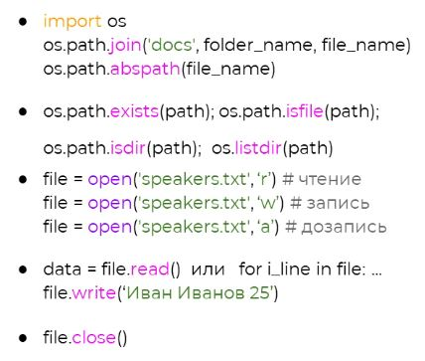

## Практическая работа

### Задача 1. Сумма чисел 2

Что нужно сделать

Во входном файле numbers.txt записано N целых чисел, которые могут быть разделены пробелами и концами строк. Напишите программу, которая выводит сумму чисел во выходной файл answer.txt.

**Пример:**

Содержимое файла numbers.txt  
     2  
2  
  2  
        2

Содержимое файла answer.txt

8

Решение:

numbers\_sum = 0  
file\_from = open("numbers.txt", "r", encoding="utf8")  
print('Содержимое файла numbers.txt:')  
for line in file\_from:  
 clear\_line = line.lstrip()  
 print(line, end='' )  
 if clear\_line:  
 numbers\_sum += int(clear\_line)  
file\_from.close()  
file\_in = open("answer.txt", "w", encoding="utf8")  
file\_in.write(str(numbers\_sum))  
file\_in.close()  
  
print('\nСодержимое файла answer.txt\n', numbers\_sum)

### Задача 2. Дзен Пайтона

В файле zen.txt хранится так называемый Дзен Пайтона — текст философии программирования на языке Python. Выглядит он так:

Beautiful is better than ugly.

Explicit is better than implicit.

Simple is better than complex.

Complex is better than complicated.

Flat is better than nested.

Sparse is better than dense.

Readability counts.

Special cases aren't special enough to break the rules.

Although practicality beats purity.

Errors should never pass silently.

Unless explicitly silenced.

In the face of ambiguity, refuse the temptation to guess.

There should be one-- and preferably only one --obvious way to do it.

Although that way may not be obvious at first unless you're Dutch.

Now is better than never.

Although never is often better than \*right\* now.

If the implementation is hard to explain, it's a bad idea.

If the implementation is easy to explain, it may be a good idea.

Namespaces are one honking great idea -- let's do more of those!

Напишите программу, которая выводит на экран все строки этого файла в обратном порядке.

Кстати, попробуйте открыть консоль Python и ввести команду import this.

Результат работы программы:

Namespaces are one honking great idea -- let's do more of those!

If the implementation is easy to explain, it may be a good idea.

If the implementation is hard to explain, it's a bad idea.

Although never is often better than \*right\* now.

Решение:

with open("zen.txt", "r") as file\_zen:  
 lines = file\_zen.readlines()  
  
for line in reversed(lines):  
 print(line, end='')

### Задача 3. Файлы и папки

Напишите программу, которая получает на вход путь до каталога (в том числе это может быть просто корень диска) и выводит общее количество файлов и подкаталогов в нём. Также выведите на экран размер каталога в килобайтах (1 килобайт = 1024 байт).

Важный момент: чтобы посчитать, сколько весит каталог, нужно найти сумму размеров всех вложенных в него файлов.

**Результат работы программы на примере python\_basic\Module14**:

E:\PycharmProjects\python\_basic\Module14

Размер каталога (в Кбайтах): 8.373046875

Количество подкаталогов: 7

Количество файлов: 15

Решение:

import os  
  
  
def get\_directory\_stats(path):  
 *"""Рекурсивно подсчитывает количество файлов, подкаталогов и общий размер каталога"""* total\_files = 0  
 total\_dirs = 0  
 total\_size = 0  
  
 try:  
 # Рекурсивный обход каталога  
 for root, dirs, files in os.walk(path):  
 total\_files += len(files)  
 total\_dirs += len(dirs)  
  
 # Суммируем размеры файлов в текущем каталоге  
 for file in files:  
 file\_path = os.path.join(root, file)  
 try:  
 total\_size += os.path.getsize(file\_path)  
 except (OSError, PermissionError):  
 # Если нет доступа к файлу, пропускаем его  
 continue  
  
 # Преобразуем размер в килобайты (1 КБ = 1024 байта)  
 size\_kb = total\_size / 1024  
  
 return total\_files, total\_dirs, size\_kb  
  
 except (FileNotFoundError, PermissionError) as e:  
 print(f"Ошибка доступа к каталогу: {e}")  
 return None  
  
  
def main():  
 # Получаем путь от пользователя  
 path = input("Введите путь до каталога: ").strip()  
  
 # Если путь пустой, используем текущий каталог  
 if not path:  
 path = "."  
  
 # Проверяем, существует ли путь  
 if not os.path.exists(path):  
 print("Ошибка: указанный путь не существует.")  
 return  
  
 # Проверяем, является ли путь каталогом  
 if not os.path.isdir(path):  
 print("Ошибка: указанный путь не является каталогом.")  
 return  
  
 # Получаем статистику каталога  
 stats = get\_directory\_stats(path)  
  
 if stats is not None:  
 total\_files, total\_dirs, size\_kb = stats  
  
 print("\n" + "=" \* 50)  
 print(f"Статистика каталога: {os.path.abspath(path)}")  
 print("=" \* 50)  
 print(f"Всего файлов: {total\_files}")  
 print(f"Всего подкаталогов: {total\_dirs}")  
 print(f"Общий размер: {size\_kb:.2f} КБ ({size\_kb \* 1024:.0f} байт)")  
 print("=" \* 50)  
  
  
if \_\_name\_\_ == "\_\_main\_\_":  
 main()

### Задача 4. Турнир

В файле first\_tour.txt записано число K и данные об участниках турнира по настольной игре «Орлеан»: фамилии, имена и количество баллов, набранных в первом туре. Во второй тур проходят участники, которые набрали более K баллов в первом туре.

Напишите программу, которая выводит в файл second\_tour.txt данные всех участников, прошедших во второй тур, с нумерацией.

В первой строке нужно вывести в файл second\_tour.txt количество участников второго тура. Затем программа должна вывести фамилии, инициалы и количество баллов всех участников, прошедших во второй тур, с нумерацией. Имя нужно сократить до одной буквы. Список должен быть отсортирован по убыванию набранных баллов.

Пример:

Содержимое файла first\_tour.txt:

80

Ivanov Serg 80

Sergeev Petr 92

Petrov Vasiliy 98

Vasiliev Maxim 78

Содержимое файла second\_tour.txt:

2

1) V. Petrov 98

2) P. Sergeev 92

**Решение:**

# Чтение данных из файла  
with open("first\_tour.txt", "r", encoding="utf8") as file:  
 data = file.readlines()  
  
# Получаем минимальный проходной балл K  
k = int(data[0].strip())  
  
# Обрабатываем данные участников  
participants = []  
for line in data[1:]:  
 if line.strip(): # Пропускаем пустые строки  
 surname, name, score = line.strip().split()  
 score = int(score)  
 if score > k: # Проверяем, прошел ли участник во второй тур  
 # Формируем запись: (баллы, фамилия, имя для сортировки)  
 participants.append((score, surname, name))  
  
# Сортируем по убыванию баллов  
participants.sort(reverse=True)  
  
# Записываем результат во второй файл  
with open("second\_tour.txt", "w", encoding="utf8") as file:  
 # Записываем количество прошедших участников  
 file.write(f"{len(participants)}\n")  
  
 # Записываем пронумерованный список участников  
 for i, (score, surname, name) in enumerate(participants, 1):  
 # Получаем первую букву имени  
 initial = name[0].upper()  
 # Формируем строку в нужном формате  
 file.write(f"{i}) {initial}. {surname} {score}\n")  
  
# Выводим результат на экран для проверки  
print("Содержимое файла first\_tour.txt:")  
with open("first\_tour.txt", "r", encoding="utf8") as file:  
 print(file.read())  
  
print("\nСодержимое файла second\_tour.txt:")  
with open("second\_tour.txt", "r", encoding="utf8") as file:  
 print(file.read())

### Задача 5. Частотный анализ

Есть файл text.txt, который содержит текст. Напишите программу, которая выполняет частотный анализ, определяя долю каждой буквы английского алфавита в общем количестве английских букв в тексте, и выводит результат в файл analysis.txt. Символы, не являющиеся буквами английского алфавита, учитывать не нужно.

В файл analysis.txt выводится доля каждой буквы, встречающейся в тексте, с тремя знаками в дробной части. Буквы должны быть отсортированы по убыванию их доли. Буквы с равной долей должны следовать в алфавитном порядке.

Пример:

Содержимое файла text.txt:

Mama myla ramu.

Содержимое файла analysis.txt:

a 0.333

m 0.333

l 0.083

r 0.083

u 0.083

y 0.083

**Решение:**

import re  
from collections import Counter  
  
# Чтение всего файла  
with open("text.txt", "r") as file:  
 text = file.read()  
 print(f'Содержимое файла text.txt: \n{text}')  
  
# Извлечение английских букв и приведение к нижнему регистру  
english\_letters = re.findall(r'[a-zA-Z]', text.lower())  
  
# Подсчет общей суммы букв и частот  
total\_letters = len(english\_letters)  
letter\_counts = Counter(english\_letters)  
  
# Подготовка данных для сортировки  
letters\_data = []  
for letter, count in letter\_counts.items():  
 proportion = count / total\_letters  
 letters\_data.append((letter, proportion))  
  
# Сортировка: сначала по убыванию доли, затем по алфавиту  
letters\_data.sort(key=lambda x: (-x[1], x[0]))  
  
# Запись результатов в файл  
with open("analysis.txt", "w") as output\_file:  
 for letter, proportion in letters\_data:  
 output\_file.write(f"{letter} {proportion:.3f}\n")  
  
# Вывод для проверки (можно удалить)  
print("Содержимое файла analysis.txt:")  
for letter, proportion in letters\_data:  
 print(f"{letter} {proportion:.3f}")

### Задача 6. «Война и мир»

Мало кто не знает знаменитый роман Л. Н. Толстого «Война и мир». Это довольно объёмное произведение лежит в архиве voina-i-mir.zip. Напишите программу, которая подсчитывает статистику по буквам (не только русского алфавита) в этом романе и выводит результат на экран (или в файл). Результат должен быть отсортирован по частоте встречаемости букв (по возрастанию или убыванию). Регистр символов имеет значение.

Архив можно распаковать вручную, но, если хотите, можете изучить [документацию по модулю zipfile](https://docs.python.org/3/library/zipfile.html)(можно использовать и другой модуль) и попробовать написать код, который будет распаковывать архив за вас.

Решение:

import zipfile  
import os  
from collections import Counter  
import sys  
  
  
def extract\_zip(zip\_path, extract\_to='.'):  
 *"""Распаковывает архив с романом."""* try:  
 with zipfile.ZipFile(zip\_path, 'r') as zip\_ref:  
 # Находим файл с романом (предполагаем, что он там один)  
 files = zip\_ref.namelist()  
 print(f"Найдены файлы в архиве: {files}")  
  
 # Ищем текстовый файл (может быть .txt или без расширения)  
 text\_file = None  
 for file in files:  
 if 'война' in file.lower() or 'voina' in file.lower() or file.endswith('.txt'):  
 text\_file = file  
 break  
  
 if not text\_file and files:  
 text\_file = files[0] # берем первый файл, если не нашли по названию  
  
 if not text\_file:  
 raise FileNotFoundError("В архиве не найден текстовый файл")  
  
 print(f"Используем файл: {text\_file}")  
  
 # Распаковываем файл  
 zip\_ref.extract(text\_file, extract\_to)  
 return os.path.join(extract\_to, text\_file)  
  
 except FileNotFoundError:  
 print(f"Ошибка: архив {zip\_path} не найден!")  
 sys.exit(1)  
 except zipfile.BadZipFile:  
 print(f"Ошибка: {zip\_path} не является корректным ZIP-архивом!")  
 sys.exit(1)  
  
  
def count\_letters(file\_path):  
 *"""Подсчитывает статистику по буквам в файле."""* try:  
 with open(file\_path, 'r', encoding='utf-8') as file:  
 text = file.read()  
  
 # Подсчитываем только буквы (используем isalpha() для проверки)  
 # Регистр учитывается, так как мы не приводим к одному регистру  
 letter\_counter = Counter()  
  
 for char in text:  
 if char.isalpha(): # проверяем, является ли символ буквой  
 letter\_counter[char] += 1  
  
 return letter\_counter  
  
 except FileNotFoundError:  
 print(f"Ошибка: файл {file\_path} не найден!")  
 sys.exit(1)  
 except UnicodeDecodeError:  
 # Пробуем другие кодировки, если utf-8 не сработала  
 encodings = ['cp1251', 'koi8-r', 'iso-8859-5', 'maccyrillic']  
 for encoding in encodings:  
 try:  
 with open(file\_path, 'r', encoding=encoding) as file:  
 text = file.read()  
  
 letter\_counter = Counter()  
 for char in text:  
 if char.isalpha():  
 letter\_counter[char] += 1  
 return letter\_counter  
  
 except UnicodeDecodeError:  
 continue  
  
 print(f"Ошибка: не удалось прочитать файл {file\_path} в известных кодировках!")  
 sys.exit(1)  
  
  
def save\_statistics(statistics, output\_file=None, sort\_desc=True):  
 *"""Сохраняет статистику в файл или выводит на экран."""* # Сортируем по частоте  
 sorted\_stats = sorted(statistics.items(), key=lambda x: x[1], reverse=sort\_desc)  
  
 if output\_file:  
 with open(output\_file, 'w', encoding='utf-8') as f:  
 f.write("Статистика по буквам в романе 'Война и мир':\n")  
 f.write("=" \* 50 + "\n")  
 f.write(f"{'Буква':<10} {'Частота':<10} {'Процент':<10}\n")  
 f.write("-" \* 50 + "\n")  
  
 total\_chars = sum(statistics.values())  
 for char, count in sorted\_stats:  
 percentage = (count / total\_chars) \* 100  
 # Для специальных символов используем repr  
 f.write(f"{repr(char)[1:-1]:<10} {count:<10} {percentage:.2f}%\n")  
  
 print(f"Результат сохранен в файл: {output\_file}")  
 else:  
 # Выводим на экран  
 print("\nСтатистика по буквам в романе 'Война и мир':")  
 print("=" \* 60)  
 print(f"{'Буква':<10} {'Частота':<10} {'Процент':<10}")  
 print("-" \* 60)  
  
 total\_chars = sum(statistics.values())  
 for char, count in sorted\_stats:  
 percentage = (count / total\_chars) \* 100  
 # Для специальных символов используем repr  
 print(f"{repr(char)[1:-1]:<10} {count:<10} {percentage:.2f}%")  
  
  
def main():  
 # Путь к архиву (предполагаем, что он в той же директории)  
 zip\_file = "voina-i-mir.zip"  
  
 # Распаковываем архив  
 print("Распаковываем архив...")  
 extracted\_file = extract\_zip(zip\_file)  
 print(f"Файл распакован: {extracted\_file}")  
  
 # Подсчитываем статистику  
 print("Подсчитываем статистику по буквам...")  
 stats = count\_letters(extracted\_file)  
  
 # Выводим результаты  
 print(f"\nВсего найдено {len(stats)} уникальных букв")  
 print(f"Всего букв в тексте: {sum(stats.values())}")  
  
 # Сохраняем в файл и выводим на экран топ-20  
 save\_statistics(stats, output\_file="letter\_statistics.txt", sort\_desc=True)  
  
 # Также выводим топ-20 на экран для быстрого просмотра  
 print("\nТоп-20 самых частых букв:")  
 print("=" \* 40)  
 sorted\_stats = sorted(stats.items(), key=lambda x: x[1], reverse=True)  
 for i, (char, count) in enumerate(sorted\_stats[:20], 1):  
 percentage = (count / sum(stats.values())) \* 100  
 print(f"{i:2}. {repr(char)[1:-1]:<5} - {count:8} раз ({percentage:.2f}%)")  
  
 # Удаляем распакованный файл (опционально)  
 try:  
 os.remove(extracted\_file)  
 print(f"\nВременный файл {extracted\_file} удален")  
 except:  
 pass  
  
  
if \_\_name\_\_ == "\_\_main\_\_":  
 main()

**Вариант №2**

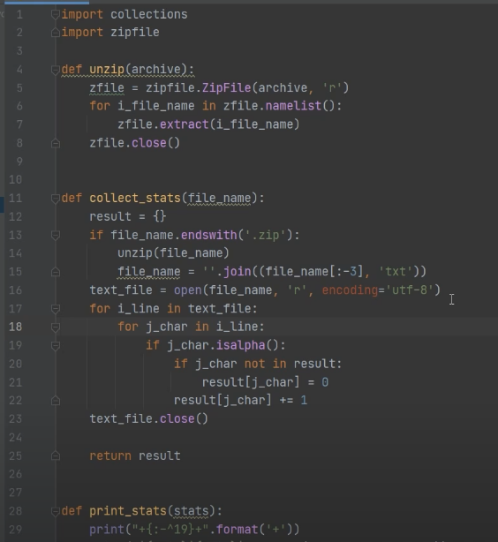

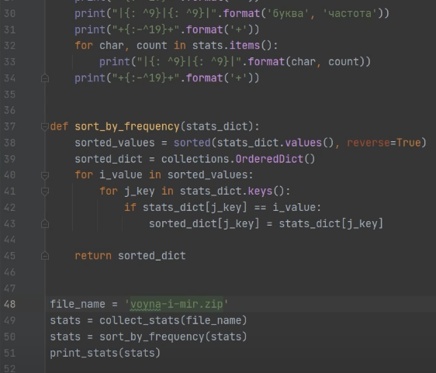

## 10. Обработка исключений: операторы try except

### Задача 1. Пятый элемент

В курсе по программированию студенту дали простую задачу: умножить константу (число 42) на пятый элемент строки, введённой пользователем. Вот код студента:

 BRUCE\_WILLIS = 42

 input\_data = input('Введите строку: ')

leeloo = int(input\_data[4])

result = BRUCE\_WILLIS \* leeloo

print(f'- Leeloo Dallas! Multi-pass № {result}!')

Модифицируйте этот код, обработав исключения для произвольных входных параметров:

* ValueError — невозможно преобразовать к числу,
* IndexError — выход за границы списка,
* остальные исключения.

Для каждого типа исключений выведите на консоль соответствующее сообщение.

**Решение:**

try:  
 BRUCE\_WILLIS = 42  
 input\_str= input('Введите строку: ')  
 input\_data = int(input\_str)  
 leeloo = int(input\_str[4])  
 result = BRUCE\_WILLIS \* leeloo  
 print(f'- Leeloo Dallas! Multi-pass № {result}!')  
except ValueError:  
 print('Невозможно преобразовать к числу')  
except IndexError:  
 print('Выход за границы списка.')  
except TypeError:  
 print('Ошибка типа данных')

### Задача 2. Возраст

Дан файл ages.txt, в котором построчно хранятся десять возрастов для каждого человека.

Напишите программу, которая считывает файл, даёт имя для каждого возраста (можно просто использовать буквы алфавита) и выводит результат в новый файл result.txt в формате «имя — возраст». Программа должна обрабатывать следующие ошибки и выводить сообщение на экран:

1. Попытка создания файла, который уже существует.
2. На чтение ожидался файл, но это оказалась директория.
3. Неверный тип данных и некорректное значение (две ошибки обрабатываются одинаково).
4. file\_ages = None  
   file\_result = None  
     
   try:  
    file\_ages = open("ages.txt", "r", encoding="utf8")  
    file\_result = open("result.txt", "x", encoding="utf8")  
    # режим 'x' - это эксклюзивное создание, бросается исключение FileExistsError, если файл уже существует.  
   except (FileExistsError, PermissionError, IsADirectoryError) as exc: # названия исключений можно группировать в кортежи  
    print("Поймано исключение: ", exc, type(exc))  
     
   if file\_result and file\_ages:  
    names = ['a', 'b', 'c', 'd', 'e', 'f', 'g', 'h', 'i', 'j']  
    count = 0  
    for line in file\_ages:  
    try:  
    clear\_line = line.rstrip()  
    int(clear\_line) # на всякий случай пытаемся преобразить данные в int, но не сохраняем это в переменную, т.к. записывать нам  
    # в файл придётся именно строку  
    file\_result.write(names[count-1] + " - " + clear\_line)  
    count += 1  
    except (ValueError, TypeError) as exc:  
    print("Поймано исключение: ", exc, type(exc))  
     
    file\_ages.close()  
    file\_result.close()

## 10.3 Обработка исключений: операторы else, finally

**Else -** необязательный оператор, выплняет код только тогда каогда программа не ловила никаких ошибок;

**Finally –** важный операторвыполняет код всегда, в любом случае.

### Задача 1. Простая программа

Напишите программу, которая открывает файл и записывает туда введённую пользователем строку. Используйте операторы try except else finally. Обработайте возможные ошибки:

1. Проблема при открытии файла.
2. Нельзя преобразовать данные в целое.
3. Неожиданная ошибка.

Решение:

try:  
 user\_input = input("Введите строку для записи в файл: ")  
 number = int(user\_input) # ValueError, если не число  
 with open("output.txt", "w", encoding="utf-8") as file:  
 file.write(str(number))  
except ValueError:  
 print("Нельзя преобразовать данные в целое.")  
except OSError:  
 print("Проблема при открытии файла.")  
except Exception as e:  
 print("Неожиданная ошибка:", e)  
else:  
 print("Запись прошла успешно.")  
finally:  
 print("Программа завершена.")

Или

try:  
 # Открываем файл для записи  
 file = open("output.txt", "w", encoding="utf-8")  
except OSError:  
 print("Проблема при открытии файла.")  
except Exception as e:  
 print("Неожиданная ошибка:", e)  
else:  
 try:  
 user\_input = input("Введите строку для записи в файл: ")  
 number = int(user\_input) # Пытаемся преобразовать  
 file.write(str(number))  
 except ValueError:  
 print("Нельзя преобразовать данные в целое.")  
 except Exception as e:  
 print("Неожиданная ошибка при записи:", e)  
 else:  
 print("Запись прошла успешно.")  
 finally:  
 file.close()  
finally:  
 print("Программа завершена.")

### Задача 2. Старая задача

Возьмите любую задачу из домашнего задания, например, предыдущего модуля и оформите её решение в виде try except finally (можно ещё и else), обрабатывая возможные ошибки.

Посмотрев на то, что получилось, попробуйте ответить себе на такой вопрос: когда стоит использовать обработку исключений и когда она будет излишней?

Решение:

summa = 0  
diff = 0  
count = 0  
compose = 1  
try:  
 file = open('D:/task/group\_1.txt', 'r', encoding = 'UTF-8')  
 for i\_line in file:  
 info = i\_line.split()  
 summa += int(info[2])  
 file.close()  
 file = open('D:/task/group\_1.txt', 'r', encoding='UTF-8')  
 for i\_line in file:  
 info = i\_line.split()  
 diff -= int(info[2])  
 file.close()  
  
 file\_2 = open(r'D:\task\Additional\_info\group\_2.txt', 'r', encoding='UTF-8')  
 for i\_line in file\_2:  
 info = i\_line.split()  
 compose \*= int(info[2])  
 file\_2.close()  
except FileNotFoundError:  
 print('Файл не найден')  
except TypeError:  
 print('Ошибка типа данных')  
except ValueError:  
 print('Нельзя преобразовать данные в целое.')  
else:  
 print("Запись прошла успешно.")  
finally:  
 print("Программа завершена.")  
 print('Сумма очков первой группы:', summa)  
 print('Разность очков первой группы:', diff)  
 print('Произведение очков второй группы:', compose)

## 10.4 Вызов исключений: оператор raise

«Бросить исключение» - т.е. написать такой код, который будет инициализировать исключительную ситуацию

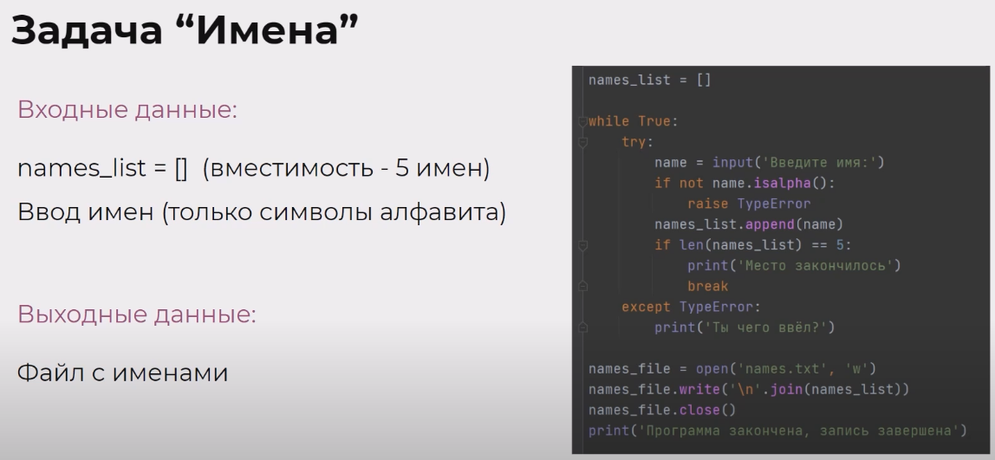

### Задача 1. Имена

В базе данных одной компании есть баг (или, может быть, фича): если ввести туда имя сотрудника меньше чем из трёх букв, то база сломается и упадёт. Как компания принимает на работу людей, например, с китайскими именами, непонятно.

Дан файл people.txt, в котором построчно хранится N имён пользователей.

Напишите программу, которая берёт количество символов в каждой строке файла и в качестве ответа выводит общую сумму. Если в какой-либо строке меньше трёх символов (не считая литерала \n), то вызывается ошибка, и программа завершается.

Содержимое файла people.txt:

Петя

Ян

Маша

Ева

Дмитрий

Анастасия

sym\_sum = 0  
line\_count = 0  
try:  
 people\_file = open('people.txt', 'r')  
 for line in people\_file:  
 length = len(line)  
 line\_count += 1  
 if line.endswith('\n'):  
 length -= 1  
 if length < 3:  
 raise BaseException ('Длина строки {} меньше 3 символов'.format(line\_count))  
 sym\_sum += length  
 people\_file.close()  
except FileNotFoundError:  
 print('Файл не найден')  
finally:  
 print('Найденная сумма символов', sym\_sum)

### Задача 2. Логирование

Возможно, вы замечали, что некоторые программы не просто выдают ошибку и закрываются, но и записывают эту ошибку в файл. Таким образом проще сформировать отчёт об ошибках, а значит, программисту будет проще их исправить. Это называется логированием ошибок.

Дан файл words.txt, в котором построчно записаны слова. Необходимо определить количество слов, из которых можно получить палиндром (привет предыдущим модулям). Если в строке встречается число, то программа выдаёт ошибку ValueError и записывает эту ошибку в файл errors.log

word\_count = 0  
def is\_palindrome(word):  
 return word == word[::-1]  
  
with open("words.txt", 'r', encoding='utf-8') as file, open('errors.log', 'w', encoding='utf-8') as log\_file:  
 for line in file:  
 try:  
 clear\_line = line.rstrip()  
 if clear\_line.isalpha():  
 word\_count += is\_palindrome(clear\_line)  
 else:  
 raise ValueError('Строка не полностью состоит из букв!')  
 except ValueError as exc:  
 log\_file.write(str(exc))  
 print('Количество слов, из которых можно получить палиндром: {word\_count}.'.format(word\_count=word\_count))

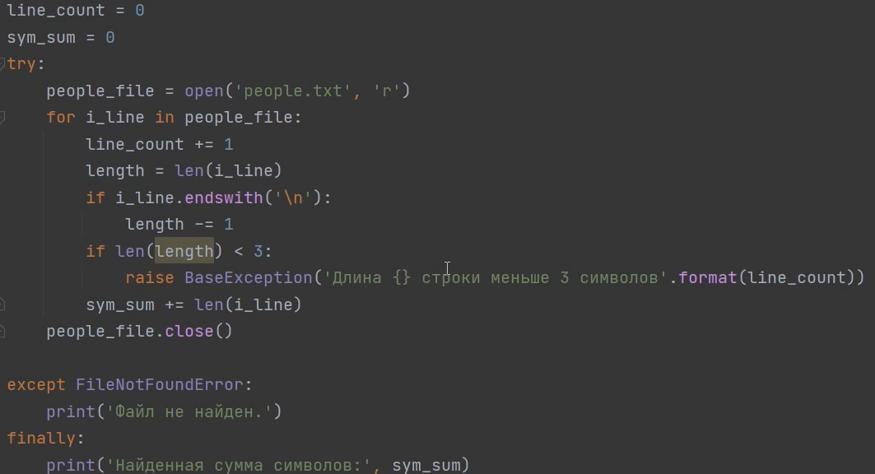

## 10.5 Context manager: оператор with (контекстный менеджер)

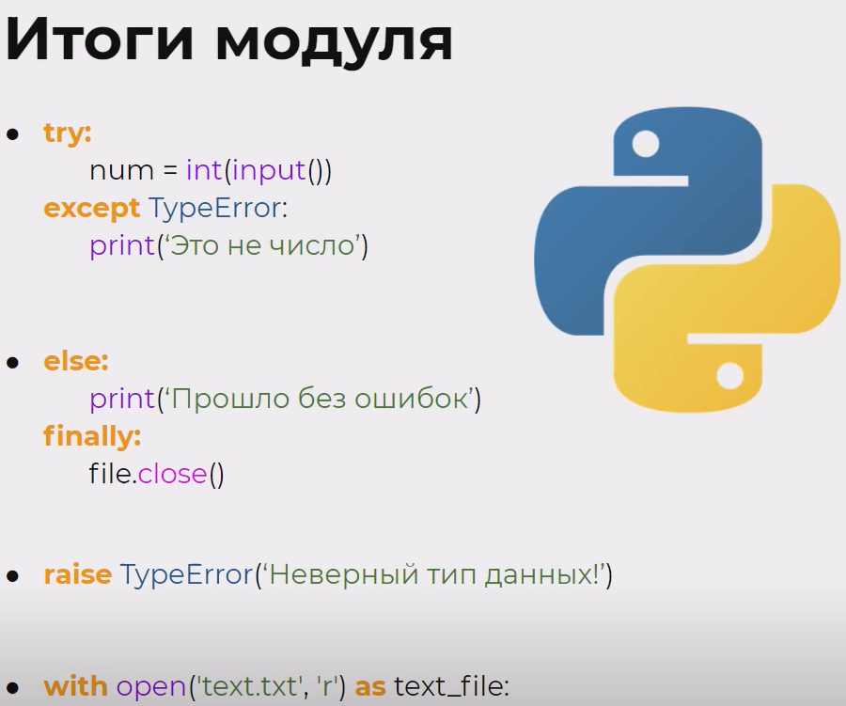

Используются для обработки исключений, с указанием конкретной ошибки, которою мы хотим обработать.



Выполняет код только если **Tru** прошел без ошибок

**Finally** – выполняет код в любом случае это часто используется для подчистки данных.



**Raise** - для того чтобы вручную вызвать исключения, он также используется для пропроса исключений.



Контекстный менеджер.

## 10.6 Практическая работа

### Задача 1. Имена 2

Что нужно сделать

Есть файл people.txt, в котором построчно хранится N имён пользователей.

Напишите программу, которая берёт количество символов в каждой строке файла и в качестве ответа выводит общую сумму. Если в какой-либо строке меньше трёх символов (не считая литерала \n), то вызывается ошибка и сообщение, в какой именно строке она возникла. Программа при этом не завершается и обрабатывает все имена файла.

Также при желании можно вывести все ошибки в отдельный файл errors.log.

**Пример работы программы**

Содержимое файла people.txt:

Василий

Николай

Надежда

Никита

Ян

Ольга

Евгения

Кристина

Ответ в консоли:

Ошибка: менее трёх символов в строке 5.

Общее количество символов: 49.

try:  
 with open('people.txt', 'r', encoding='utf-8') as people\_file:  
 lines = people\_file.readlines()  
  
 with open('errors.log', 'w', encoding='utf-8') as log\_file:  
 line\_count = 0  
 sym\_sum = 0  
 removed\_count = 0  
  
 for i, line in enumerate(lines, 1):  
 line = line.rstrip('\n') # Убираем символ новой строки  
  
 if not line.strip(): # Если строка пустая или содержит только пробелы  
 removed\_count += 1  
 continue  
  
 line\_count += 1  
 line\_length = len(line)  
 sym\_sum += line\_length  
  
 if line\_length < 3:  
 error\_message = f'Ошибка: менее трёх символов в строке {line\_count}.'  
 log\_file.write(error\_message + '\n')  
 print(error\_message)  
  
 print(f'Обработано строк: {line\_count}')  
 print(f'Удалено пустых строк: {removed\_count}')  
 print(f'Общее количество символов: {sym\_sum}')  
  
except FileNotFoundError:  
 print("Файл 'people.txt' не найден.")  
except Exception as e:  
 print(f"Произошла ошибка: {e}")

### Задача 2. Счастливое число

Что нужно сделать

Напишите программу, которая запрашивает у пользователя число до тех пор, пока сумма запрашиваемых чисел не станет больше либо равна 777. Каждое введённое число при этом дозаписывается в файл out\_file.txt. Сделайте так, чтобы перед дозаписью программа с вероятностью 1 к 13 выдавала пользователю случайное исключение и завершалась.

**Пример 1**

Введите число: 10

Введите число: 500

Введите число: 200

Введите число: 67

Вы успешно выполнили условие для выхода из порочного цикла!

Содержимое файла out\_file.txt:

10

500

200

67

**Пример 2**

Введите число: 10

Введите число: 500

Вас постигла неудача!

Содержимое файла out\_file.txt:

10

Что оценивается

* Результат вычислений корректен.
* Формат вывода соответствует примеру.
* Input содержит корректные приглашения для ввода.
* Основной функционал описан в отдельных функциях.
* Переменные и функции имеют значащие имена, а не только a, b, c, d (подробнее об этом в видео 2.3).
* Выходной файл назван так, как указано в задании.

### Задача 3. Регистрация

Что нужно сделать

У вас есть файл с протоколом регистрации пользователей на сайте — registrations.txt. Каждая строка содержит имя, имейл и возраст, разделённые пробелами. Например: Василий test@test.ru 27.

Напишите программу, которая проверяет данные из файла для каждой строки:

* Присутствуют все три поля.
* Поле «Имя» содержит только буквы.
* Поле «Имейл» содержит @ и точку.
* Поле «Возраст» представляет число от 10 до 99.

В результате проверки сформируйте два файла:

* registrations\_good.log для правильных данных; записывать строки как есть;
* registrations\_bad.log — для ошибочных; записывать строку и вид ошибки.

Для валидации строки данных напишите функцию, которая может выдавать исключения:

* НЕ присутствуют все три поля: IndexError.
* Поле «Имя» содержит НЕ только буквы: NameError.
* Поле «Имейл» НЕ содержит @ и точку: SyntaxError.
* Поле «Возраст» НЕ представляет число от 10 до 99: ValueError.

**Формат выходных данных**

Содержимое файла registrations\_bad.log:

Ольга kmrn@gmail.com 123        Поле «Возраст» НЕ представляет число от 10 до 99

Чехова kb@gmail.com 142        Поле «Возраст» НЕ представляет число от 10 до 99

……

Степан ky 59        Поле «Имейл» НЕ содержит @ и точку

……

Содержимое файла registrations\_good.log:

Геннадий ttdababmt@gmail.com 69

Ольга ysbxur@gmail.com 20

……

Советы и рекомендации

* Помните, что пайтон не всегда будет выполнять операции, которые вы предполагали, например:  
  if '1' and '2' in строка — [по приоритету операций](https://docs-python.ru/tutorial/prioritet-operatsij-vyrazhenijah-python/) сперва будет выполнено действие с in, а уже потом and. Значит, пайтон не будет в этом случае искать 1 внутри строки.
* Элементы а, б, с: разделять объект (например, список) на несколько переменных очень удобно при помощи множественного присваивания. Но если элементов в списке окажется меньше, чем указанных переменных, то появится ошибка.
* При необходимости вы можете объединять исключения в except-блоке. Для этого нужно перечислить классы исключений, которые вы хотите отследить в кортеже:   
  except (DrunkError, CarCrashError...) as exc  
      As exc в данном случае сработает так же, как и с файлами в конструкции with open(...) as file. То есть пайтон запишет пойманное исключение в переменную с названием exc (название может быть любым).
* При переезде зачастую нужно вынести много коробок с вещами из дома. Если для переноса каждой коробки придётся открывать/закрывать двери, то на это уйдет много сил. Их уйдет меньше, если получится открыть двери один раз и закрыть, когда всё будет сделано. То же самое справедливо и для файлов. Старайтесь открывать и закрывать их экономно, например, открыть файлы можно до цикла, а закрыть — после (если нет необходимости переоткрывать файл внутри цикла).

Что оценивается

def validate\_registration\_data(line):  
 *"""Валидация строки с данными регистрации."""* data = line.strip().split()  
  
 # Проверка 1: присутствие всех трех полей  
 if len(data) != 3:  
 raise IndexError("НЕ присутствуют все три поля")  
  
 name, email, age\_str = data  
  
 # Проверка 2: имя содержит только буквы  
 if not name.isalpha():  
 raise NameError("Поле «Имя» содержит НЕ только буквы")  
  
 # Проверка 3: email содержит @ и точку  
 if '@' not in email or '.' not in email:  
 raise SyntaxError("Поле «Имейл» НЕ содержит @ и точку")  
  
 # Проверка 4: возраст - число от 10 до 99  
 try:  
 age = int(age\_str)  
 except ValueError:  
 raise ValueError("Поле «Возраст» НЕ представляет число от 10 до 99")  
  
 if not (10 <= age <= 99):  
 raise ValueError("Поле «Возраст» НЕ представляет число от 10 до 99")  
  
  
def process\_registrations(input\_file, good\_file, bad\_file):  
 *"""Обработка файла с регистрациями."""* with open(input\_file, 'r', encoding='utf-8') as infile, \  
 open(good\_file, 'w', encoding='utf-8') as good\_out, \  
 open(bad\_file, 'w', encoding='utf-8') as bad\_out:  
  
 for line in infile:  
 line = line.rstrip('\n') # Убираем символ новой строки для обработки  
 try:  
 validate\_registration\_data(line)  
 # Если все проверки пройдены, записываем в good\_file  
 good\_out.write(line + '\n')  
 except (IndexError, NameError, SyntaxError, ValueError) as e:  
 # Если есть ошибка, записываем в bad\_file с указанием ошибки  
 bad\_out.write(f"{line}\t{str(e)}\n")  
  
  
# Основная часть программы  
if \_\_name\_\_ == "\_\_main\_\_":  
 input\_filename = "registrations.txt"  
 good\_filename = "registrations\_good.log"  
 bad\_filename = "registrations\_bad.log"  
  
 process\_registrations(input\_filename, good\_filename, bad\_filename)  
  
 print(f"Обработка завершена. Проверьте файлы:")  
 print(f"- Правильные данные: {good\_filename}")  
 print(f"- Ошибочные данные: {bad\_filename}")

def create\_test\_file():  
 *"""Создание тестового файла с различными случаями."""* test\_data = [  
 # Правильные данные  
 "Василий test@test.ru 27",  
 "Геннадий ttdababmt@gmail.com 69",  
 "Ольга ysbxur@gmail.com 20",  
  
 # Ошибочные данные  
 "Ольга kmrn@gmail.com 123", # Возраст > 99  
 "Чехова kb@gmail.com 142", # Возраст > 99  
 "Степан ky 59", # Email без @ и точки  
 "Иван123 ivan@mail.ru 30", # Имя содержит цифры  
 "Анна annamail.ru 25", # Email без @  
 "Петр petr@mail 35", # Email без точки  
 "Мария maria@gmail.com 5", # Возраст < 10  
 "test@test.ru 30", # Нет имени  
 "Алексей alex@mail.ru", # Нет возраста  
 "Елена elena@gmail.com сто", # Возраст не число  
 "Игорь-Петров igor@gmail.com 40", # Имя содержит дефис (не только буквы)  
 "Анна Мария anna@gmail.com 30", # Два слова в имени (разделится на 4 части)  
 ]  
  
 with open("registrations.txt", "w", encoding="utf-8") as f:  
 for line in test\_data:  
 f.write(line + "\n")  
  
 print("Тестовый файл registrations.txt создан.")  
  
# Если нужно создать тестовые данные, раскомментируйте следующую строку:  
# create\_test\_file()

### Задача 4. Чат

Реализуйте программу — чат, в котором могут участвовать сразу несколько человек, то есть программу, которая может работать одновременно для нескольких пользователей. При запуске запрашивается имя пользователя. После этого он выбирает одно из действий:

1. Посмотреть текущий текст чата.
2. Отправить сообщение (затем вводит сообщение).

Действия запрашиваются бесконечно.

Примечание: для решения задачи вам достаточно текущих знаний, нужно лишь проявить немного фантазии и хитрости. Не углубляйтесь в дебри работы с сетями, создание GUI-приложений и прочее. Однако, если очень хочется, то останавливать вас никто не будет!

Решение:

try:  
 action = input('1. Посмотреть текущий текст чата.'  
 '\n2. Ввести и отправить сообщение.'  
 '\n3. Выход из программы.'  
 '\nВыберите действие:')  
 if action == '1':  
 try:  
 with open('chat.txt', 'r', encoding='utf-8') as file:  
 messages = file.readlines()  
 print(''.join(messages))  
 except FileNotFoundError:  
 print('Служебное сообщение: пока ничего нет\n')  
 elif action == '2':  
 message = input('Введите сообщение:')  
 with open('chat.txt', 'a', encoding='utf-8') as file:  
 file.write(f'{name}: {message}\n')  
 elif action == '3':  
 print('Выход из программы.')  
 break  
 except Exception as e:  
 print(f'Произошла ошибка: {e}')

или

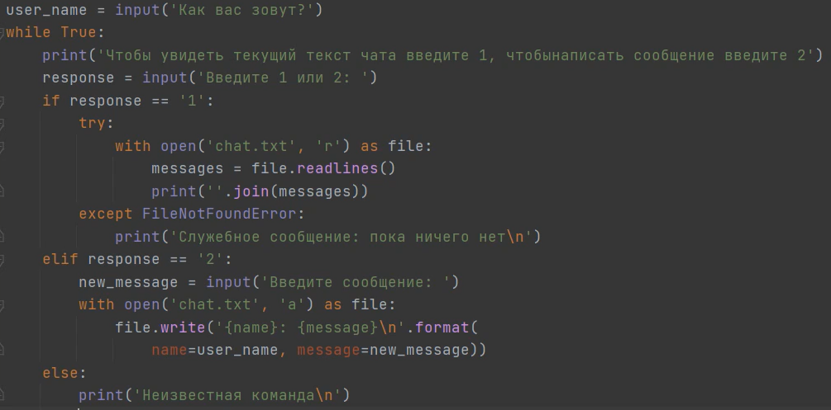

### Задача 5. Надёжные вычисления

Вы работаете в компании, занимающейся финансовыми вычислениями. Вам необходимо разработать функцию для вычисления квадратного корня числа, которая будет использоваться в анализе финансовых данных и расчёте инвестиционных показателей. Вы понимаете, что передача отрицательного числа или возникновение других ошибок вычисления могут привести к непредсказуемым результатам.

Задача

Напишите функцию, которая будет:

Вычислять и возвращать квадратный корень полученного числа.

Обрабатывать исключения для отрицательных чисел и других возможных ошибок.

Советы

При помощи оператора as вы можете сохранить пойманную ошибку в переменную, чтобы затем использовать её для получения дополнительной информации:

except Exception as exc:  
    print(exc)

Старайтесь не смешивать конкретные исключения, которые вы ожидаете, со всеми другими (except Exception будет ловить все исключения, которые не были пойманы предыдущими except).

import math  
try:  
 function = input('Введите число: ')  
 function\_answer = math.sqrt(int(function))  
 print(f'Квадратный корень числа {function} равен {function\_answer}')  
except ValueError:  
 print('Невозможно преобразовать строку в число')  
except TypeError:  
 print('Функция вызвана без обязательных аргументов')  
except NameError:  
 print('Переменная не определена')  
except FileNotFoundError:  
 print('Файл не найден')  
except ZeroDivisionError:  
 print('Попытка выполнить деление, где делитель равен 0')  
except Exception as exc:  
 print(f'Ошибка: {exc}')

## 11. Введение в ООП (объектно-ориентированное программирование)

**Основа ООП** — создание программных сущностей, которые сочетают данные и поведение, как реальные объекты в мире!

## 11.2 Классы

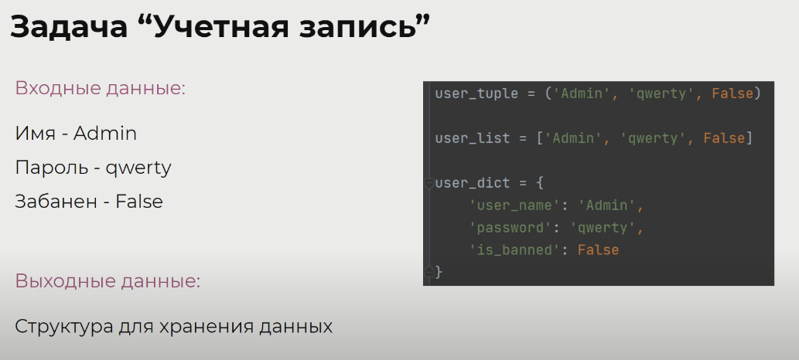

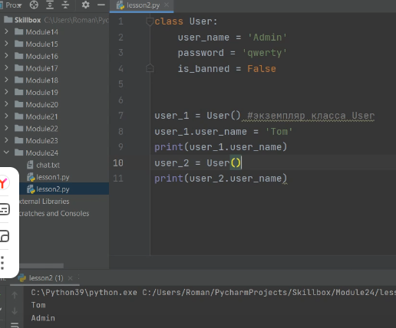**class User: -** формальное описание объекта, User – имя объекта записывается с большой буквы;

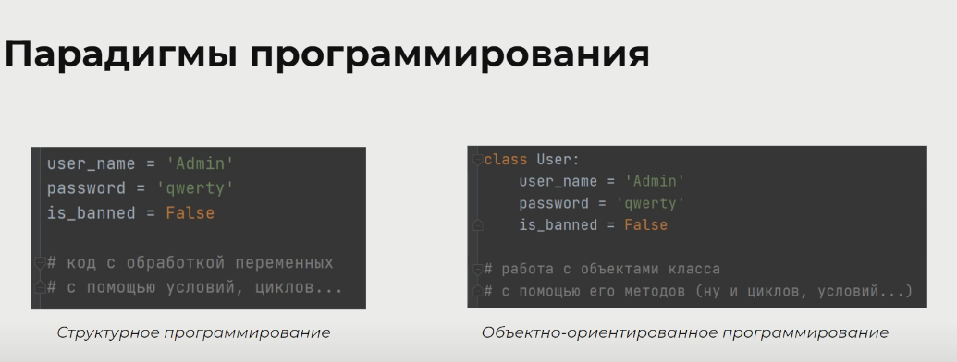

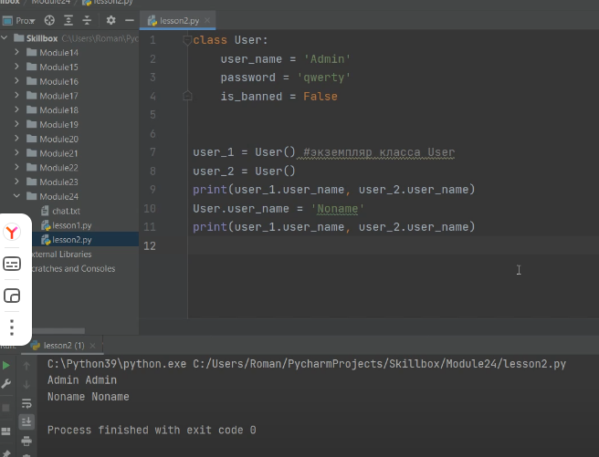

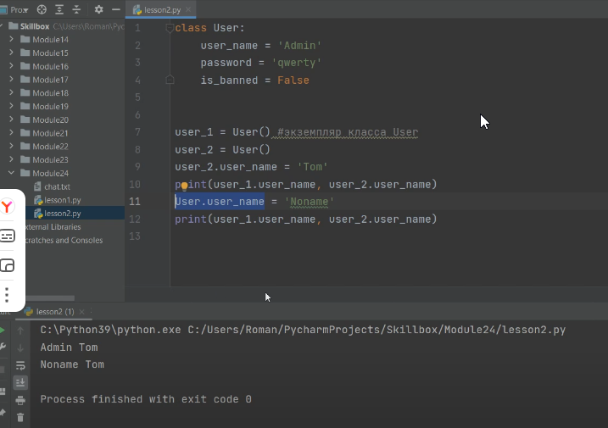

Практика

### Задача 1. Машина

Напишите класс Toyota, состоящий из четырёх статических атрибутов:

* цвет машины (например, красный),
* цена (один миллион),
* максимальная скорость (200),
* текущая скорость (ноль).

Создайте три экземпляра класса и каждому из них поменяйте значение текущей скорости на случайное число от нуля до 200.

import random  
  
  
class Toyota:  
 colour = 'красный'  
 price = 1000000  
 max\_speed = 200  
 current\_speed = 0  
  
  
toyota\_1 = Toyota()  
toyota\_1.current\_speed = random.randint(0, 200)  
toyota\_2 = Toyota()  
toyota\_2.current\_speed = random.randint(0, 200)  
toyota\_3 = Toyota()  
toyota\_3.current\_speed = random.randint(0, 200)  
print(toyota\_1.current\_speed, toyota\_2.current\_speed, toyota\_3.current\_speed)

### Задача 2. Однотипные объекты

В офис заказали небольшую партию из четырёх мониторов и трёх наушников. У монитора есть четыре характеристики: название производителя, матрица, разрешение и частота обновления экрана. Все четыре монитора отличаются только частотой.

У наушников три характеристики: название производителя, чувствительность и наличие микрофона. Отличие только в наличии микрофона.

Для внесения в базу программист начал писать такой код:

monitor\_name\_1 = 'Samsung'

monitor\_matrix\_1 = 'VA'

monitor\_res\_1 = 'WQHD'

monitor\_freq\_1 = 60

monitor\_name\_2 = 'Samsung'

monitor\_matrix\_2 = 'VA'

monitor\_res\_2 = 'WQHD'

monitor\_freq\_2 = 144

monitor\_name\_3 = 'Samsung'

monitor\_matrix\_3 = 'VA'

monitor\_res\_3 = 'WQHD'

monitor\_freq\_3 = 70

monitor\_name\_4 = 'Samsung'

monitor\_matrix\_4 = 'VA'

monitor\_res\_4 = 'WQHD'

monitor\_freq\_4 = 60

headphones\_name\_1 = 'Sony'

headphones\_sensitivity\_1 = 108

headphones\_micro\_1 = False

headphones\_name\_2 = 'Sony'

headphones\_sensitivity\_2 = 108

headphones\_micro\_2 = True

headphones\_name\_3 = 'Sony'

headphones\_sensitivity\_3 = 108

headphones\_micro\_3 = True

Поправьте программиста: перепишите код, используя классы и экземпляры классов.

## 11.3 Методы класса, аргумент self

**Self**  - ссылка на текущий объект (в других языках программирования This)

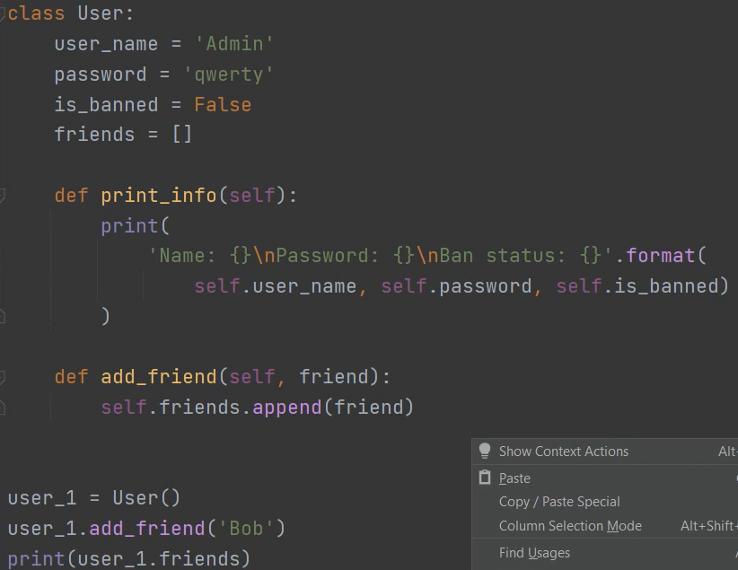

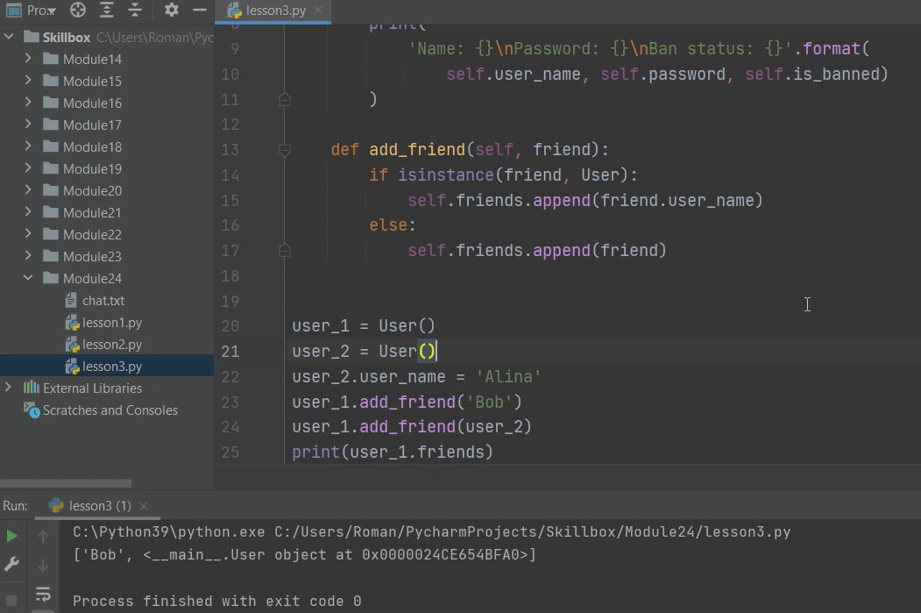

### Функция isinstance - позволяет проверить принадлежность экземпляра к классу

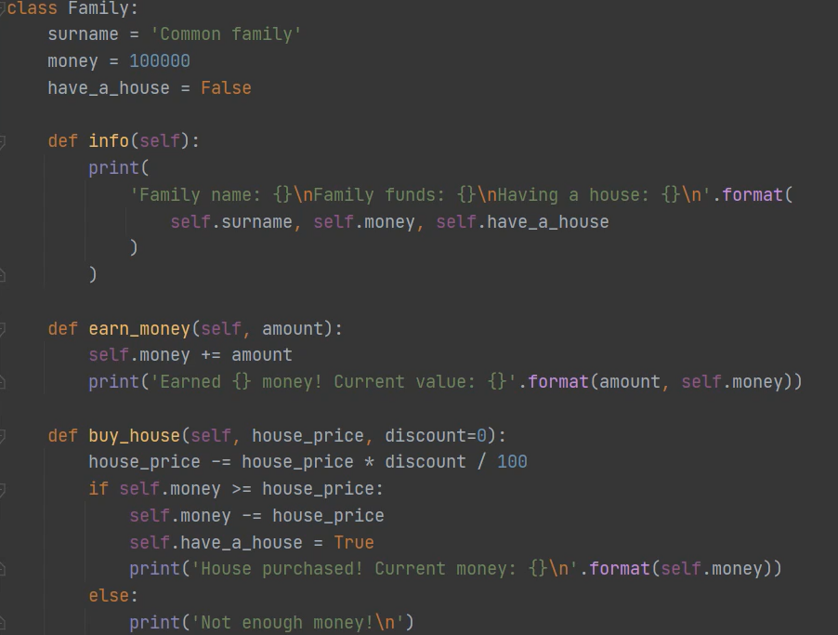

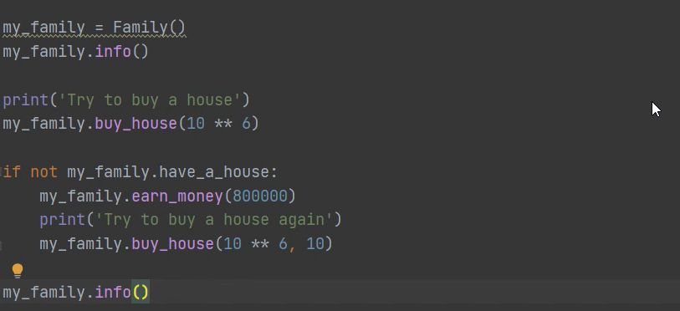

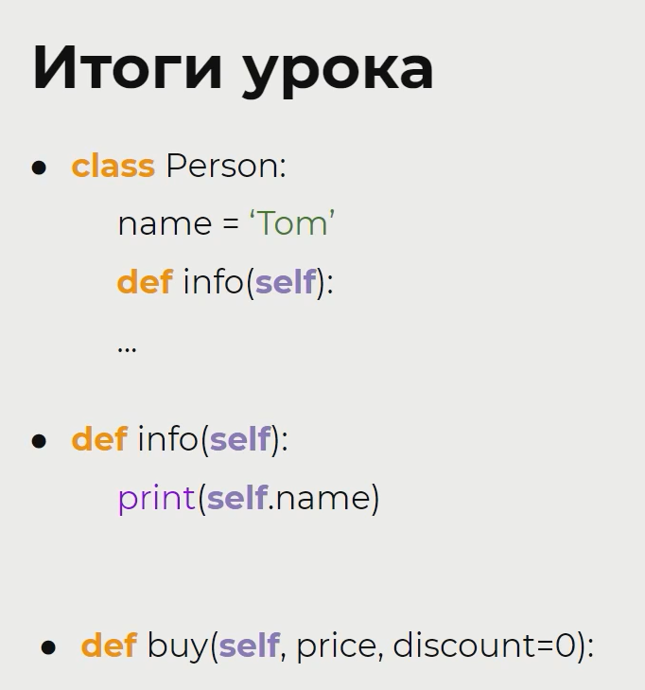

Практика

### Задача 1. Машина 2

Модернизируйте класс Toyota из прошлого урока. Атрибуты остаются такими же:

* цвет машины (например, красный),
* цена (один миллион),
* максимальная скорость (200),
* текущая скорость (ноль).

Добавьте два метода класса:

1. Отображение информации об объекте класса.
2. Метод, который позволяет устанавливать текущую скорость машины.

Проверьте работу этих методов.

### Задача 2. Семья

Реализуйте класс «Семья», который состоит из атрибутов «Имя», Деньги» и «Наличие дома» и объекты которого могут выполнять следующие действия:

1. Отобразить информацию о себе.
2. Заработать денег (подаётся число, которое прибавляется к текущему значению денег).
3. Купить дом (подаётся стоимость дома и необязательный аргумент «Скидка»). Вывести соответствующее сообщение об успешной/неуспешной покупке дома.

Создайте как минимум один экземпляр класса и проверьте работу методов.

Пример работы программы (вывод информации, покупка дома, заработок, очередная покупка):

Family name: Common family

Family funds: 100000

Having a house: False

Try to buy a house

Not enough money!

Earned 800000 money! Current value: 900000

Try to buy a house again

House purchased! Current money: 0.0

Family name: Common family

Family funds: 0.0

Having a house: True